HỘI LIÊN HIỆP PHỤ NỮ TỈNH ĐẮK LẮK



TÀI LIỆU HƯỚNG DẪN SỬ DỤNG
Phần mềm quản lý cán bộ, hội viên

Đắk lắk, 2021

MỤC LỤC
1. GIỚI THIỆU CHUNG 5
1.1. MỤC ĐÍCH 5
1.2. HƯỚNG DẪN SỬ DỤNG TÀI LIỆU 5
1.3. ĐỐI TƯỢNG SỬ DỤNG TÀI LIỆU 5
1.4. HÌNH THỨC TRÌNH BÀY TÀI LIỆU 5
1.5. QUY TRÌNH THỰC HIỆN 5
2. GIỚI THIỆU TỔNG QUAN 5
2.1. GIAO DIỆN TỔNG QUAN 5
2.2. PHÂN HỆ QUẢN LÝ TRÊN PHẦN MỀM (KHỐI 2) 6
2.3. MENU CHÍNH CỦA PHẦN MỀM (KHỐI 3) 7
2.4. DANH SÁCH CÁC NÚT CHỨC NĂNG VÀ PHÍM TẮT 7
3. TRUY CẬP VÀO PHẦN MỀM 10
3.1. ĐĂNG NHẬP 10
3.2. ĐĂNG XUẤT 11
4. HƯỚNG DẪN SỬ DỤNG CÁC CHỨC NĂNG 12
4.1. TÀI KHOẢN CẤP TỈNH/TP 12
4.1.1. CƠ CẤU TỔ CHỨC 12
4.1.1.1. MÀN HÌNH TỔNG QUAN 12
4.1.1.2. CƠ CẤU TỔ CHỨC HỘI 17
4.1.1.3. BAN, PHÒNG 22
4.1.1.4. MÔ HÌNH CÂU LẠC BỘ, TỔ NHÓM ĐẶC THÙ 25
4.1.1.5. XẾP LOẠI HỘI CƠ SỞ 28
4.1.2. QUẢN LÝ HỘI VIÊN 30
4.1.2.1. MÀN HÌNH TỔNG QUAN 30
4.1.2.2. HỘI VIÊN THEO ĐỊA BÀN DÂN CƯ 38
4.1.2.3. HỘI VIÊN THEO MÔ HÌNH CLB, TỔ NHÓM ĐẶC THÙ 41
4.1.2.4. QUÁ TRÌNH KHEN THƯỞNG 45
4.1.2.5. HỘI VIÊN ĐƯƠNG NHIÊN 46
4.1.2.6. TỔNG HỢP TỔ CHỨC HỘI VIÊN 47
4.1.3. THEO DÕI CÁN BỘ HỘI 49
4.1.3.1. MÀN HÌNH TỔNG QUAN 49
4.1.3.2. THÔNG TIN CÁN BỘ HỘI 52
4.1.3.3. QUÁ TRÌNH KHEN THƯỞNG CỦA CÁN BỘ 57
4.1.3.4. THỐNG KÊ CHI HỘI TRƯỞNG 59
4.1.3.5. TÌM KIẾM 59
4.1.4. THEO DÕI CÁN BỘ NỮ 62
4.1.4.1. MÀN HÌNH TỔNG QUAN 62
4.1.4.2. THÔNG TIN CÁN BỘ NỮ 64
4.1.4.3. TỔNG SỐ LÃNH ĐẠO 70
4.1.4.4. TÌM KIẾM 72
4.1.5. THI ĐUA KHEN THƯỞNG 75
4.1.5.1. MÀN HÌNH TỔNG QUAN 75
4.1.5.2. ĐỀ XUẤT KHEN THƯỞNG 76
4.1.5.3. QUYẾT ĐỊNH KHEN THƯỞNG 79
4.1.5.4. BẢN ĐĂNG KÝ CHỈ TIÊU CỦA ĐƠN VỊ Error! Bookmark not defined.
4.1.5.5. KẾ HOẠCH TRIỂN KHAI CÁC NHIỆM VỤ CỦA HỘI CÁC TỈNH 83
4.1.5.6. KẾT QUẢ THỰC HIỆN 86
4.1.5.7. KẾT QUẢ TỰ ĐÁNH GIÁ CHẤM ĐIỂM 90
4.1.5.8. TIN HOẠT ĐỘNG THI ĐUA KHEN THƯỞNG 93
4.1.5.9. ĐÁNH GIÁ SUY TÔN TỈNH THÀNH CỦA CỤM THI ĐUA 96
4.1.6. QUẢN LÝ BIỂU MẪU 100
4.1.6.1. QUẢN LÝ, KHAI THÁC VĂN BẢN BIỂU MẪU 100
4.2. TÀI KHOẢN CẤP QUẬN/HUYỆN 103
4.2.1. CƠ CẤU TỔ CHỨC 103
4.2.1.1. MÀN HÌNH TỔNG QUAN 103
4.2.1.2. CƠ CẤU TỔ CHỨC HỘI 108
4.2.1.3. MÔ HÌNH CÂU LẠC BỘ, TỔ NHÓM ĐẶC THÙ 112
4.2.1.4. XẾP LOẠI HỘI CƠ SỞ 116
4.2.2. QUẢN LÝ HỘI VIÊN 120
4.2.2.1. MÀN HÌNH TỔNG QUAN 120
4.2.2.2. HỘI VIÊN THEO ĐỊA BÀN DÂN CƯ 126
4.2.2.3. HỘI VIÊN THEO MÔ HÌNH CLB, TỔ NHÓM ĐẶC THÙ 137
4.2.2.4. QUÁ TRÌNH KHEN THƯỞNG 146
4.2.2.5. HỘI VIÊN ĐƯƠNG NHIÊN 148
4.2.3. THEO DÕI CÁN BỘ HỘI 151
4.2.3.1. MÀN HÌNH TỔNG QUAN 151
4.2.3.2. THÔNG TIN CÁN BỘ HỘI 153
4.2.3.3. QUÁ TRÌNH KHEN THƯỞNG CỦA CÁN BỘ 160
4.2.3.4. THỐNG KÊ CHI HỘI TRƯỞNG 161
4.2.3.5. TÌM KIẾM 161
4.2.4. THEO DÕI CÁN BỘ NỮ 164
4.2.4.1. MÀN HÌNH TỔNG QUAN 164
4.2.4.2. THÔNG TIN CÁN BỘ NỮ 166
4.2.4.3. TỔNG SỐ LÃNH ĐẠO 172
4.2.4.4. TÌM KIẾM 175
4.2.5. THI ĐUA KHEN THƯỞNG 178
4.2.5.1. MÀN HÌNH TỔNG QUAN 178
4.2.5.2. QUYẾT ĐỊNH KHEN THƯỞNG 178
4.2.6. QUẢN LÝ BIỂU MẪU 182
4.2.6.1. QUẢN LÝ, KHAI THÁC VĂN BẢN BIỂU MẪU 182
4.3. TÀI KHOẢN CẤP XÃ/PHƯỜNG 185
4.3.1. CƠ CẤU TỔ CHỨC 185
4.3.1.1. MÀN HÌNH TỔNG QUAN 185
4.3.1.2. CƠ CẤU TỔ CHỨC HỘI 187
4.3.1.3. CHI/TỔ HỘI 192
4.3.1.4. MÔ HÌNH CÂU LẠC BỘ, TỔ NHÓM ĐẶC THÙ 196
4.3.1.5. XẾP LOẠI HỘI CƠ SỞ 200
4.3.2. QUẢN LÝ HỘI VIÊN 204
4.3.2.1. MÀN HÌNH TỔNG QUAN 204
4.3.2.2. HỘI VIÊN THEO ĐỊA BÀN DÂN CƯ 206
4.3.2.3. HỘI VIÊN THEO MÔ HÌNH CLB, TỔ NHÓM ĐẶC THÙ 215
4.3.2.4. HỘI VIÊN ĐƯƠNG NHIÊN 224
4.3.2.5. QUÁ TRÌNH KHEN THƯỞNG 227
4.3.3. QUẢN LÝ CÁN BỘ 229
4.3.3.1. MÀN HÌNH TỔNG QUAN 229
4.3.3.2. THÔNG TIN CÁN BỘ HỘI 229
4.3.3.3. THÔNG TIN CHI HỘI TRƯỞNG 234
4.3.3.4. QUÁ TRÌNH KHEN THƯỞNG CỦA CÁN BỘ 235
4.3.3.5. TÌM KIẾM 237
4.3.4. THEO DÕI CÁN BỘ NỮ 239
4.3.4.1. MÀN HÌNH TỔNG QUAN 239
4.3.4.2. THÔNG TIN CÁN BỘ NỮ 240
4.3.4.3. TỔNG SỐ LÃNH ĐẠO 245
4.3.4.4. TÌM KIẾM 248
4.3.5. THI ĐUA KHEN THƯỞNG 250
4.3.5.1. QUYẾT ĐỊNH KHEN THƯỞNG 251
4.3.6. QUẢN LÝ BIỂU MẪU 255
4.3.6.1. QUẢN LÝ, KHAI THÁC VĂN BẢN BIỂU MẪU 255

GIỚI THIỆU CHUNG

MỤC ĐÍCH
Mục đích của tài liệu này là hướng dẫn cán bộ nhập liệu và người dùng sử dụng phần mềm quản lý cán bộ của Hội liên hiệp phụ nữ.

HƯỚNG DẪN SỬ DỤNG TÀI LIỆU
Để sử dụng tài liệu được hiệu quả, người sử dụng cần nắm được một số quy tắc sau:
Nắm rõ nhiệm vụ và chức năng của mình trong việc quản lý tài liệu ngoài thực tế để thực hiện trên hệ thống phần mềm.
Người sử dụng cần hiểu được quy trình làm việc từng khâu quản lý.
Đọc kĩ hướng dẫn sử dụng trước khi thực hiện trên phần mềm

ĐỐI TƯỢNG SỬ DỤNG TÀI LIỆU
Tài liệu hướng dẫn sử dụng phần mềm Quản lý cán bộ dành cho những đối tượng sau:
Các cán bộ nghiệp vụ trực tiếp thực hiện việc vận hành các chức năng của hệ thống vào công tác quản lý cán bộ, hội viên.
Các cán bộ kỹ thuật để kiểm tra

HÌNH THỨC TRÌNH BÀY TÀI LIỆU
Tài liệu được trình bày theo cấu trúc:
- Giới thiệu chung
- Giới thiệu tổng quan về phần mềm
- Hướng dẫn truy cập vào phần mềm
- Hướng dẫn sử dụng phần mềm

QUY TRÌNH THỰC HIỆN
Quản trị hệ thống: tạo người dùng, phân quyền cho người dùng, các thông tin liên quan khác…
Thực hiện các thao tác trên hệ thống: Xây dựng hệ thống các danh mục dùng chung, quản lý cán bộ, hội viên…

GIỚI THIỆU TỔNG QUAN

GIAO DIỆN TỔNG QUAN

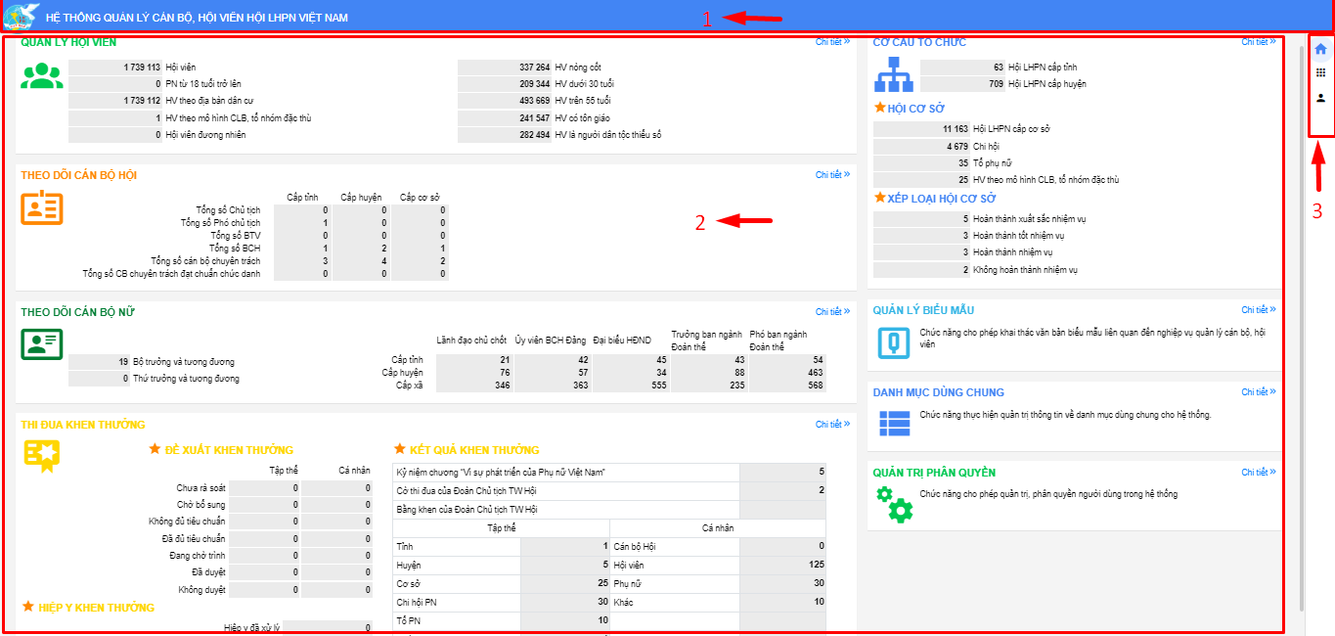
Màn hình chia thành 3 khối chính trong đó:
- Khối 1: Tittle/ Tên phần mềm hoặc tên chức năng ứng với từng màn hình quản lý
- Khối 2: Thể hiện nội dung chính của phần mềm
- Khối 3: Thể hiện menu chính của phần mềm và thông tin tài khoản người dùng

PHÂN HỆ QUẢN LÝ TRÊN PHẦN MỀM (KHỐI 2)
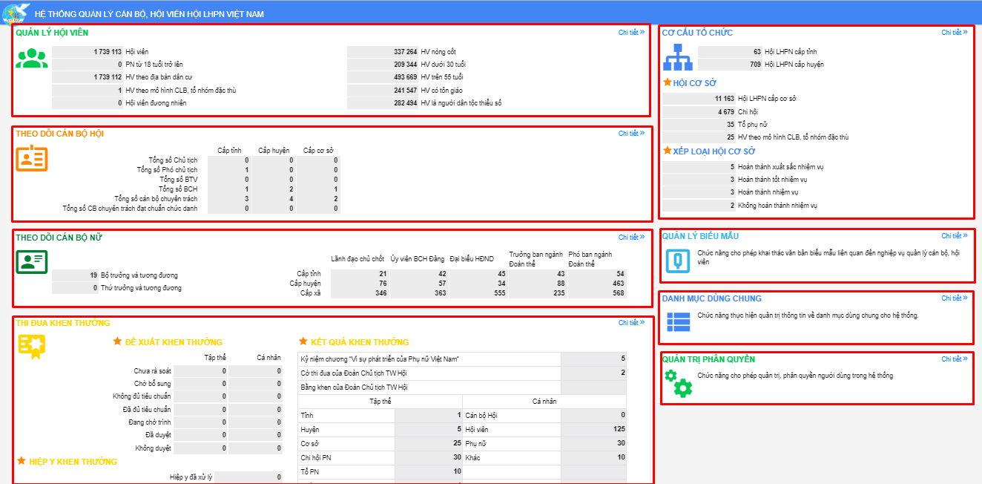
- Tùy từng cấp tài khoản mà người dùng được thực hiện được các chức năng trên phân hệ
- Phần mềm có 4 phân hệ chính: Quản lý hội viên; Theo dõi cán bộ Hội; Theo dõi cán bộ nữ và Thi đua khen thưởng.
- Ngoài ra phân hệ Cơ cấu tổ chức quản lý toàn bộ nội dung liên quan đến tổ chức hội, hỗ trợ để thực hiện 4 phân hệ chính.
- Phân hệ Quản lý biểu mẫu giúp hỗ trợ lưu trữ, khai thác văn bản biểu mẫu mà người dùng cần đến.
- Phân hệ danh mục dùng chung và Quản trị phân quyền: Đây là 2 danh mục thuộc quyền quản lý của Quản trị hệ thống.

MENU CHÍNH CỦA PHẦN MỀM (KHỐI 3)
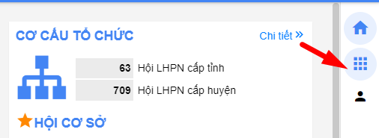
- Cho phép người dùng thực hiện các chức năng trên phần mềm
- Chức năng trên menu được hiển thị, quản trị phân quyền theo từng vai trò của người sử dụng
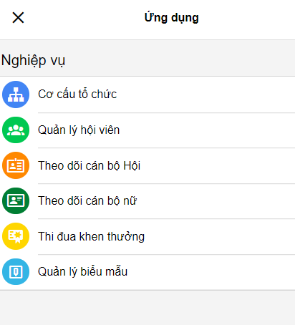

DANH SÁCH CÁC NÚT CHỨC NĂNG VÀ PHÍM TẮT
STT | Tên button | Button | Phím tắt | Giải thích
 | Thêm mới |  | ctrl+alt+N | -Thêm mới thông tin  -Thêm mới từ view với phím tắt
 | Sửa |  | ctrl+alt+E | Sửa/ Cập nhật lại thông tin
 | Xóa |  |  | Xóa thông tin
 | Lưu lại |  | ctrl+alt+S | Lưu thông tin
 | Gửi |  |  | Gửi thông tin
 | Duyệt |  |  | Duyệt đề xuất
 | Từ chối |  |  | Từ chối duyệt
 | Cập nhật biến động | 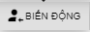 |  | Cập nhật thông tin biến động HV
 | Cập nhật Đảng viên |  |  | Cập nhật thông tin Đảng viên
 | Cập nhật chức vụ |  |  | Cập nhật thông tin chức vụ
 | Cập nhật chi/tổ |  |  | Cập nhật thông tin chi/tổ
 | Cập nhật CLB |  |  | Cập nhật thông tin CLB
 | Xuất danh sách |  |  | Xuất danh sách ra file Excel
 | Xuất báo cáo |  |  | Xuất báo cáo ra file Excel
 | Kết xuất excel |  |  | Xuất ra file Excel
 | Tìm kiếm |  |  | Tìm kiếm thông tin
 | Thêm tiêu chí tìm kiếm |  |  | Thêm tìm kiếm thông tin
 | Xóa tìm kiếm |  |  | Xóa tìm kiếm thông tin
 | Đóng bộ lọc |  | ctrl+alt+F | -Đóng bộ lọc tìm kiếm  -Đóng danh sách chọn hội  -Đóng/mở bộ lọc với phím tắt
 | Tiếp tục |  |  | Thực hiện tiếp hoạt động chọn hội
 | Xem trước |  |  | Xem lại thông tin trước khi lưu
 | Lưu lại |  | ctrl+alt+S | Lưu thông tin
 | Hủy |  |  | Hủy thông tin nhập
 | Thêm thông tin |  |  | Thêm thông tin trong danh sách
 | Quay lại |  |  | Quay lại trang trước
 | Lưu |  |  | Lưu thông tin trong form
 | Thêm thông tin |  |  | Thêm thông tin trong form
 | Tìm kiếm trong danh sách |  |  | Tìm kiếm trong danh sách
 | Xóa tìm kiếm trong danh sách |  |  | Xóa tìm kiếm trong danh sách
 | Chọn HV, CB trong danh sách |  |  | Chọn trong danh sách
 | Hủy trong danh sách HV |  |  | Hủy chọn trong danh sách
 | Chọn Tiêu chí tìm kiếm |  |  | Chọn trong form thêm tiêu chí tìm kiếm
 | Đóng tiêu chí tìm kiếm |  |  | Đóng trong form thêm tiêu chí tìm kiếm
 | Lên đầu trang |  |  | Lên đầu trang
 |  |  | ctrl+alt+X | Xóa bộ lọc tìm kiếm
 |  |  | ctrl+alt+backspace | Nút back lại

TRUY CẬP VÀO PHẦN MỀM
Hệ thống Quản lý cán bộ xây dựng cho Hội liên hiệp phụ nữ có tính bảo mật cao, để sử dụng được các chức năng của hệ thống, mỗi người sử dụng cần phải có:
Quyền truy cập vào hệ thống
Quyền truy cập vào từng chức năng trong hệ thống (Quyền khai thác, sử dụng CSDL)

ĐĂNG NHẬP
Người sử dụng đăng nhập vào hệ thống bằng đường dẫn: http://qlcbhv.hoilhpn.org.vn
Giao diện đăng nhập:
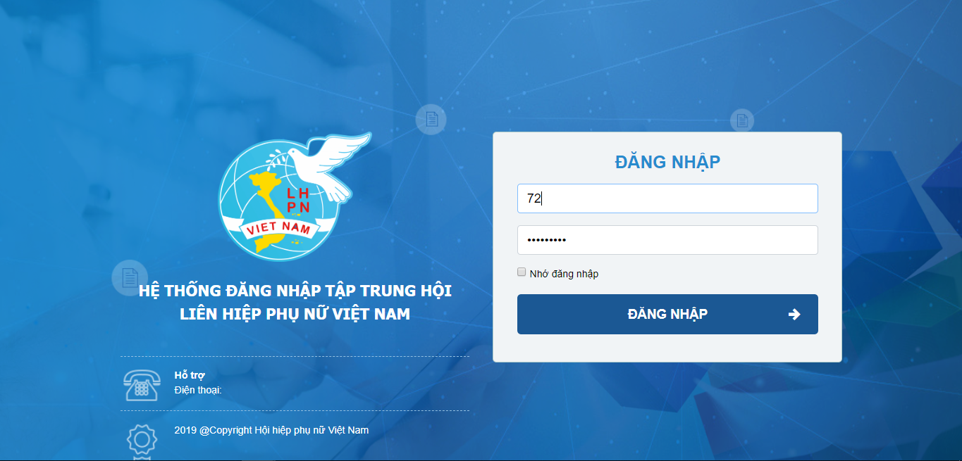
Các bước đăng nhập:
Nhập tài khoản đăng nhập được cấp, bao gồm: Tài khoản /mật khẩu
Nhấn nút Đăng nhập. Hệ thống hiển thị giao diện tổng quan phần mềm.

ĐĂNG XUẤT
Các bước đăng xuất:
Tại phía trên, lề bên phải giao diện phần mềm, nhấn vào . Hệ thống hiển thị thông tin tài khoản.
Nhấn nút Đăng xuất. Tài khoản thoát khỏi phần mềm.
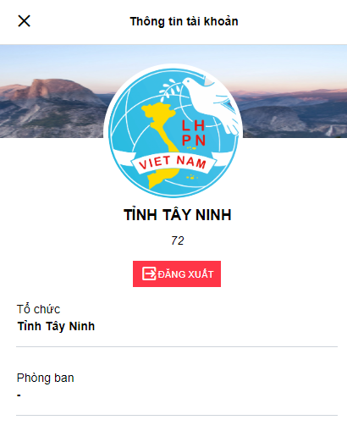

HƯỚNG DẪN SỬ DỤNG CÁC CHỨC NĂNG

TÀI KHOẢN CẤP TỈNH/TP

CƠ CẤU TỔ CHỨC

MÀN HÌNH TỔNG QUAN
Danh sách hiển thị các TP, Huyện thuộc Tỉnh thành đó.
Trên màn hình tổng quan, nhấn nút Thêm tổ chức hội (). Hệ thống hiển thị màn hình nhập thông tin tổ chức Hội cấp dưới. Chức năng này sẽ được hướng dẫn ở phần Cơ cấu tổ chức Hội.
Trên màn hình tổng quan, nhấn nút Thêm ban, phòng (). Hệ thống hiển thị màn hình nhập thông tin. Chức năng này sẽ được hướng dẫn ở phần Ban, phòng.
Trên màn hình tổng quan, nhấn nút Thêm mô hình CLB, tổ nhóm đặc thù (). Hệ thống hiển thị màn hình nhập thông tin. Chức năng này sẽ được hướng dẫn ở phần Mô hình CLB, tổ nhóm đặc thù.
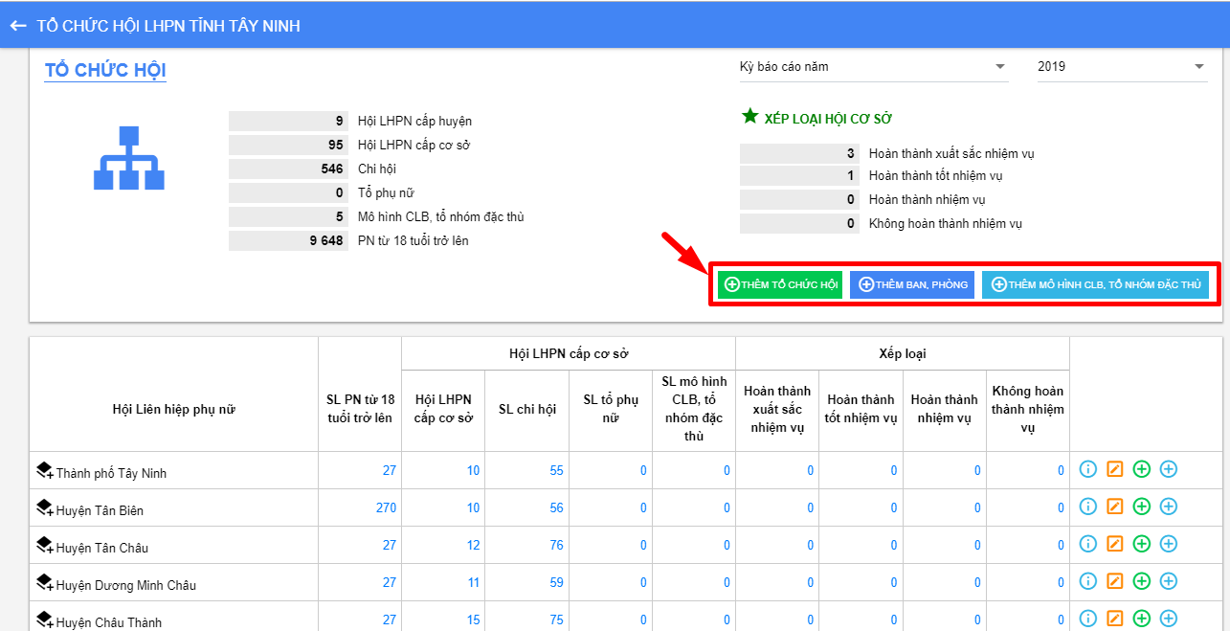
- Màn hình tổng quan thống kê chi tiết
Xem chi tiết: Trên màn hình tổng quan. Nhấn nút xem chi tiết ().
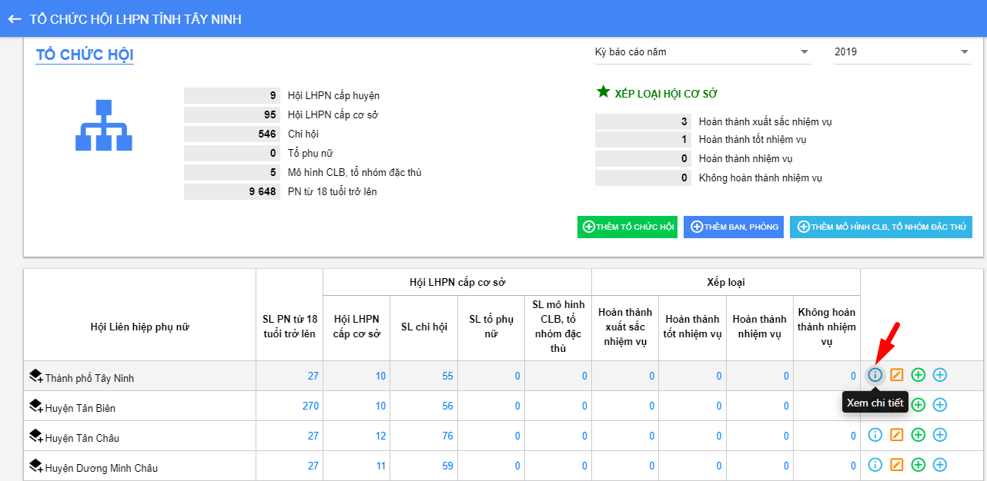
Hệ thống hiển thị màn hình thông tin tổ chức hội của đơn vị cần xem.
Sửa: Trên màn hình tổng quan, nhấn icon Sửa () Hệ thống hiển thị màn hình sửa thông tin tổ chức hội của đơn vị tương ứng. Chức năng này sẽ được thực hiện ở phần Cơ cấu tổ chức Hội.
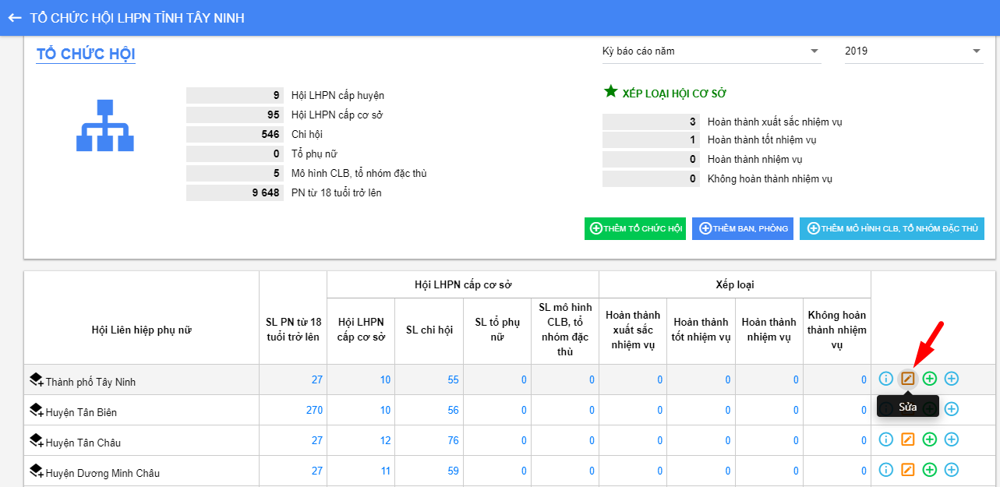
Thêm TC hội cấp dưới : Trên màn hình tổng quan nhấn nút ().
Hệ thống hiển thị màn hình Nhập thông tin tổ chức hội. Chức năng này sẽ được thực hiện ở phần Cơ cấu tổ chức Hội.
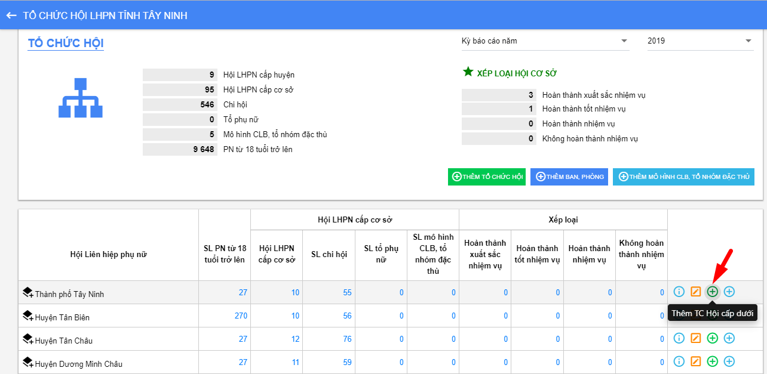
Thêm Mô hình CLB, tổ nhóm đặc thù:
Trên màn hình tổng quan, Nhấn nút Thêm Mô hình CLB, tổ nhóm đặc thù (), hệ thống hiển thị màn hình Nhập thông tin tổ chức hội. Chức năng này sẽ được thực hiện ở phần Mô hình CLB, tổ nhóm đặc thù
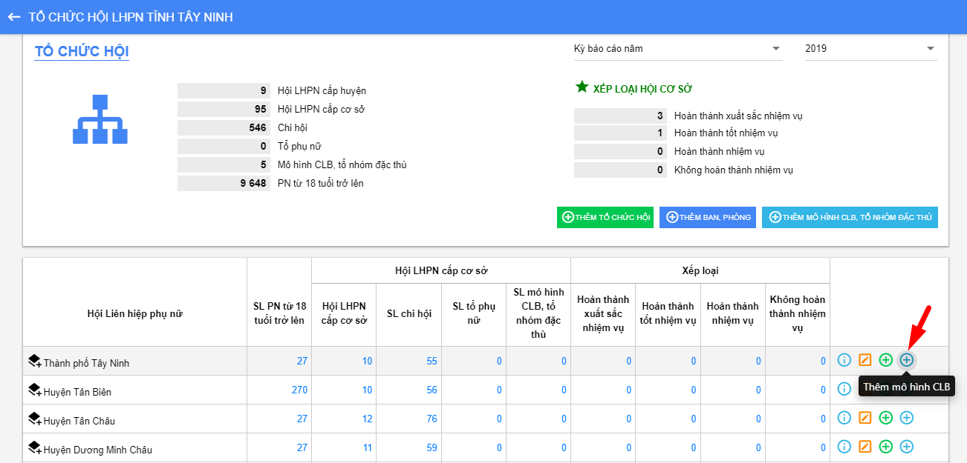
Số lượng:
Số lượng tổ chức hội phía trên màn hình bao gồm : Hội cơ sở, Chi hội, Tổ phụ nữ, Câu lạc bộ, PN trên 18 tuổi được cập nhật ở trên bằng tổng số lượng các TP/ Huyện ở danh sách bên dưới.
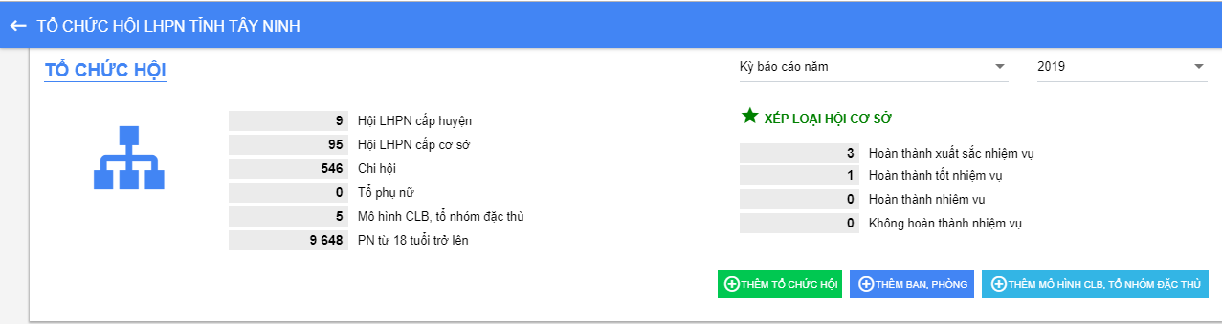
Số lượng PN trên 18 tuổi
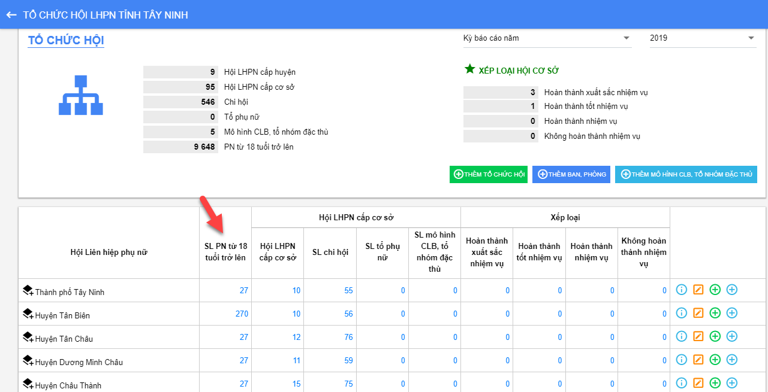
Hội LHPN cấp cơ sở
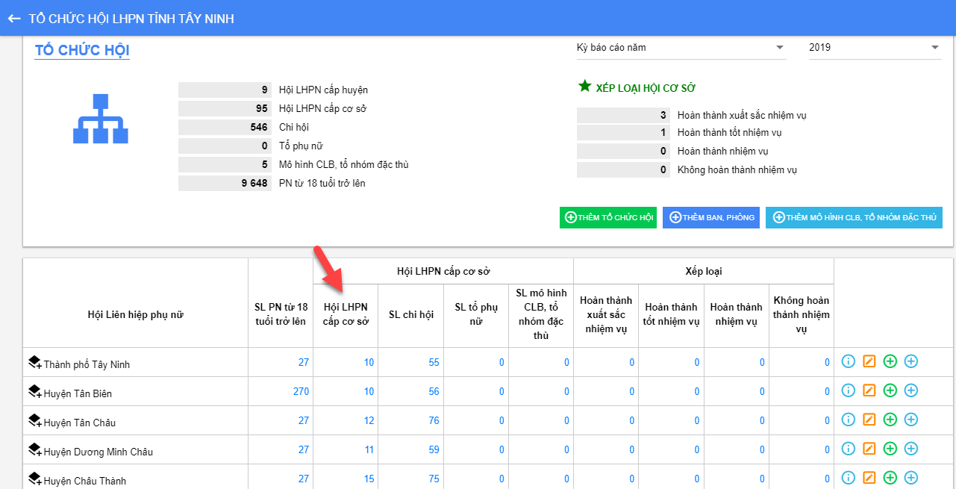
Số lượng Chi hội
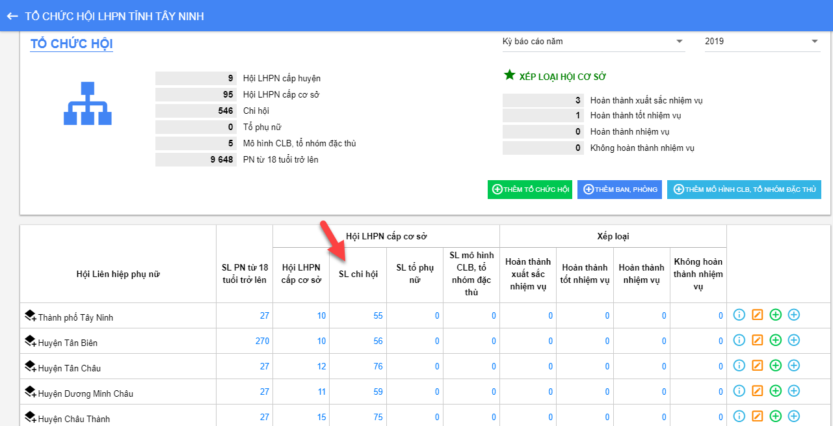
Số lượng tổ phụ nữ
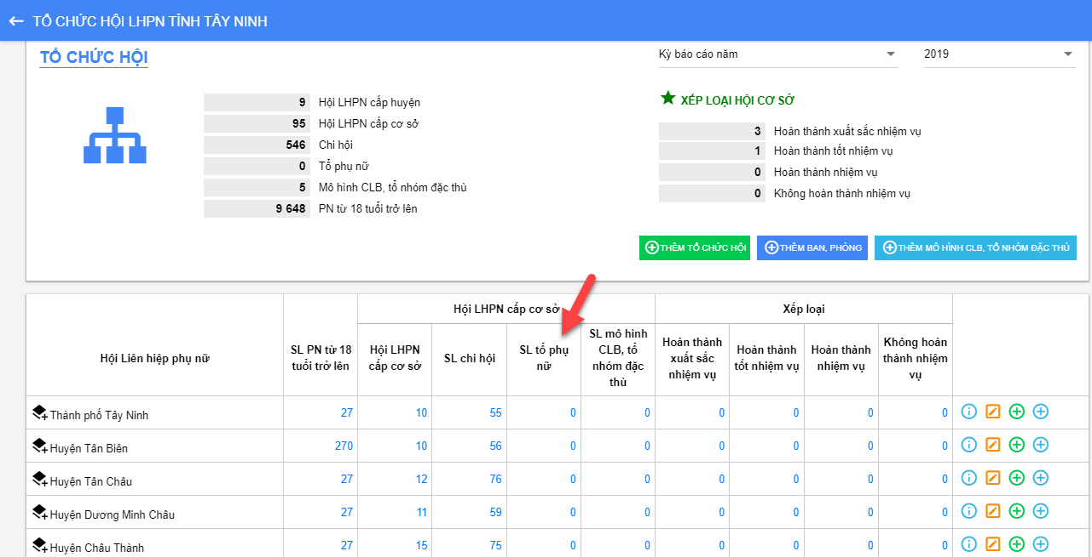
Số lượng Mô hình CLB, tổ nhóm đặc thù
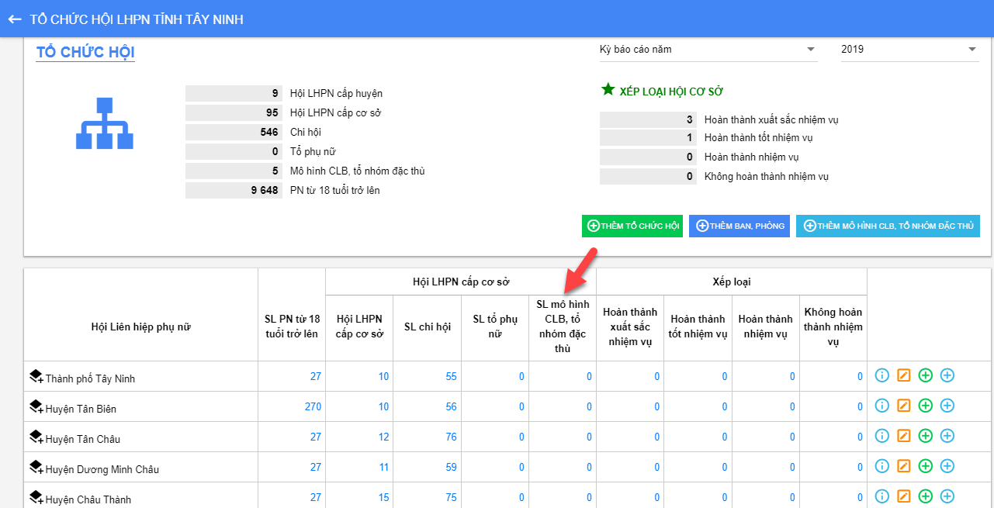

CƠ CẤU TỔ CHỨC HỘI
Thực hiện chức năng quản lý tổ chức Hội phụ nữ Việt Nam:
Người dùng có thể thực hiện các thao tác: Thêm mới, Sửa, Xoá.
- Thêm mới tổ chức Hội
Thêm tổ chức Hội cho cấp dưới.
Tài khoản TW được nhập tổ chức Hội cho các cấp Tỉnh, Quận/Huyện, Phường/Xã, Chi hội, Tổ.
Vào chức năng Cơ cấu tổ chức chọn Cơ cấu tổ chức Hội

Nhấn nút Thêm mới () trên màn hình danh sách cơ cấu tổ chức Hội. Hệ thống hiển thị màn hình nhập nội dung
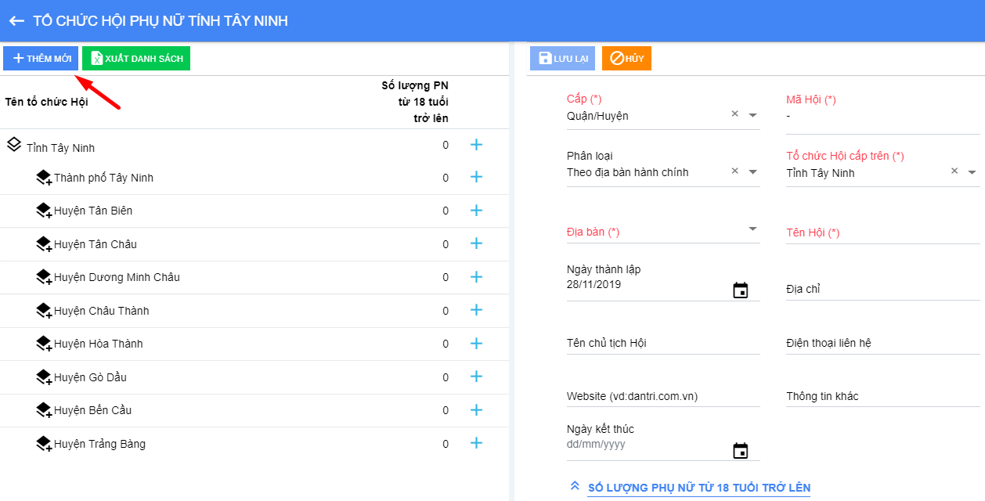
Nhập đầy đủ nội dung, các trường có dấu (*) là trường bắt buộc nhập
Nhấn nút Lưu lại ()
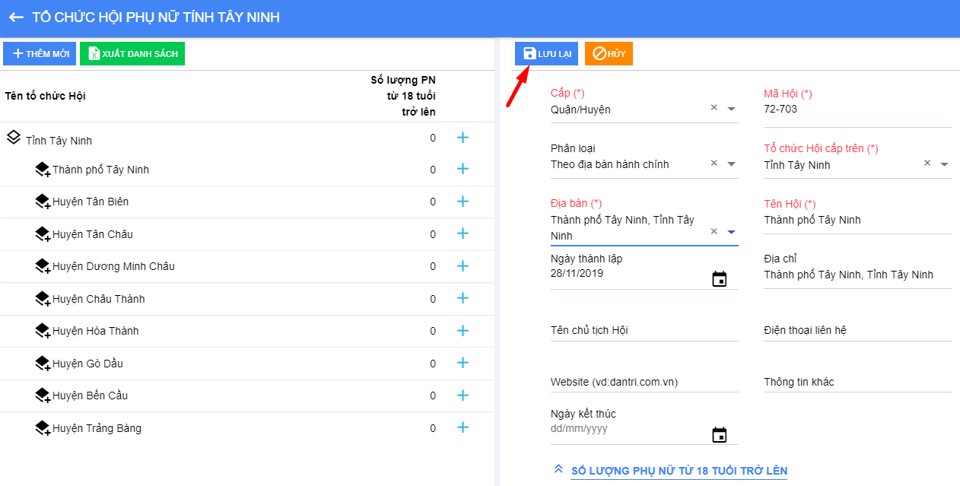
Chú ý : Tổ chức Hội được thêm mới và đang sử dụng thì không xóa được
- Sửa cơ cấu tổ chức hội
Vào chức năng Cơ cấu tổ chức chọn Cơ cấu tổ chức Hội
Nhấp chọn bản ghi cần sửa. Nhấn nút (), nhập đầy đủ nội dung sửa, các trường có dấu (*) là trường bắt buộc nhập
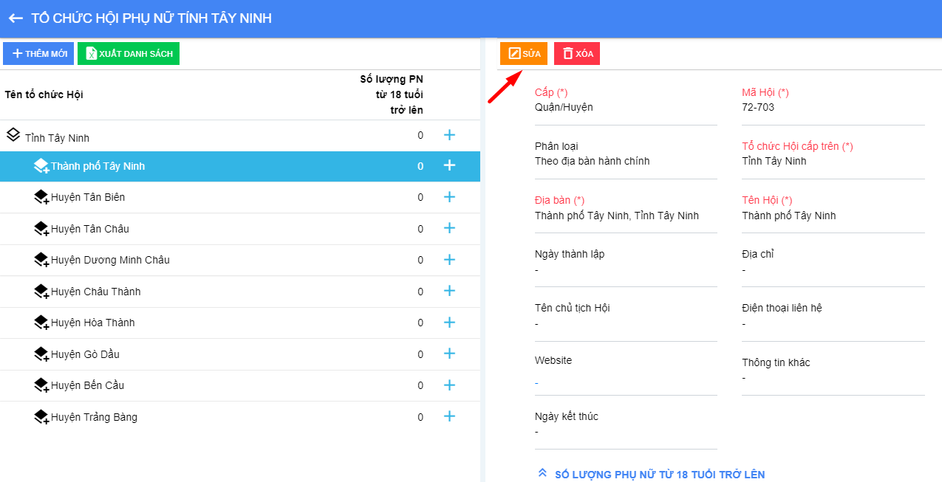
Nhấn Lưu lại
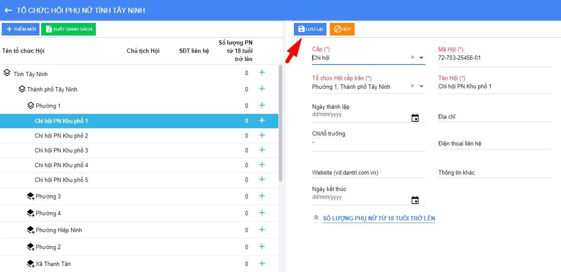
- Xóa cơ cấu tổ chức Hội
Chọn bản ghi cần xóa, nhấn nút ()
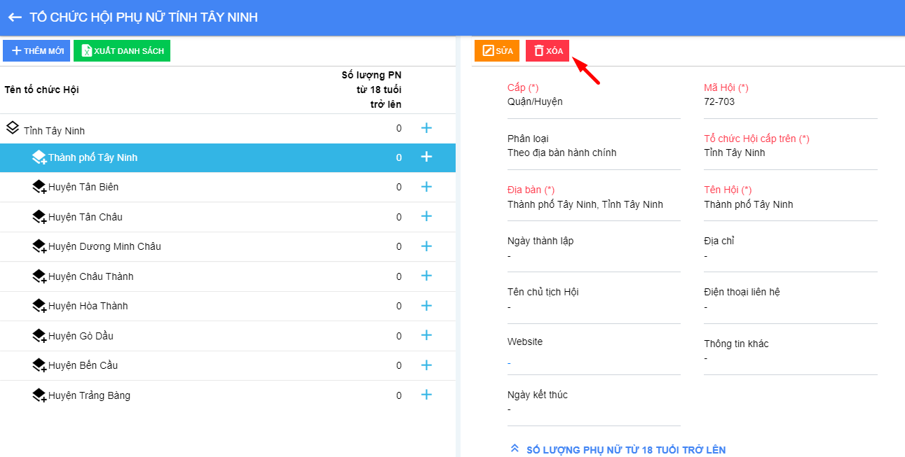
Nhấn Đồng ý để xác nhận xóa, nhấn Xóa để hủy xóa bản ghi.
Xác nhận Đồng ý Xóa thành công, Hủy Không xóa bản ghi
Chú ý: Với tổ chức đang được sử dụng thì không xóa được
- Nhập số lượng phụ nữ trên 18.
Sau khi được cấp TW tạo cơ cấu tổ chức Hội cho cấp Tỉnh.
Đăng nhập vào TK cấp Tỉnh, vào chức năng Cơ cấu tổ chức chọn Cơ cấu tổ chức Hội
Nhấp chọn bản ghi có trên Tên tổ chức Hội cấp Tỉnh. Hệ thống hiển thị màn hình thông tin cơ cấu tổ chức Hội
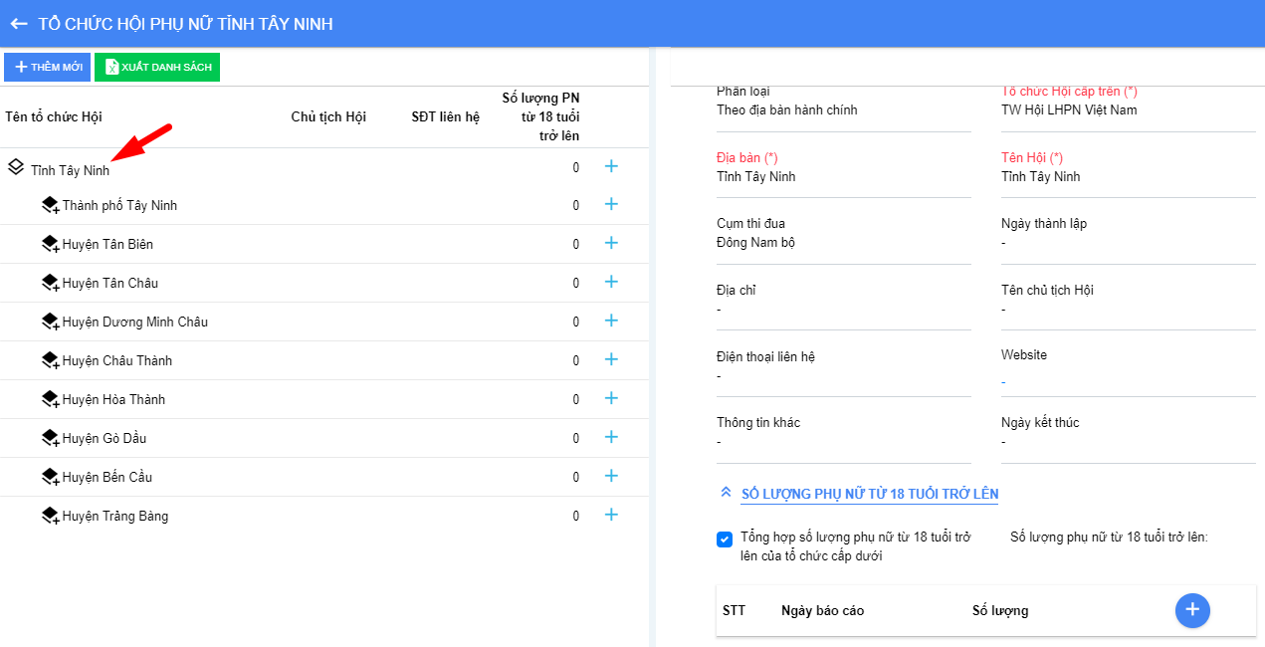
Nhấn nút Thêm mới  ở trên Form số lượng phụ nữ trên 18 tuổi ở cuối màn hình. Hệ thống hiển thị Form nhập số lượng phụ nữ trên 18 tuổi.
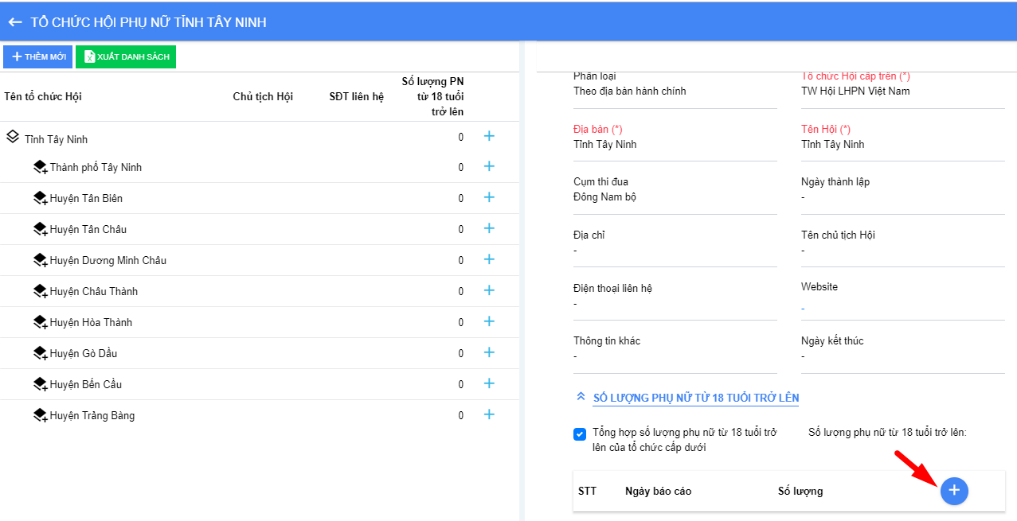
Nhập đầy đủ nội dung, các trường có dấu (*) là trường bắt buộc nhập
Nhấn nút Lưu (hoặc nhấn nút Hủy để thoát form).
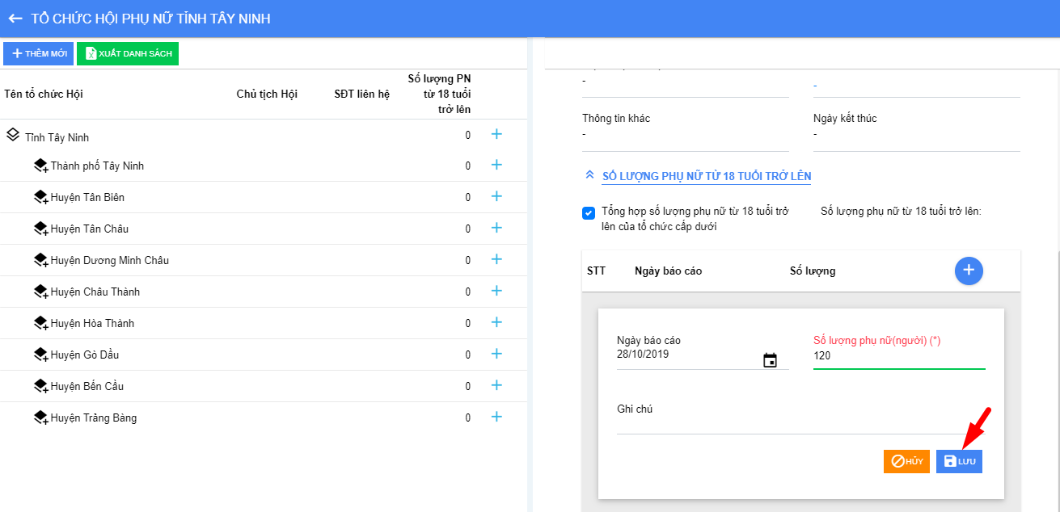
Sau khi nhấn nút Lưu, số lượng được hiển thị trong form. Để thực hiện nhập tiếp số lượng, nhấn nút Thêm mới và thực hiện tương tự.
- Xuất danh sách
Vào chức năng Cơ cấu tổ chức chọn Cơ cấu tổ chức Hội
Nhấp chọn button Xuất danh sách File excel danh sách tự động tải về máy
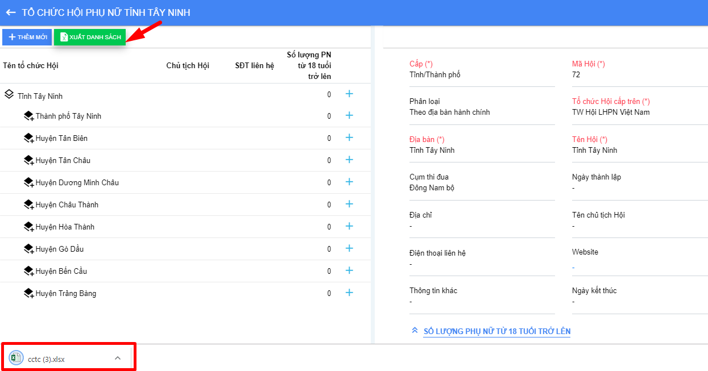

BAN, PHÒNG
Thực hiện chức năng quản lý ban, phòng của Hội phụ nữ Việt Nam:
Người dùng có thể thực hiện các thao tác: Thêm mới, Sửa, Xoá.
- Thêm mới Ban, phòng
Vào chức năng Cơ cấu tổ chức chọn Ban, phòng
Nhấn nút Thêm mới trên màn hình danh sách Ban, phòng.
Hệ thống hiển thị màn hình nhập nội dung
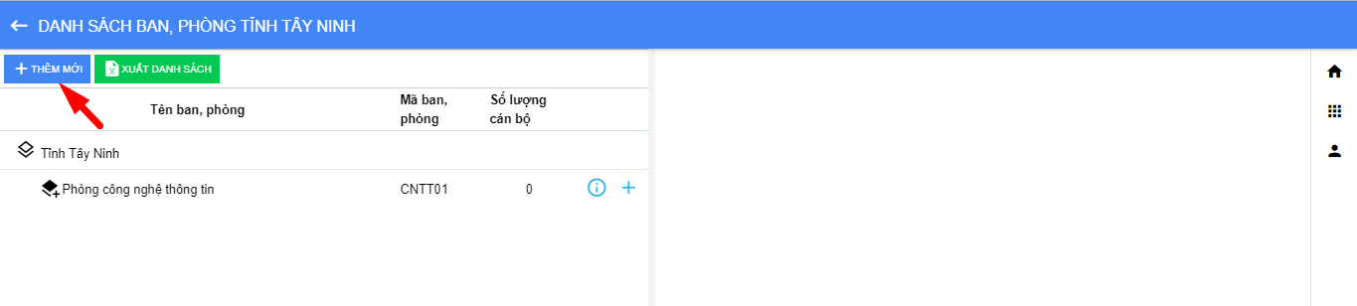
Nhập đầy đủ nội dung, các trường có dấu (*) là trường bắt buộc nhập
Nhấn nút Lưu lại
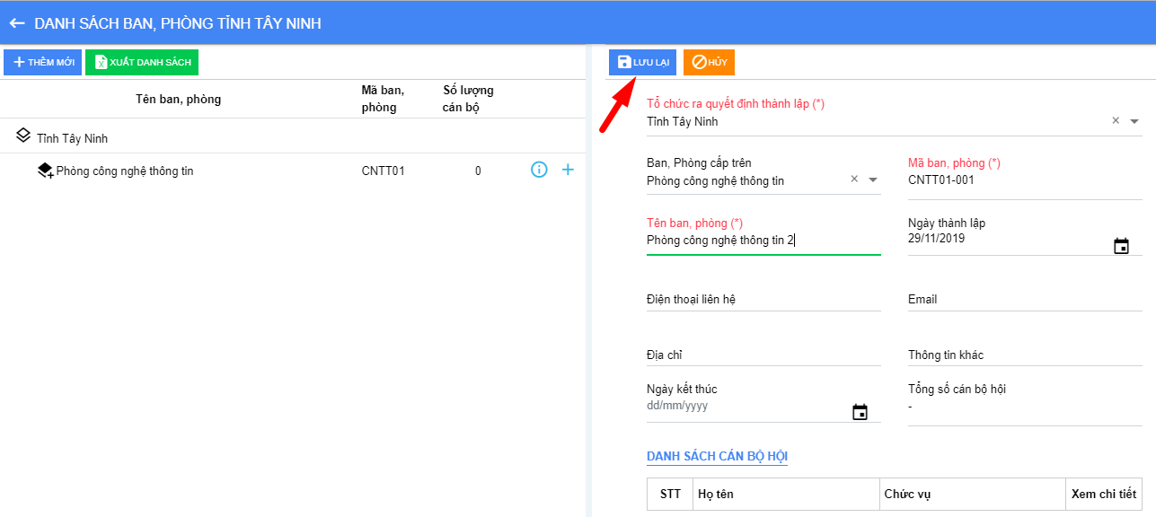
Hoặc nhấn nút Hủy (). Xác nhận hủy Quay lại màn hình trang trước
- Sửa Ban, phòng
Vào chức năng Cơ cấu tổ chức chọn Ban, phòng
Nhấp chọn bản ghi cần sửa. Nhấn nút Sửa (), nhập đầy đủ nội dung sửa, các trường có dấu (*) là trường bắt buộc nhập
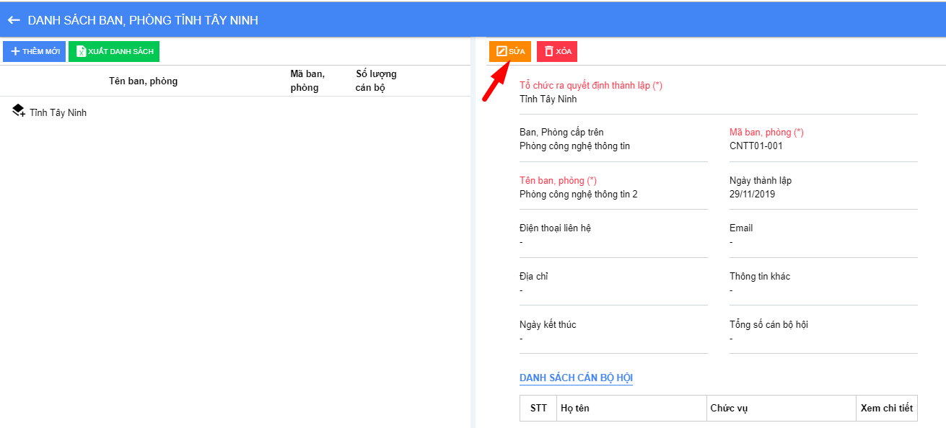
Nhấn Lưu lại
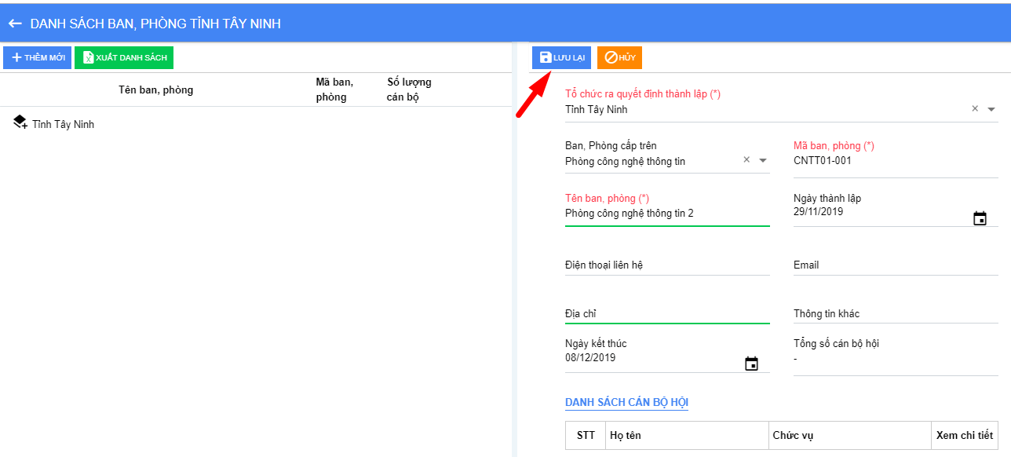
- Xóa Ban, phòng
Nhấp chọn Thông tin chi tiết () trên bản ghi cần xóa.
Nhấn nút Xóa
Xác nhận Đồng ý Xóa thành công, Hủy Không xóa bản ghi
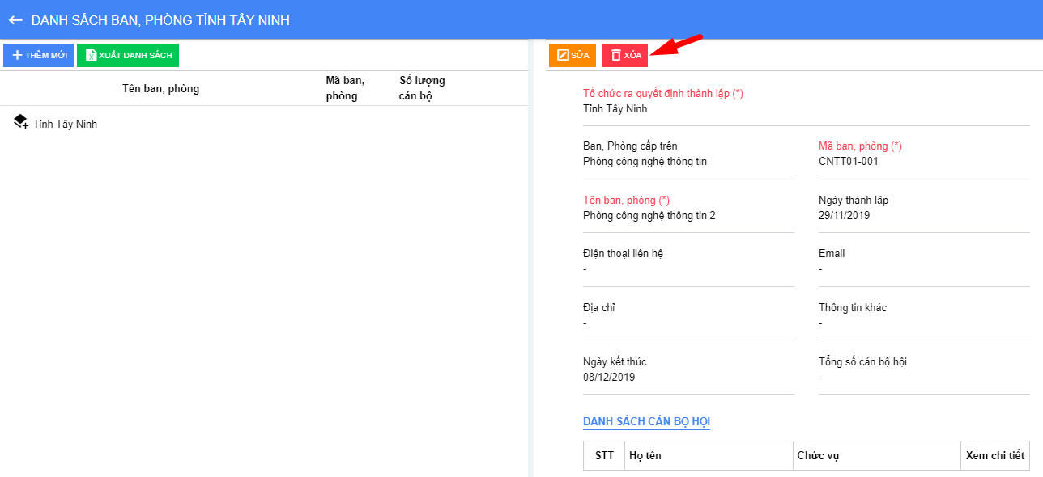
- Xem chi tiết Ban, phòng
Vào chức năng Cơ cấu tổ chức chọn Ban, phòng
Nhấn nút Thông tin chi tiết () trên màn hình danh sách ban, phòng. Hệ thống hiển thị màn hình thông tin phòng ban
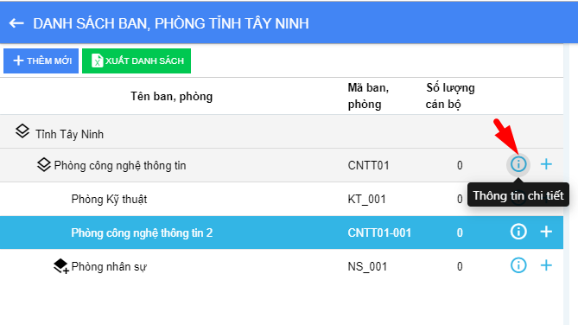
- Xuất danh sách
Vào chức năng Cơ cấu tổ chức chọn Ban, phòng
Nhấp chọn button Xuất danh sách () File excel danh sách tự động tải về máy
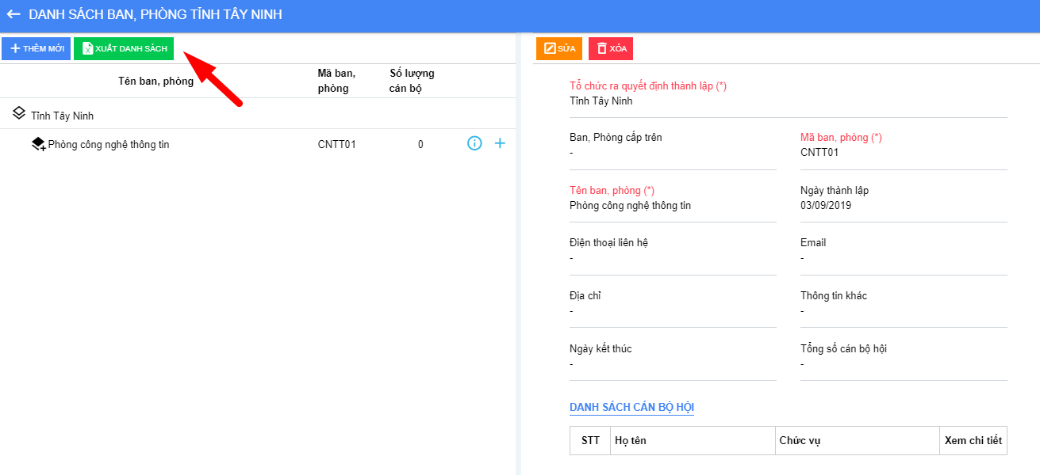

MÔ HÌNH CÂU LẠC BỘ, TỔ NHÓM ĐẶC THÙ
Thực hiện chức năng quản lý Mô hình câu lạc bộ, tổ nhóm đặc thù của Hội phụ nữ Việt Nam:
- Tìm kiếm Mô hình câu lạc bộ, tổ nhóm đặc thù
Vào chức năng Cơ cấu tổ chức chọn Mô hình CLB, tổ nhóm đặc thù
Tìm kiếm nhanh.
Phía trên cùng màn hình danh sách. Thực hiện nhập từ tìm kiếm.
Nhấn Enter Danh sách hiển thị tương ứng với từ tìm kiếm.
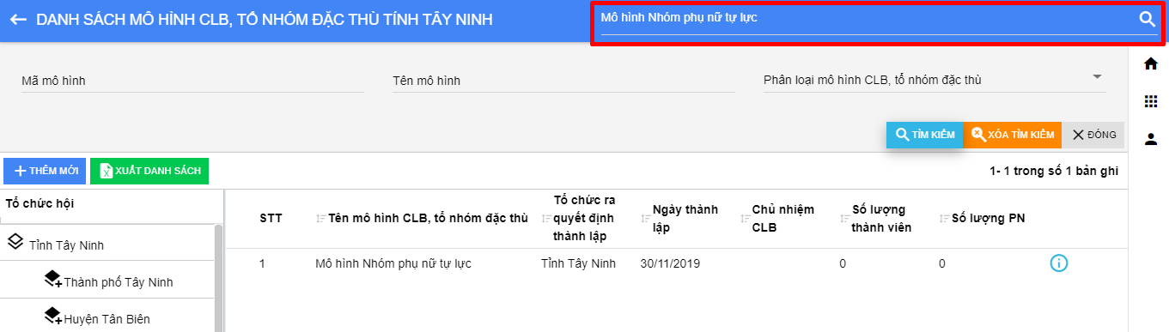
Tìm kiếm trên bộ lọc
Trên bộ lọc tìm kiếm, nhập từ tìm kiếm.
Nhấn nút Tìm kiếm () hoặc ấn Enter Danh sách hiển thị tương ứng với từ tìm kiếm.
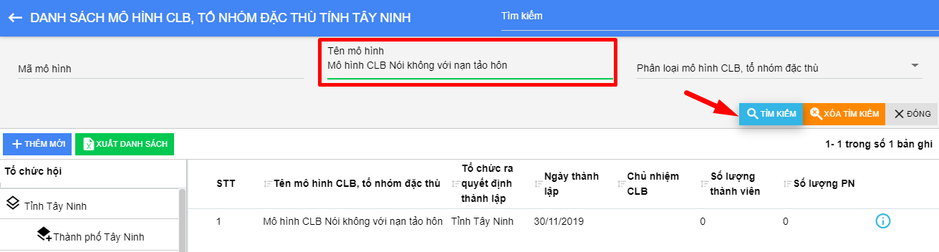
Sau khi thực hiện tìm kiếm, nhấn nút ( ) để xóa từ tìm kiếm trên bộ lọc.
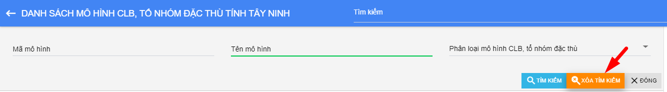
- Thực hiện tương tự với tìm kiếm khác.
- Xem chi tiết Mô hình CLB, tổ nhóm đặc thù
- Vào chức năng Cơ cấu tổ chức chọn Mô hình CLB, tổ nhóm đặc thù
- Nhấp chọn Thông tin chi tiết () trên bản ghi ở màn hình danh sách.
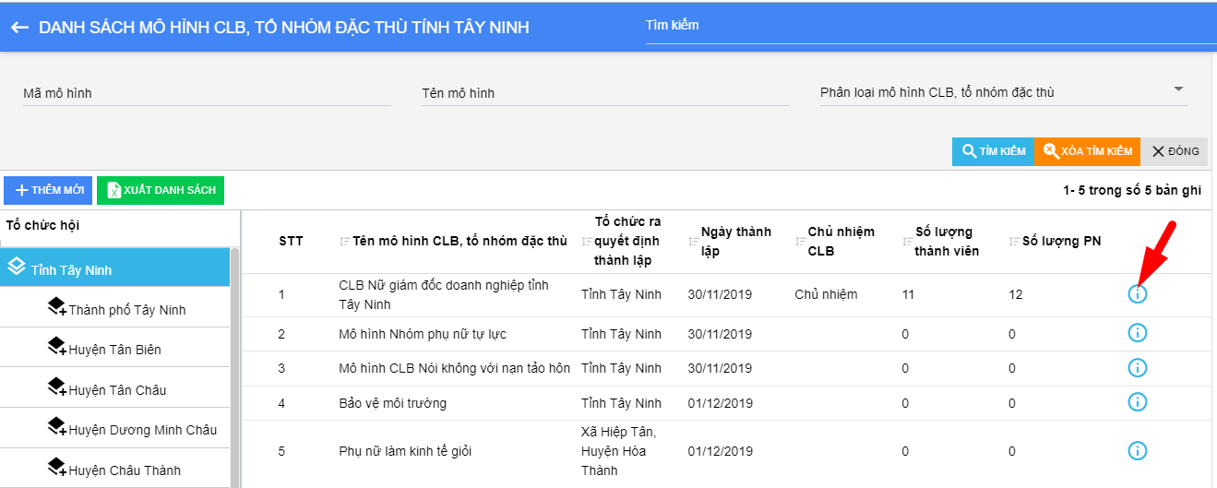
- Hệ thống hiển thị màn hình thông tin câu lạc bộ.
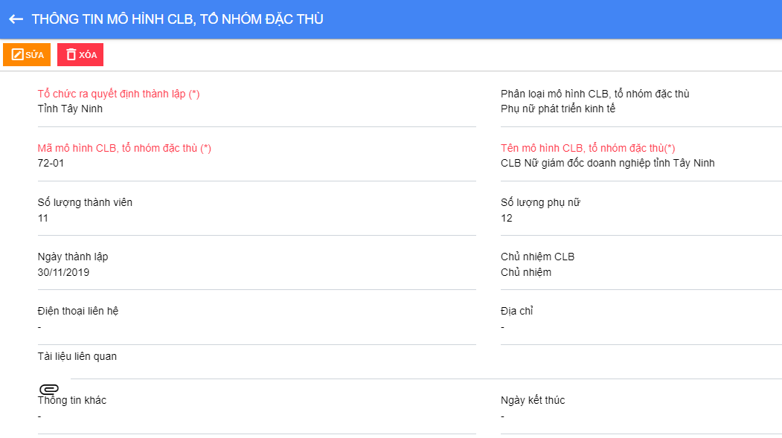
- Xuất danh sách
Vào chức năng Cơ cấu tổ chức chọn Mô hình CLB, tổ nhóm đặc thù
Nhấp chọn button Xuất danh sách File excel danh sách tự động tải về máy
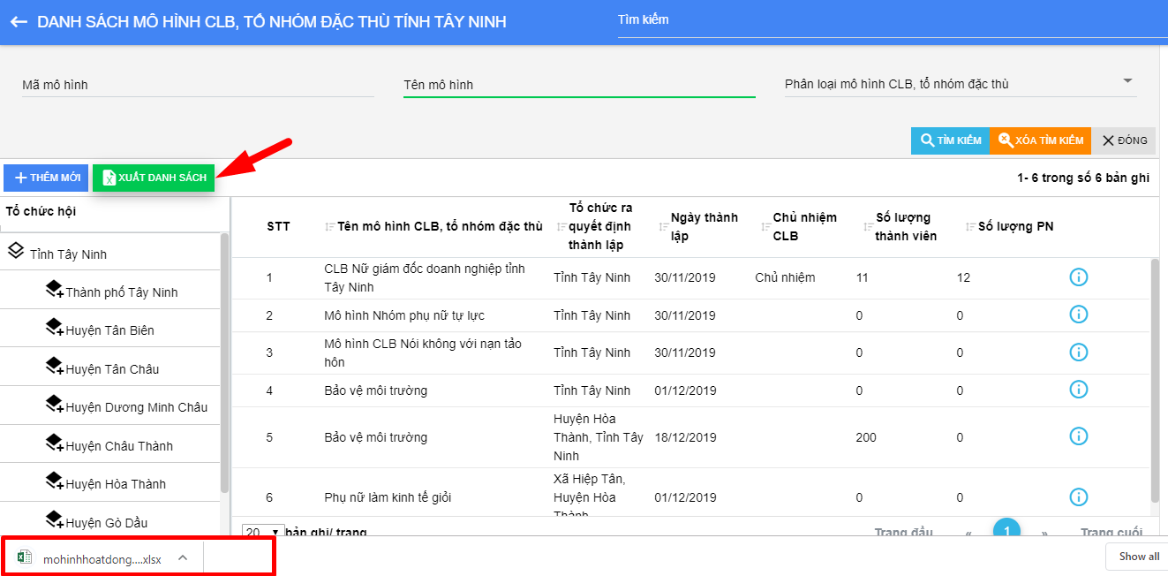

XẾP LOẠI HỘI CƠ SỞ
Vào chức năng Cơ cấu tổ chức chọn Xếp loại Hội cơ sở.
Hệ thống hiển thị màn hình Danh sách xếp loại Hội cơ sở của Tỉnh đó.
Hệ thống quản lý đánh giá xếp loại cấp cấp Chi hội/Tổ do cấp Cơ sở đánh giá và xếp loại cấp Cơ sở do cấp Quận/Huyện đánh giá.
Sau khi được đánh giá, thông tin được hiển thị danh sách đánh giá đánh giá Hội cơ sở của tài khoản cấp Tỉnh trở lên.
- Tìm kiếm Xếp loại Hội cơ sở
Vào chức năng Cơ cấu tổ chức chọn Xếp loại Hội cơ sở
Chọn tổ chức hội cần xem
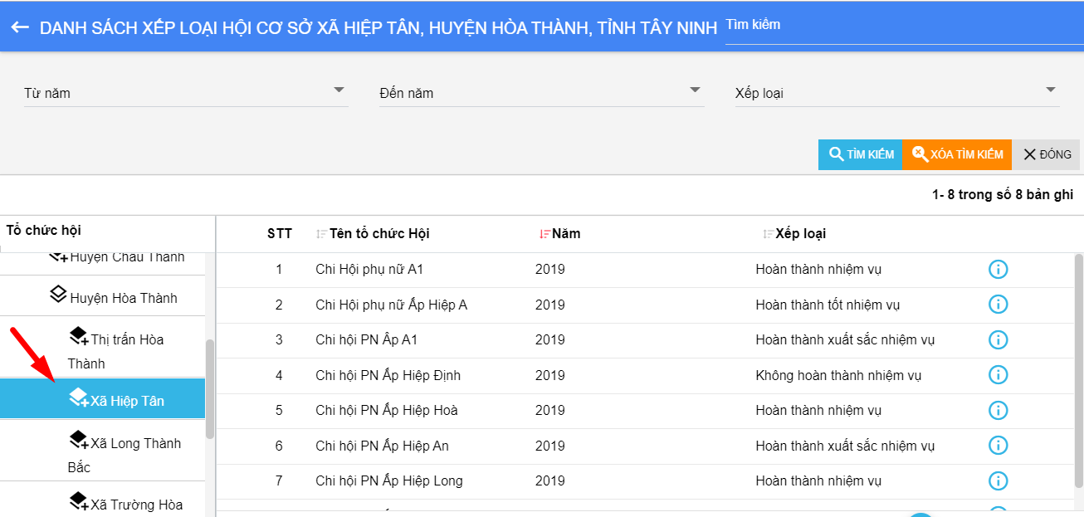
Tìm kiếm nhanh
Phía trên cùng màn hình danh sách. Thực hiện nhập từ tìm kiếm
Nhấn Enter Danh sách hiển thị Kỳ báo cáo tương ứng với từ tìm kiếm.
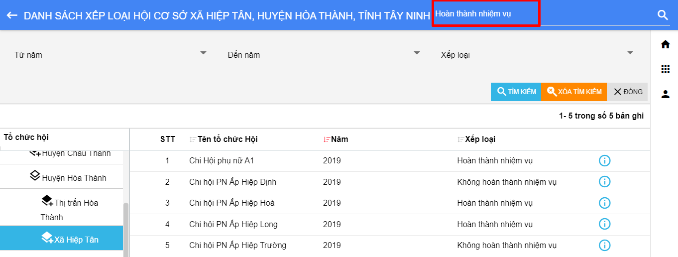
Tìm kiếm trên bộ lọc
Trên bộ lọc tìm kiếm, thực hiện nhập từ tìm kiếm
Nhấn nút Tìm kiếm () hoặc ấn Enter Danh sách hiển thị tương ứng với từ tìm kiếm.
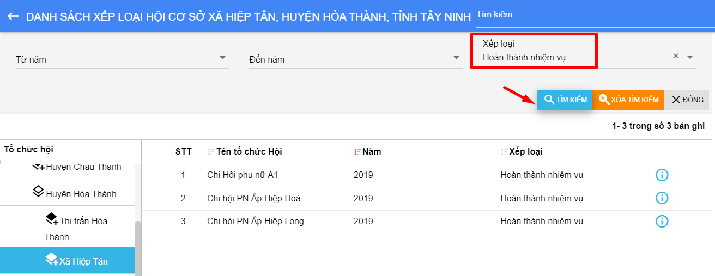
Sau khi thực hiện tìm kiếm, nhấn nút () để xóa từ tìm kiếm trên bộ lọc.
Thực hiện tương tự với tìm kiếm khác.
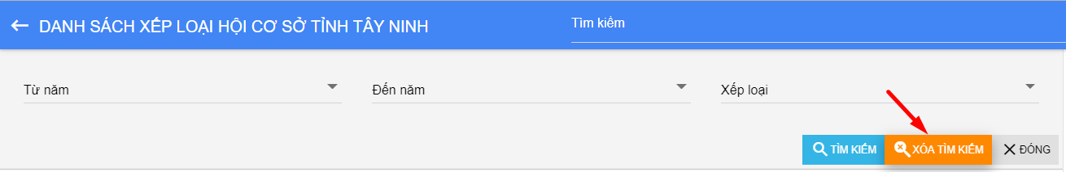
- Xem thông tin chi tiết
Vào chức năng Cơ cấu tổ chức chọn Xếp loại Hội cơ sở.
Nhấn nút Xem thông tin chi tiết () trên bản ghi muốn xem
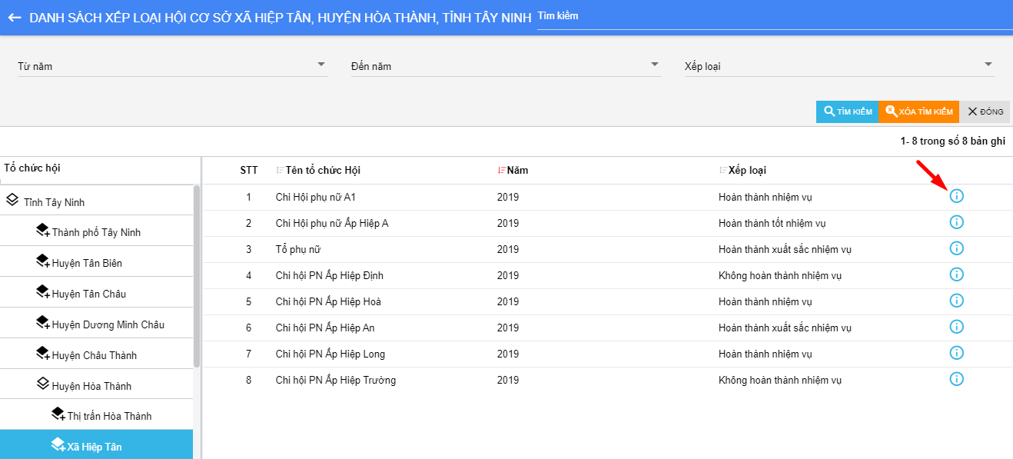
- Sau khi nhấn nút Xem thông tin chi tiết (). Hệ thống hiển thị màn hình thông tin đánh giá Hội cơ sở đã chọn
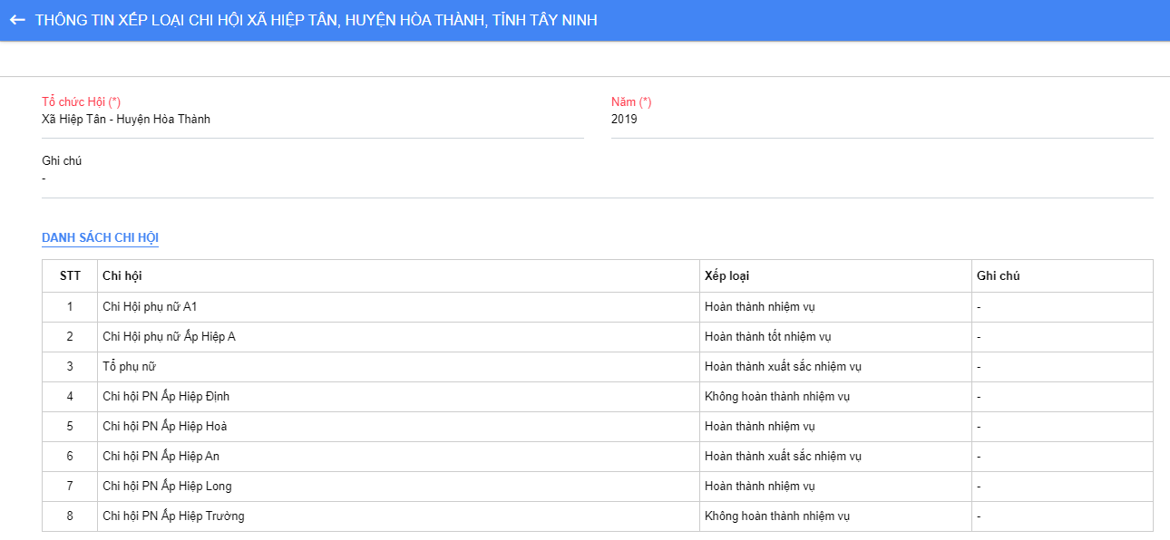

QUẢN LÝ HỘI VIÊN

MÀN HÌNH TỔNG QUAN
Màn hình tổng quan thể hiện số lượng các thông tin của hội viên qua kỳ báo cáo của năm hiện tại.
Các thông tin thể hiện trên màn hình tổng quan: Hội viên, PN trên 18 tuổi, HV theo địa bàn dân cư, HV theo mô hình CLB, tổ nhóm đặc thù,…
Tùy vào từng cấp tài khoản để được phân quyền nhìn thấy các thông tin này.
Chức năng Thêm mới được thêm trên màn hình giúp giảm thao tác cho cán bộ quản lý. Chức năng này tương đương với thao tác thêm mới trong Hội viên theo mô hình CLB, tổ nhóm đặc thù và Hội viên đương nhiên
Màn hình danh sách hiển thị TP, Quận/Huyện thuộc Tỉnh thành đó.
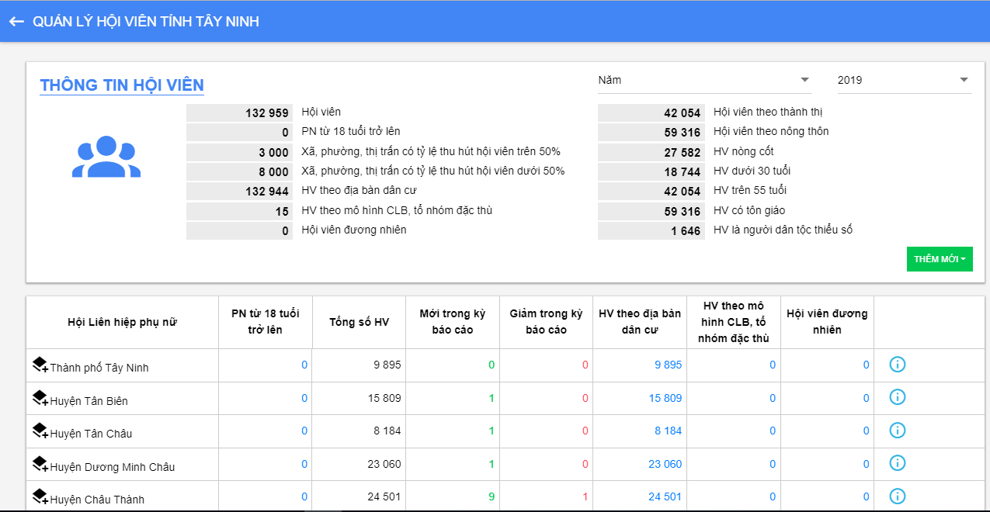
Trên màn hình tổng quan, nhấn nút Thêm mới → HV theo mô hình CLB, tổ nhóm đặc thù. Hệ thống hiển thị màn hình nhập thông tin hội viên. Chức năng này sẽ được hướng dẫn ở phần Hội viên theo mô hình CLB, tổ nhóm đặc thù.
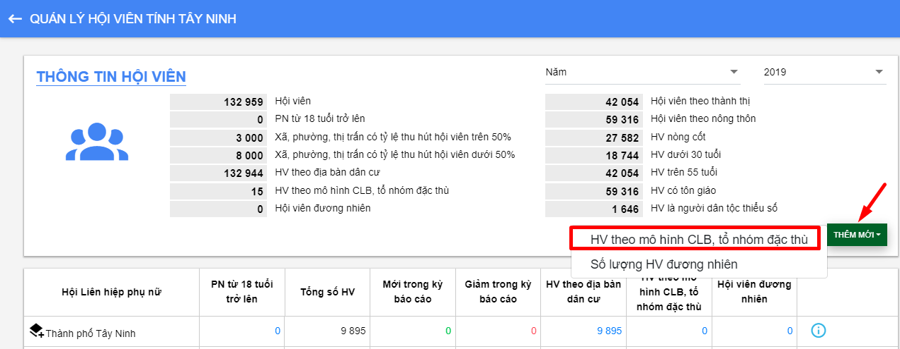
Trên màn hình tổng quan, nhấn nút Thêm mới → Số lượng HV đương nhiên . Hệ thống hiển thị màn hình nhập thông tin hội viên. Chức năng này sẽ được hướng dẫn ở phần Hội viên đương nhiên
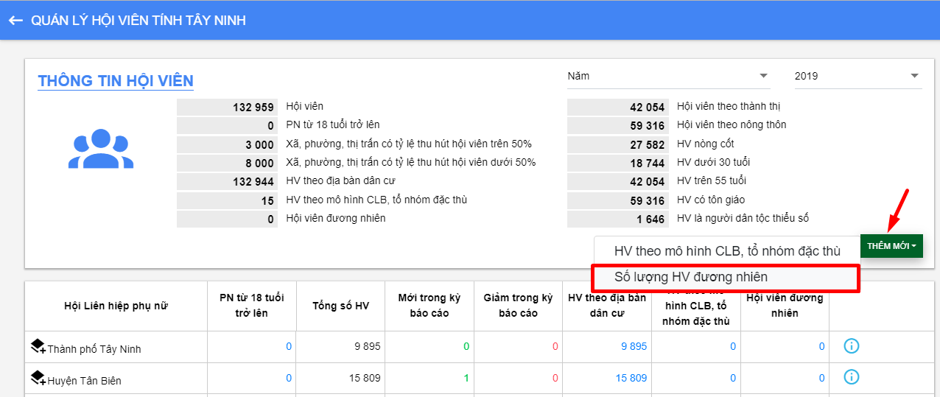
Khi kích đúp vào TP/Huyện , danh sách hiển thị các Thị trấn, Xã trực thuộc khu vực đó.
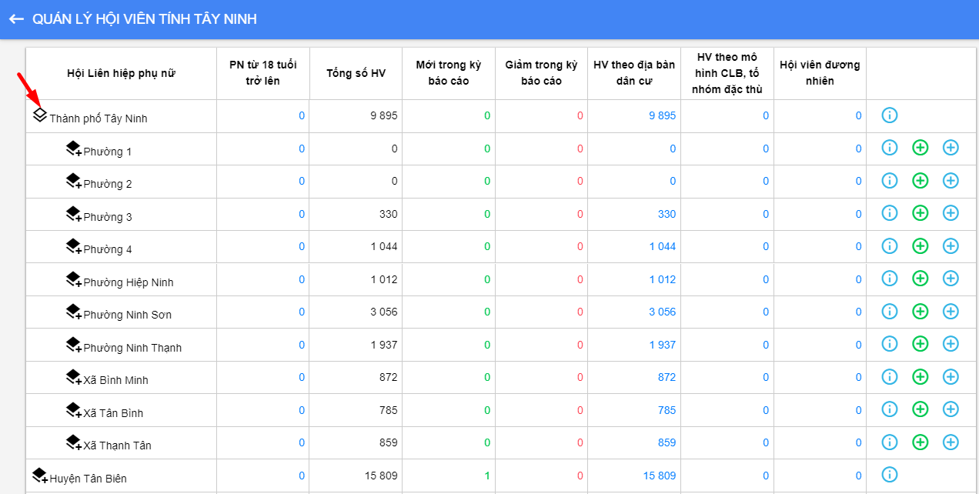
- Màn hình tổng quan thống kê chi tiết
Xem chi tiết: Nhấn icon xem chi tiết () trên màn hình danh sách.
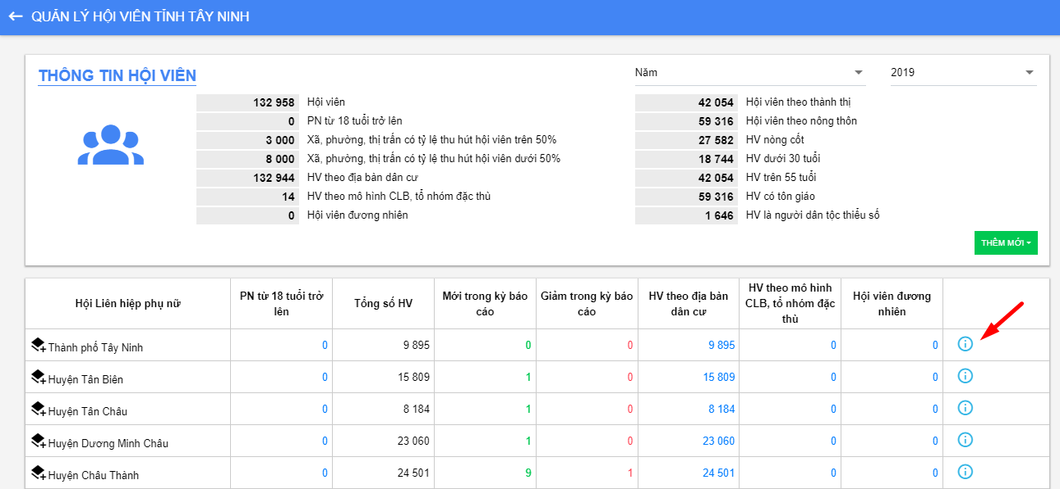
Hệ thống hiển thị màn hình thông tin hội viên của khu vực đó: Thống kê dân tộc, tôn giáo, nghề nghiệp, chức vụ hội, đối tượng chính sách, địa bàn.
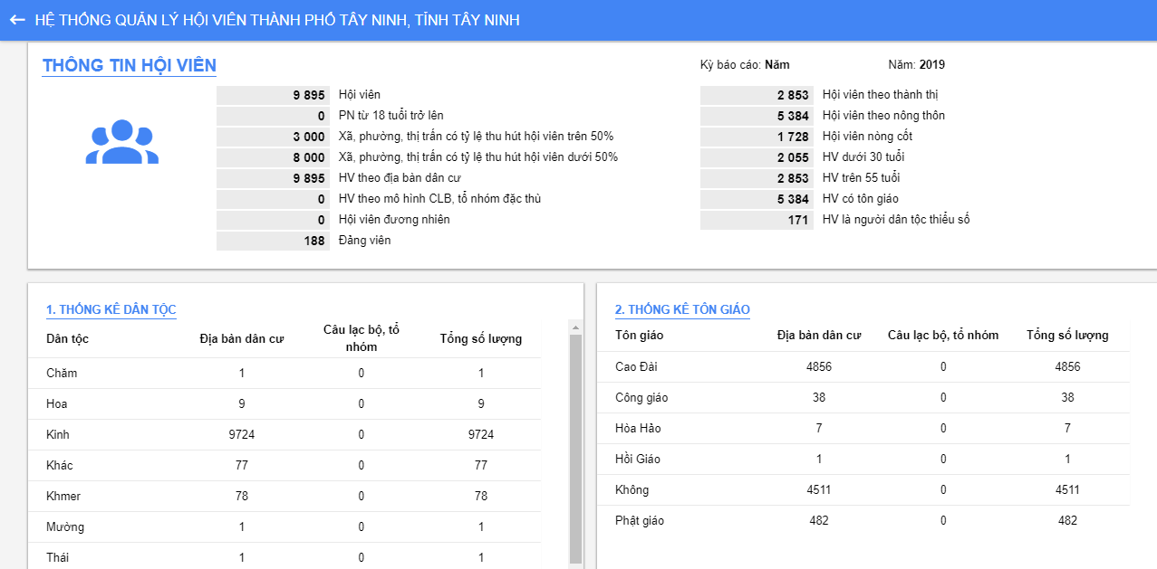
Thêm HV ĐBDC:
Nhấn nút Thêm HV ĐBHC (), Hệ thống hiển thị màn hình nhập thông tin hội viên. Chức năng này sẽ được thực hiện ở phần Hội viên theo địa bàn dân cư
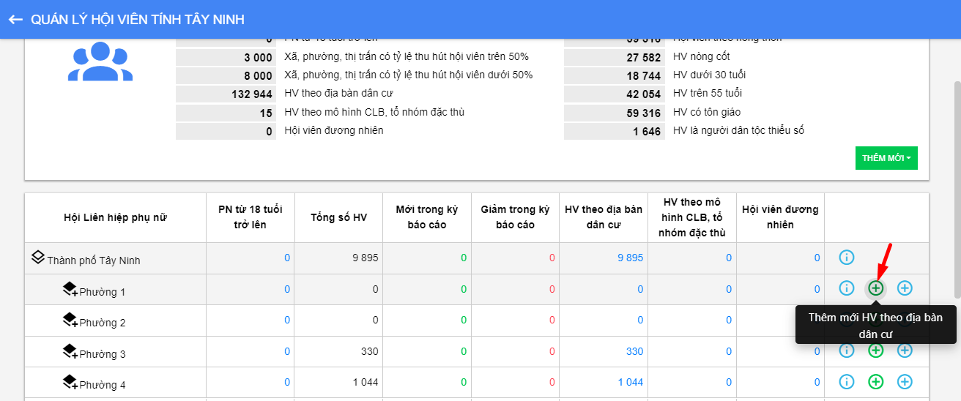
Thêm HV theo mô hình CLB, tổ nhóm đặc thù:
- Nhấn nút Thêm HV mô hình câu lạc bộ (), hệ thống hiển thị màn hình nhập thông tin hội viên. Chức năng này sẽ được thực hiện ở phần Hội viên theo mô hình CLB, tổ nhóm đặc thù
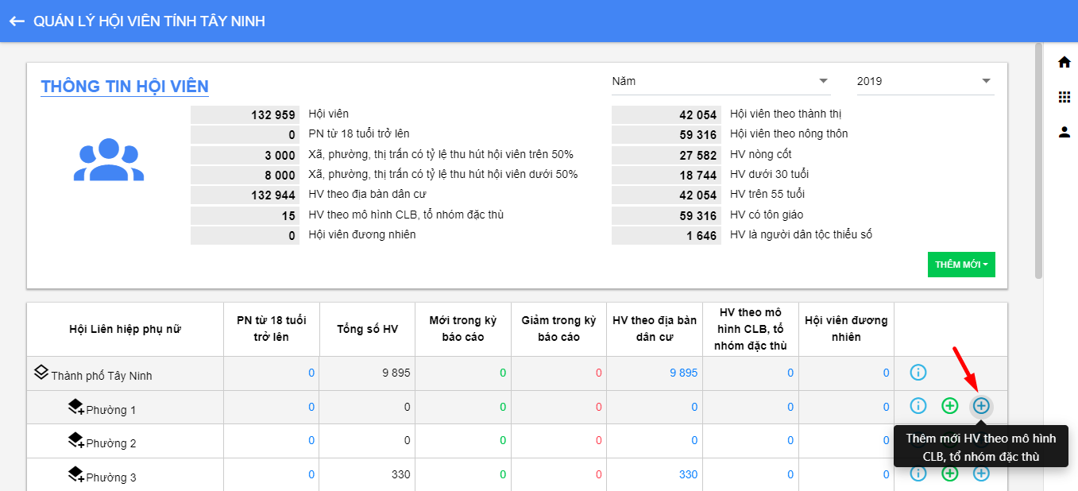
Số lượng: Số lượng hội viên phía trên màn hình bằng tổng số lượng các vùng ở danh sách bên dưới.
PN từ 18 tuổi trở lên
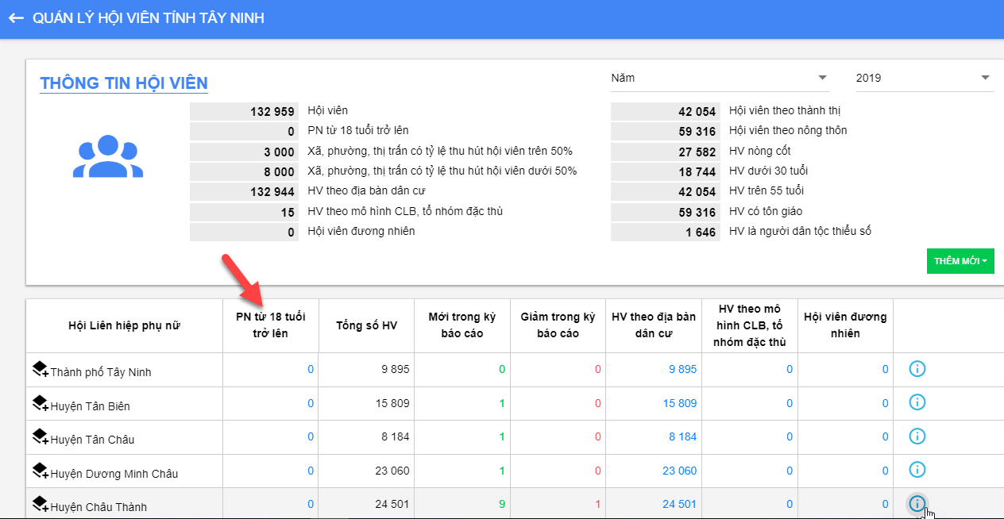
Tổng số HV
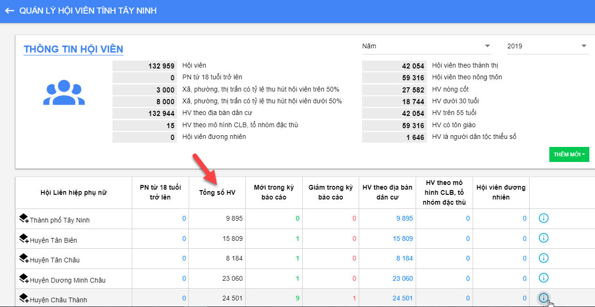
Mới trong kỳ báo cáo
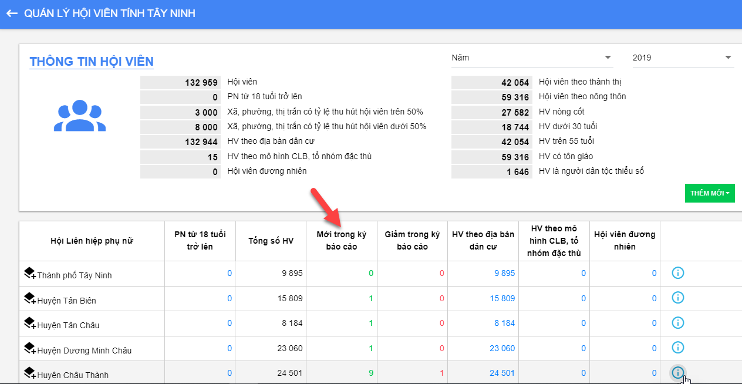
Giảm trong kỳ báo cáo
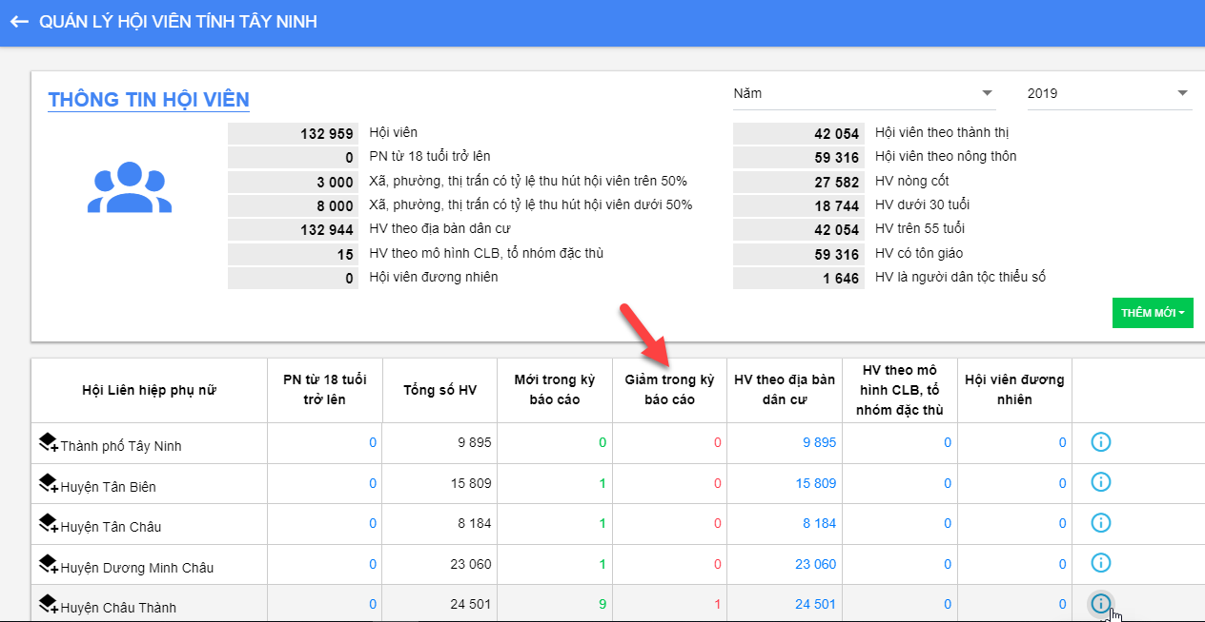
HV theo ĐBDC
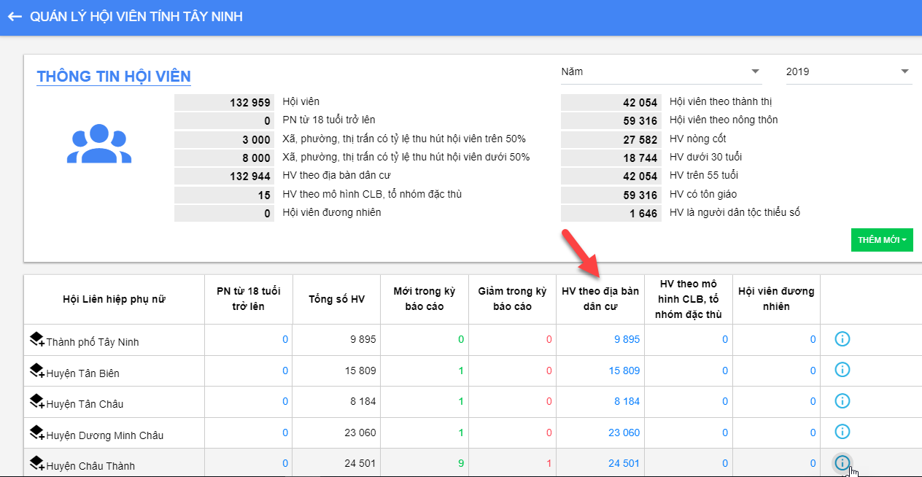
PN tham gia mô hình CLB, Tổ nhóm đặc thù
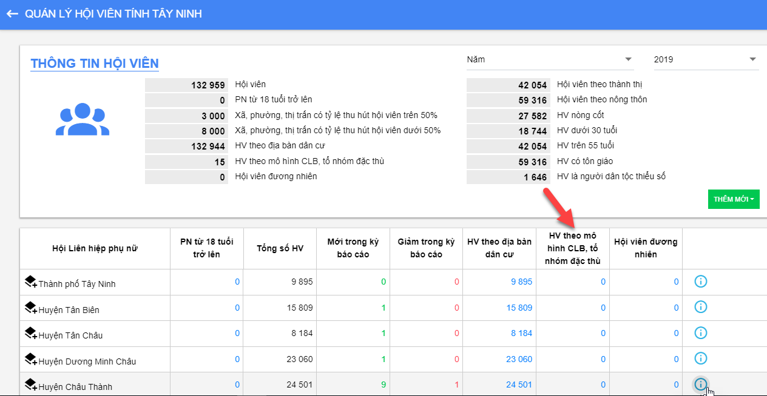
Hội viên đương nhiên
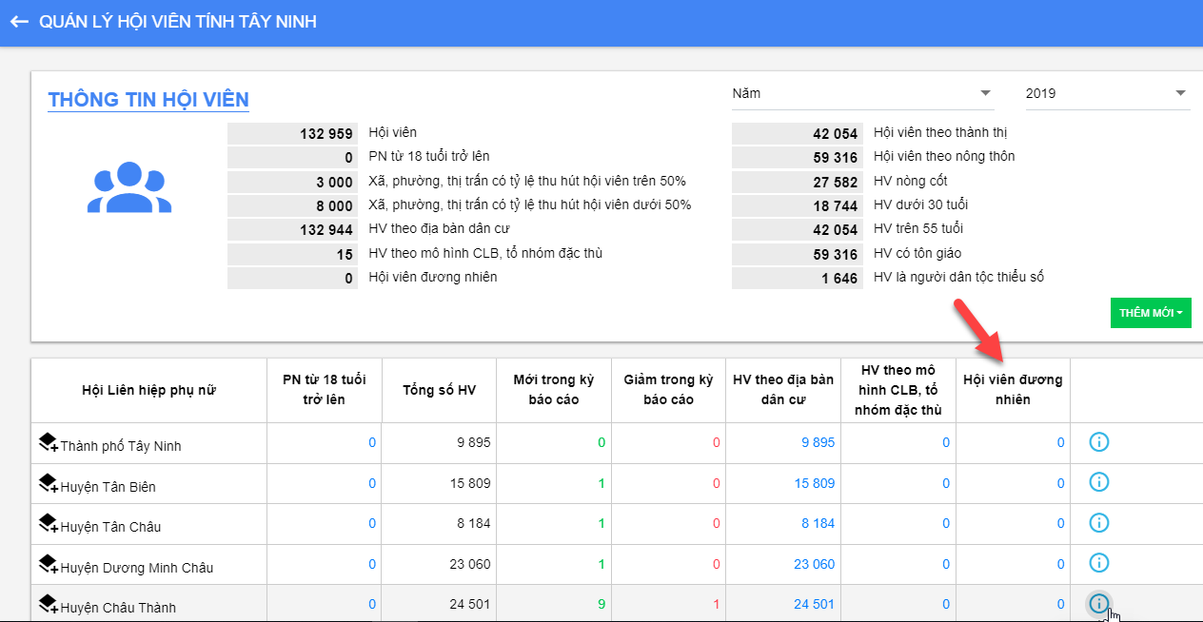
Kích đúp vào khu vực cần xem, hệ thống hiển thị màn hình danh sách số lượng Tổng số HV của các Xã, Phường .
Tổng số HVcủa TP/Huyện bằng Tổng số HV của khu vực cấp dưới nó. Thực hiện tương tự với số lượng khác.
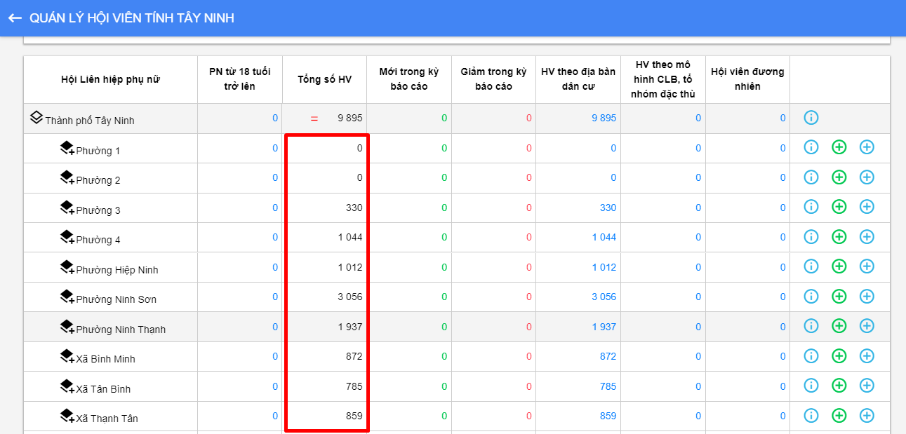

HỘI VIÊN THEO ĐỊA BÀN DÂN CƯ
Thực hiện chức năng quản lý hội viên :
Người dùng có thể thực hiện các thao tác: Tìm kiếm, Thêm mới, Sửa, Xoá, Cập nhật.
- Tìm kiếm Hội viên
Vào chức năng Quản lý hội viên chọn Hội viên theo địa bàn dân cư
Tìm kiếm nhanh
Phía trên cùng màn hình danh sách, nhập từ tìm kiếm
Nhấn Enter Danh sách hiển thị tương ứng với từ tìm kiếm
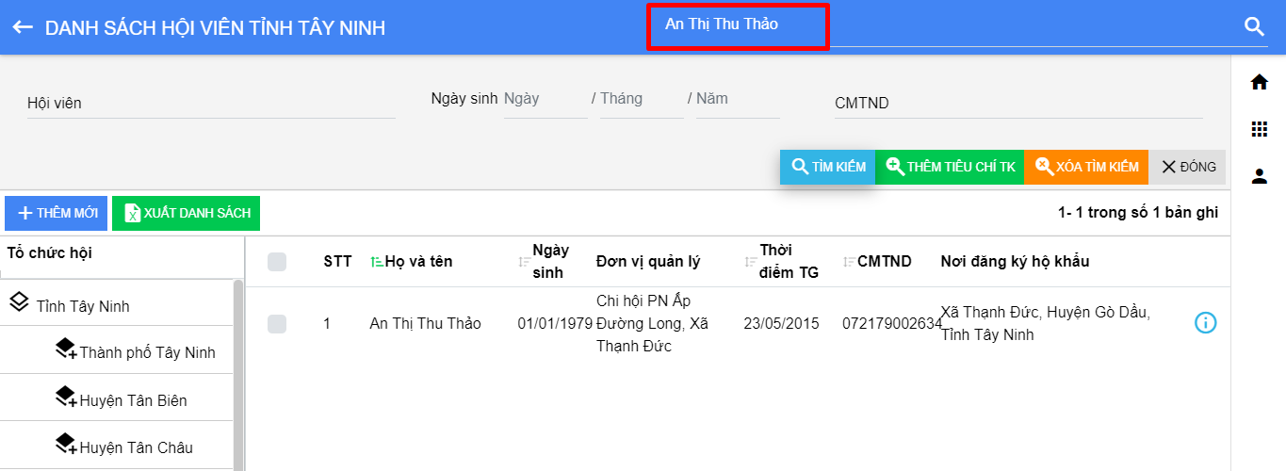
Tìm kiếm trên bộ lọc
Trên bộ lọc tìm kiếm, nhập từ tìm kiếm.
Nhấn nút Tìm kiếm () hoặc ấn Enter Danh sách hiển thịtương ứng với từ tìm kiếm
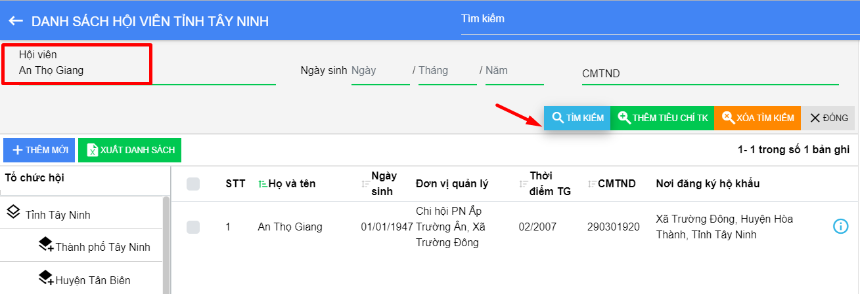
Thêm tìm kiếm:
Nhấn nút () trên bộ lọc tìm kiếm, Hệ thống hiển thị màn hình Thêm tìm kiếm thông tin hội viên.
Tích chọn trường cần tìm kiếm và nhấn Chọn (). Sau khi tích chọn, trường tìm kiếm đã chọn hiển thị trên bộ lọc tìm kiếm.
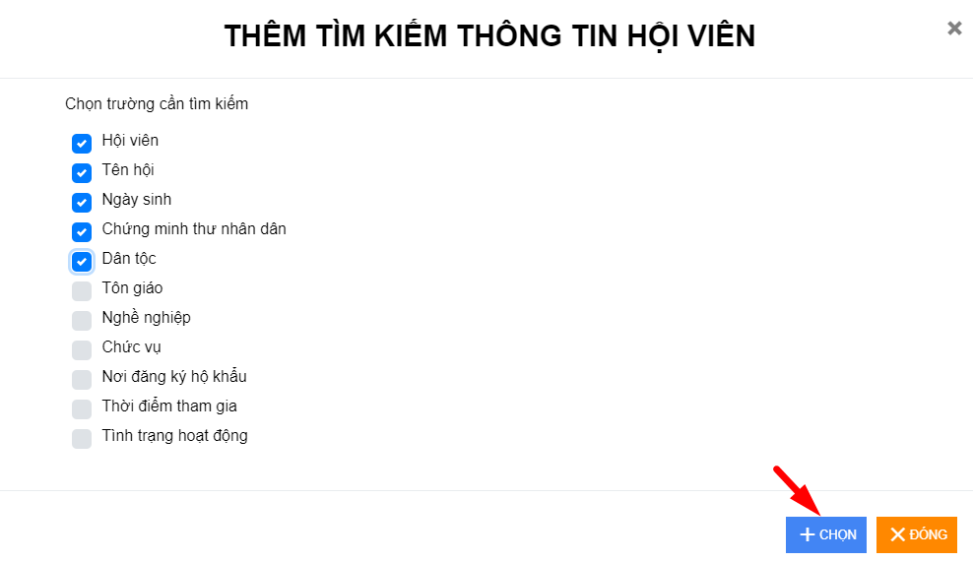
Sau khi thực hiện tìm kiếm bộ lọc, nhấn nút () để xóa từ tìm kiếm trên bộ lọc.
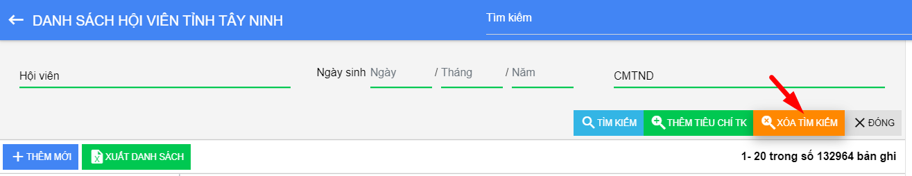
Thực hiện tương tự với tìm kiếm khác.
- Xem thông tin hội viên
Vào chức năng Quản lý hội viên chọn Hội viên theo địa bàn dân cư.
Nhấn nút Xem thông tin chi tiết () trên bản ghi muốn xem
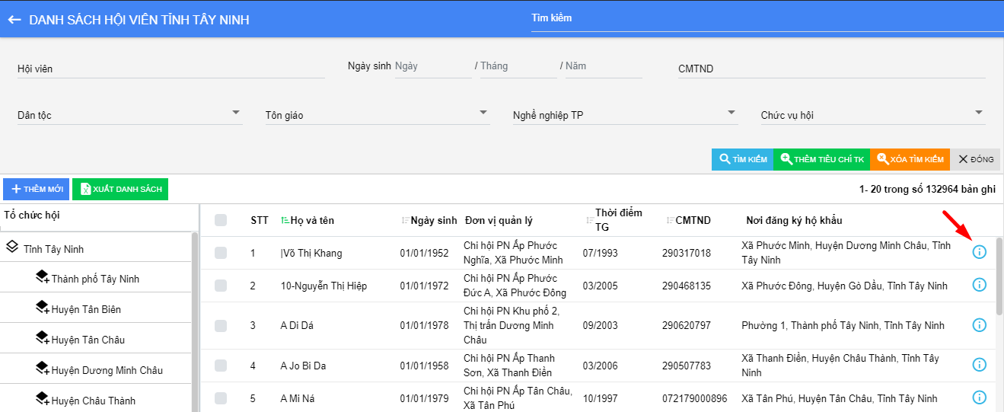
Sau khi Nhấn nút Xem thông tin chi tiết (). Hệ thống hiển thị màn hình thông tin hội viên tương ứng
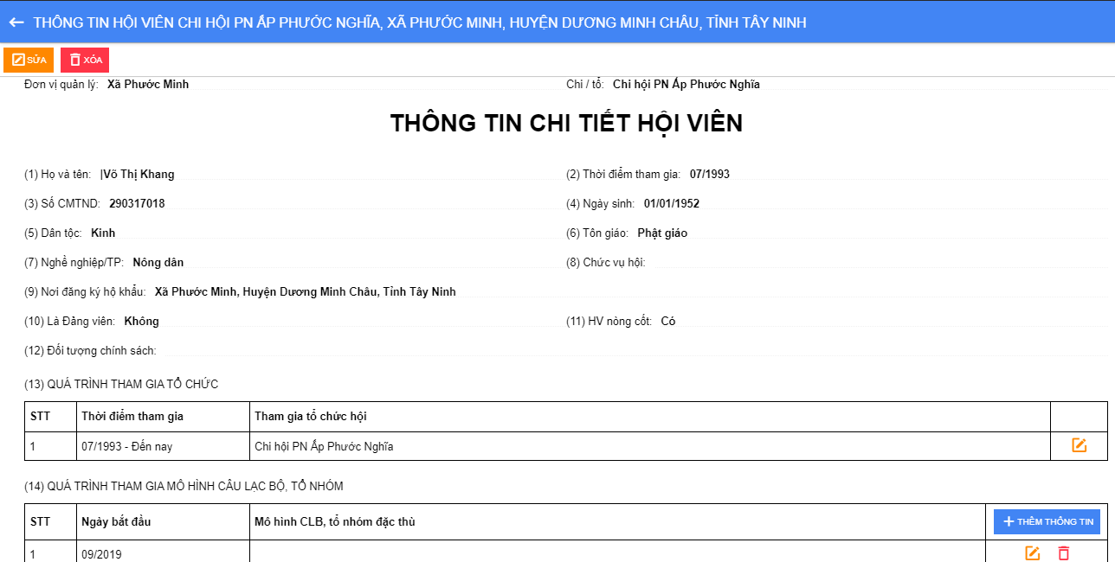
- Xuất danh sách
Vào chức năng Quản lý hội viên Chọn Hội viên theo địa bàn dân cư.
Nhấn nút Xuất danh sách ()
Chọn hội cơ sở và nhấn Tiếp tục ()
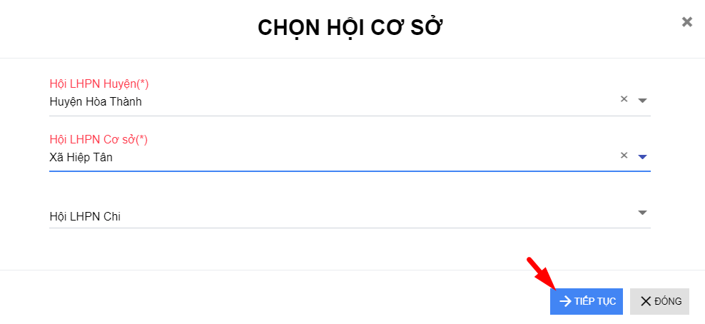
File excel danh sách hội viên theo tổ chức hội tự động tải về máy tính.

HỘI VIÊN THEO MÔ HÌNH CLB, TỔ NHÓM ĐẶC THÙ
Thực hiện chức năng quản lý hội viên :
- Tìm kiếm Hội viên
Vào chức năng Quản lý hội viên chọn Hội viên theo mô hình CLB, tổ nhóm đặc thù
Tìm kiếm nhanh
Phía trên cùng màn hình danh sách, nhập từ tìm kiếm
Nhấn Enter Danh sách hiển thị tương ứng với từ tìm kiếm
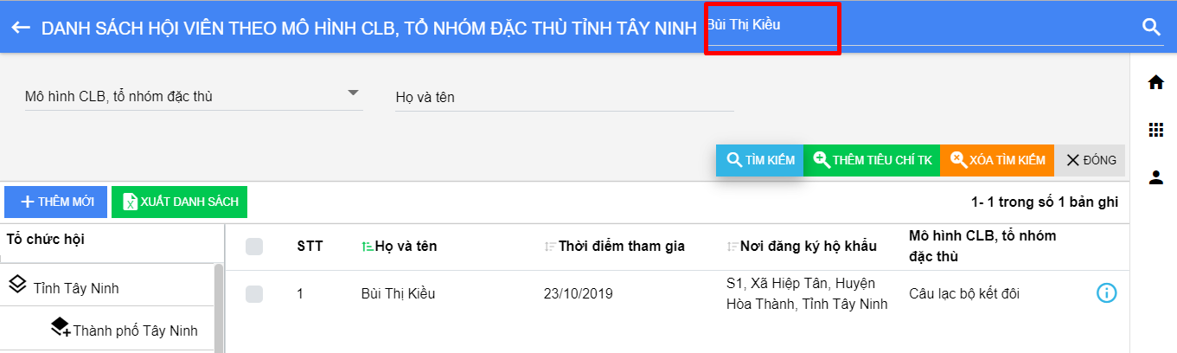
Tìm kiếm trên bộ lọc
Trên bộ lọc tìm kiếm, nhập từ tìm kiếm.
Nhấn nút Tìm kiếm () hoặc ấn Enter Danh sách hiển thịtương ứng với từ tìm kiếm
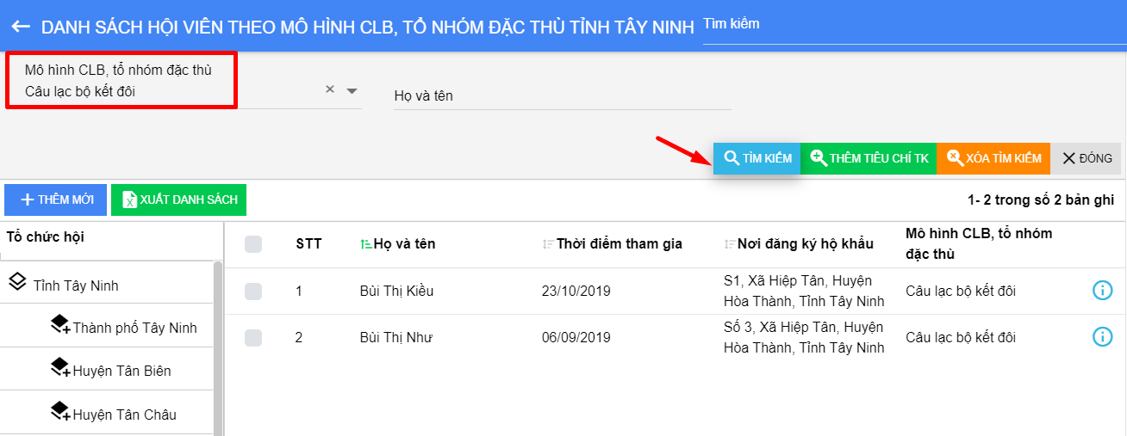
Thêm tìm kiếm:
Nhấn nút () trên bộ lọc tìm kiếm, Hệ thống hiển thị màn hình Thêm tìm kiếm thông tin hội viên.
Tích chọn trường cần tìm kiếm và nhấn Chọn (). Sau khi tích chọn, trường tìm kiếm đã chọn hiển thị trên bộ lọc tìm kiếm.
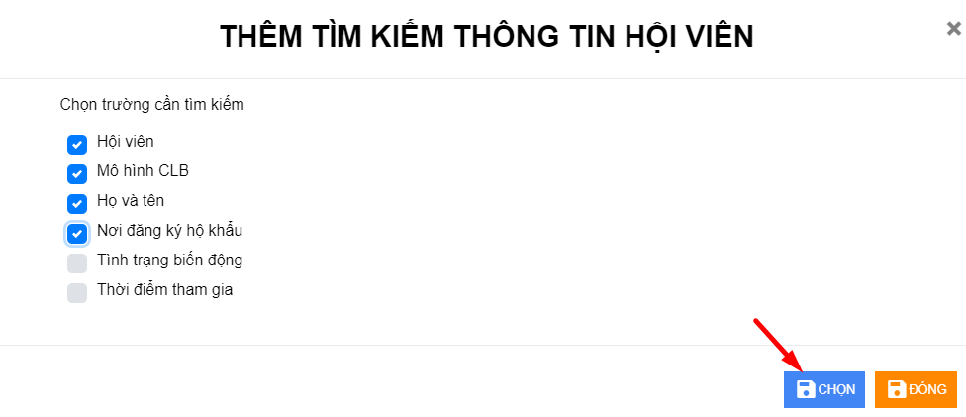
Sau khi thực hiện tìm kiếm bộ lọc, nhấn nút () để xóa từ tìm kiếm trên bộ lọc.
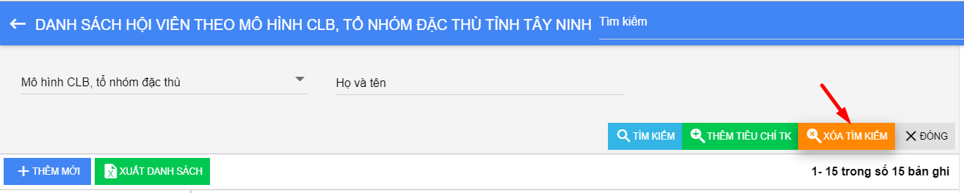
Thực hiện tương tự với tìm kiếm khác.
- Xem thông tin hội viên
Vào chức năng Quản lý hội viên chọn Hội viên theo mô hình CLB, tổ nhóm đặc thù
Nhấn nút Xem thông tin chi tiết () trên bản ghi muốn xem
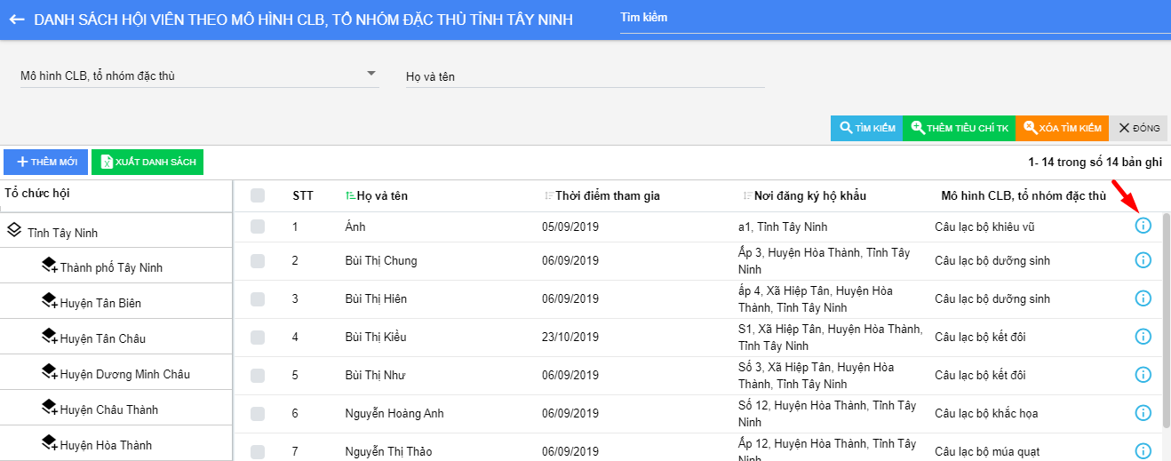
Sau khi nhấn nút Xem thông tin chi tiết (). Hệ thống hiển thị màn hình thông tin hội viên tương ứng
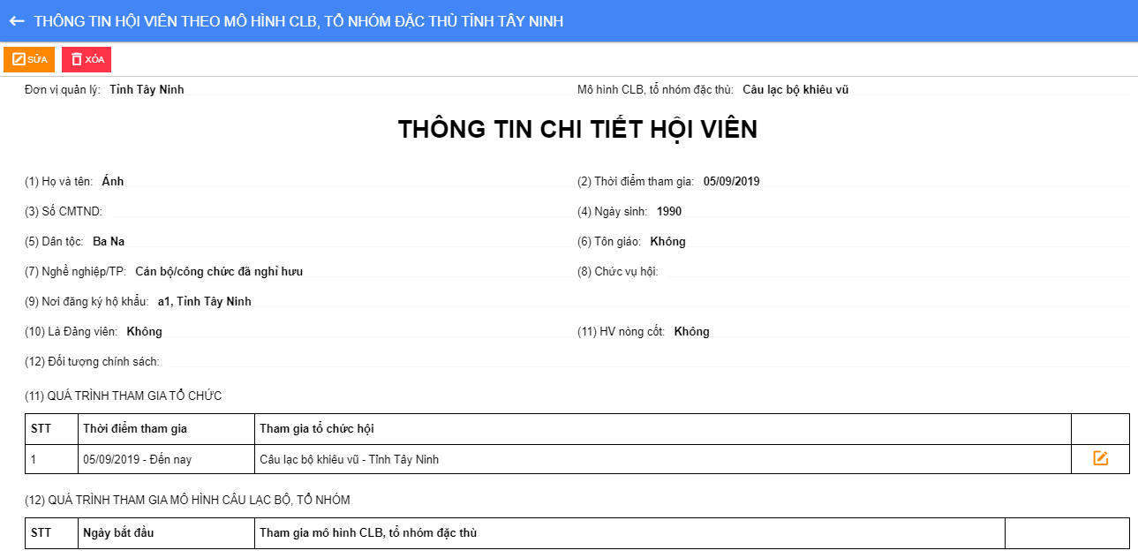
- Xuất danh sách
Vào chức năng Quản lý hội viên Chọn Hội viên theo mô hình CLB, tổ nhóm đặc thù
Nhấn nút Xuất danh sách
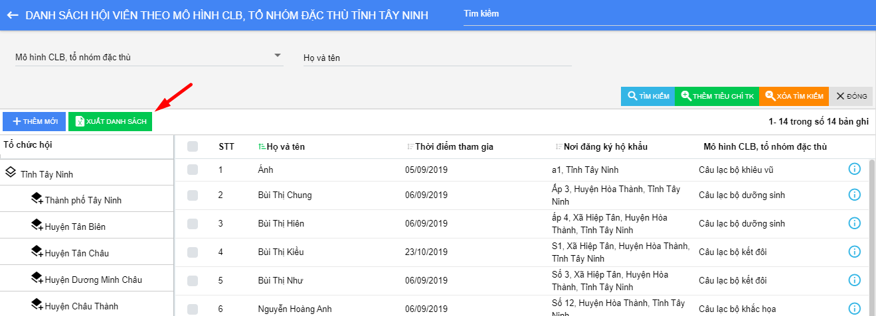
Chọn hội cơ sở và nhấn Tiếp tục ()
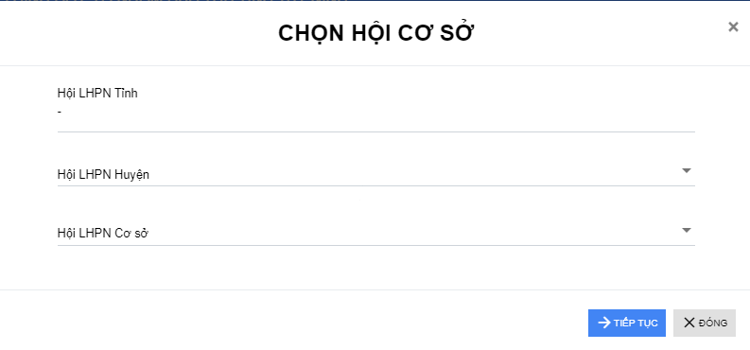
File excel danh sách hội viên theo tổ chức hội tự động tải về máy tính.

QUÁ TRÌNH KHEN THƯỞNG
- Tìm kiếm hội viên
Vào chức năng Quản lý hội viên Chọn Quá trình khen thưởng
Tìm kiếm nhanh
Phía trên cùng màn hình danh sách, nhập từ tìm kiếm
Nhấn Enter Danh sách hiển thị tương ứng với từ tìm kiếm
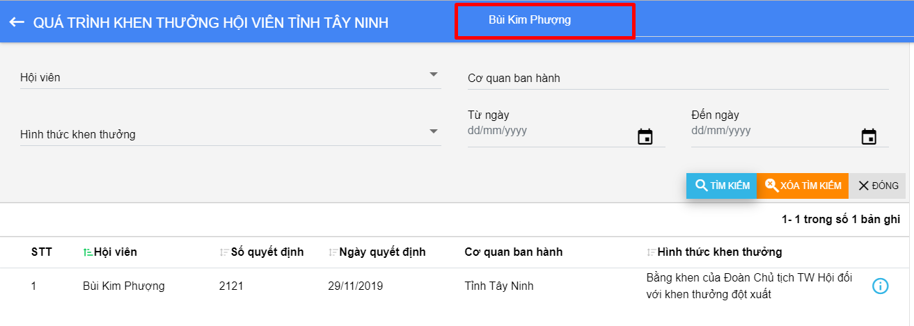
Tìm kiếm trên bộ lọc
Trên bộ lọc tìm kiếm, nhập từ tìm kiếm.
Nhấn nút Tìm kiếm () hoặc ấn Enter Danh sách hiển thịtương ứng với từ tìm kiếm
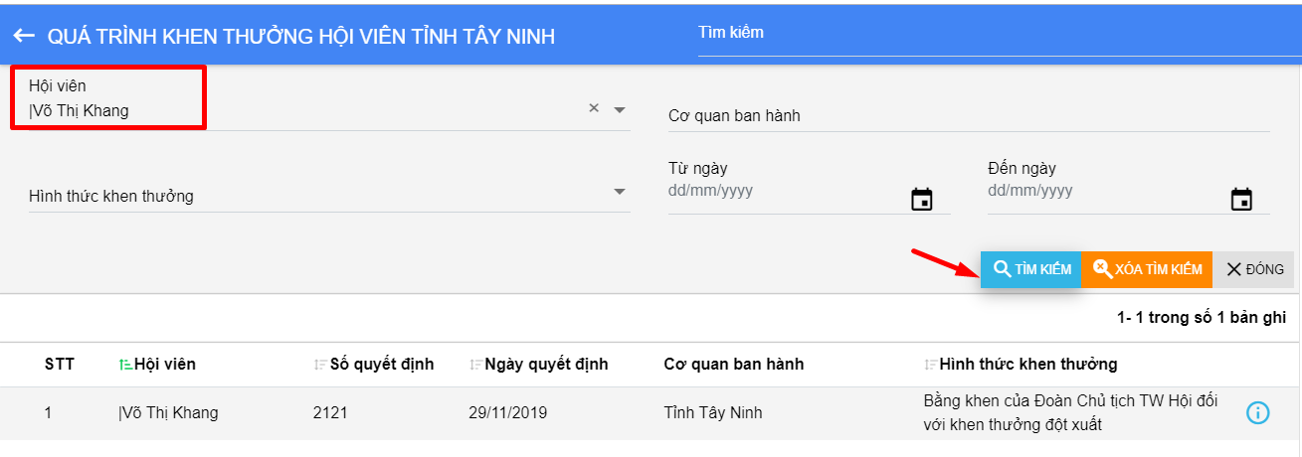
Sau khi thực hiện tìm kiếm bộ lọc, nhấn nút () để xóa từ tìm kiếm trên bộ lọc.
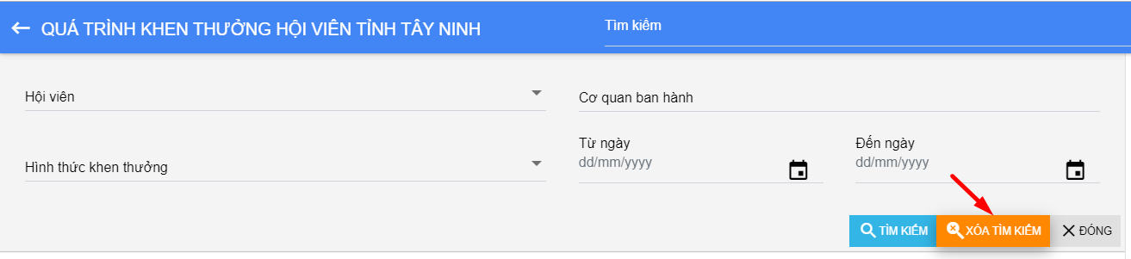
Thực hiện tương tự với tìm kiếm khác.
- Xem chi tiết thông tin hội viên
Nhấn nút Xem chi tiết trên màn hình danh sách. Hệ thống hiển thị màn hình thông tin chi tiết hội viên
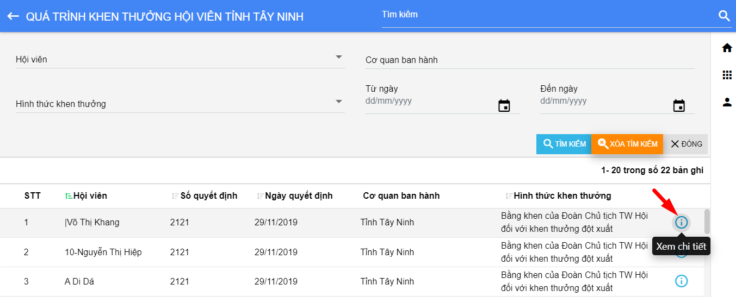

HỘI VIÊN ĐƯƠNG NHIÊN
- Tìm kiếm Hội viên
- Vào chức năng Quản lý hội viên Chọn Hội viên đương nhiên
Tìm kiếm bộ lọc
Phía trên cùng màn hình danh sách, nhập từ tìm kiếm
Nhấn nút Tìm kiếm () hoặc ấn Enter Danh sách hiển thị tương ứng với từ tìm kiếm
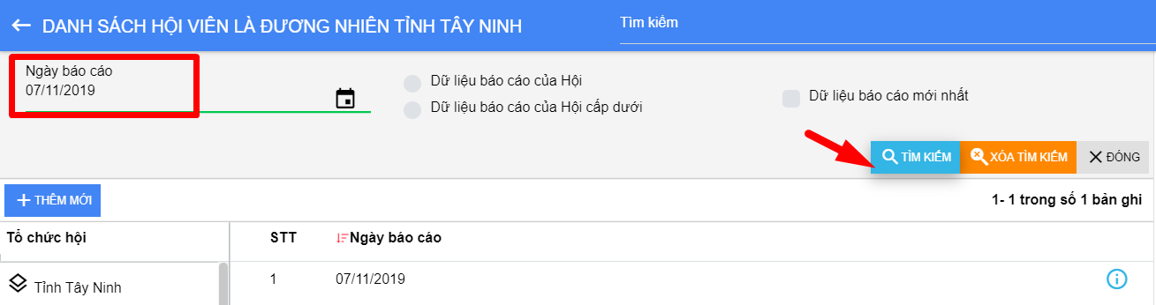
- Sau khi thực hiện tìm kiếm bộ lọc, nhấn nút () để xóa từ tìm kiếm trên bộ lọc.
- Thực hiện tương tự với tìm kiếm khác.
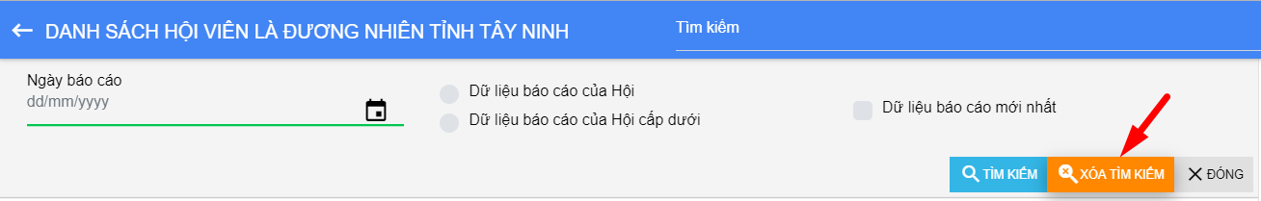
- Xem chi tiết kỳ báo cáo
Vào chức năng Quản lý hội viên Chọn Hội viên đương nhiên
Nhấp chọn Thông tin chi tiết () trên bản ghi muốn xem
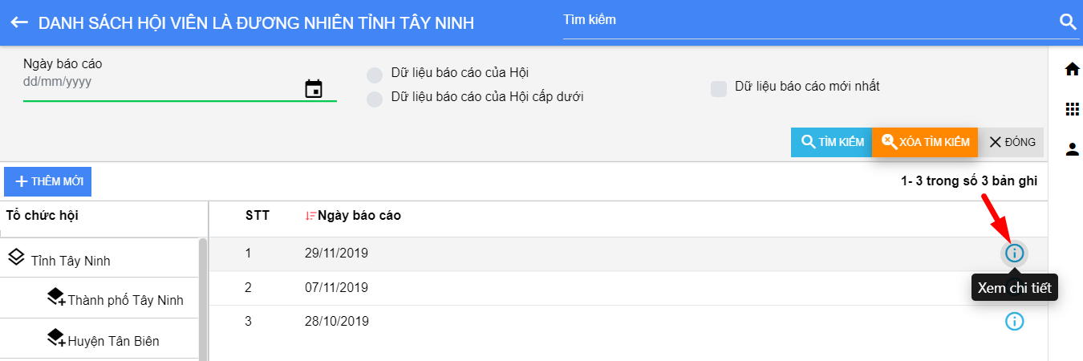
Sau khi Nhấn nút Xem thông tin chi tiết (). Hệ thống hiển thị màn hình thông tin hội viên tương ứng

TỔNG HỢP TỔ CHỨC HỘI VIÊN
- Xem trước báo cáo
Vào chức năng Quản lý hội viên Chọn Tổng hợp tổ chức hội viên
Chọn Năm, Kỳ báo cáo muốn xem
Nhấn chọn Xem trước ()
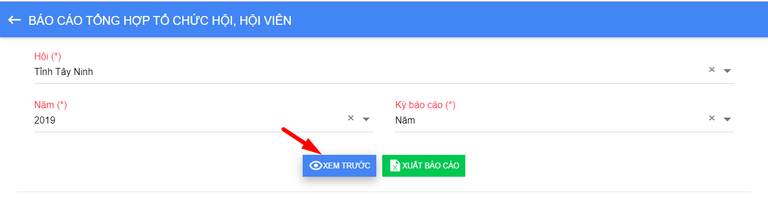
Sau khi nhấn nút Xem trước, hệ thống hiển thị thông tin nhiệm vụ tương ứng.
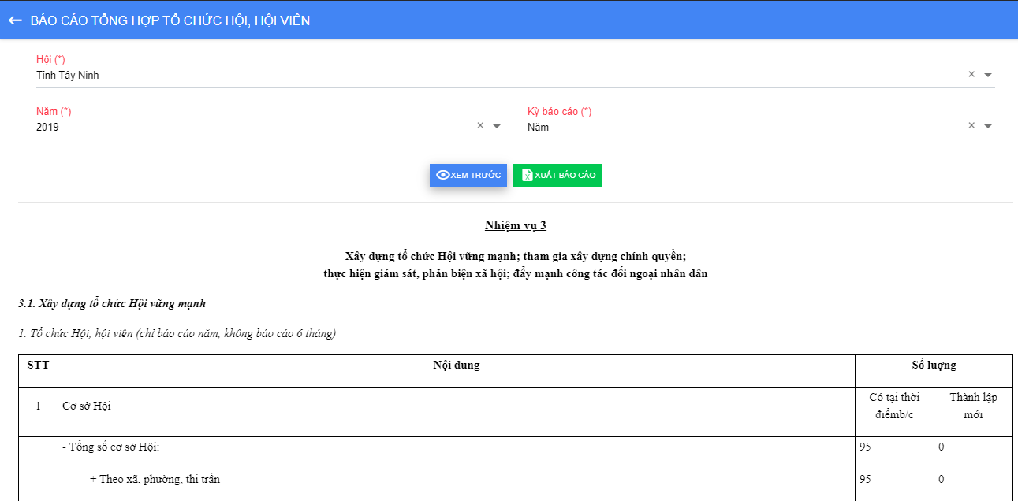
- Xuất báo cáo
Nhấn nút Xuất báo cáo . File excel danh sách tự động tải về máy tính
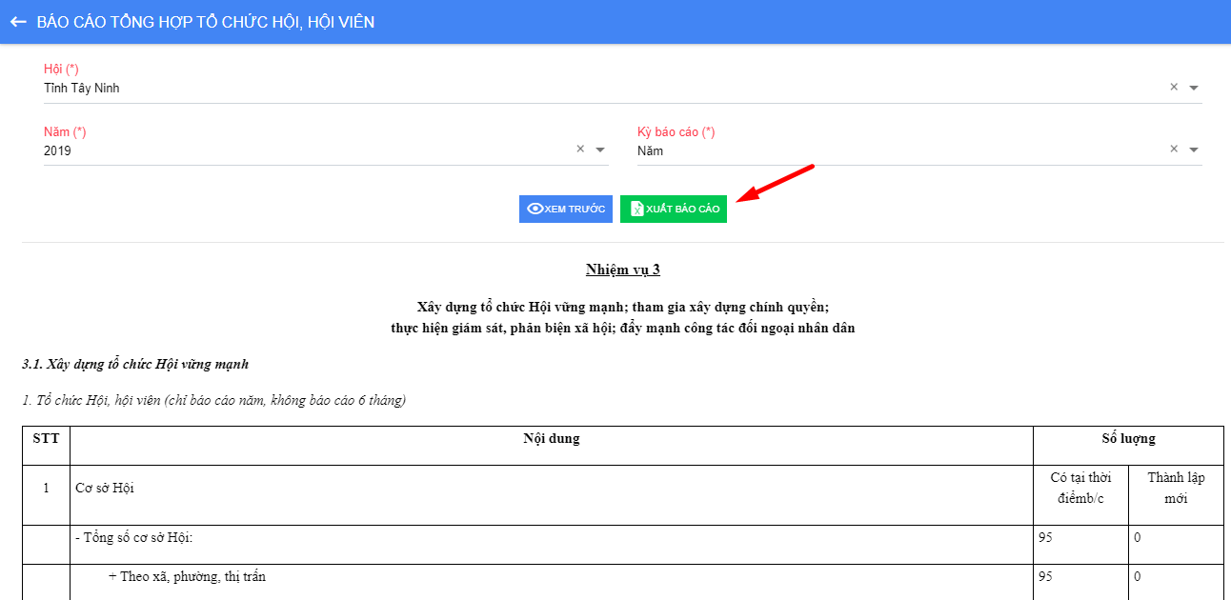

THEO DÕI CÁN BỘ HỘI

MÀN HÌNH TỔNG QUAN
Màn hình tổng quan thể hiện số lượng các thông tin của Cán bộ qua kỳ báo cáo của năm hiện tại.
Các thông tin thể hiện trên màn hình tổng quan: Cán bộ, CB đạt chuẩn chức danh, Cán bộ cấp tỉnh, Cán bộ cấp huyện, Chủ tịch Hội PN cấp cơ sở
Tùy vào từng cấp tài khoản để được phân quyền nhìn thấy các thông tin này.
Chức năng Thêm cán bộ Hội () được thêm trên màn hình giúp giảm thao tác cho cán bộ quản lý. Chức năng này tương đương với thao tác Thêm mới trong phần Thông tin cán bộ Hội
Màn hình danh sách hiển thị TP, Quận/Huyện thuộc Tỉnh thành đó.
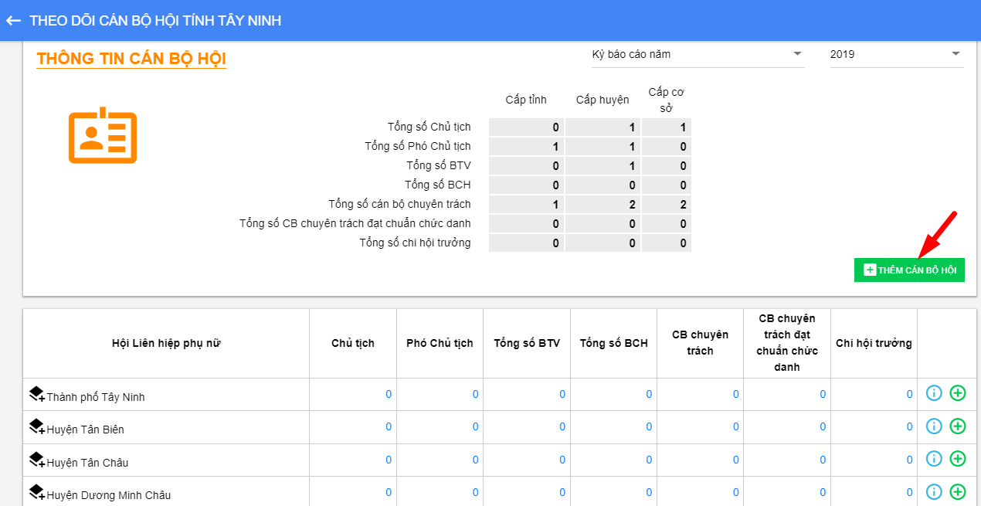
Khi kích đúp vào TP/Huyện , danh sách hiển thị các Thị trấn, Xã trực thuộc khu vực đó.
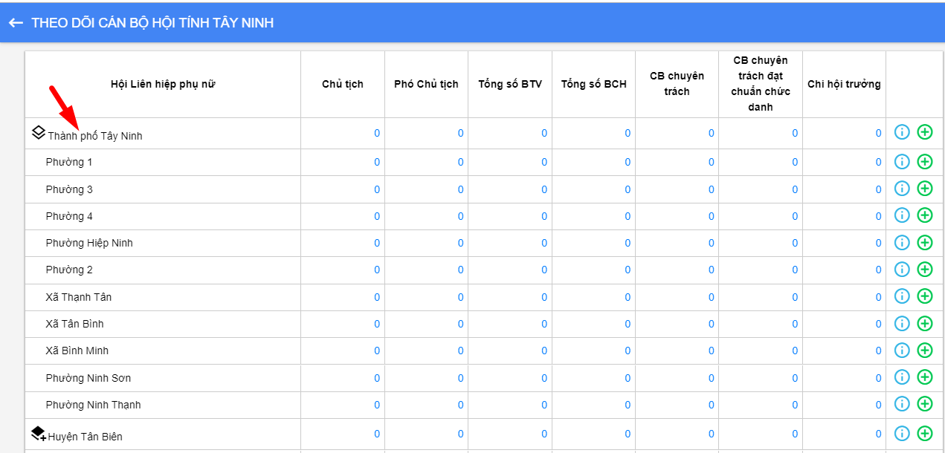
- Màn hình tổng quan thống kê chi tiết
Xem chi tiết: Nhấn icon xem chi tiết () trên màn hình danh sách.
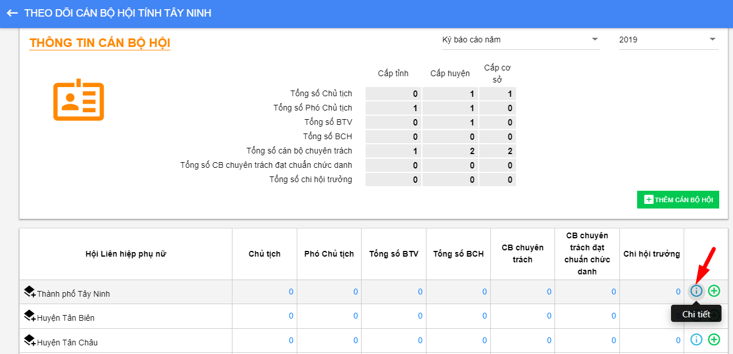
Hệ thống hiển thị màn hình thông tin cán bộ của khu vực đó: Trình độ cán bộ Hội các cấp
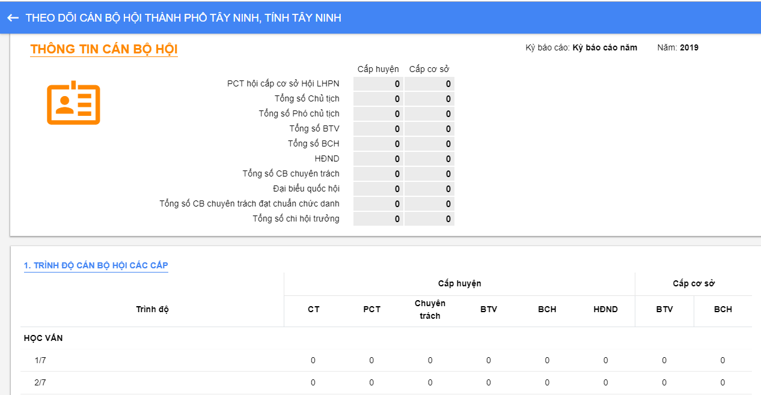
Thêm Cán bộ Hội :
Nhấn nút (), Hệ thống hiển thị màn hình nhập thông tin cán bộ. Chức năng này tương đương với thao tác Thêm mới trong phần Thông tin cán bộ
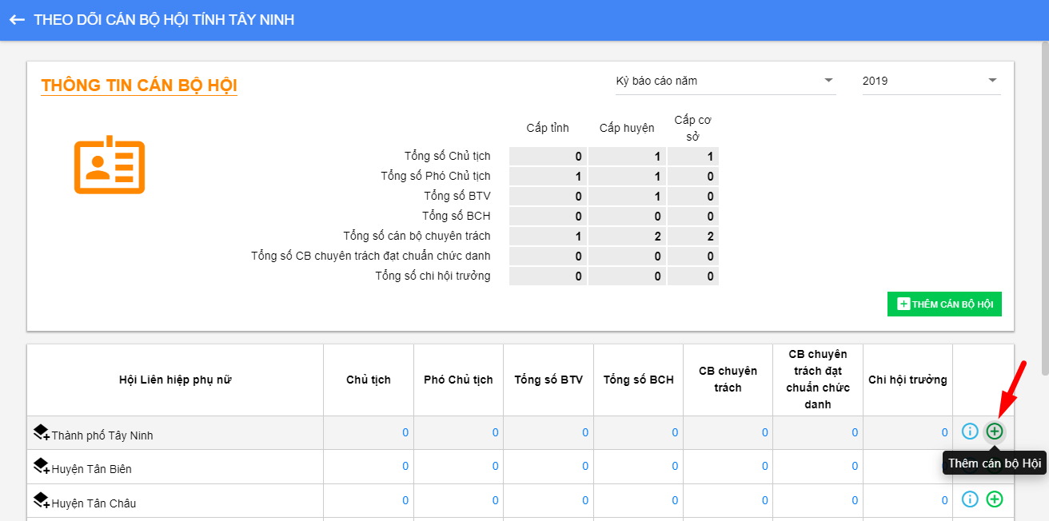
- Số lượng: Số lượng cán bộ phía trên màn hình bằng tổng số lượng các vùng ở danh sách bên dưới.
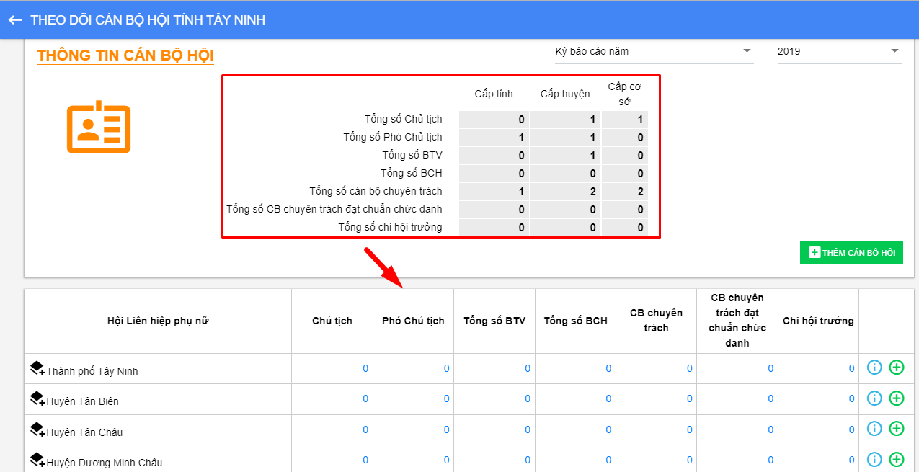
Kích đúp vào khu vực cần xem, hệ thống hiển thị màn hình danh sách số lượng Tổng số CB của các Xã, Phường .
Tổng số CB của TP/Huyện bằng Tổng số CB của khu vực cấp dưới nó. Thực hiện tương tự với số lượng khác.

THÔNG TIN CÁN BỘ HỘI
- Tìm kiếm Cán bộ
Vào chức năng Theo dõi cán bộ Hội Chọn Thông tin cán bộ Hội.
Tìm kiếm nhanh
Phía trên cùng màn hình danh sách, nhập từ tìm kiếm
Nhấn Enter Danh sách hiển thị tương ứng với từ tìm kiếm
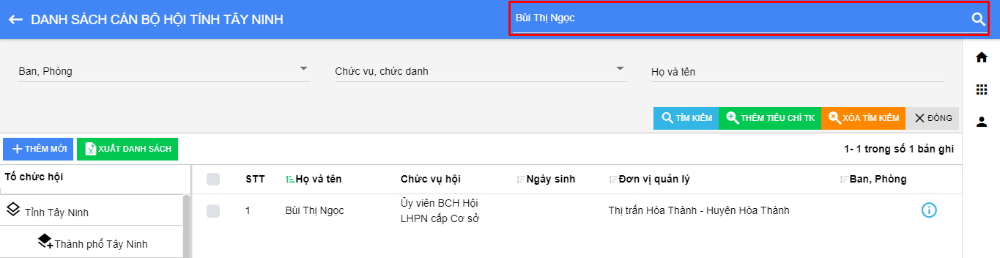
Tìm kiếm trên bộ lọc:
Nhập từ tìm kiếm
- Nhấn nút Tìm kiếm () hoặc ấn Enter Danh sách hiển thị tương ứng với từ tìm kiếm.
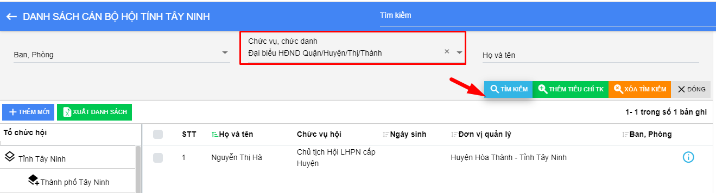
Thêm tìm kiếm:
Nhấn nút () trên bộ lọc tìm kiếm, Hệ thống hiển thị màn hình Thêm tìm kiếm.
Tích chọn trường cần tìm kiếm và nhấn Chọn. Sau khi tích chọn, trường tìm kiếm đã chọn hiển thị trên bộ lọc tìm kiếm.
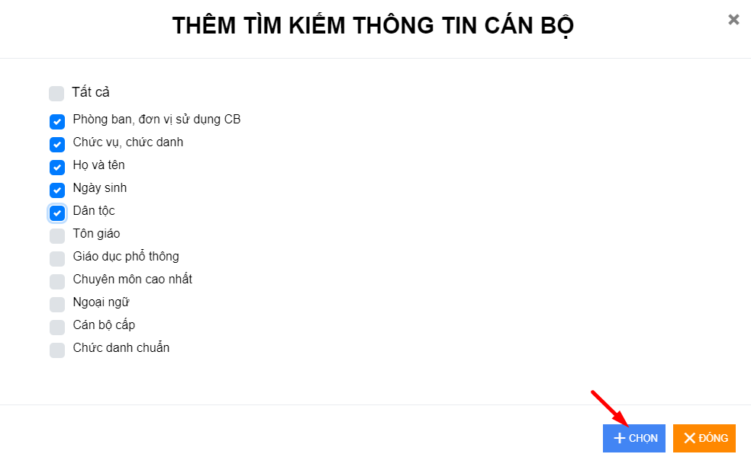
- Sau khi thực hiện tìm kiếm bộ lọc, nhấn nút () để xóa từ tìm kiếm trên bộ lọc.
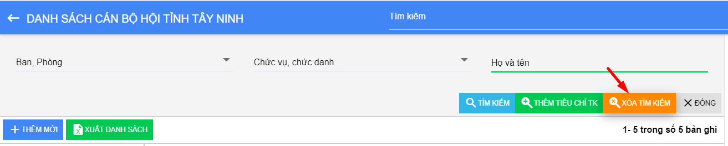
- Thực hiện tương tự với tìm kiếm khác.
- Thêm mới cán bộ
- Vào chức năng Theo dõi cán bộ Hội Chọn Thông tin cán bộ Hội
- Nhấn nút Thêm mới () trên màn hình danh sách .Hệ thống hiển thị màn hình Thông tin cán bộ.
- Nhấp chọn và điền thông tin vào trường bắt buộc có (*) , nhấn ().Hệ thống hiển thị màn hình nhập thông tin cán bộ tương ứng với hội đã chọn
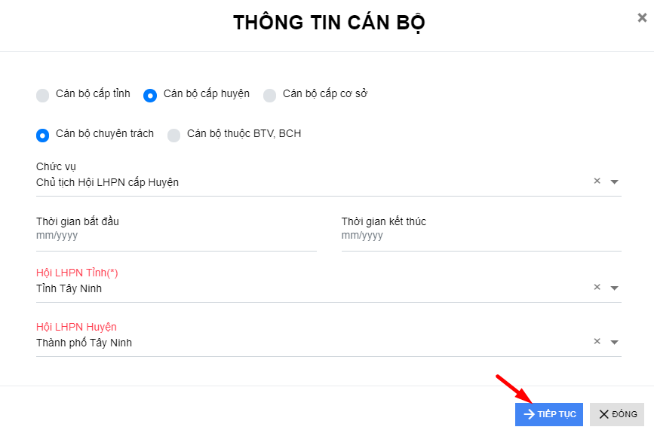
Lưu ý :
Tích chọn Cán bộ thuộc BCH, BTV: Bắt buộc chọn chức vụ. Sẽ không có chức vụ Chủ tịch, Phó Chủ tịch. Nếu chọn cấp cơ sở thì ngoài 2 chức vụ Ủy viên BCH, Ủy viên BTV thì có thêm 2 chức vụ Chủ tịch, Phó Chủ tịch
Tích chọn Cán bộ chuyên trách: Sẽ không bắt buộc chọn chức vụ và sẽ lấy toàn bộ chức vụ trong Hội
Nhập đầy đủ nội dung, các trường có dấu (*) là trường bắt buộc nhập
Nhấn nút Xem trước để xem thông tin trước khi lưu.
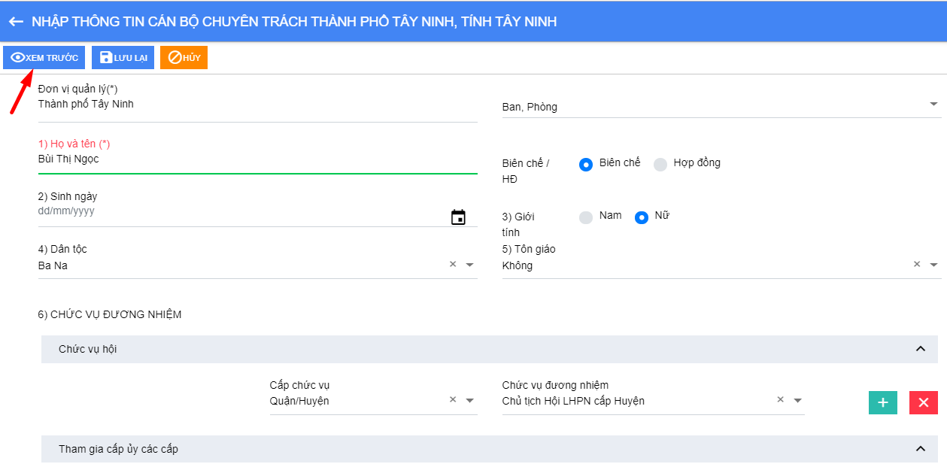
Nhấn nút Lưu lại để lưu thông tin.
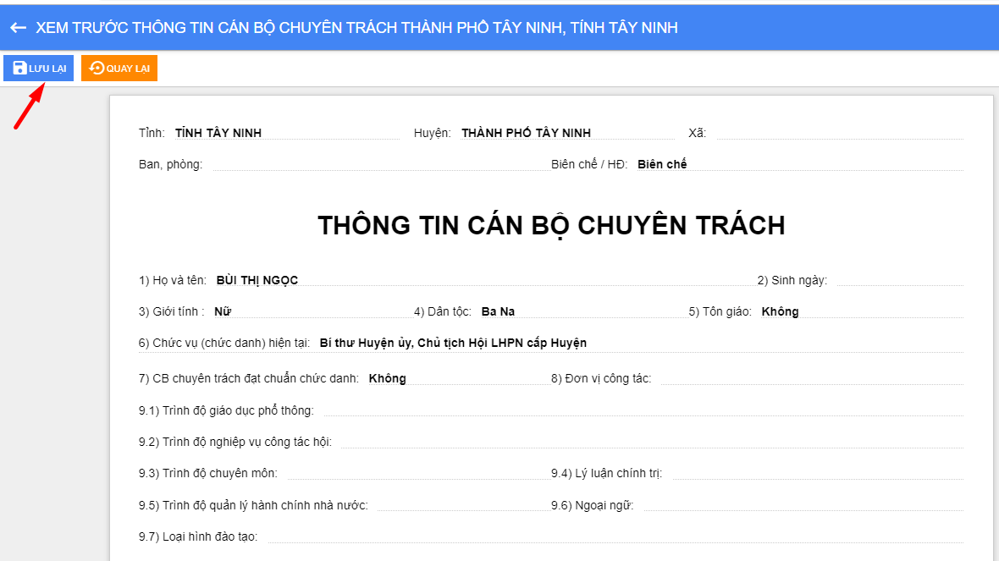
- Sửa thông tin cán bộ
- Vào chức năng Theo dõi cán bộ Hội Chọn Thông tin cán bộ Hội
- Nhấp chọn Thông tin chi tiết () trên bản ghi cần sửa ở màn hình danh sách. Hệ thống hiển thị màn hình thông tin cán bộ
- Nhấn nút Sửa
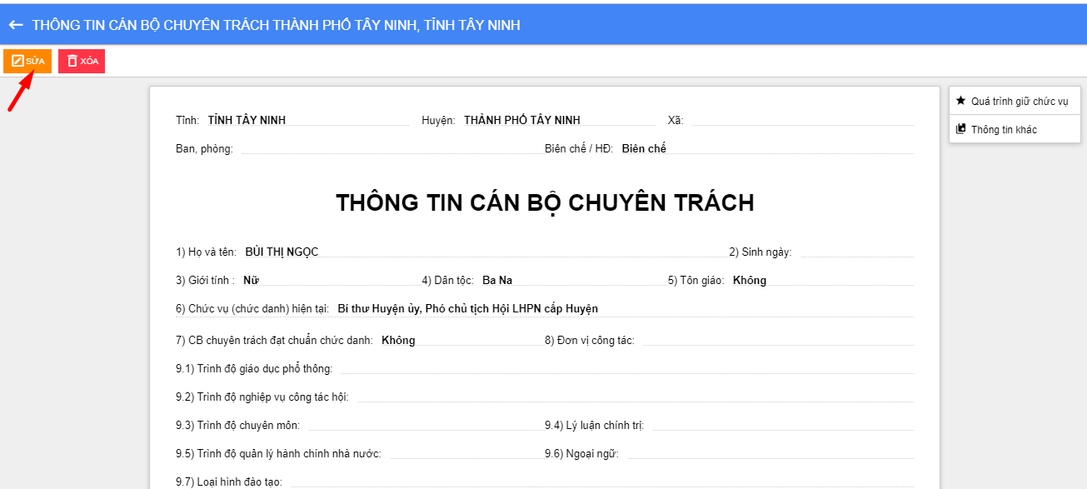
- Nhập đầy đủ nội dung sửa, các trường có dấu (*) là trường bắt buộc nhập
- Nhấn Lưu lại
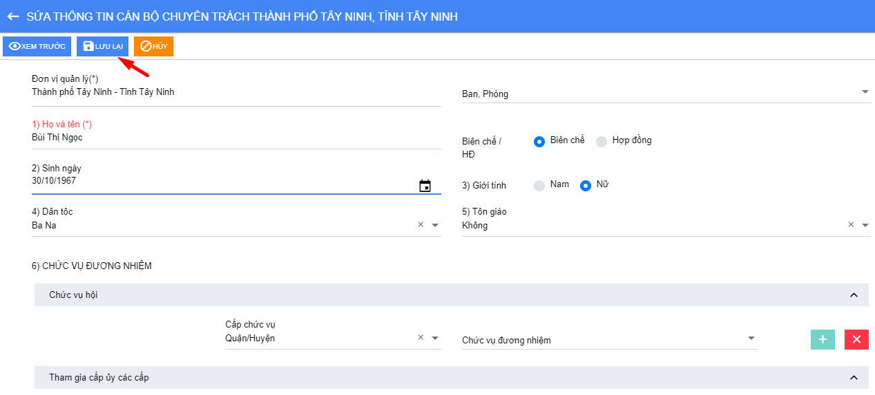
- Xóa cán bộ
- Nhấn chọn Thông tin chi tiết ( ) trên bản ghi cần xóa ở màn hình danh sách
- Nhấn Xóa. Xác nhận Đồng ý Xóa thành công, Hủy Không xóa bản ghi
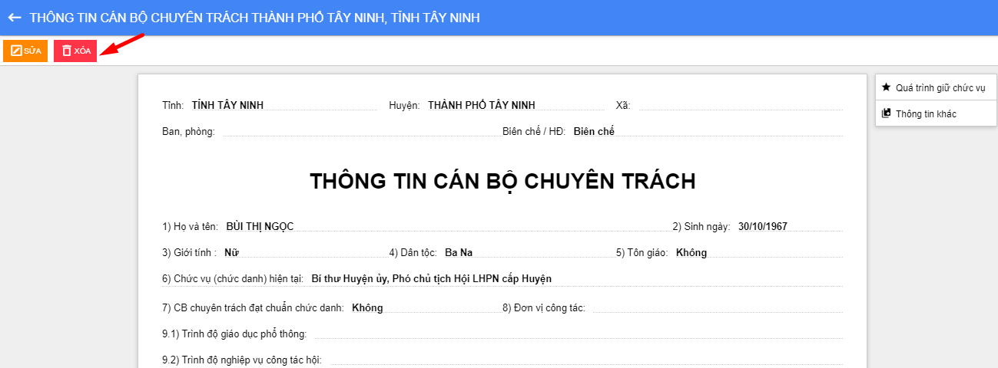
- Xem thông tin cán bộ
Vào chức năng Theo dõi cán bộ Hội chọn Thông tin cán bộ Hội
Nhấn nút Thông tin chi tiết () trên bản ghi muốn xem
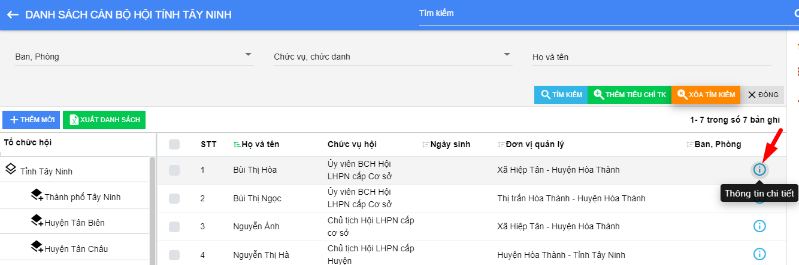
Sau khi Nhấn nút Xem thông tin chi tiết (). Hệ thống hiển thị màn hình thông tin Cán bộ tương ứng

QUÁ TRÌNH KHEN THƯỞNG CỦA CÁN BỘ
- Tìm kiếm cán bộ
Vào chức năng Theo dõi cán bộ Hội Chọn Quá trình khen thưởng của cán bộ.
Tìm kiếm nhanh
Phía trên cùng màn hình danh sách, nhập từ tìm kiếm
Nhấn Enter Danh sách hiển thị tương ứng với từ tìm kiếm
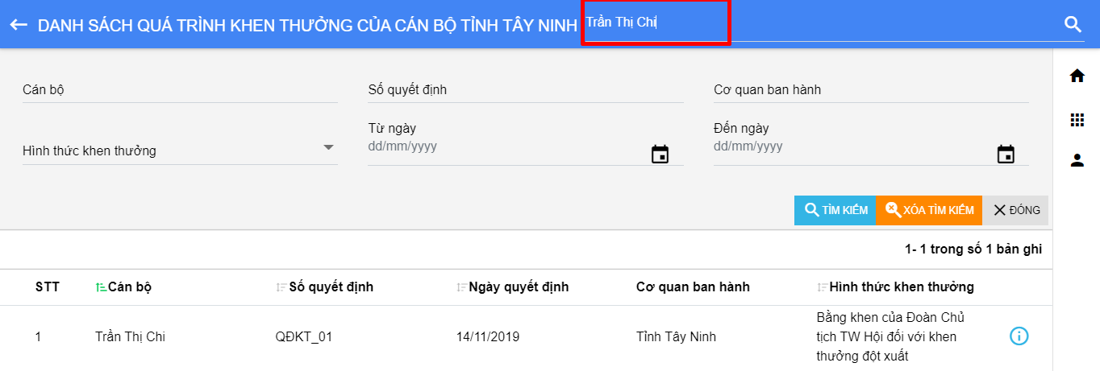
Tìm kiếm trên bộ lọc:
- Nhập từ tìm kiếm
- Nhấn nút Tìm kiếm () hoặc ấn Enter Danh sách hiển thị tương ứng với từ tìm kiếm.
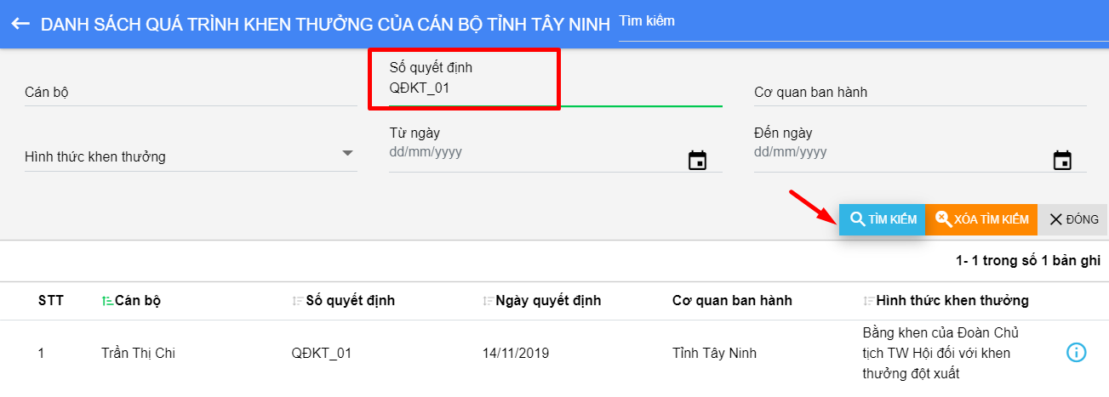
- Sau khi thực hiện tìm kiếm bộ lọc, nhấn nút ()để xóa từ tìm kiếm trên bộ lọc.
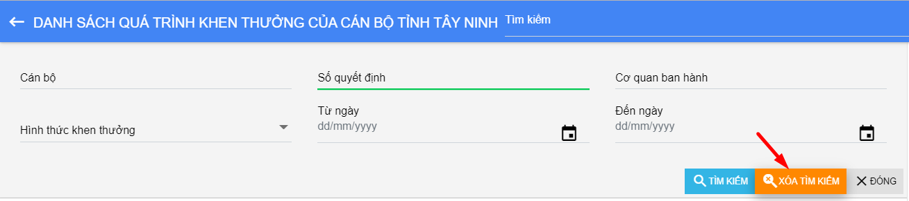
- Thực hiện tương tự với tìm kiếm khác.
- Xem chi tiết thông tin cán bộ
Nhấn nút Xem chi tiết trên màn hình danh sách. Hệ thống hiển thị màn hình thông tin chi tiết cán bộ

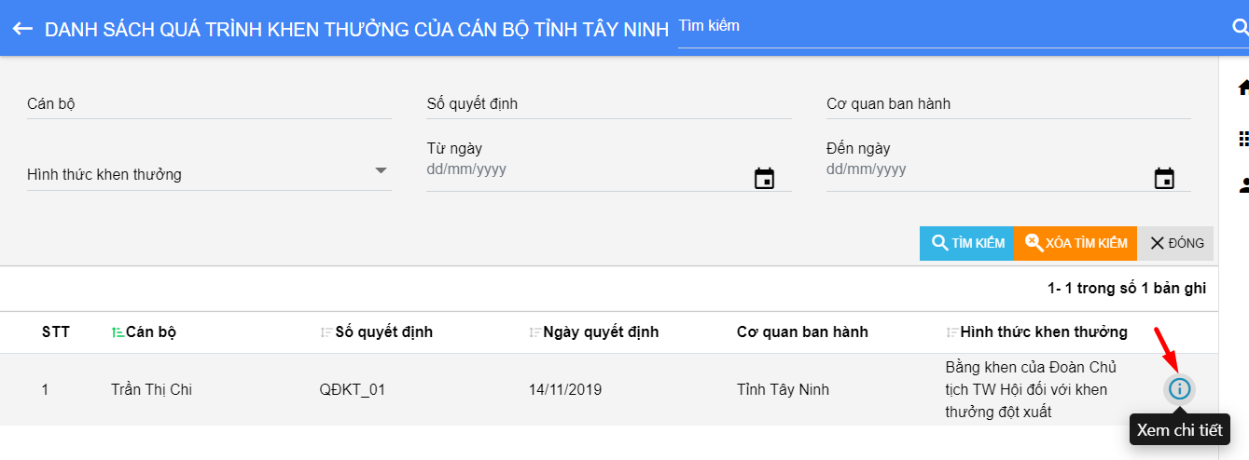

THÔNG TIN CHI HỘI TRƯỞNG
- Sau khi thêm mới hội viên và chọn chức vụ hội là “Chi hội trưởng” thông tin của hội viên được cập nhật vào màn hình Danh sách chi hội trưởng để Hội quản lý
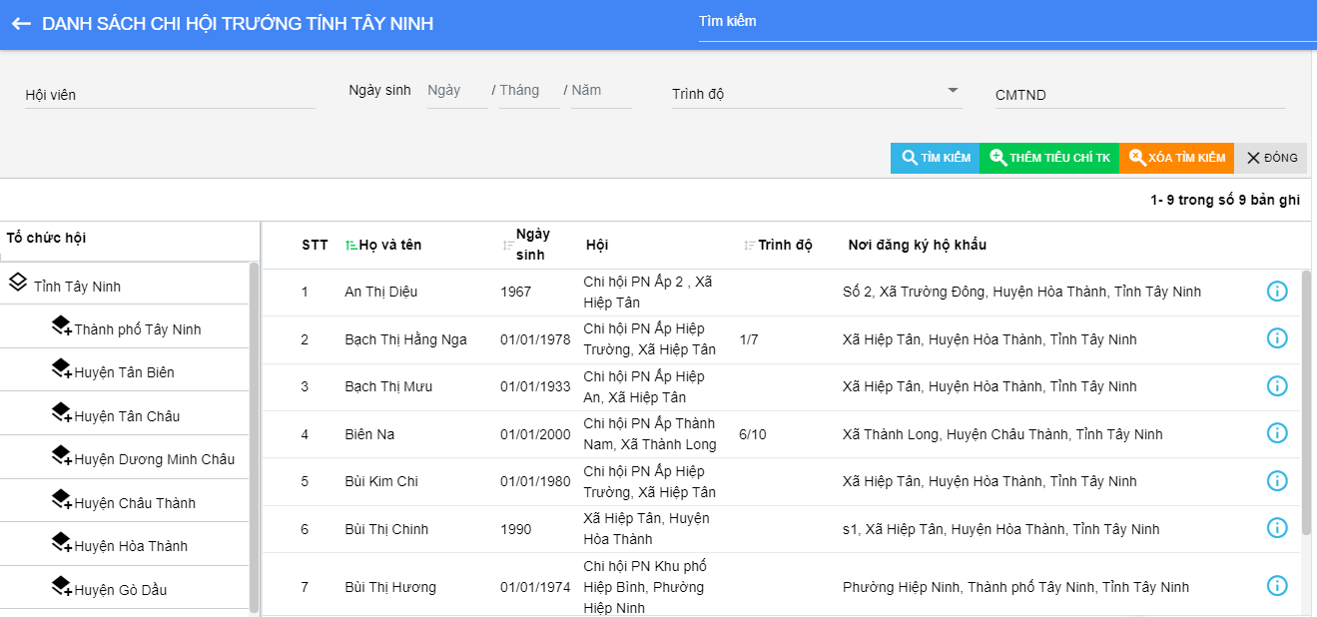

TÌM KIẾM
- Màn hình chính
Vào chức năng Theo dõi cán bộ Hội Chọn Tìm kiếm.
Màn hình thể hiện thông tin tìm kiếm thông tin cán bộ thuộc tỉnh thành tương ứng.
Số lượng kết quả tìm kiếm được lọc tự động cập nhật theo tài khoản đăng nhập hoặc theo hội.
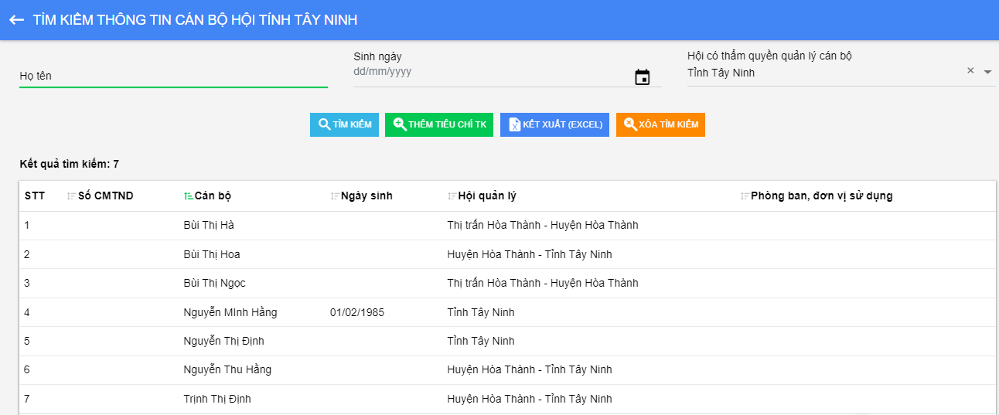
- Tìm kiếm Cán bộ
Vào chức năng Theo dõi cán bộ Hội Chọn Tìm kiếm.
Tìm kiếm trên bộ lọc:
Nhập từ tìm kiếm
Nhấn Enter Danh sách hiển thị tương ứng với từ tìm kiếm.
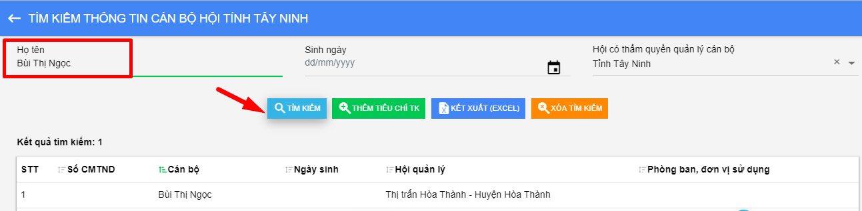
- Thêm tìm kiếm:
Nhấn nút () trên bộ lọc tìm kiếm, Hệ thống hiển thị màn hình Thêm tìm kiếm.
Tích chọn trường cần tìm kiếm và nhấn Chọn. Sau khi tích chọn, trường tìm kiếm đã chọn hiển thị trên bộ lọc tìm kiếm.
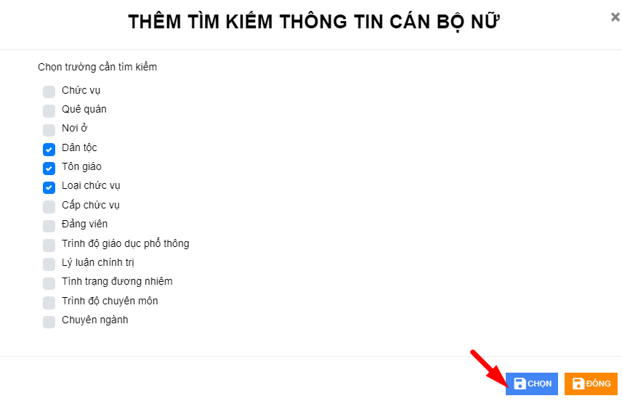
Nhấn nút () để xóa từ tìm kiếm trên bộ lọc.
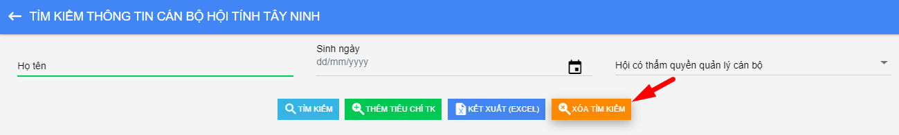
Thực hiện tương tự với tìm kiếm khác.
- Kết xuất (Excel)
Nhấn nút Kết xuất (Excel) , File excel danh sách cán bộ tự động tải về máy
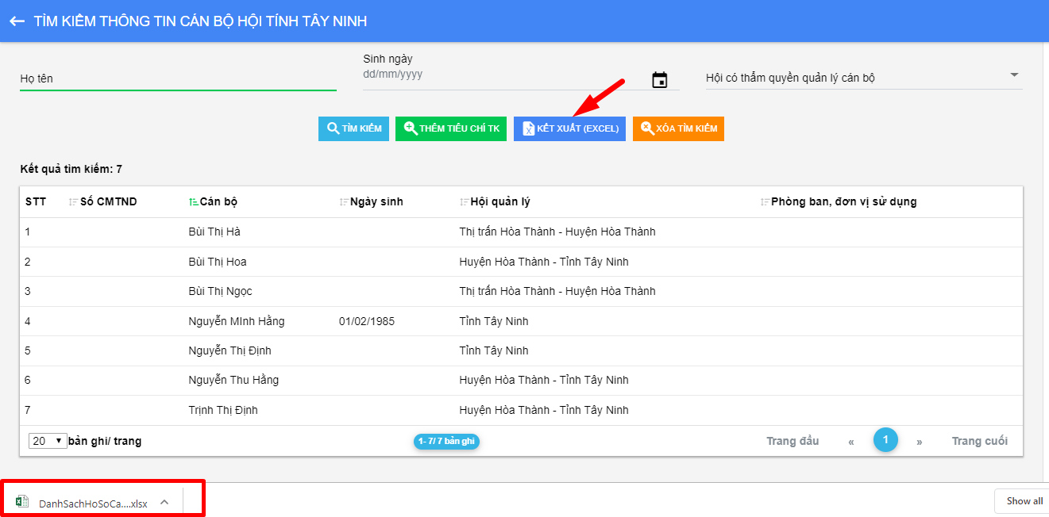
Chú ý : Có thể kết xuất excel theo tìm kiếm : Hội,Tôn giáo, Danh hiệu,….

THEO DÕI CÁN BỘ NỮ

MÀN HÌNH TỔNG QUAN
Màn hình tổng quan thể hiện số lượng các thông tin của Cán bộ nữ qua kỳ báo cáo của năm hiện tại.
Các thông tin thể hiện trên màn hình tổng quan: Cán bộ nữ là lãnh đạo, Tổng số CB lãnh đạo, Tỉ lệ % HĐND, Cấp Đảng ủy
Tùy vào từng cấp tài khoản để được phân quyền nhìn thấy các thông tin này.
Chức năng Thêm cán bộ nữ () được thêm trên màn hình giúp giảm thao tác cho cán bộ quản lý. Chức năng này tương đương với thao tác Thêm mới trong phần Thông tin cán bộ nữ
Màn hình danh sách hiển thị TP, Quận/Huyện thuộc Tỉnh thành đó.
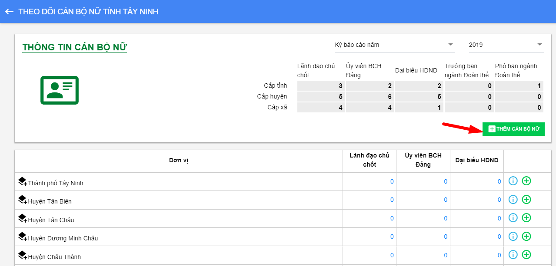
Khi kích đúp vào TP/Huyện , danh sách hiển thị các Thị trấn, Xã trực thuộc khu vực đó.
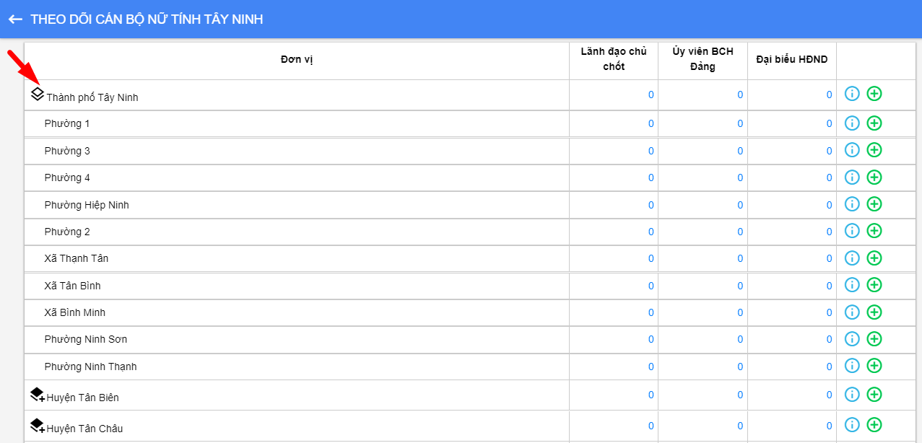
- Màn hình tổng quan thống kê chi tiết
Xem chi tiết: Nhấn icon xem chi tiết () trên màn hình danh sách.
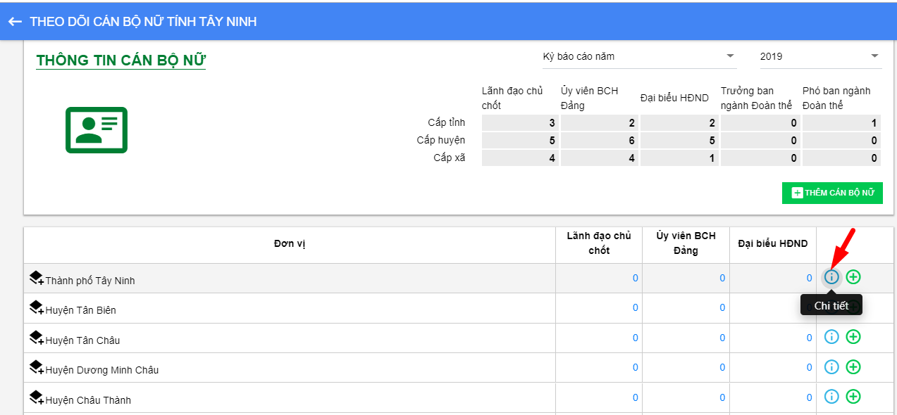
Hệ thống hiển thị màn hình thông tin cán bộ nữ của khu vực đó thông qua danh sách tổng số cán bộ nữ là lãnh đạo với kỳ báo cáo năm và năm hiện tại
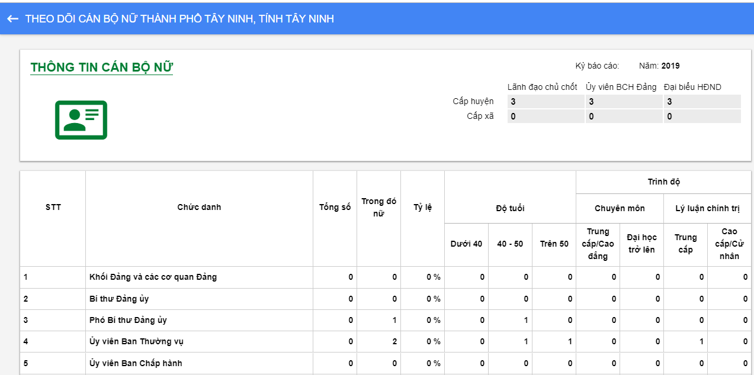
- Thêm Cán bộ nữ
Nhấn nút (), Hệ thống hiển thị màn hình nhập thông tin cán bộ nữ. Chức năng này tương đương với thao tác Thêm mới trong phần Thông tin cán bộ nữ
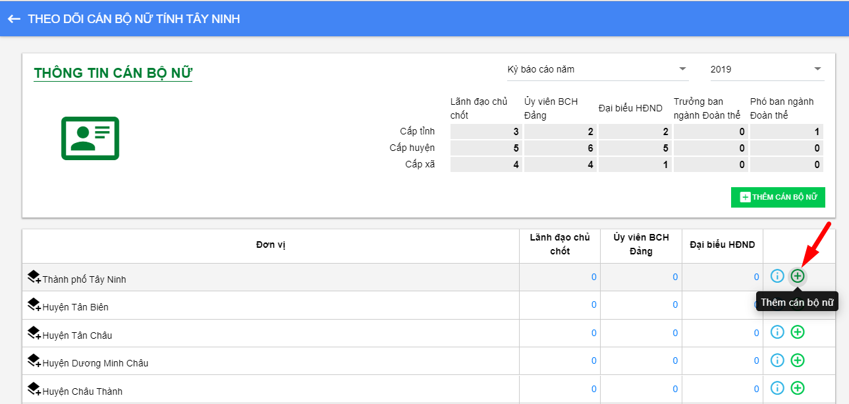
- Số lượng: Số lượng cán bộ phía trên màn hình bằng tổng số lượng các vùng ở danh sách bên dưới.

THÔNG TIN CÁN BỘ NỮ
- Tìm kiếm Cán bộ nữ
Vào chức năng Theo dõi cán bộ nữ Chọn Thông tin cán bộ nữ
Tìm kiếm nhanh
Phía trên cùng màn hình danh sách, nhập từ tìm kiếm
Nhấn Enter Danh sách hiển thị tương ứng với từ tìm kiếm
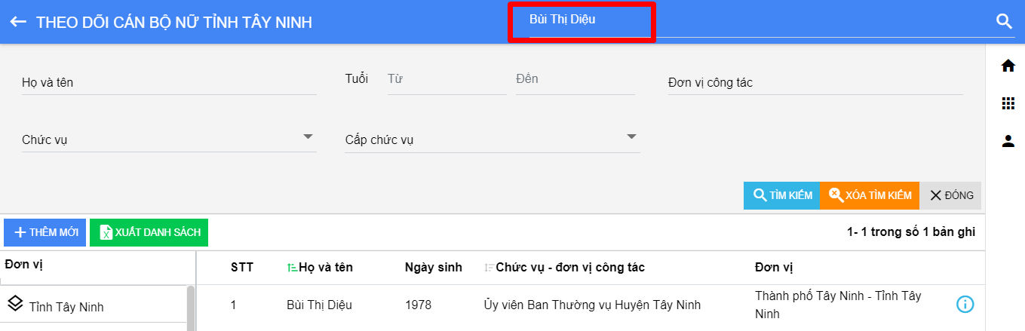
Tìm kiếm trên bộ lọc:
- Nhập từ tìm kiếm
- Nhấn nút Tìm kiếm () hoặc ấn Enter Danh sách hiển thị tương ứng với từ tìm kiếm.
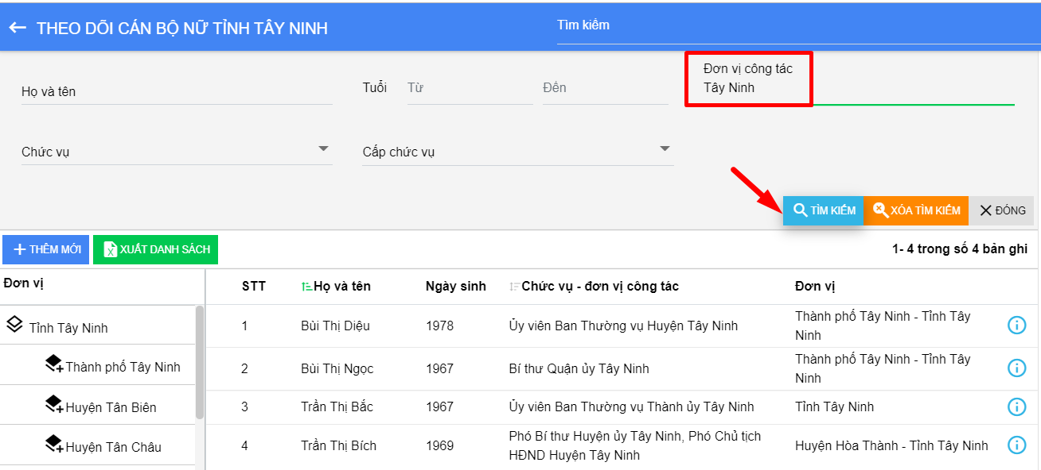
Sau khi thực hiện tìm kiếm bộ lọc, nhấn nút () để xóa từ tìm kiếm trên bộ lọc.
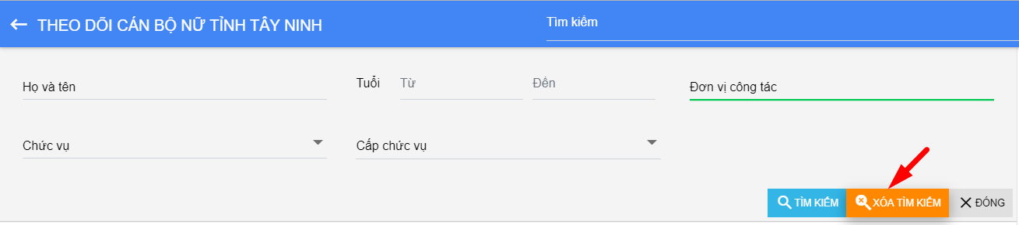
- Thực hiện tương tự với tìm kiếm khác.
- Thêm mới cán bộ nữ
- Vào chức năng Theo dõi cán bộ nữ Chọn Thông tin cán bộ nữ.
- Nhấn nút Thêm mới () trên màn hình danh sách. Hệ thống hiển thị màn hình Chọn tổ chức Hội
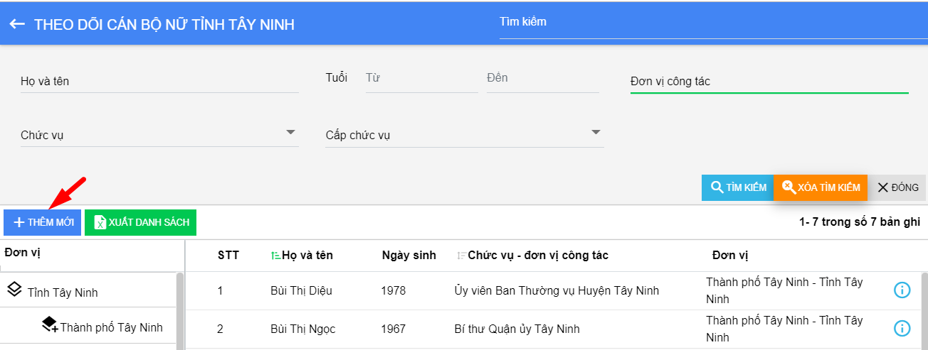
- Nhấp chọn tổ chức hội và nhấn ().Hệ thống hiển thị màn hình nhập thông tin cán bộ tương ứng với hội đã chọn
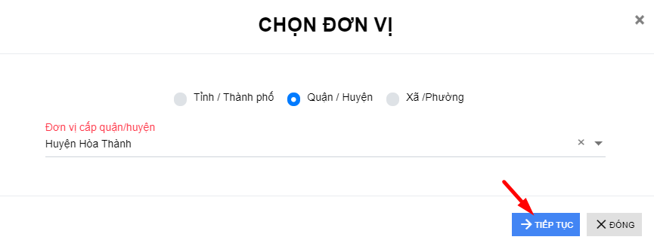
- Nhập đầy đủ nội dung, các trường có dấu (*) là trường bắt buộc nhập
- Nhấn nút Xem trước để xem thông tin trước khi lưu.
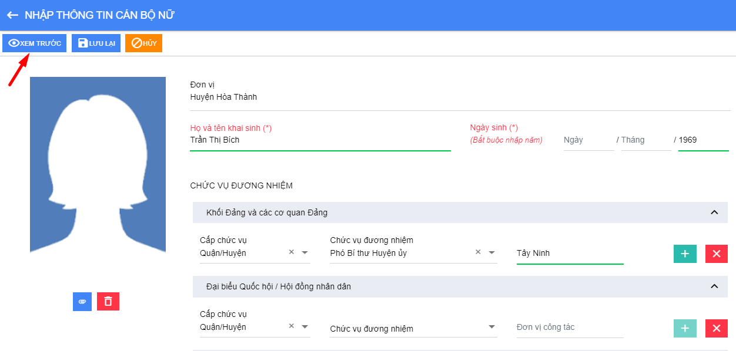
Nhấn nút Lưu lại để lưu thông tin.
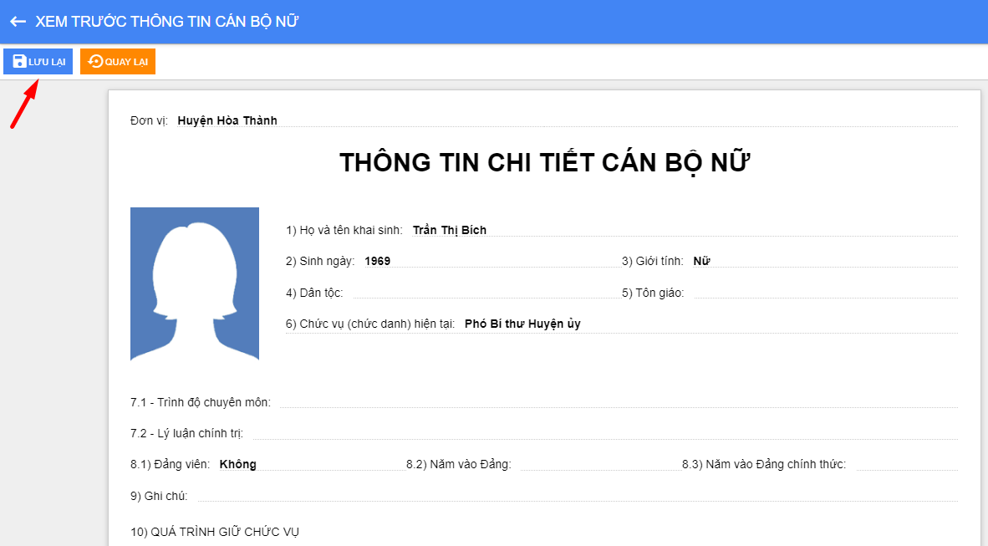
Sau khi Lưu lại màn hình hiển thị nút Nhập mới, nhấn nút Nhập mới hiển thị màn hình nhập thông tin cán bộ nữ
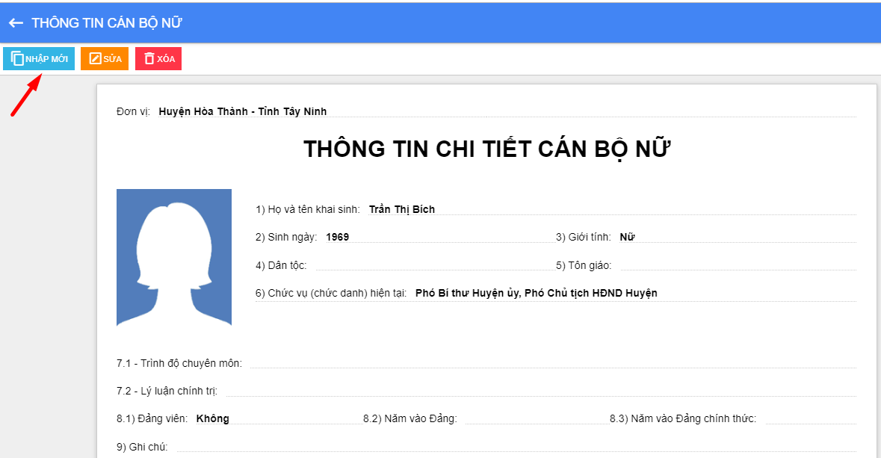
- Sửa thông tin cán bộ nữ
- Vào chức năng Theo dõi cán bộ nữ Chọn Thông tin cán bộ nữ
- Nhấp chọn Thông tin chi tiết () trên bản ghi cần sửa ở màn hình danh sách. Hệ thống hiển thị màn hình thông tin cán bộ nữ
- Nhấn nút Sửa
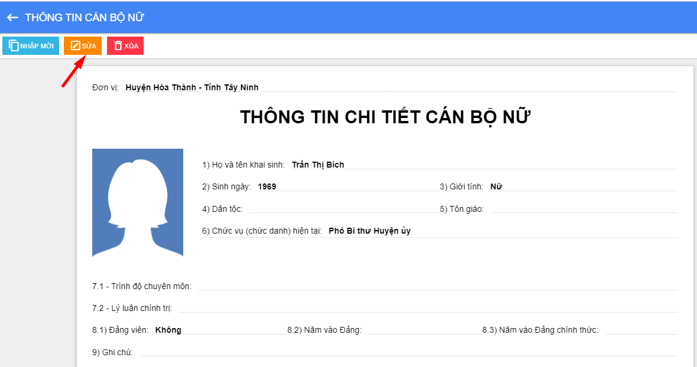
- Nhập đầy đủ nội dung sửa, các trường có dấu (*) là trường bắt buộc nhập
- Nhấn Lưu lại
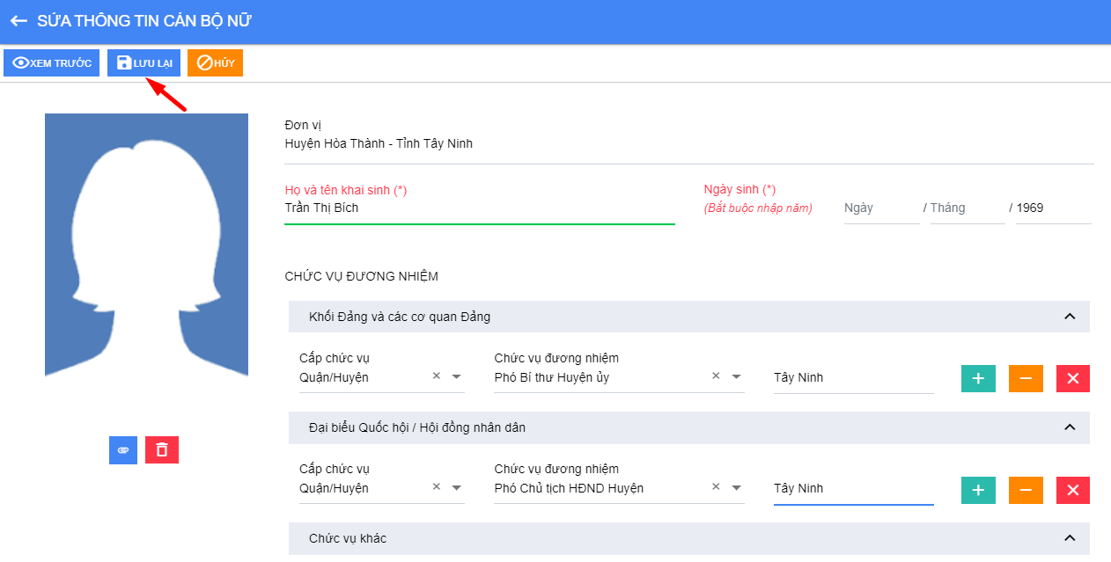
- Xóa cán bộ nữ
- Nhấn chọn Thông tin chi tiết ( ) trên bản ghi cần xóa ở màn hình danh sách
- Nhấn Xóa. Xác nhận Đồng ý Xóa thành công, Hủy Không xóa bản ghi
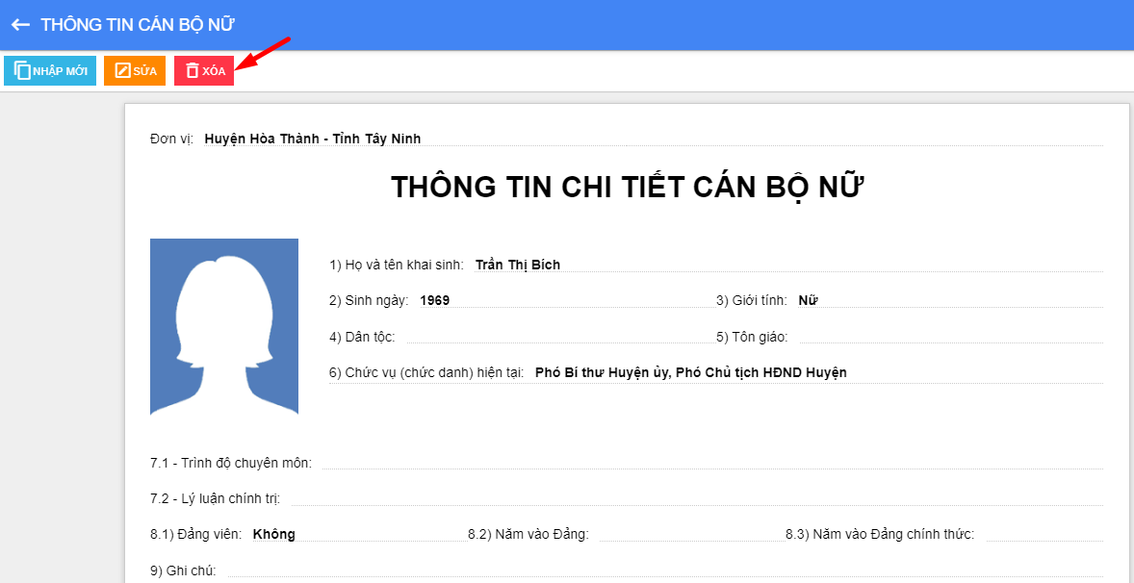
- Xem thông tin cán bộ nữ
- Vào chức năng Theo dõi cán bộ nữ chọn Thông tin cán bộ nữ
- Nhấn nút Thông tin chi tiết () trên bản ghi muốn xem
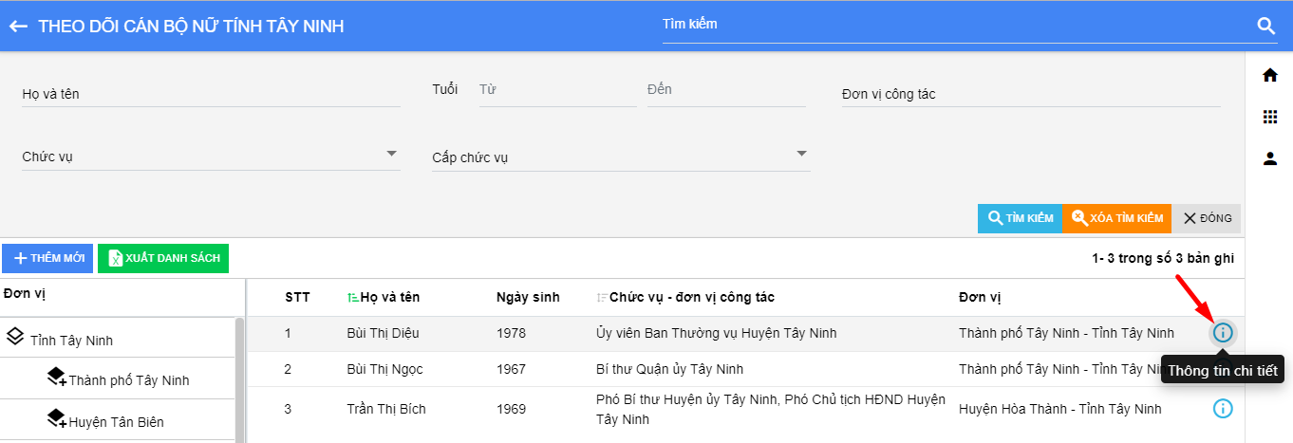
- Sau khi Nhấn nút Xem thông tin chi tiết (). Hệ thống hiển thị màn hình thông tin Cán bộ nữ tương ứng
- Xuất danh sách
Vào chức năng Theo dõi cán bộ nữ chọn Thông tin cán bộ nữ
Nhấp chọn button Xuất danh sách File excel danh sách tự động tải về máy
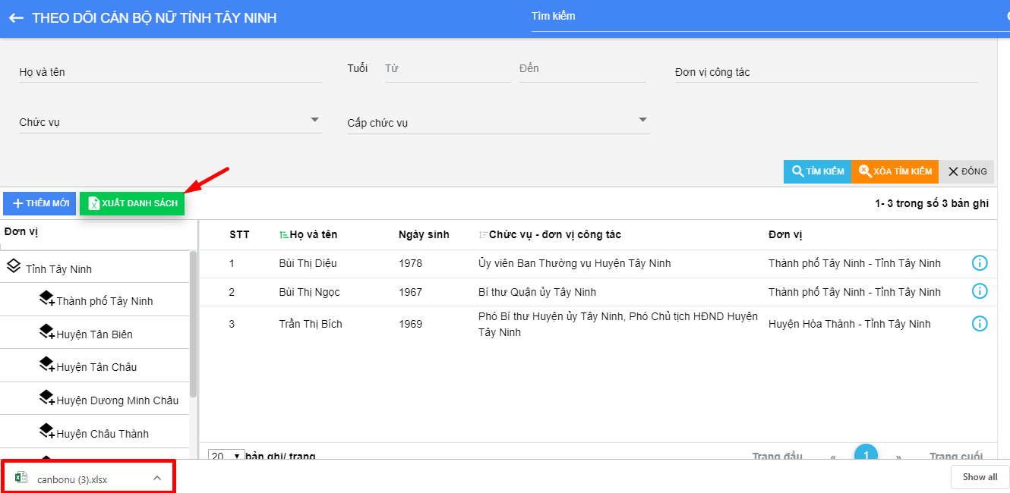

TỔNG SỐ LÃNH ĐẠO
- Tìm kiếm báo cáo
- Vào chức năng Theo dõi cán bộ nữ Chọn Tổng số lãnh đạo
Tìm kiếm nhanh
- Phía trên cùng màn hình danh sách, nhập từ tìm kiếm
- Nhấn Enter Danh sách hiển thị tương ứng với từ tìm kiếm
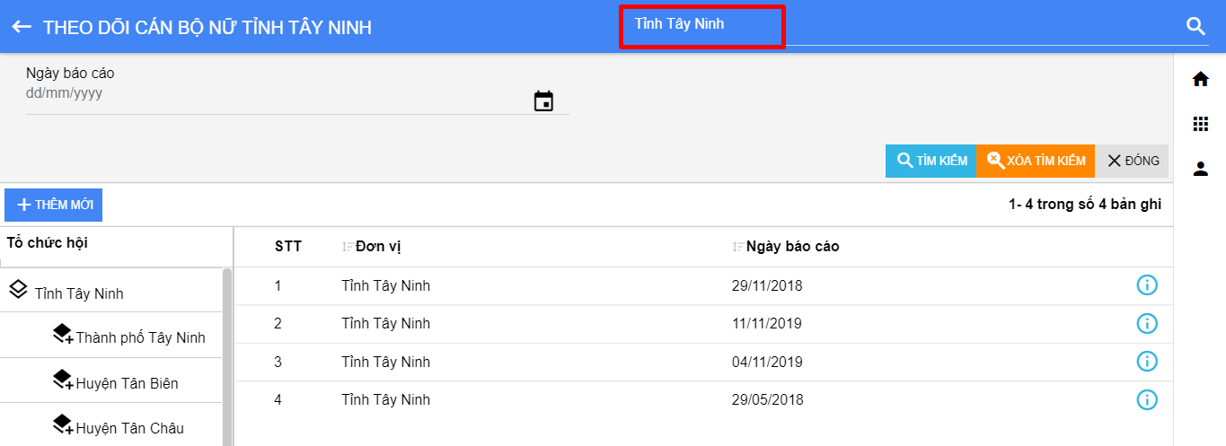
Tìm kiếm trên bộ lọc:
- Nhập từ tìm kiếm
- Nhấn nút Tìm kiếm () hoặc ấn Enter Danh sách hiển thị tương ứng với từ tìm kiếm.
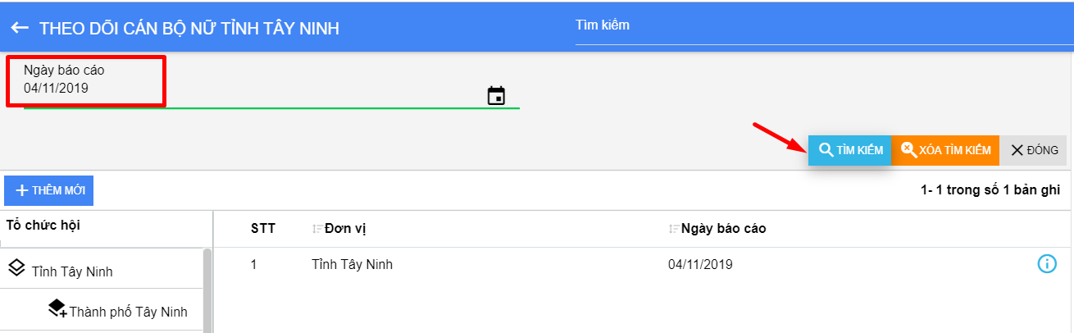
Sau khi thực hiện tìm kiếm bộ lọc, nhấn nút () để xóa từ tìm kiếm trên bộ lọc.
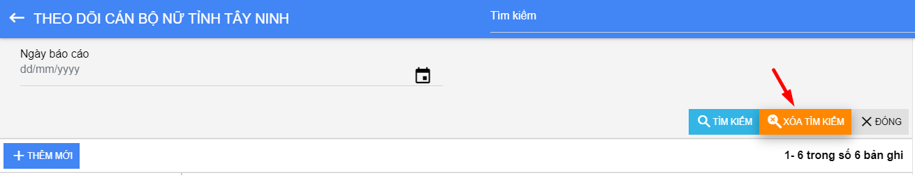
Thực hiện tương tự với tìm kiếm khác.
- Xem chi tiết báo cáo
- Vào chức năng Theo dõi cán bộ nữ Chọn Tổng số lãnh đạo
Nhấp chọn Thông tin chi tiết () trên bản ghi muốn xem
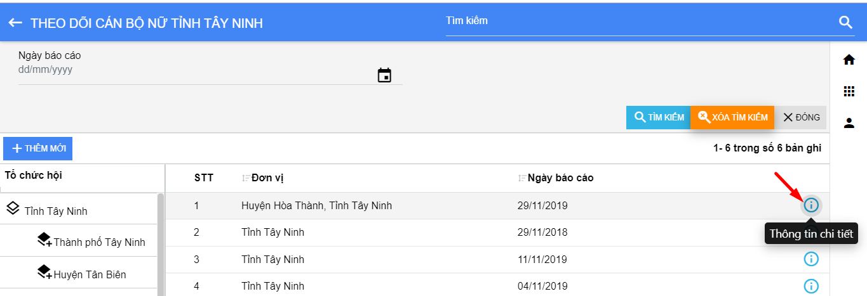
Sau khi Nhấn nút Thông tin chi tiết (). Hệ thống hiển thị màn hình thông tin kỳ báo cáo tương ứng.
Với báo cáo do tài khoản đăng nhập tạo thì có quyền xem, sửa, xóa báo cáo.
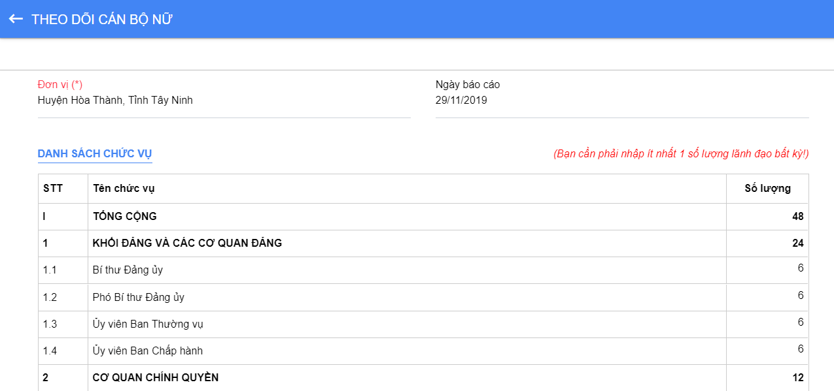
Với báo cáo cấp dưới tạo. Cán bộ nữ cấp trên chỉ được xem báo cáo

TÌM KIẾM
- Màn hình chính
Vào chức năng Theo dõi cán bộ nữ Chọn Tìm kiếm .
Màn hình thể hiện thông tin tìm kiếm thông tin cán bộ nữ thuộc tỉnh thành tương ứng.
Số lượng kết quả tìm kiếm được lọc tự động cập nhật theo tài khoản đăng nhập hoặc theo hội.
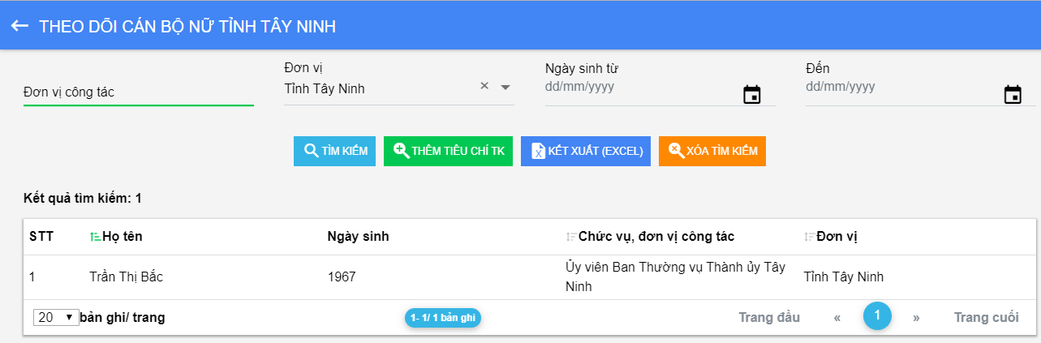
- Tìm kiếm
Vào chức năng Theo dõi cán bộ nữ Chọn Tìm kiếm
Tìm kiếm trên bộ lọc:
- Chọn trường muốn tìm kiếm
- Nhấn nút Tìm kiếm () hoặc ấn Enter Danh sách hiển thị tương ứng với từ tìm kiếm.
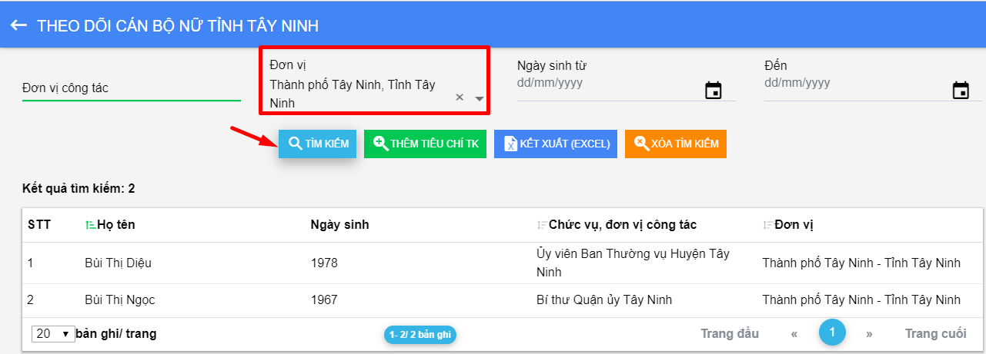
Thêm tìm kiếm:
Nhấn nút () trên bộ lọc tìm kiếm, Hệ thống hiển thị màn hình Thêm tìm kiếm.
Tích chọn trường cần tìm kiếm và nhấn Chọn. Sau khi tích chọn, trường tìm kiếm đã chọn hiển thị trên bộ lọc tìm kiếm.
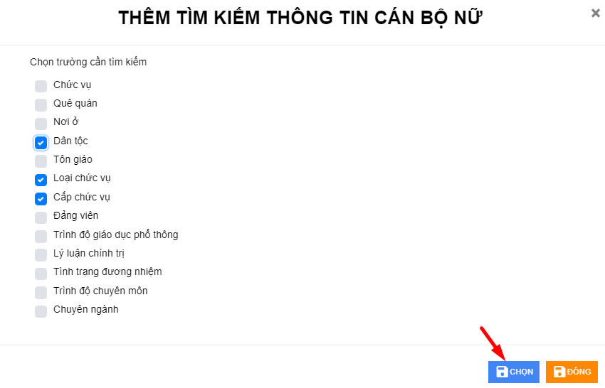
Sau khi thực hiện tìm kiếm bộ lọc, nhấn nút () để xóa từ tìm kiếm trên bộ lọc.
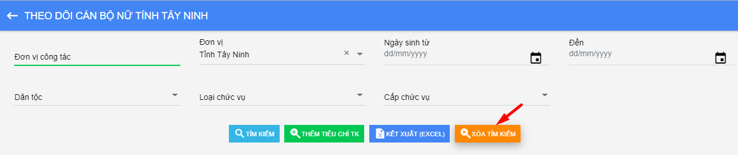
Thực hiện tương tự với tìm kiếm khác.
- Kết xuất (Excel)
Vào chức năng Theo dõi cán bộ nữ Chọn Tìm kiếm
Nhấn nút Kết xuất (Excel) , File excel danh sách cán bộ tự động tải về máy
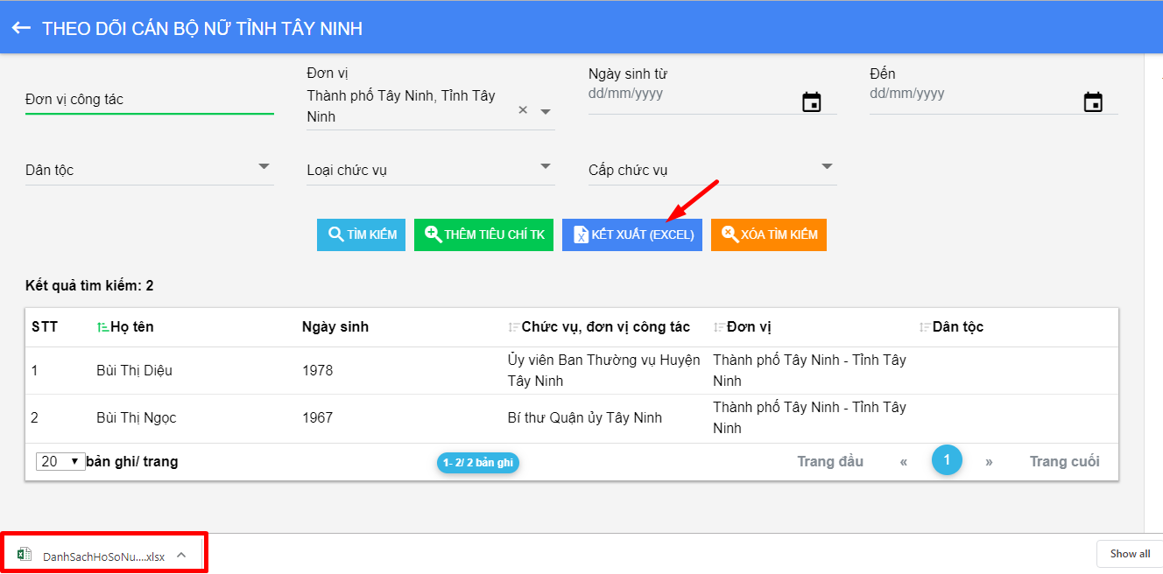
- Chú ý : Có thể kết xuất excel theo tìm kiếm : Hội, Chức vụ, Loại chức vụ,….

THI ĐUA KHEN THƯỞNG

MÀN HÌNH TỔNG QUAN
Màn hình thống lại kết quả thi đua khen thưởng qua các năm của các cá nhân tập thể thông qua các năm trong nhiệm kỳ của Tỉnh thành tương ứng.
Khen thưởng cá nhân- tập thể: Màn hình hiển thị biểu đồ thống kê từng năm trong . Người dùng chọn năm và các cấp trong tỉnh ở combobox. Hệ thống hiển thị biểu đồ tương ứng
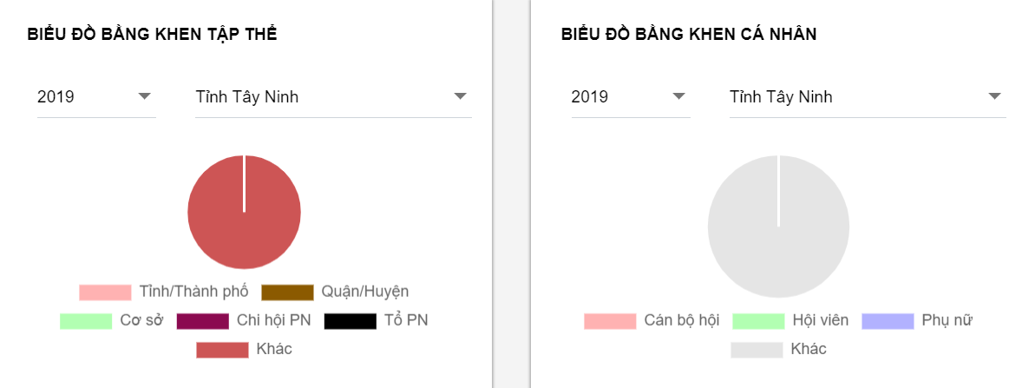
Thống kê bằng khen hình thức :
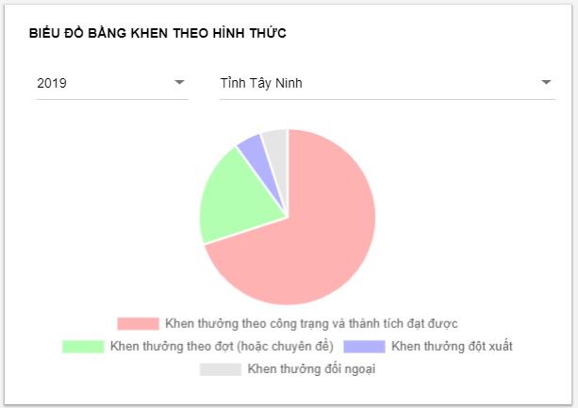

ĐỀ XUẤT KHEN THƯỞNG
- Tìm kiếm đề xuất khen thưởng
- Vào chức năng Thi đua khen thưởng Chọn Đề xuất khen thưởng
Tìm kiếm nhanh
- Phía trên cùng màn hình danh sách, nhập từ tìm kiếm
- Nhấn Enter Danh sách hiển thị tương ứng với từ tìm kiếm
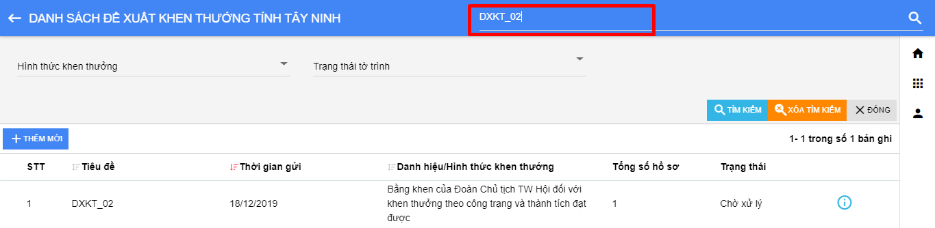
Tìm kiếm trên bộ lọc:
Nhập từ tìm kiếm
Nhấn nút Tìm kiếm Danh sách hiển thị tương ứng với từ tìm kiếm.
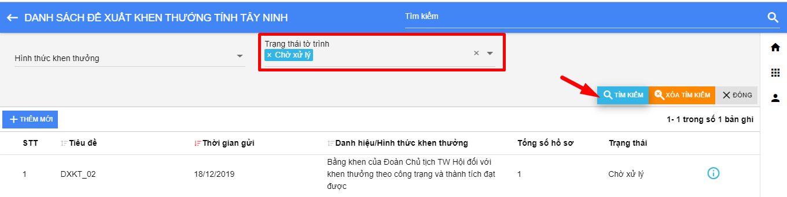
- Sau khi thực hiện tìm kiếm bộ lọc, nhấn nút để xóa từ tìm kiếm trên bộ lọc.
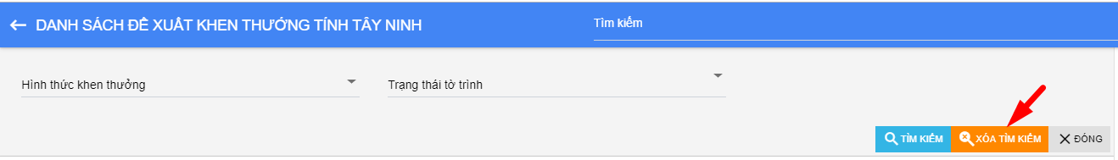
- Thực hiện tương tự với tìm kiếm khác.
- Tạo và gửi đề xuất khen thưởng
- Người dùng tạo đề xuất khen thưởng và gửi duyệt
- Các đối tượng đề xuất khen thưởng có thể là Tập thể, Hội viên, Cán bộ, CB nữ lãnh đạo.
- Vào chức năng Thi đua khen thưởng Chọn Đề xuất khen thưởng
- Nhấn nút Thêm mới trên màn hình danh sách .Hệ thống hiển thị màn hình Nhập thông tin đề xuất khen thưởng
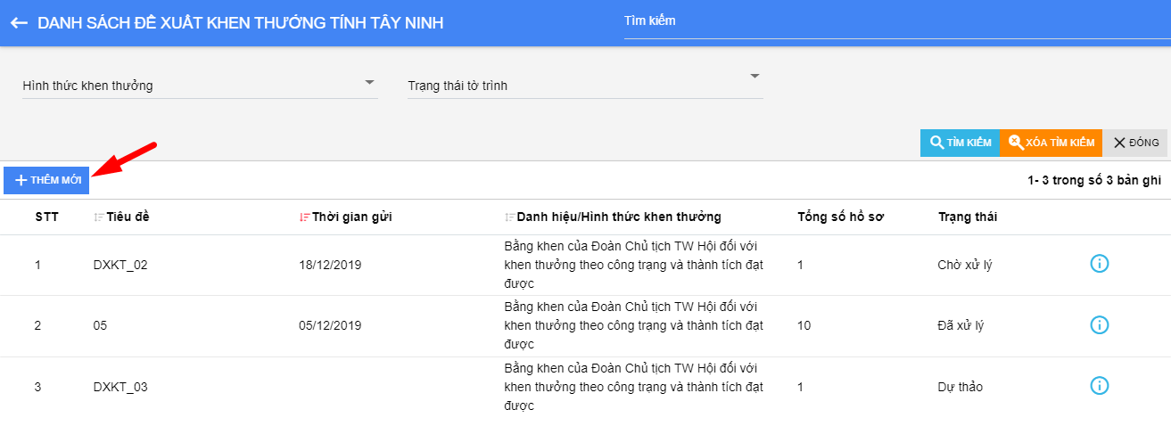
- Nhập đầy đủ nội dung, các trường có dấu (*) là trường bắt buộc nhập
- Nhấn nút Lưu lại
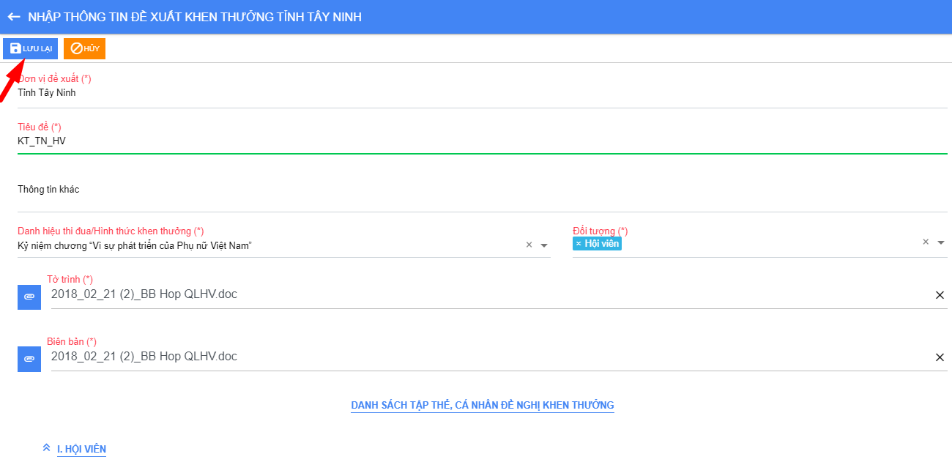
Sửa:
- Sau khi Lưu lại, người dùng có thể sửa nội dung đã tạo
- Nhấn nút Sửa và sửa thông tin
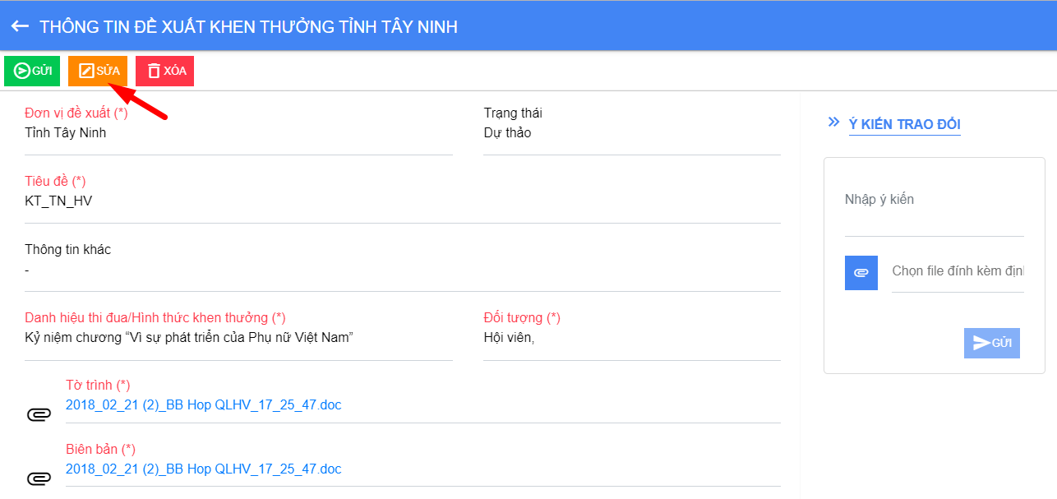
Gửi
- Sau khi Lưu lại , Hệ thống hiển thị màn hình Thông tin đề xuất khen thưởng
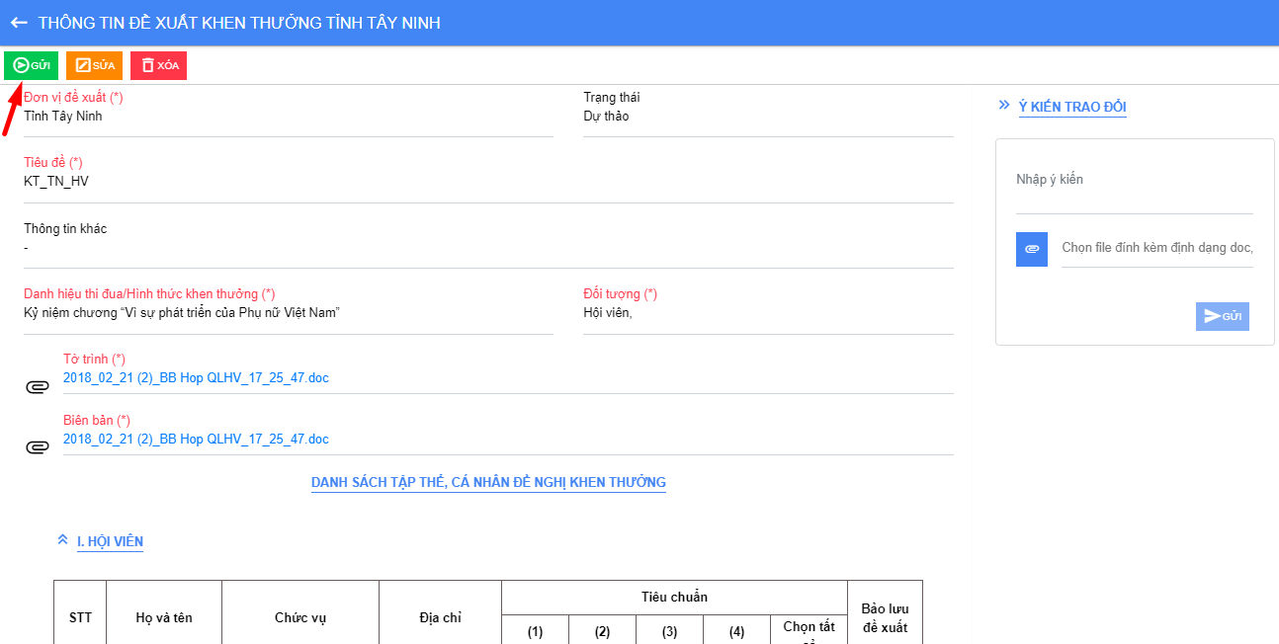
- Nhấn nút Gửi báo cáo được gửi đi và chờ duyệt bởi cấp trên
- Trạng thái thay đổi thành đã gửi và hiển thị màn hình với nút Thu hồi
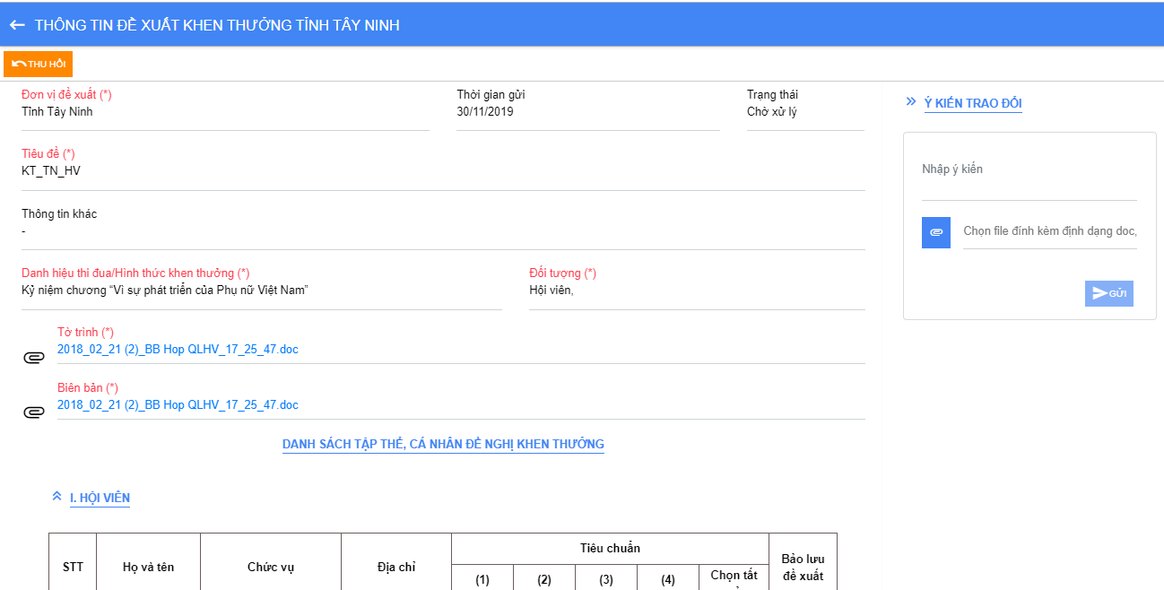
Chú ý :
TK đăng nhập tạo báo cáo khen thưởng và gửi thì TK cấp trên mới nhìn thấy báo cáo.
Khi không nhập đủ thông tin, báo cáo thì không thực hiện Gửi đề xuất được
- Cán bộ phòng thi đua đánh giá
Sau khi tài khoản cấp tỉnh gửi đề xuất, cán bộ nghiệp vụ phòng thi đua vào đánh giá chấm điểm với 5 trạng thái cập nhật: Không đủ tiêu chuẩn, đủ tiêu chuẩn, chờ trình, duyệt, không duyệt
Sau khi cán bộ nghiệp vụ phòng thi đua đánh giá chấm, Đăng nhập với tài khoản tỉnh, trạng thái hồ sơ thay đổi và cập nhật luôn vào đề xuất đó
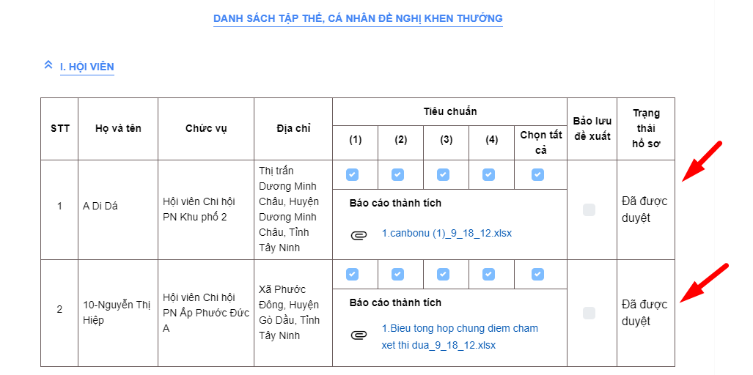

QUYẾT ĐỊNH KHEN THƯỞNG
- Tìm kiếm quyết định khen thưởng
Vào chức năng Thi đua khen thưởng Chọn Quyết định khen thưởng
Tìm kiếm nhanh
Phía trên cùng màn hình danh sách, nhập từ tìm kiếm
- Nhấn Enter Danh sách hiển thị tương ứng với từ tìm kiếm
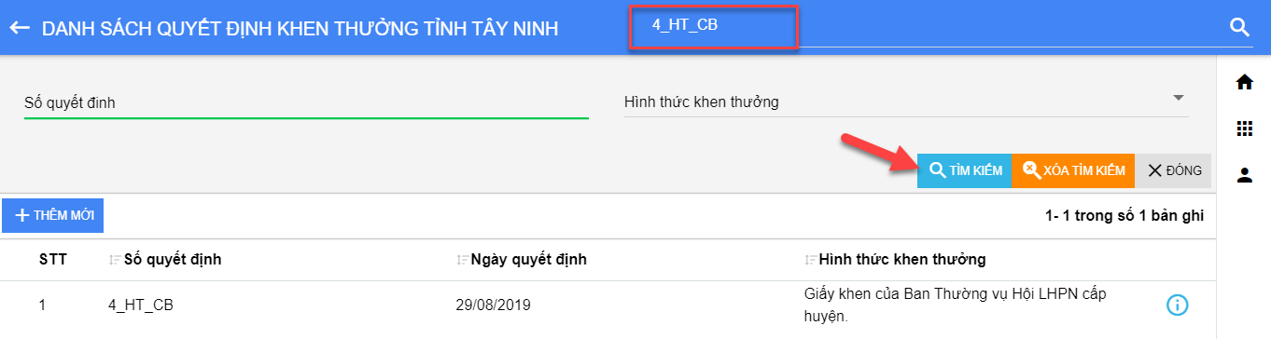
Tìm kiếm trên bộ lọc:
- Nhập từ tìm kiếm
- Nhấn nút Tìm kiếm () Danh sách hiển thị tương ứng với từ tìm kiếm.
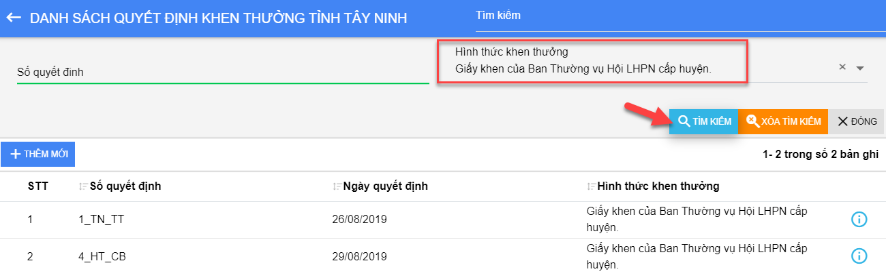
Sau khi thực hiện tìm kiếm bộ lọc, nhấn nút để xóa từ tìm kiếm trên bộ lọc.
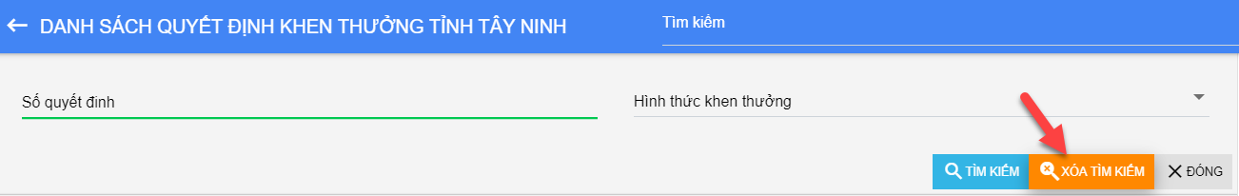
Thực hiện tương tự với tìm kiếm khác.
Chú ý: Quyết định khen thưởng của cấp dưới tạo sẽ được tự động cập nhật lên TK cấp trên
- Thêm mới quyết định khen thưởng
Vào chức năng Thi đua khen thưởng Chọn Quyết định khen thưởng
Nhấn nút Thêm mới trên màn hình danh sách. Hệ thống hiển thị màn hình Nhập thông tin quyết định khen thưởng.
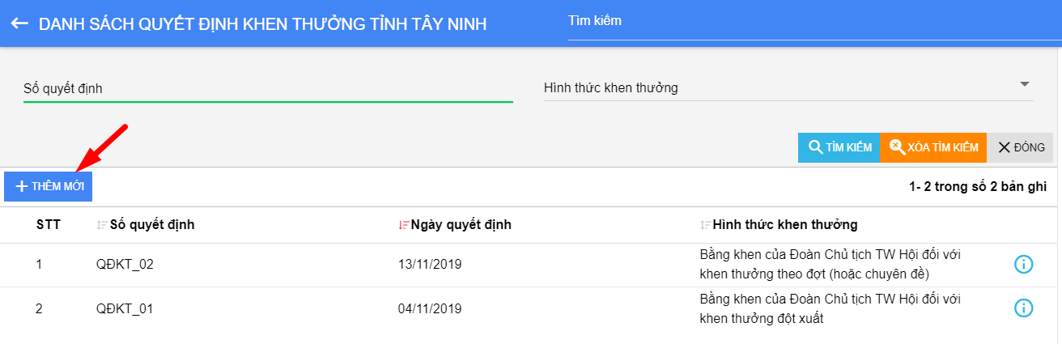
Nhập đầy đủ nội dung, các trường có dấu (*) là trường bắt buộc nhập, có thể chọn nhiều đối tượng
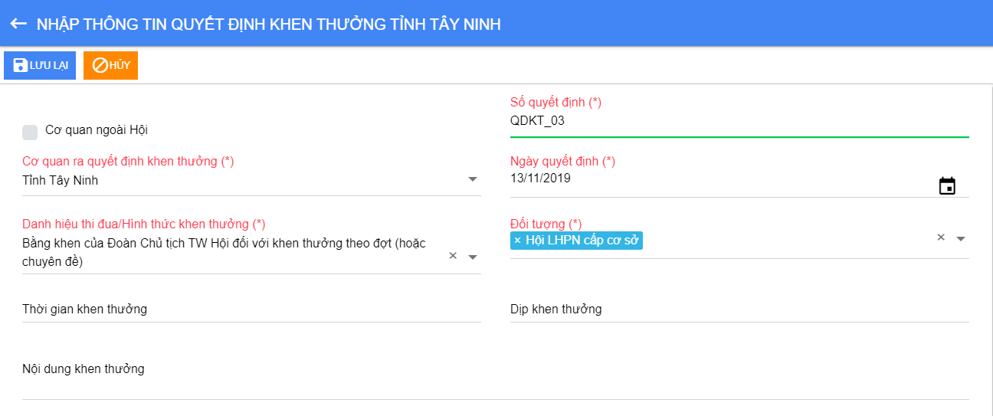
Nhấn  màn hình hiển thị Danh sách tổ chức/Cán bộ
Tích chọn cán bộ/Tập thể hoặc tìm kiếm
Nhấn Chọn.
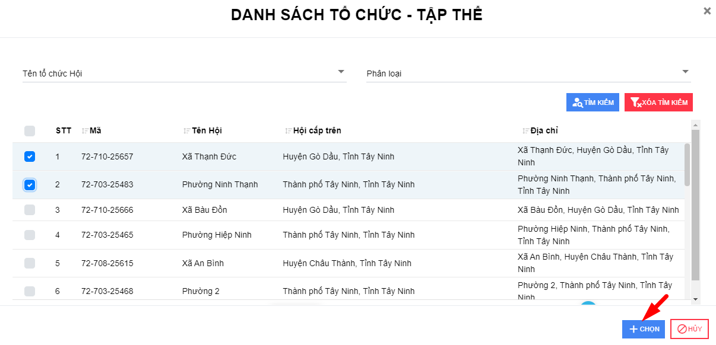
Nhấn nút Lưu lại để lưu thông tin.
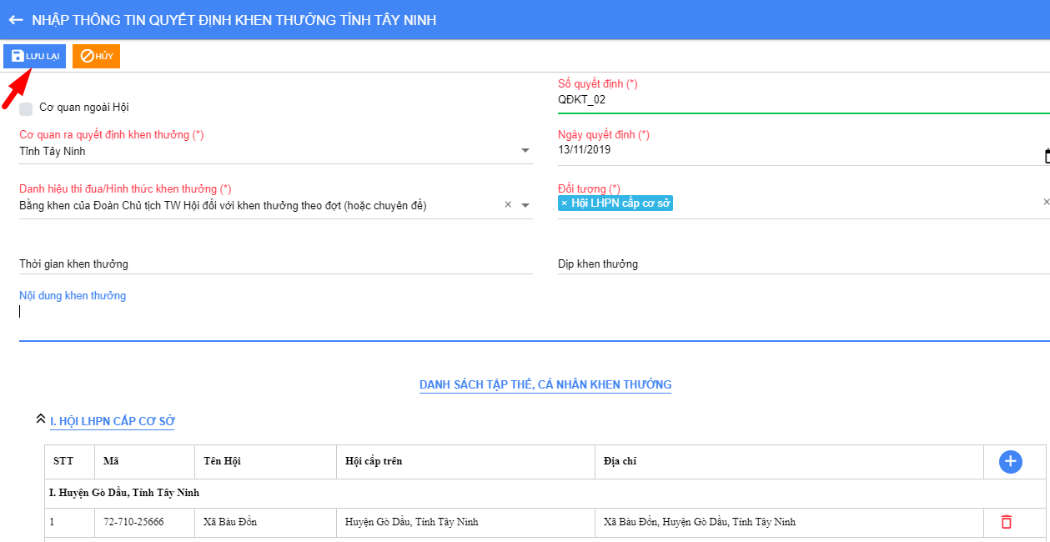

KẾ HOẠCH TRIỂN KHAI CÁC NHIỆM VỤ CỦA HỘI CÁC TỈNH
- Tìm kiếm
Vào chức năng Thi đua khen thưởng Chọn Kế hoạch triển khai các nhiệm vụ của hội các tỉnh
Tìm kiếm nhanh
Phía trên cùng màn hình danh sách, nhập từ tìm kiếm
Nhấn Enter Danh sách hiển thị tương ứng với từ tìm kiếm
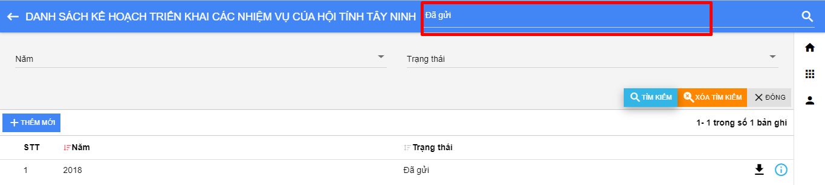
Tìm kiếm trên bộ lọc:
Nhập từ tìm kiếm
Nhấn nút Tìm kiếm () Danh sách hiển thị tương ứng với từ tìm kiếm.
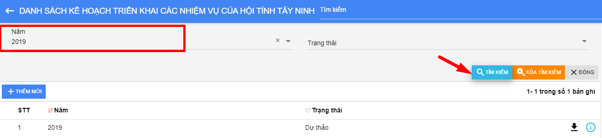
Sau khi thực hiện tìm kiếm bộ lọc, nhấn nút để xóa từ tìm kiếm trên bộ lọc.
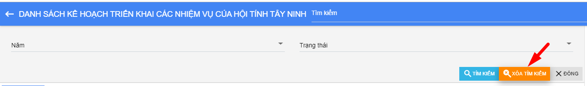
Thực hiện tương tự với tìm kiếm khác.
- Tạo mới và gửi kế hoạch triển khai
Vào chức năng Thi đua khen thưởng Chọn Kế hoạch triển khai nhiệm vụ của hội các tỉnh
Nhấn nút Thêm mới trên màn hình danh sách. Hệ thống hiển thị màn hình Nhập thông tin quá trình triển khai các nhiệm vụ của hội.
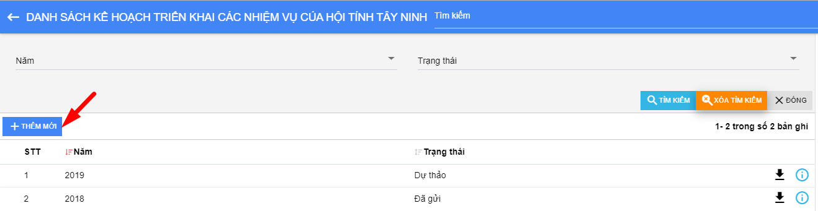
Nhập đầy đủ nội dung, các trường có dấu (*) là trường bắt buộc nhập
Nhấn nút Lưu lại để lưu thông tin. Hệ thống hiển thị màn hình thông tin kế hoạch triển khai
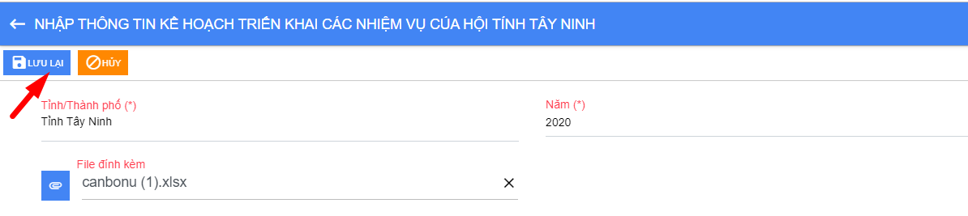
Nhấn nút Gửi để gửi kế hoạch lên cấp trên
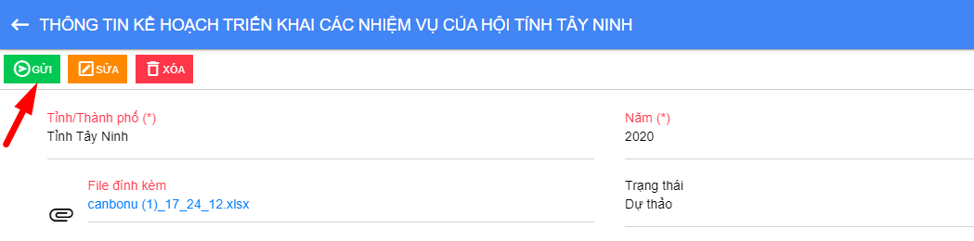
Sau khi nhấn gửi có thể Thu hồi để sửa
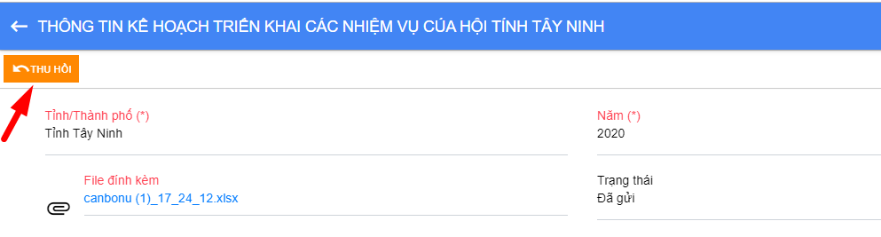
- Download File
Vào chức năng Thi đua khen thưởng Chọn Kế hoạch triển khai nhiệm vụ của hội các tỉnh
Nhấn nút Download File trên màn hình danh sách. File tự động tải về máy tính.
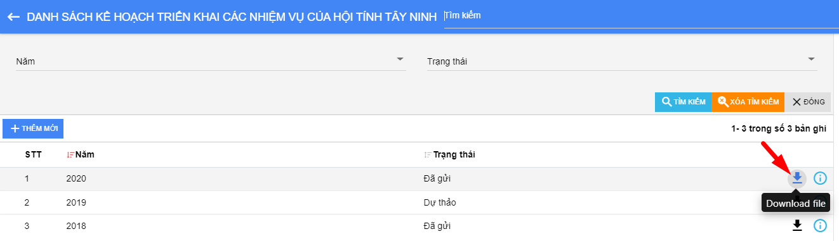
- Sửa kế hoạch
Vào chức năng Thi đua khen thưởng Chọn Kế hoạch triển khai nhiệm vụ của hội các tỉnh
Nhấp chọn bản ghi cần sửa. Nhấn nút (), nhập đầy đủ nội dung sửa, các trường có dấu (*) là trường bắt buộc nhập
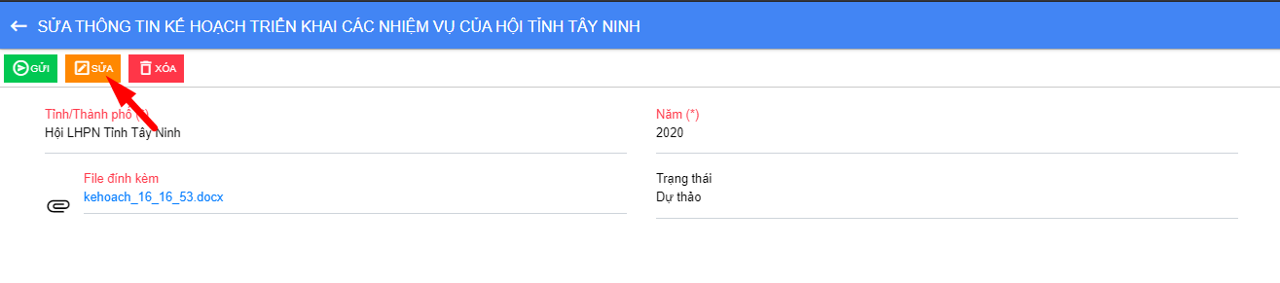
Nhấn Lưu lại
- Xóa kế hoạch
Chọn bản ghi cần xóa, nhấn nút ()
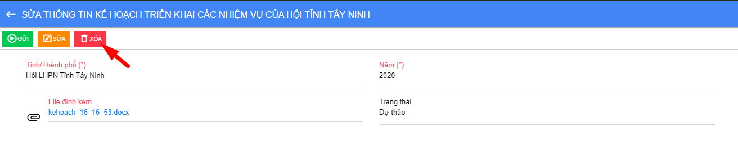
Nhấn Đồng ý để xác nhận xóa, nhấn Xóa để hủy xóa bản ghi.
Xác nhận Đồng ý Xóa thành công, Hủy Không xóa bản ghi

KẾT QUẢ THỰC HIỆN
- Tìm kiếm kết quả thực hiện
Vào chức năng Thi đua khen thưởng Chọn Kết quả thực hiện
Tìm kiếm nhanh
Phía trên cùng màn hình danh sách, nhập từ tìm kiếm
Nhấn Enter Danh sách hiển thị tương ứng với từ tìm kiếm
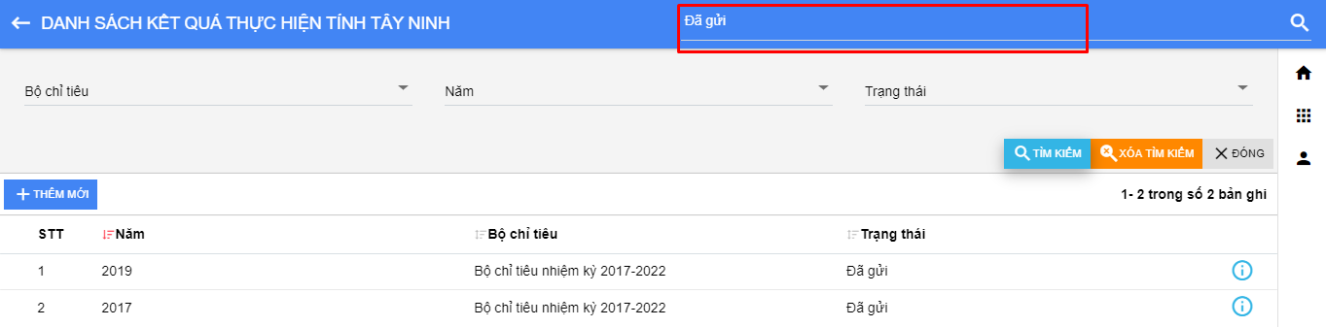
Tìm kiếm trên bộ lọc
Nhập từ tìm kiếm
Nhấn nút Tìm kiếm () Danh sách hiển thị tương ứng với từ tìm kiếm.
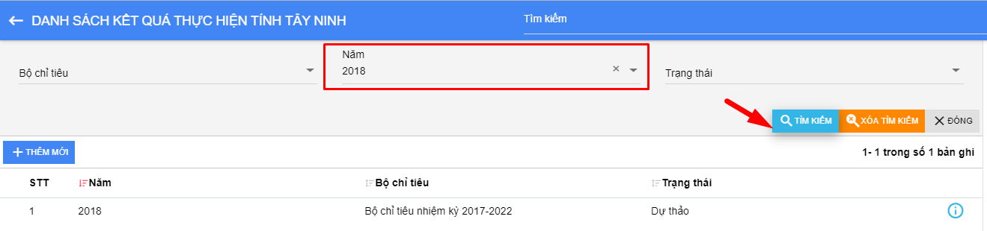
Sau khi thực hiện tìm kiếm bộ lọc, nhấn nút () để xóa từ tìm kiếm trên bộ lọc.
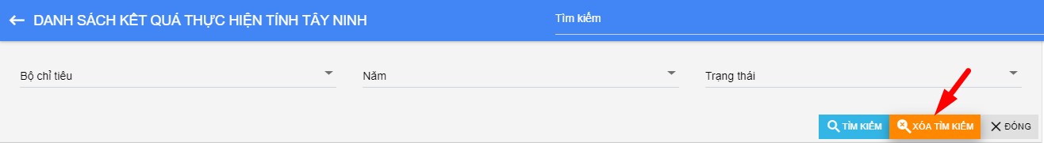
Thực hiện tương tự với tìm kiếm khác.
- Thêm mới và gửi kết quả thực hiện
Vào chức năng Thi đua khen thưởng Chọn Kết quả thực hiện
Nhấn nút Thêm mới () trên màn hình danh sách. Hệ thống hiển thị màn hình Nhập thông tin kết quả thực hiện
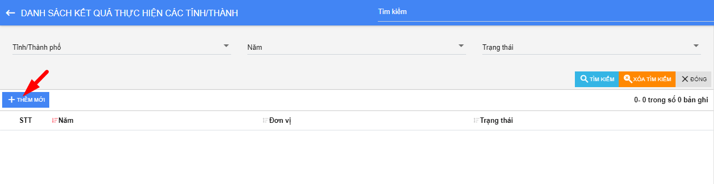
Nhập đầy đủ nội dung, các trường có dấu (*) là trường bắt buộc nhập
Chọn Năm để hiển thị bản tiêu chí đánh giá
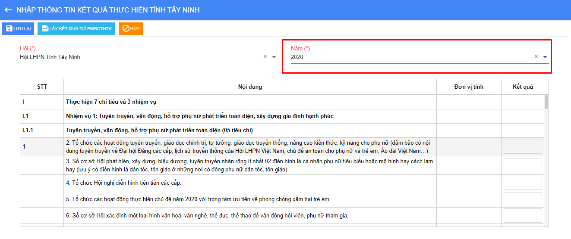
- Nhập kết quả thực hiện hoặc nhấn Lấy kết quả từ PMBCTHTK 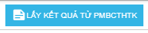
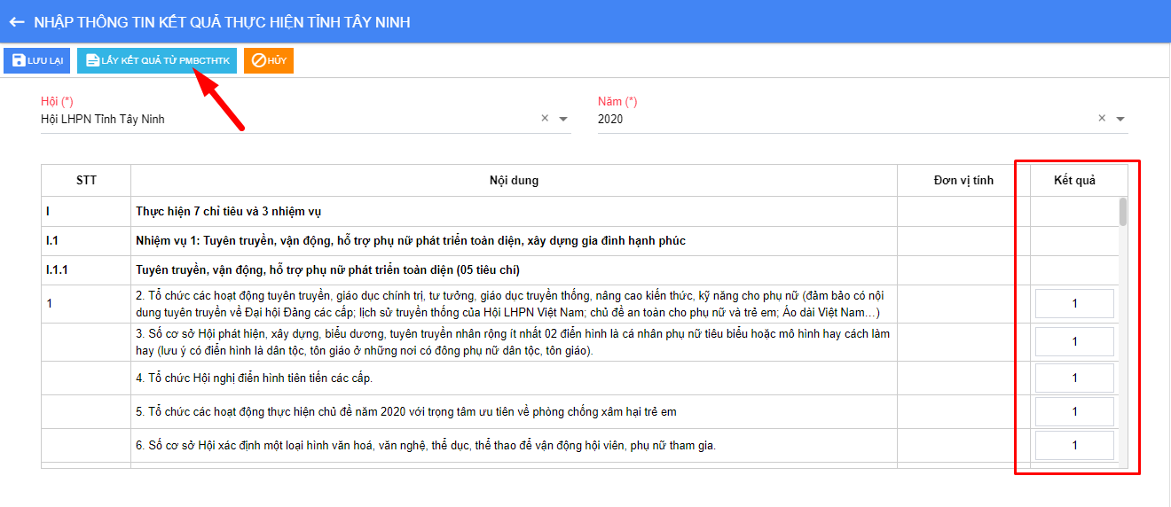
Nhấn nút Lưu lại để lưu thông tin. Hệ thống hiển thị màn hình thông tin kết quả thực hiện
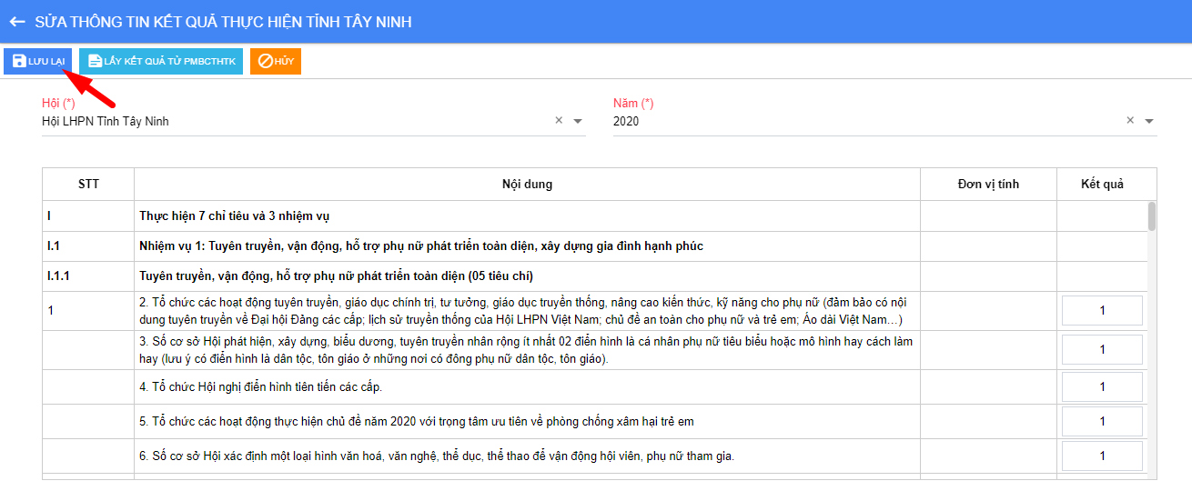
Nhấn nút Gửi để gửi kế hoạch triển khai lên cấp trên
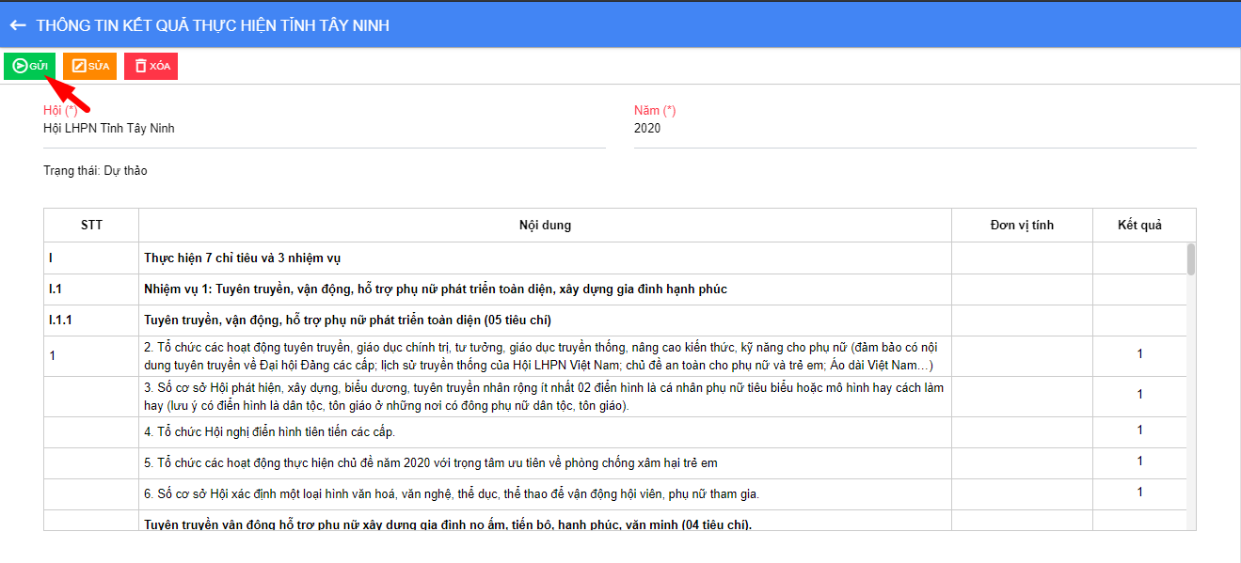
Sau khi nhấn gửi có thể Thu hồi ý kiến để sửa/ xóa
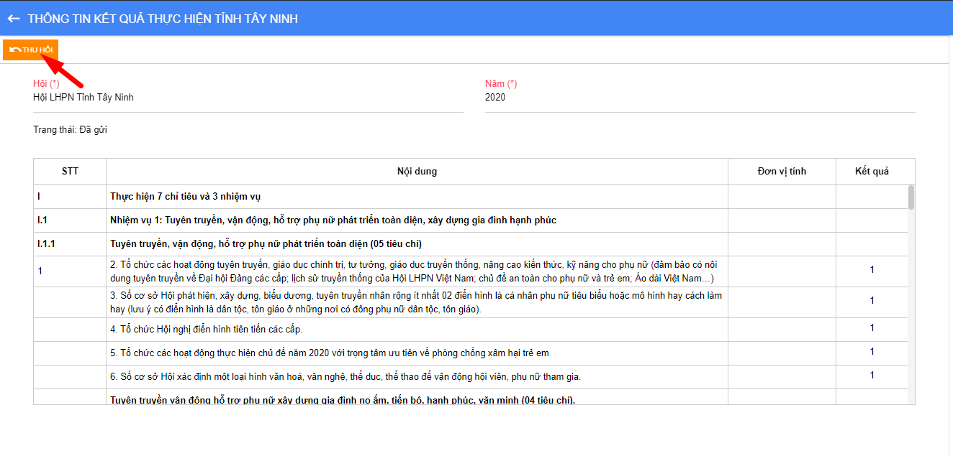
Lưu ý: Thu hồi chỉ được thực hiện khi thông tin kế hoạch chưa được sử dụng
- Sửa kết quả thực hiện
Vào chức năng Thi đua khen thưởng Chọn Kết quả thực hiện
Nhấp chọn bản ghi cần sửa. Nhấn nút (), nhập đầy đủ nội dung sửa, các trường có dấu (*) là trường bắt buộc nhập
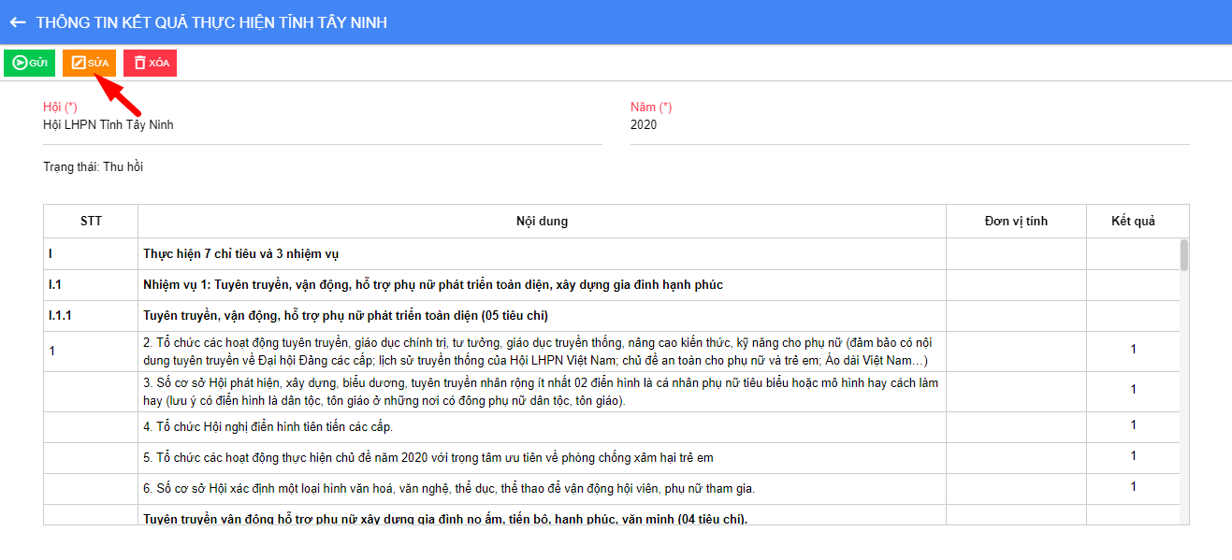
Nhấn Lưu lại
- Xóa kết quả thực hiện
Chọn bản ghi cần xóa, nhấn nút ()
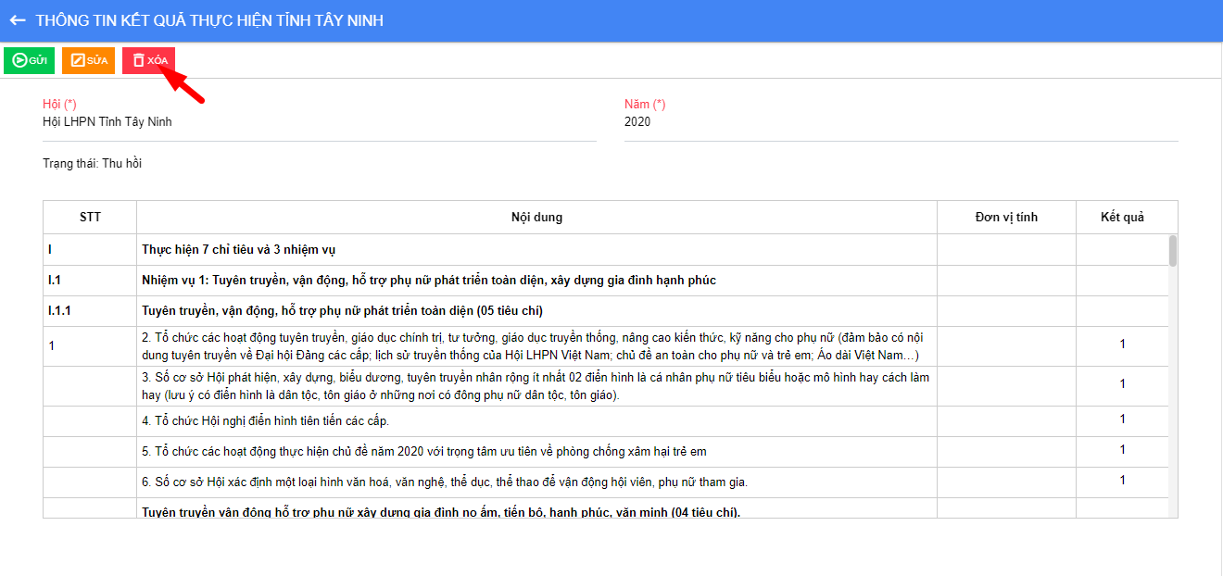
Nhấn Đồng ý để xác nhận xóa, nhấn Xóa để hủy xóa bản ghi.
Xác nhận Đồng ý Xóa thành công, Hủy Không xóa bản ghi

KẾT QUẢ TỰ ĐÁNH GIÁ CHẤM ĐIỂM
- Tìm kiếm kết quả tự chấm điểm
Vào chức năng Thi đua khen thưởng Chọn Kết quả tự chấm điểm
Tìm kiếm nhanh
Phía trên cùng màn hình danh sách, nhập từ tìm kiếm
Nhấn Enter Danh sách hiển thị tương ứng với từ tìm kiếm
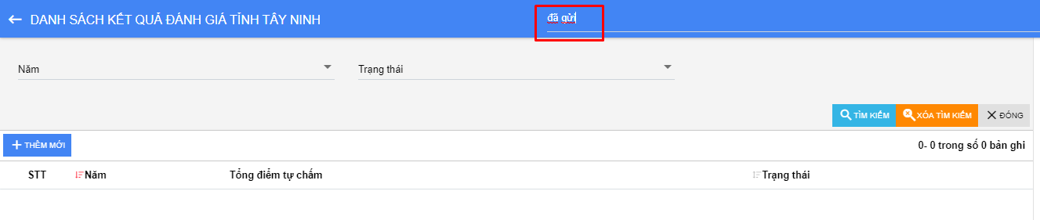
Tìm kiếm trên bộ lọc:
Nhập từ tìm kiếm
Nhấn nút Tìm kiếm () Danh sách hiển thị tương ứng với từ tìm kiếm.
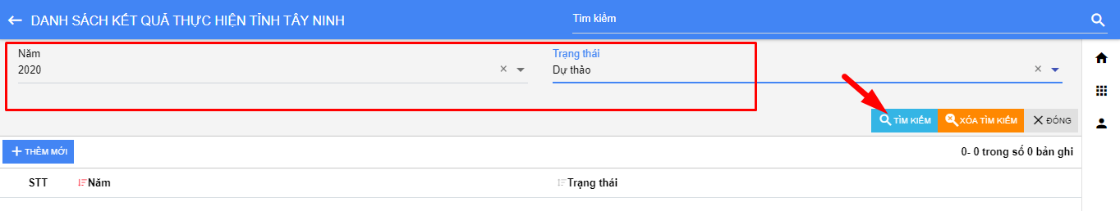
Sau khi thực hiện tìm kiếm bộ lọc, nhấn nút () để xóa từ tìm kiếm trên bộ lọc.
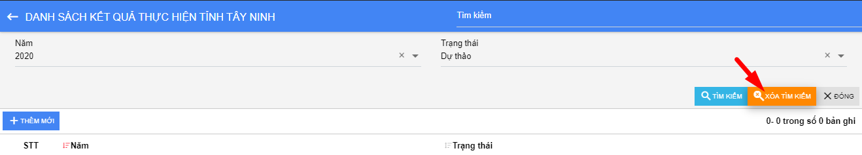
Thực hiện tương tự với tìm kiếm khác.
- Thêm mới và gửi kết quả tự đánh giá chấm điểm
TK cấp Tỉnh vào tạo đánh giá chấm điểm qua các năm trong nhiệm kỳ
Quy trình đánh giá , chấm điểm thể hiện qua kết quả đánh giá qua các Cụm/ Ban/ Đoàn công tác
Vào chức năng Thi đua khen thưởng Chọn Kết quả tự đánh giá chấm điểm
Nhấn nút Thêm mới () trên màn hình danh sách. Hệ thống hiển thị màn hình Nhập thông tin kết quả tự đánh giá
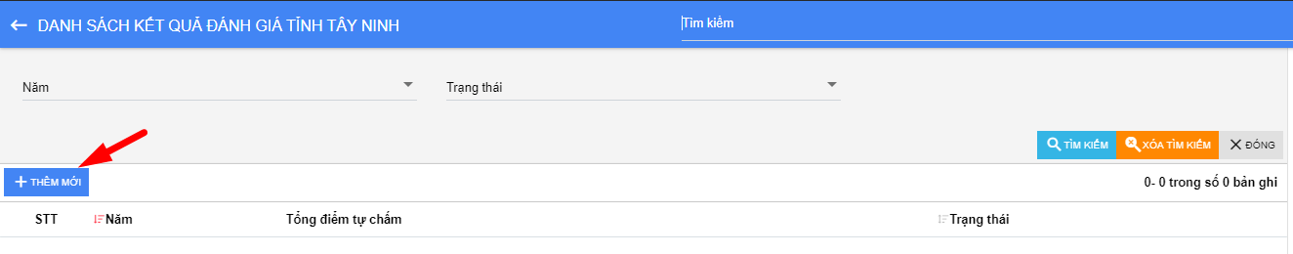
Nhập đầy đủ nội dung, các trường có dấu (*) là trường bắt buộc nhập
Nhấn nút Lưu lại để lưu thông tin. Hệ thống hiển thị màn hình thông tin kết quả tự đánh giá chấm điểm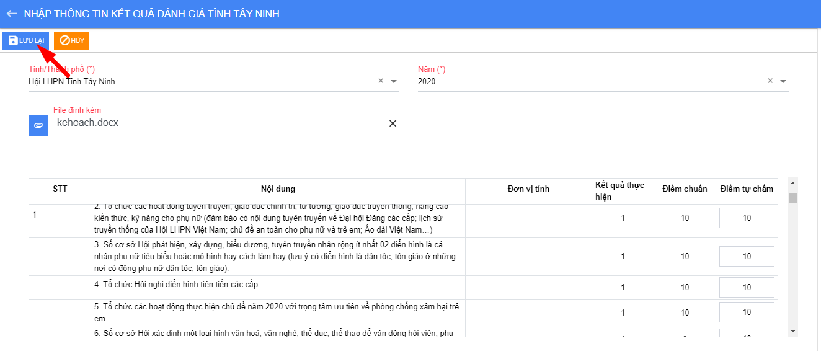
Nhấn nút Gửi để gửi kế hoạch triển khai lên cấp trên
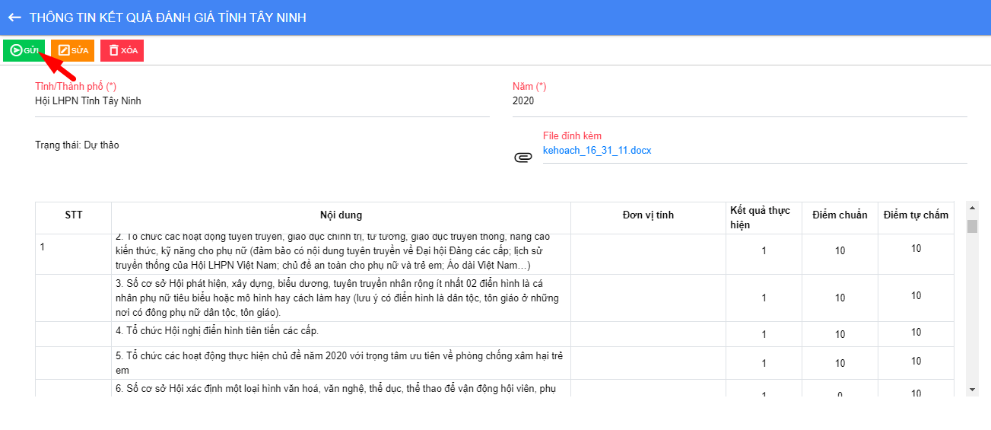
Sau khi nhấn gửi có thể Thu hồi ý kiến để sửa
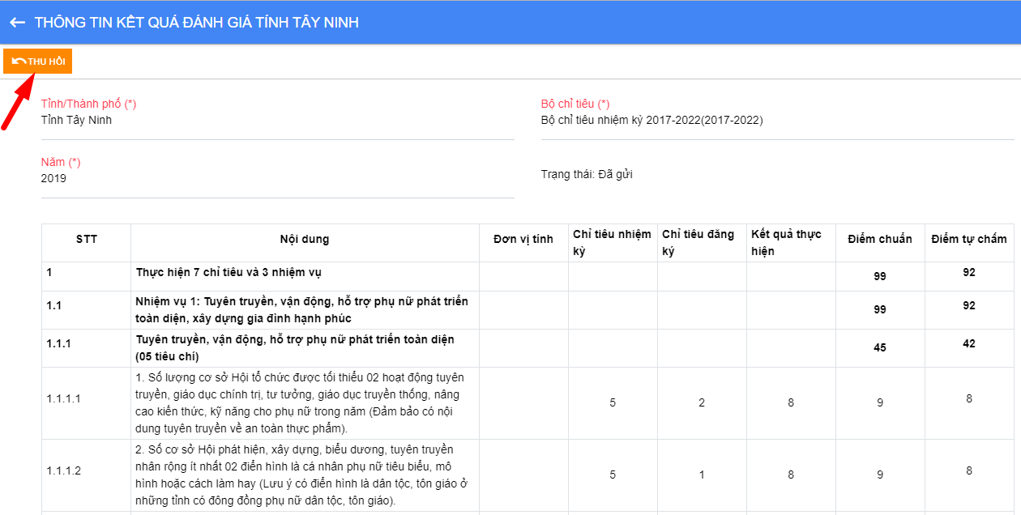
Lưu ý: Thu hồi chỉ được thực hiện khi thông tin chưa được sử dụng
- Sửa kết tự đánh giá chấm điểm
Vào chức năng Thi đua khen thưởng Chọn Kết quả tự đánh giá chấm điểm
Nhấp chọn bản ghi cần sửa. Nhấn nút (), nhập đầy đủ nội dung sửa, các trường có dấu (*) là trường bắt buộc nhập
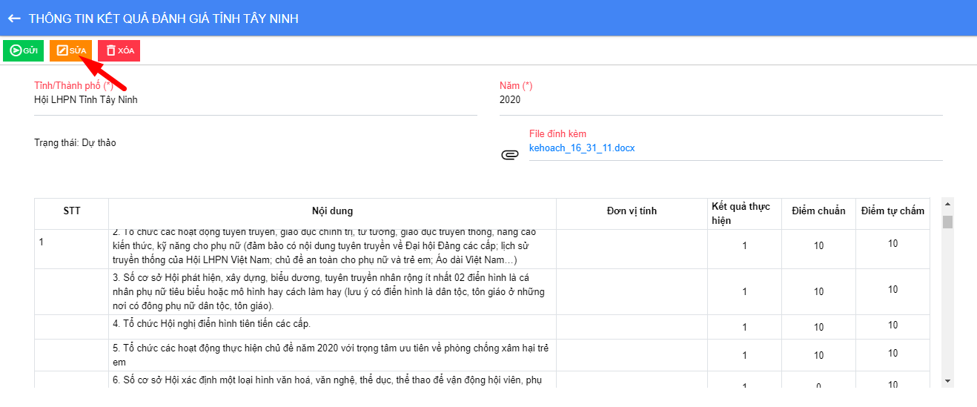
Nhấn Lưu lại
- Xóa kết quả tự đánh giá chấm điểm
Chọn bản ghi cần xóa, nhấn nút ()
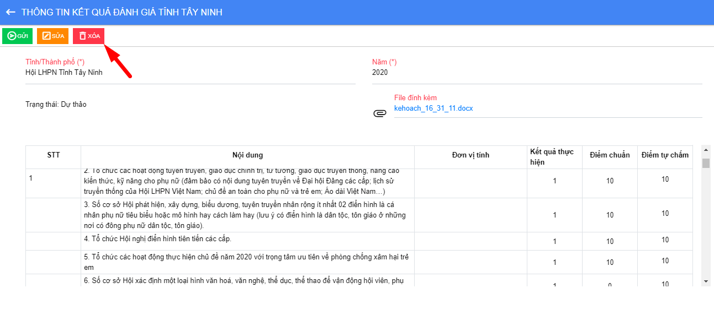
Nhấn Đồng ý để xác nhận xóa, nhấn Xóa để hủy xóa bản ghi.
Xác nhận Đồng ý Xóa thành công, Hủy Không xóa bản ghi

TIN HOẠT ĐỘNG THI ĐUA KHEN THƯỞNG
- Tìm kiếm tin hoạt động
Vào chức năng Thi đua khen thưởng Chọn Tin hoạt động thi đua khen thưởng
Tìm kiếm nhanh
Phía trên cùng màn hình danh sách, nhập từ tìm kiếm
Nhấn Enter Danh sách hiển thị tương ứng với từ tìm kiếm
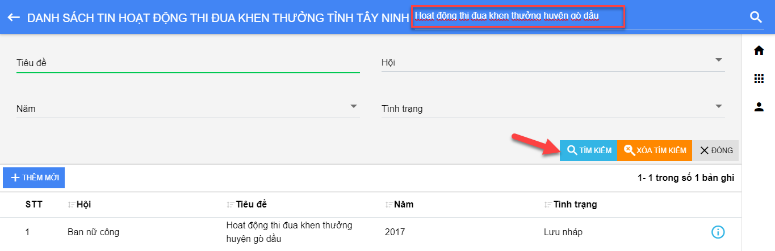
Tìm kiếm trên bộ lọc:
Nhập từ tìm kiếm
Nhấn nút Tìm kiếm () Danh sách hiển thị tương ứng với từ tìm kiếm.
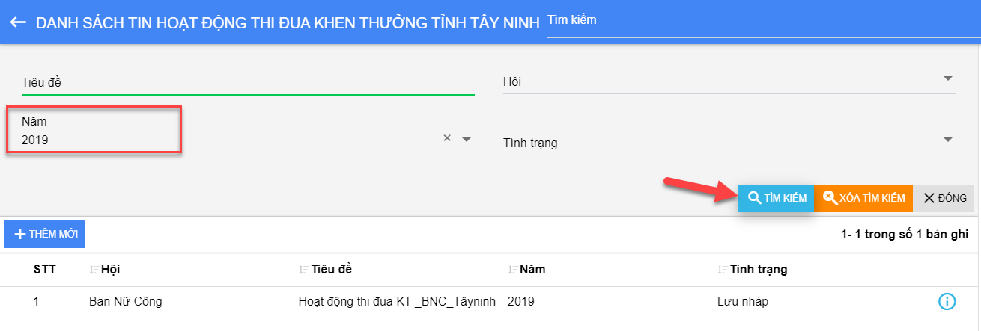
Sau khi thực hiện tìm kiếm bộ lọc, nhấn nút để xóa từ tìm kiếm trên bộ lọc.
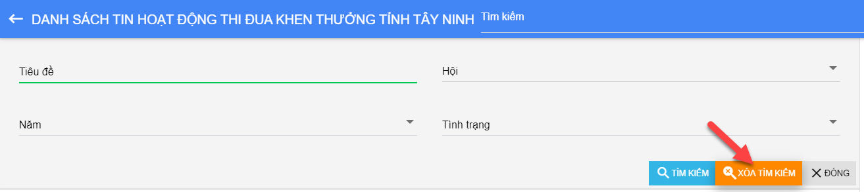
Thực hiện tương tự với tìm kiếm khác.
- Thêm mới tin hoạt động
- Vào chức năng Thi đua khen thưởng Chọn Tin hoạt động thi đua khen thưởng
- Nhấn nút Thêm mới () trên màn hình danh sách. Hệ thống hiển thị màn hình Nhập thông tin tin hoạt động
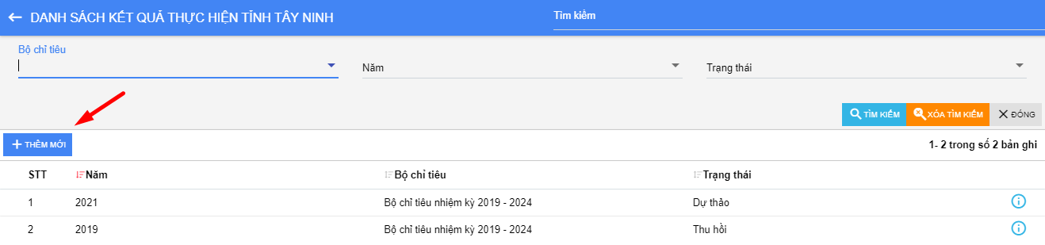
Nhập đầy đủ nội dung, các trường có dấu (*) là trường bắt buộc nhập
Nhấn nút Lưu lại để lưu thông tin. Hệ thống hiển thị màn hình thông tin 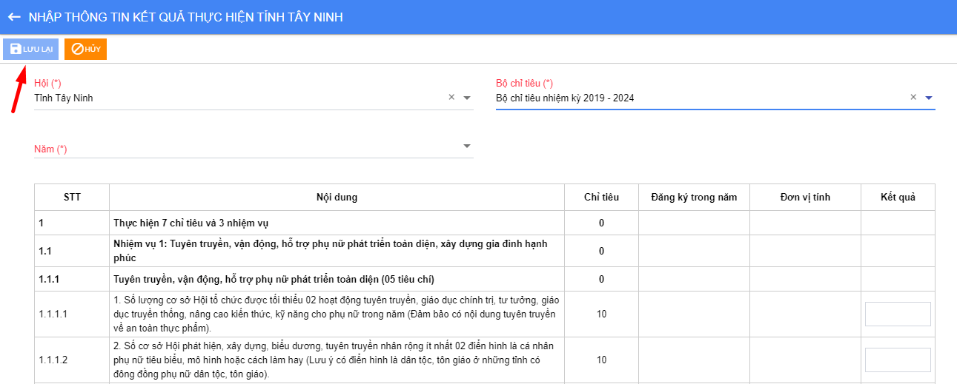
- Sửa Tin hoạt động
Vào chức năng Thi đua khen thưởng Chọn Tin hoạt động thi đua khen thưởng
Nhấp chọn bản ghi cần sửa. Nhấn nút (), nhập đầy đủ nội dung sửa, các trường có dấu (*) là trường bắt buộc nhập
Nhấn Lưu lại
- Xóa Tin hoạt động
Chọn bản ghi cần xóa, nhấn nút ()
Nhấn Đồng ý để xác nhận xóa, nhấn Xóa để hủy xóa bản ghi.
Xác nhận Đồng ý Xóa thành công, Hủy Không xóa bản ghi

ĐÁNH GIÁ SUY TÔN TỈNH THÀNH CỦA CỤM THI ĐUA
Chức năng này được thực hiện khi CBNV là trưởng cụm của 1 khu vực
- Tìm kiếm đánh giá suy tôn
Vào chức năng Thi đua khen thưởng Chọn Đánh giá suy tôn tỉnh/ thành của Cụm khu vực
Tìm kiếm nhanh
Phía trên cùng màn hình danh sách, nhập từ tìm kiếm
Nhấn Enter Danh sách hiển thị tương ứng với từ tìm kiếm
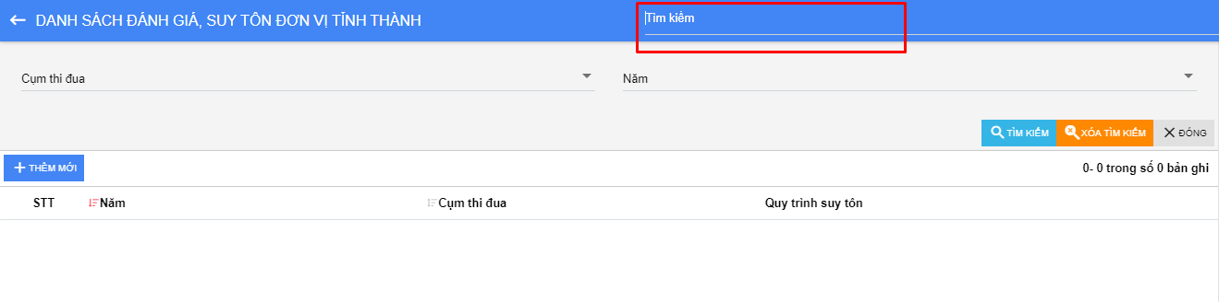
Tìm kiếm trên bộ lọc
Nhập từ tìm kiếm
Nhấn nút Tìm kiếm () Danh sách hiển thị tương ứng với từ tìm kiếm.
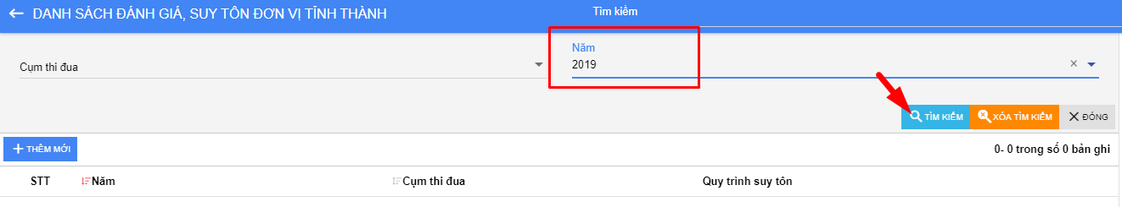
Sau khi thực hiện tìm kiếm bộ lọc, nhấn nút để xóa từ tìm kiếm trên bộ lọc.
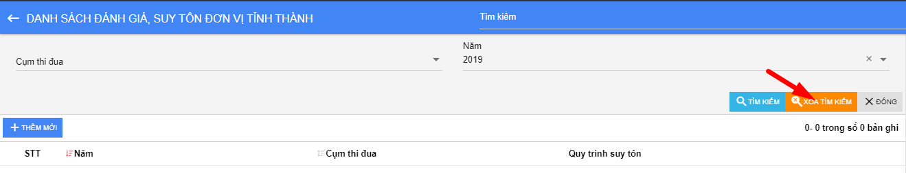
Thực hiện tương tự với tìm kiếm khác.
- Thêm mới và thực hiện đánh giá suy tôn
Vào chức năng Thi đua khen thưởng Chọn Đánh giá suy tôn tỉnh/ thành của Cụm khu vực
Nhấn nút Thêm mới () trên màn hình danh sách. Hệ thống hiển thị màn hình Nhập thông tin đánh giá
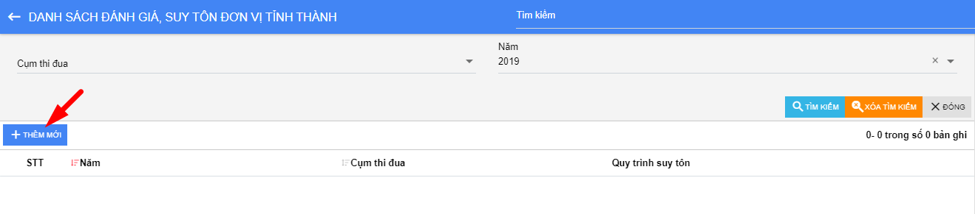
Thực hiện đánh giá các tỉnh trong khu vực đã tự chấm điểm
Nhập đầy đủ nội dung, các trường có dấu (*) là trường bắt buộc nhập
Nhấn nút Lưu lại ()để lưu thông tin. Hệ thống hiển thị màn hình thông tin kết quả thực hiện
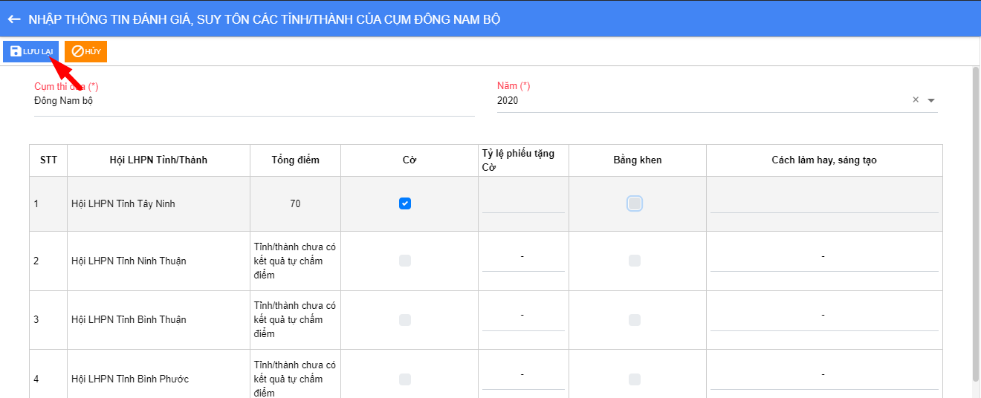
- Sửa đánh giá suy tôn
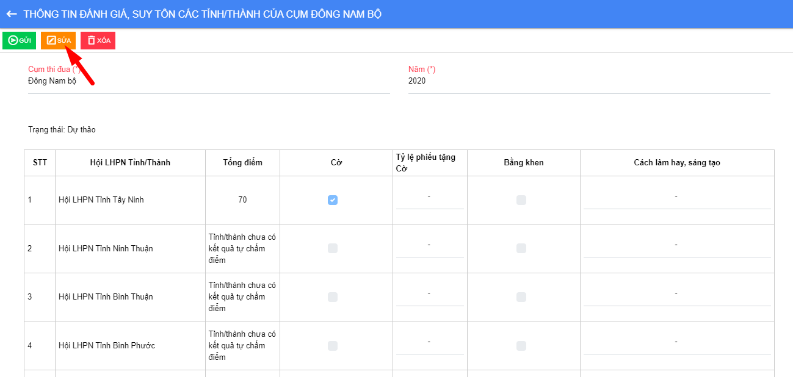
Nhập đầy đủ nội dung sửa, các trường có dấu (*) là trường bắt buộc nhập
Nhấn Lưu lại
- Gửi đánh giá suy tôn
Nhấn nút Gửi, hệ thống hiển thị trạng thái thay đổi thành Đã gửi
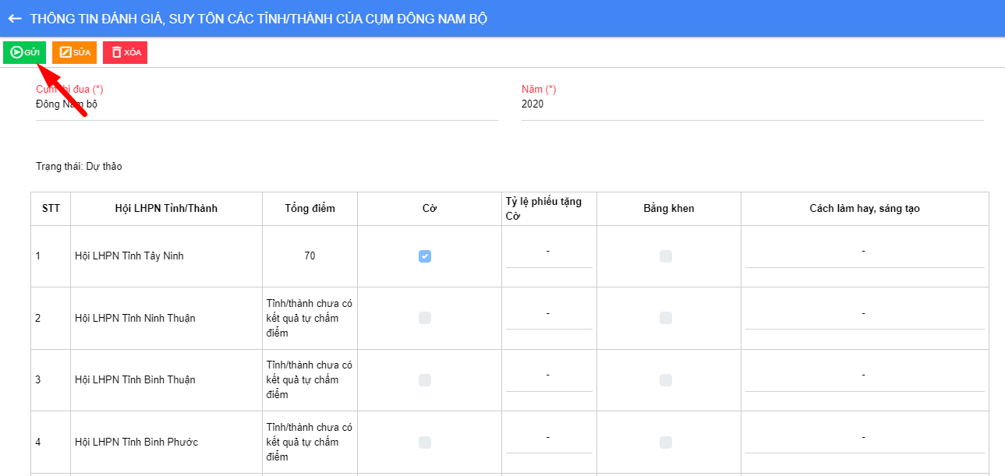
- Thu hồi đánh giá suy tôn
Nhấn nút thu hồi, hệ thống hiển thị trạng thái thay đổi thành Thu hồi
Chỉ thu hồi suy tôn khi tw chưa thực hiện chấm điểm
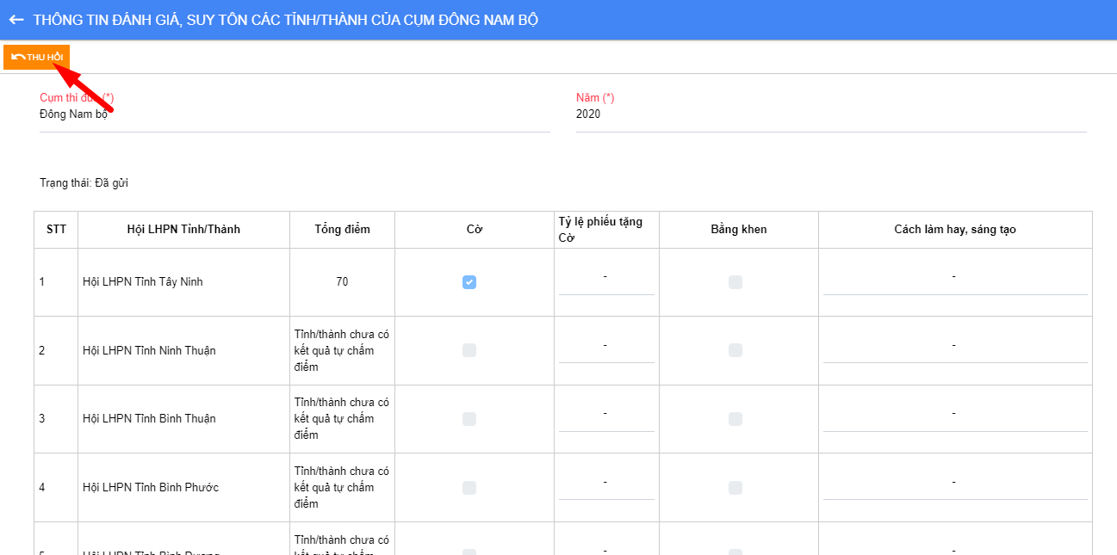
- Xóa đánh giá suy tôn
Chỉ thực hiện Xóa khi bản ghi ở trạng thái Dự thảo hoặc Thu hồi
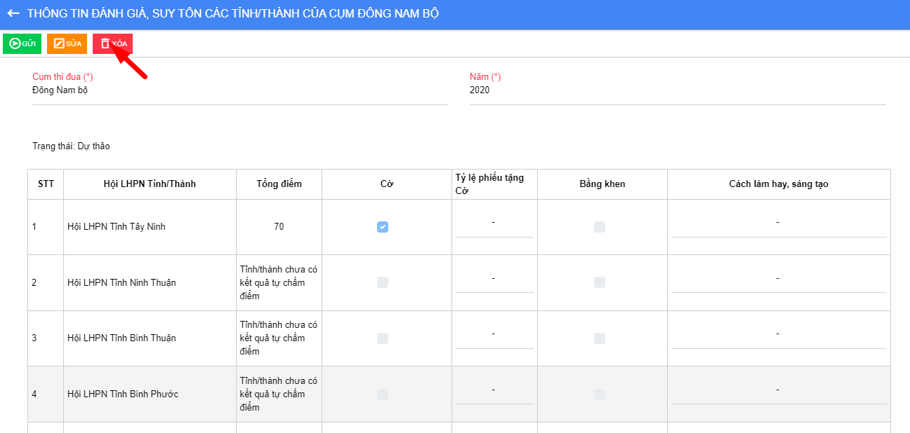

QUẢN LÝ BIỂU MẪU

QUẢN LÝ, KHAI THÁC VĂN BẢN BIỂU MẪU
- Thực hiện chức năng quản lý, khai thác văn bản biểu mẫu :
- Người dùng có thể thực hiện các thao tác: Thêm mới, Sửa, Xoá.
- Tìm kiếm văn bản biểu mẫu
- Vào chức năng Quản lý biểu mẫu chọn Quản lý, khai thác văn bản biểu mẫu
- Phía trên cùng màn hình danh sách. Thực hiện nhập từ tìm kiếm
- Nhấn nút Tìm kiếm ( ) hoặc ấn Enter Danh sách hiển thị tương ứng với từ tìm kiếm
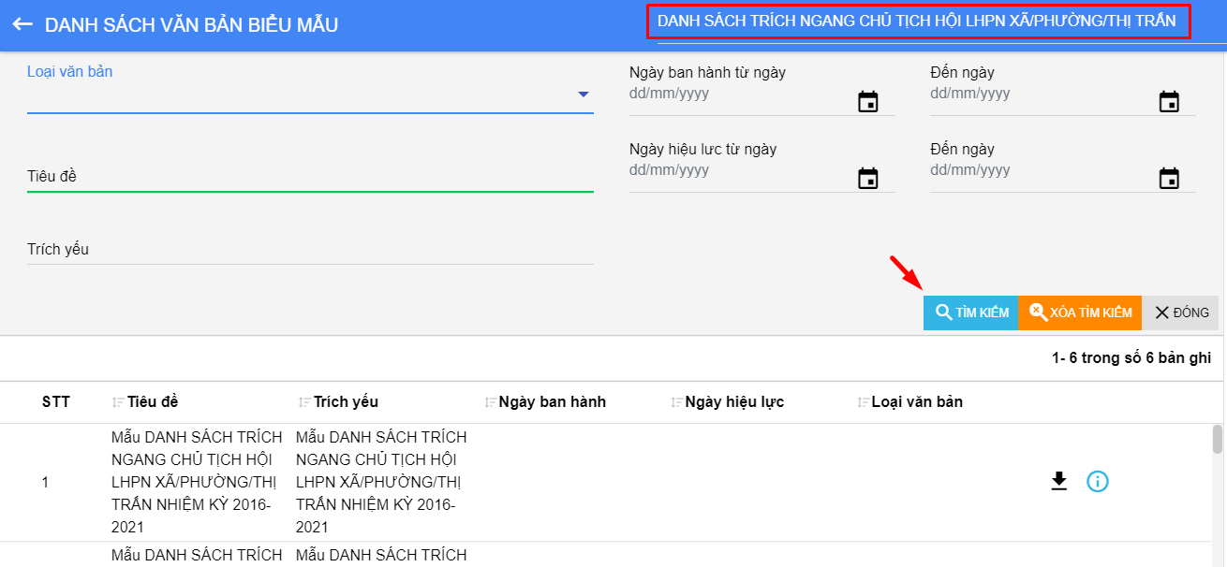
- Trên bộ lọc tìm kiếm, thực hiện nhập từ tìm kiếm
- Nhấn nút Tìm kiếm () Danh sách hiển thị tương ứng với từ tìm kiếm.
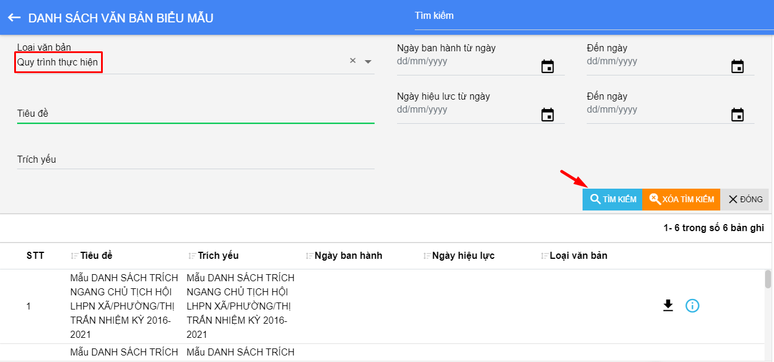
- Sau khi thực hiện tìm kiếm bộ lọc, nhấn nút () để xóa từ tìm kiếm trên bộ lọc.
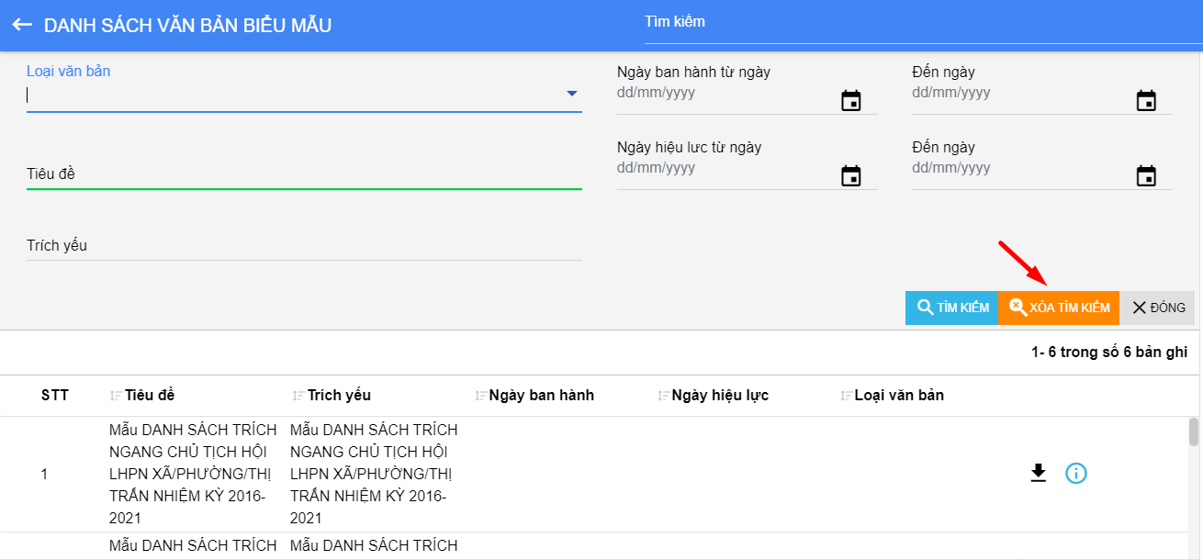
- Thực hiện tương tự với tìm kiếm khác.
- Xem thông tin văn bản biểu mẫu
- Vào chức năng Quản lý biểu mẫu chọn Quản lý, khai thác văn bản biểu mẫu
- Nhấn nút Xem thông tin chi tiết () trên bản ghi muốn xem
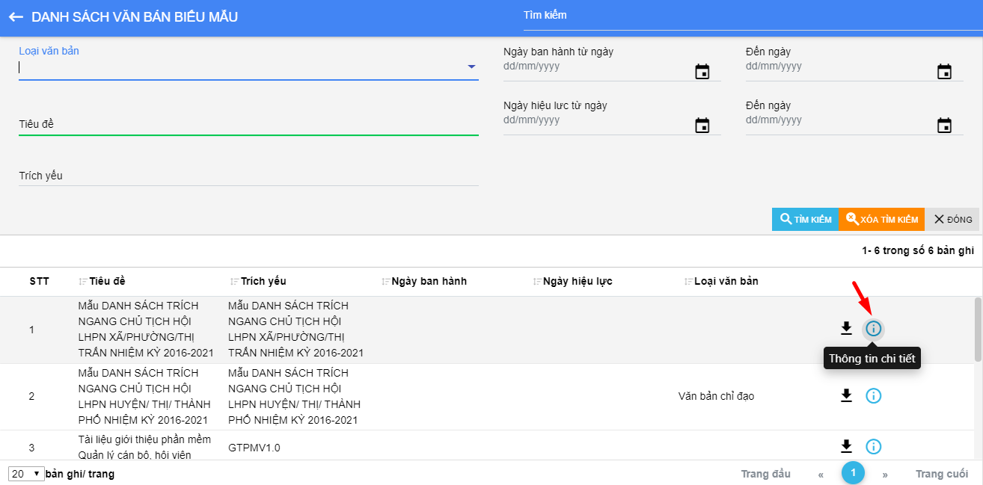
- Sau khi Nhấn nút Xem thông tin chi tiết (). Hệ thống hiển thị màn hình thông tin văn bản biểu mẫu đã chọn tương ứng.
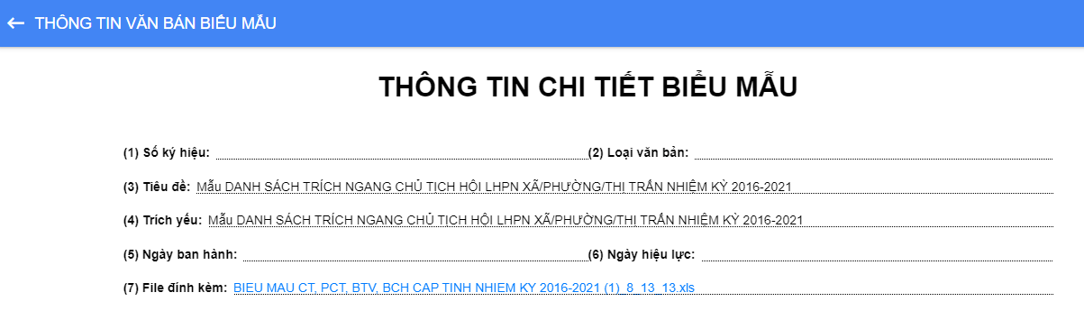
- Download File
- Vào chức năng Quản lý biểu mẫu Chọn Quản lý, khai thác văn bản biểu mẫu
- Nhấp chọn icon Download File trên màn hình File đính kèm của bản ghi tự động tải về máy.
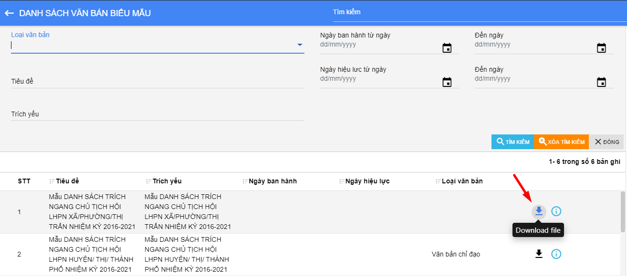

TÀI KHOẢN CẤP QUẬN/HUYỆN

CƠ CẤU TỔ CHỨC

MÀN HÌNH TỔNG QUAN
Danh sách hiển thị các Xã, Thị trấn thuộc Huyện thành đó.
Trên màn hình tổng quan, nhấn nút Thêm tổ chức hội (). Hệ thống hiển thị màn hình nhập thông tin tổ chức Hội cấp dưới. Chức năng này sẽ được hướng dẫn ở phần Cơ cấu tổ chức Hội.
Trên màn hình tổng quan, nhấn nút Thêm mô hình CLB, tổ nhóm đặc thù (). Hệ thống hiển thị màn hình nhập thông tin. Chức năng này sẽ được hướng dẫn ở phần Mô hình CLB, tổ nhóm đặc thù.
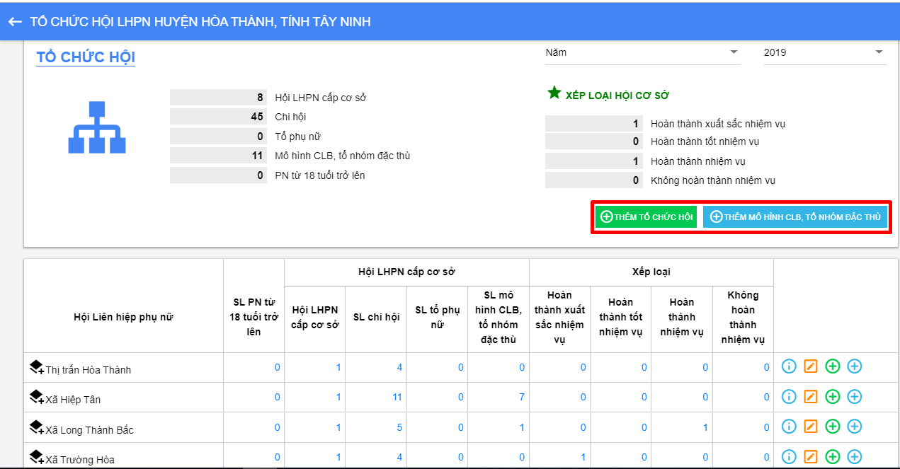
- Màn hình tổng quan thống kê chi tiết
Xem chi tiết: Trên màn hình tổng quan. Nhấn nút xem chi tiết () hệ thống hiển thị màn hình thông tin tổ chức hội của đơn vị cần xem.
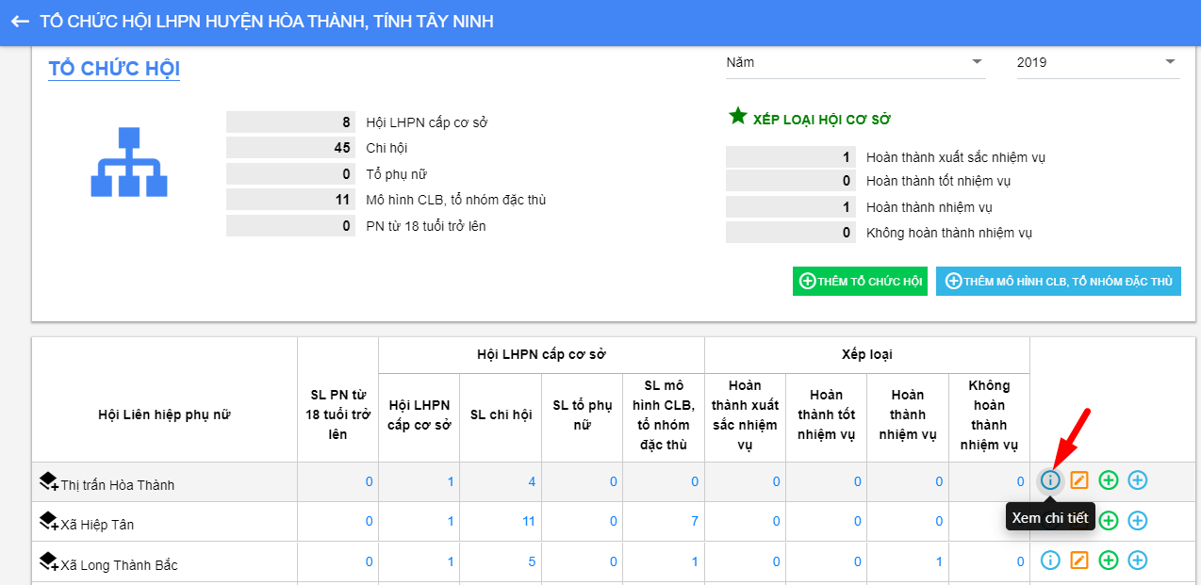
Sửa: Trên màn hình tổng quan, Nhấn icon Sửa () Hệ thống hiển thị màn hình sửa thông tin tổ chức hội của đơn vị tương ứng. Chức năng này sẽ được thực hiện ở phần Cơ cấu tổ chức hội.
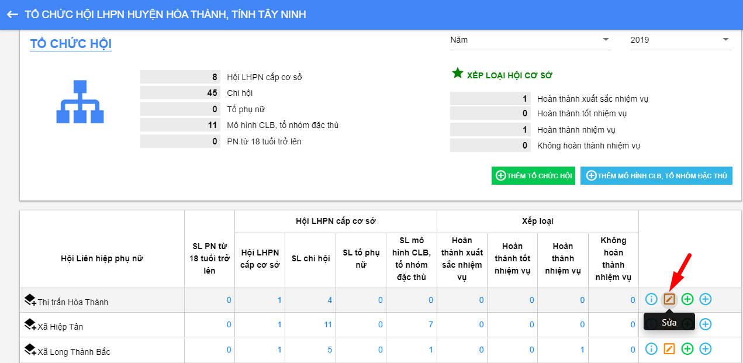
Thêm TC hội cấp dưới : Trên màn hình tổng quan nhấn nút (), Hệ thống hiển thị màn hình Nhập thông tin tổ chức hội. Chức năng này sẽ được thực hiện ở phần Cơ cấu tổ chức Hội.
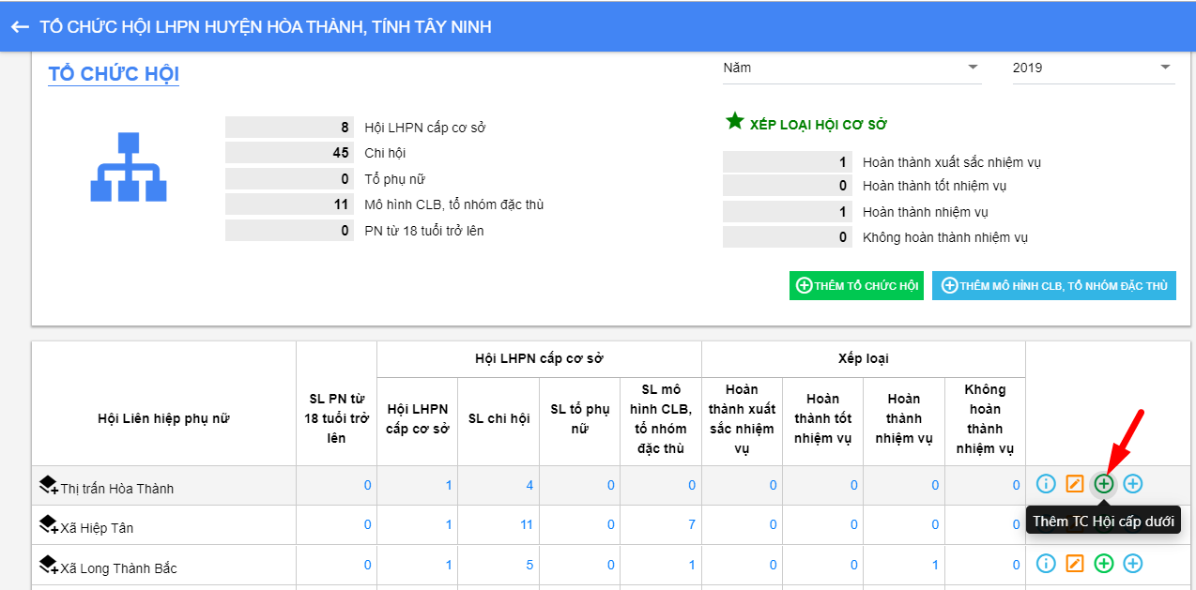
Thêm Mô hình CLB, tổ nhóm đặc thù: Trên màn hình tổng quan, Nhấn nút Thêm mô hình CLB (), hệ thống hiển thị màn hình Nhập thông tin tổ chức hội. Chức năng này sẽ được thực hiện ở phần Mô hình CLB, tổ nhóm đặc thù.
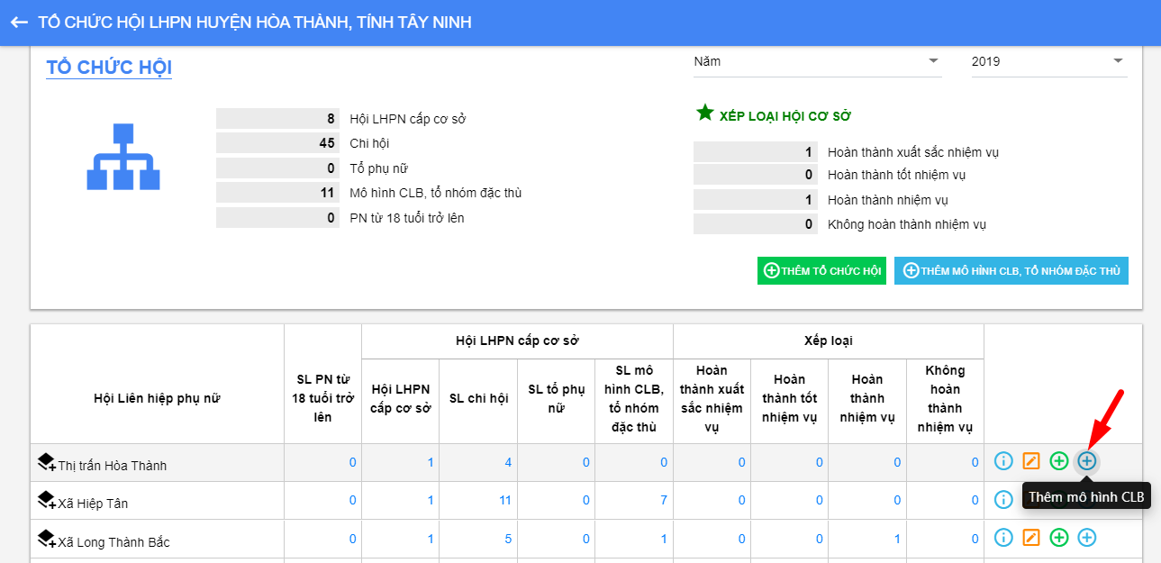
Số lượng: Số lượng tổ chức hội phía trên màn hình bao gồm : Hội cơ sở, Chi hội, Tổ phụ nữ, Câu lạc bộ, PN trên 18 tuổi được cập nhật ở trên bằng tổng số lượng các TP/ Huyện ở danh sách bên dưới.
Số lượng PN trên 18 tuổi
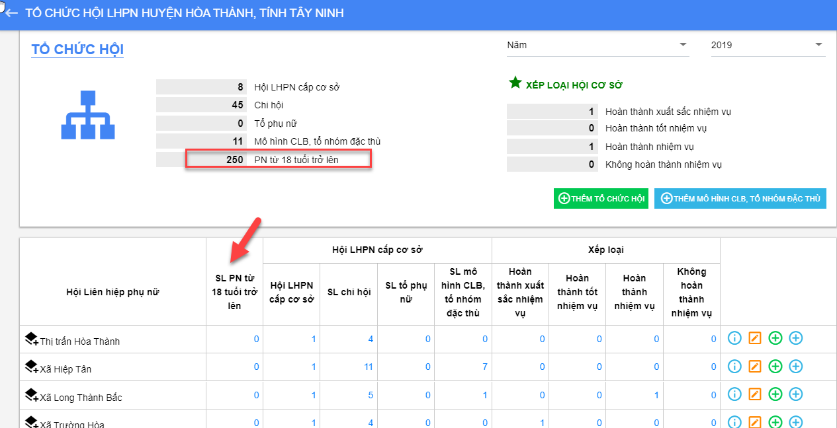
Hội LHPN cấp cơ sở
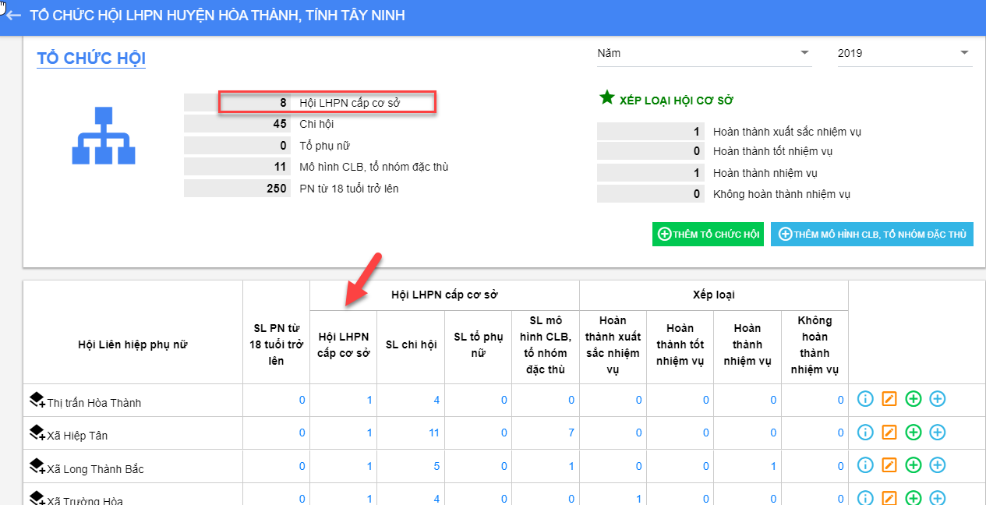
Số lượng Chi hội
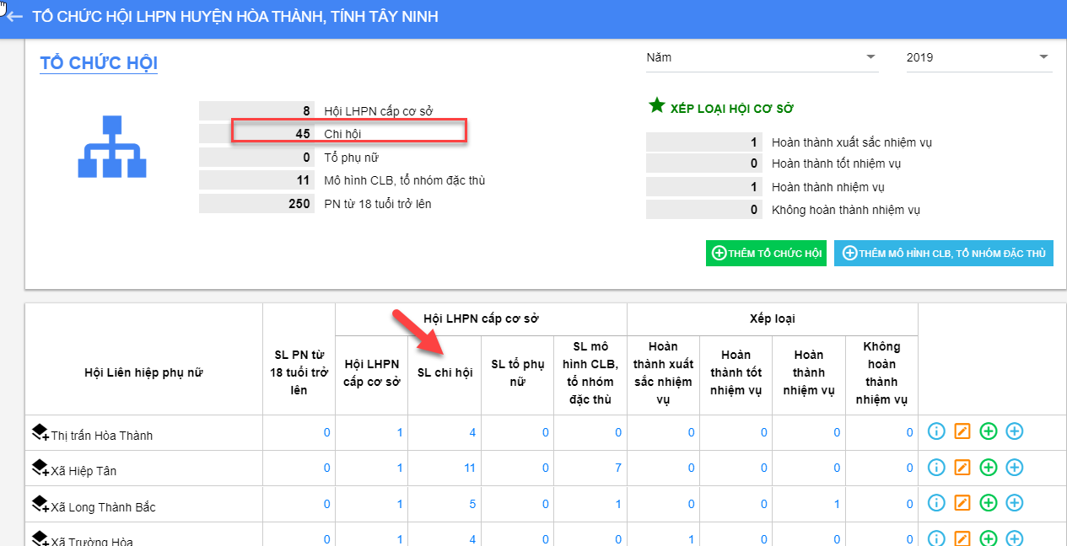
Số lượng tổ phụ nữ
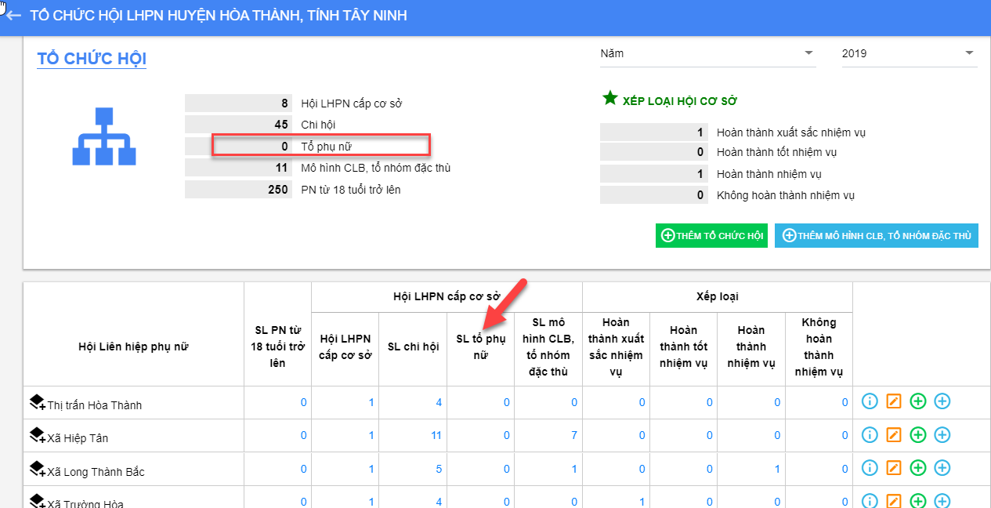
Số lượng mô hình CLB, tổ nhóm đặc thù
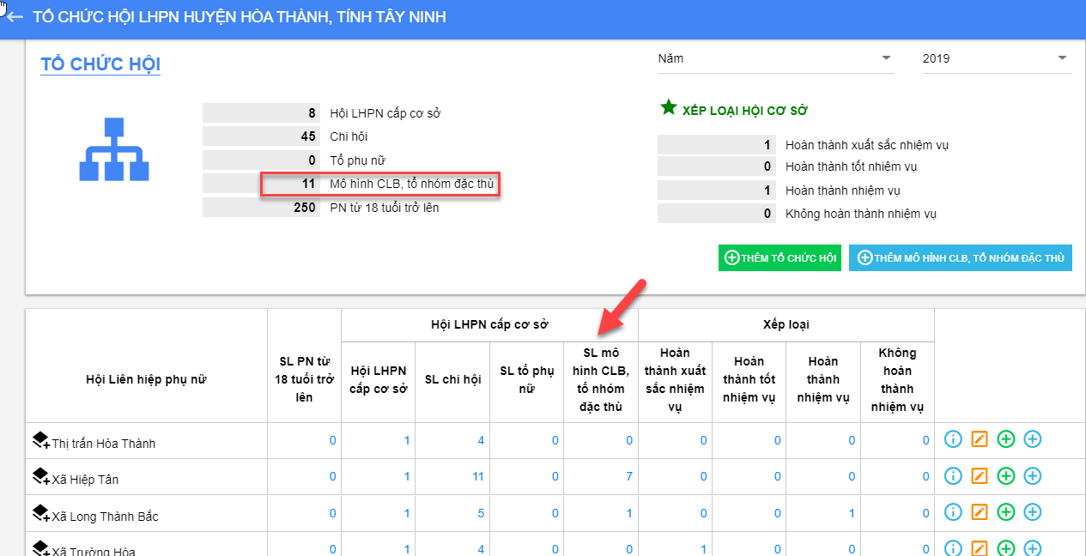

CƠ CẤU TỔ CHỨC HỘI
Thực hiện chức năng quản lý tổ chức Hội phụ nữ Việt Nam.
Người dùng có thể thực hiện các thao tác: Thêm mới, Sửa, Xoá.
- Thêm mới tổ chức Hội
Thêm tổ chức Hội cho cấp dưới.
Tài khoản Quận/Huyện được nhập tổ chức Hội cho các cấp Xã/Phường, Chi hội, Tổ.
Vào chức năng Cơ cấu tổ chức chọn Cơ cấu tổ chức Hội.
Nhấn nút Thêm mới trên màn hình Danh sách cơ cấu tổ chức Hội. Hệ thống hiển thị màn hình nhập nội dung.
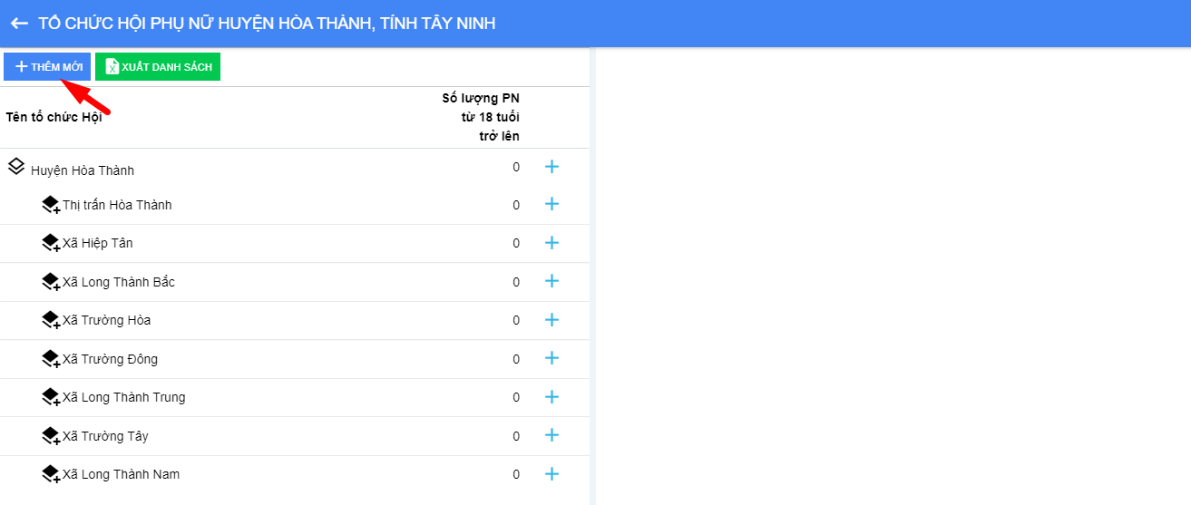
Nhập đầy đủ nội dung, các trường có dấu (*) là trường bắt buộc nhập.
- Nhấn nút Lưu lại.
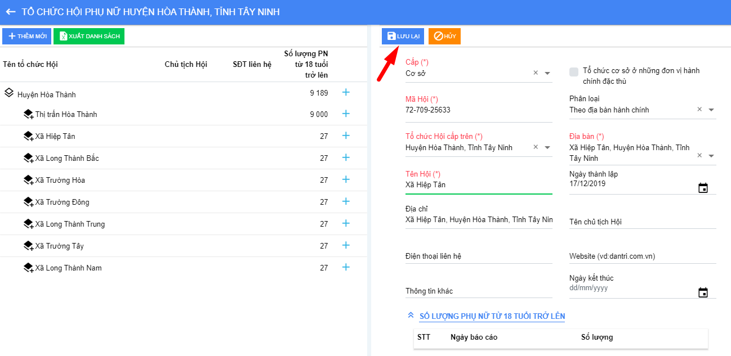
Chú ý : Tổ chức Hội được thêm mới và sử dụng thì không xóa được.
- Sửa cơ cấu tổ chức Hội
Vào chức năng Cơ cấu tổ chức chọn Cơ cấu tổ chức Hội.
Nhấn chọn Thông tin chi tiết () trên bản ghi cần sửa ở màn hình danh sách. Hệ thống hiển thị màn hình sửa thông tin cơ cấu tổ chức Hội.
Nhấn nút Sửa.
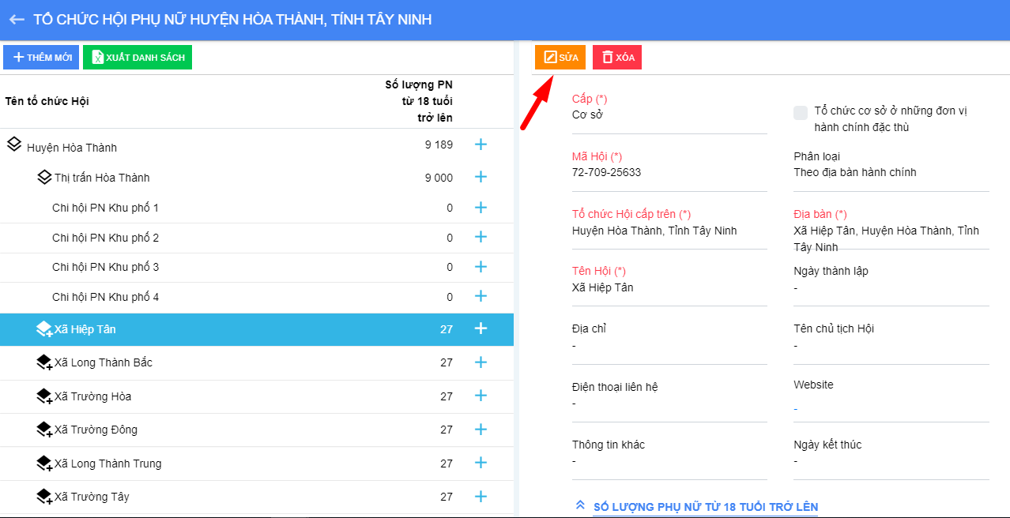
Nhập đầy đủ nội dung sửa, các trường có dấu (*) là trường bắt buộc nhập, nhấn Lưu lại.
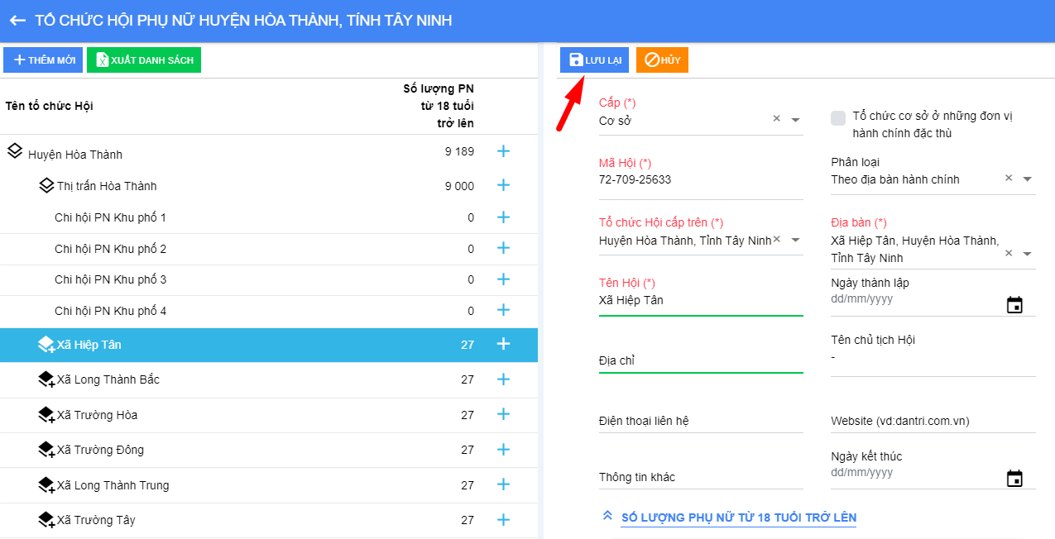
- Xóa cơ cấu tổ chức Hội
Trên màn hình danh sách, nhấn chọn Thông tin chi tiết () trên bản ghi cần xóa.
Nhấn nút Xóa. Xác nhận Đồng ý Xóa thành công, Hủy Không xóa bản ghi
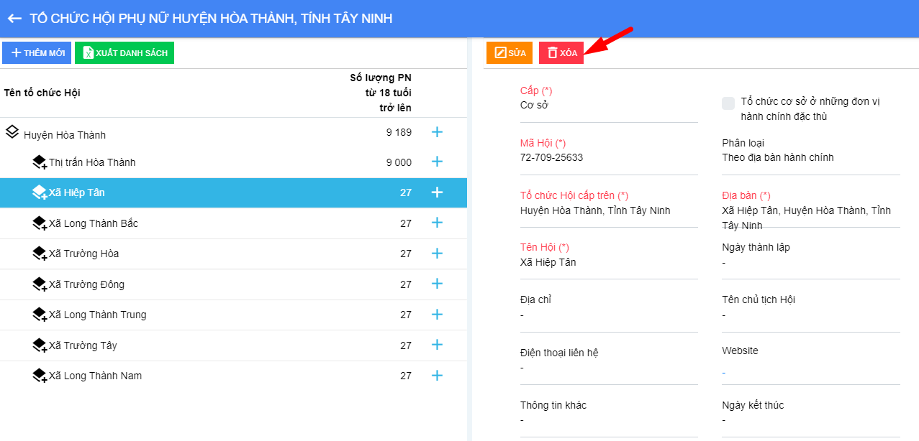
- Chú ý: Với tổ chức đang được sử dụng thì không xóa được.
- Nhập số lượng phụ nữ trên 18.
Sau khi được cấp TW tạo cơ cấu tổ chức Hội cho cấp Tỉnh.
Đăng nhập vào TK cấp Tỉnh, vào chức năng Cơ cấu tổ chức chọn Cơ cấu tổ chức Hội
Nhấp chọn bản ghi có trên Tên tổ chức Hội cấp huyện. Hệ thống hiển thị màn hình thông tin cơ cấu tổ chức Hội
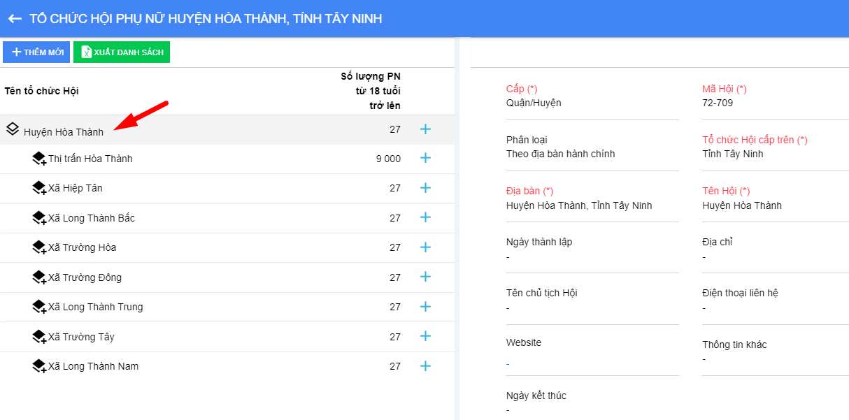
Nhấn nút Thêm mới ở trên Form số lượng phụ nữ trên 18 tuổi ở cuối màn hình. Hệ thống hiển thị Form nhập số lượng phụ nữ trên 18 tuổi.
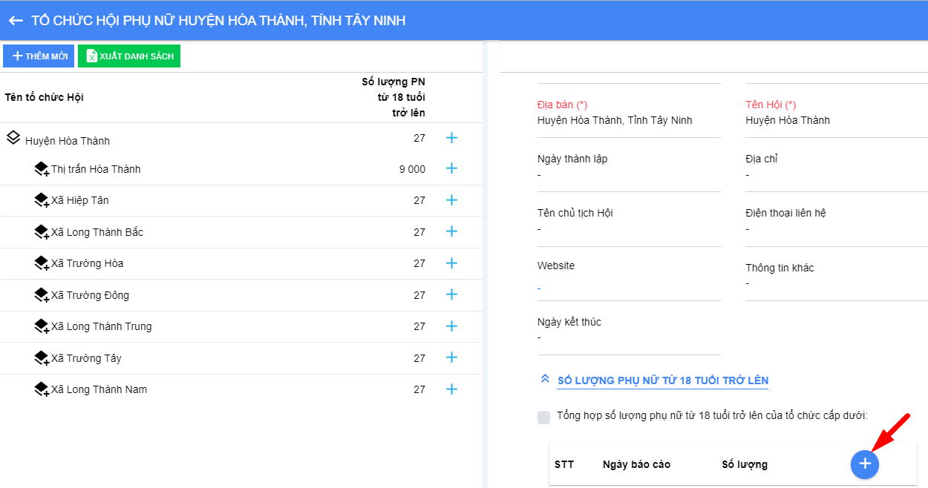
Nhập đầy đủ nội dung, các trường có dấu (*) là trường bắt buộc nhập
Nhấn nút Lưu (hoặc nhấn nút Hủy để thoát form).
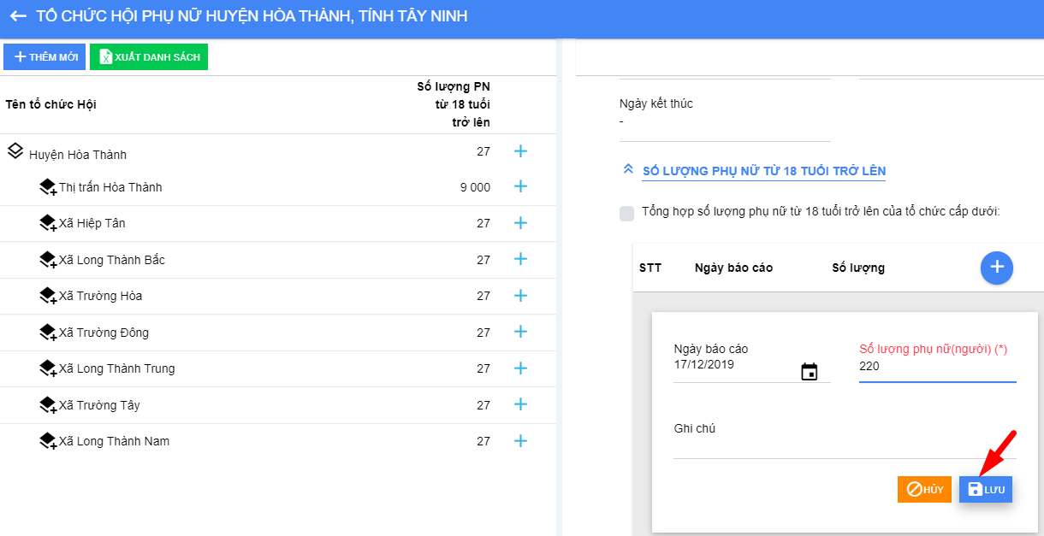
Sau khi nhấn nút Lưu, số lượng được hiển thị trong form. Để thực hiện nhập tiếp số lượng, nhấn nút Thêm mới và thực hiện tương tự
- Xuất danh sách
Vào chức năng Cơ cấu tổ chức chọn Cơ cấu tổ chức Hội.
Nhấp chọn button Xuất danh sách File excel danh sách tự động tải về máy.
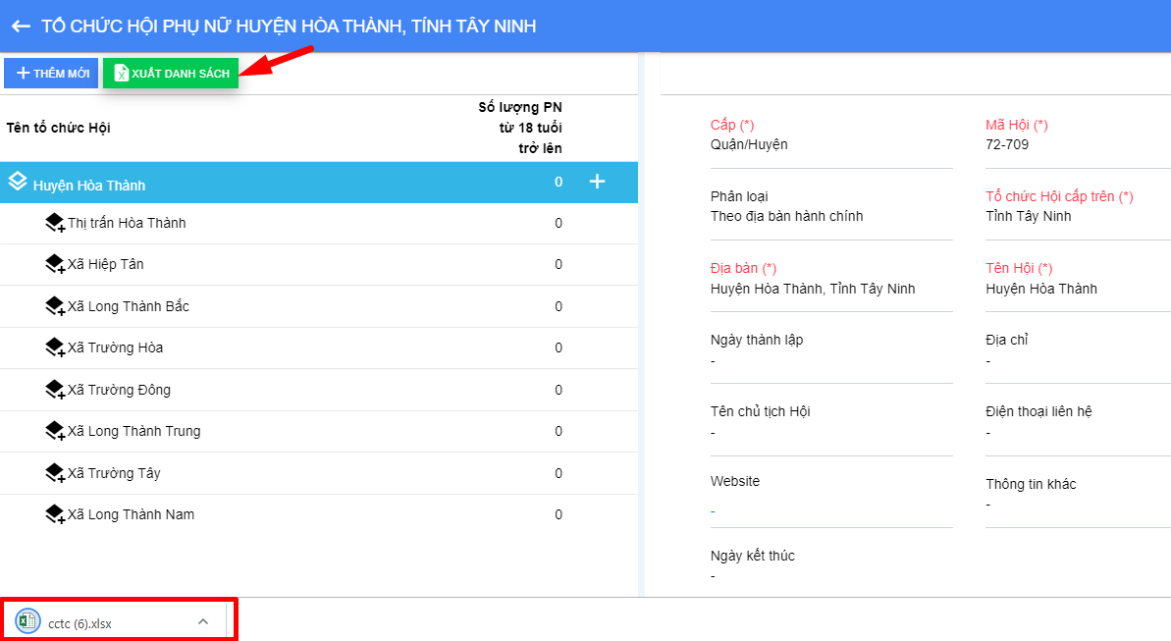

MÔ HÌNH CÂU LẠC BỘ, TỔ NHÓM ĐẶC THÙ
- Tìm kiếm Mô hình câu lạc bộ, tổ nhóm đặc thù
Vào chức năng Cơ cấu tổ chức chọn Mô hình CLB, tổ nhóm đặc thù.
Tìm kiếm nhanh.
Phía trên cùng màn hình danh sách. Thực hiện nhập từ tìm kiếm.
Nhấn Enter Danh sách hiển thị tương ứng với từ tìm kiếm.
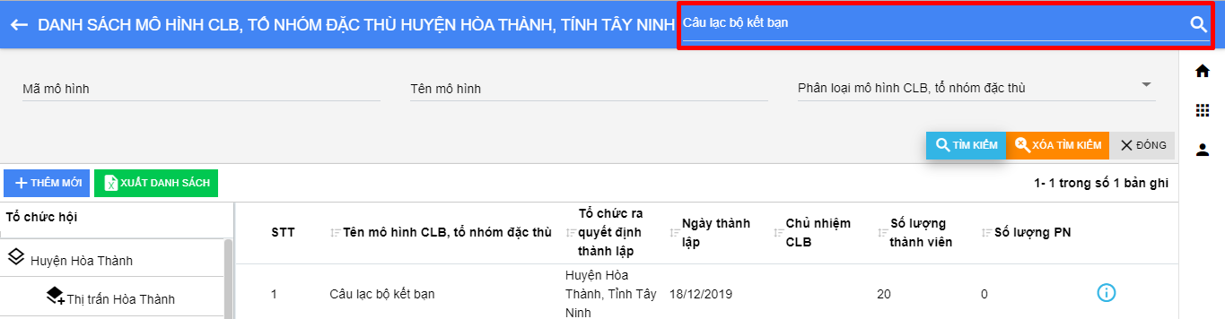
Tìm kiếm trên bộ lọc.
Trên bộ lọc tìm kiếm, nhập từ tìm kiếm.
Nhấn nút Tìm kiếm hoặc ấn Enter Danh sách hiển thị tương ứng với từ tìm kiếm.
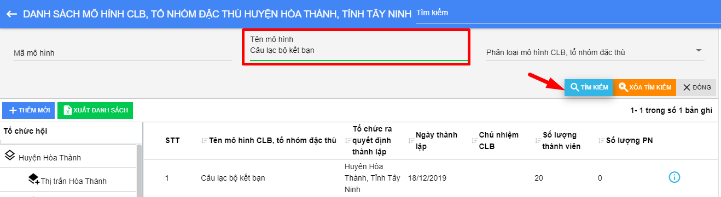
- Sau khi thực hiện tìm kiếm, nhấn nút để xóa từ tìm kiếm trên bộ lọc.
Thực hiện tương tự với tìm kiếm khác.
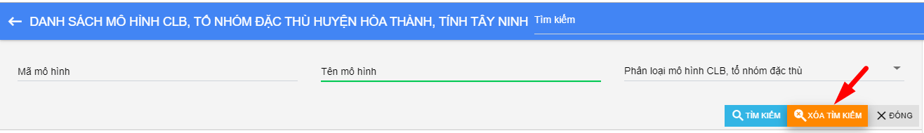
- Thêm mới Mô hình câu lạc bộ, tổ nhóm đặc thù
Vào chức năng Cơ cấu tổ chức chọn Mô hình CLB, tổ nhóm đặc thù
Nhấn nút Thêm mới trên màn hình danh sách. Hệ thống hiển thị màn hình nhập nội dung Chọn tổ chức hội.
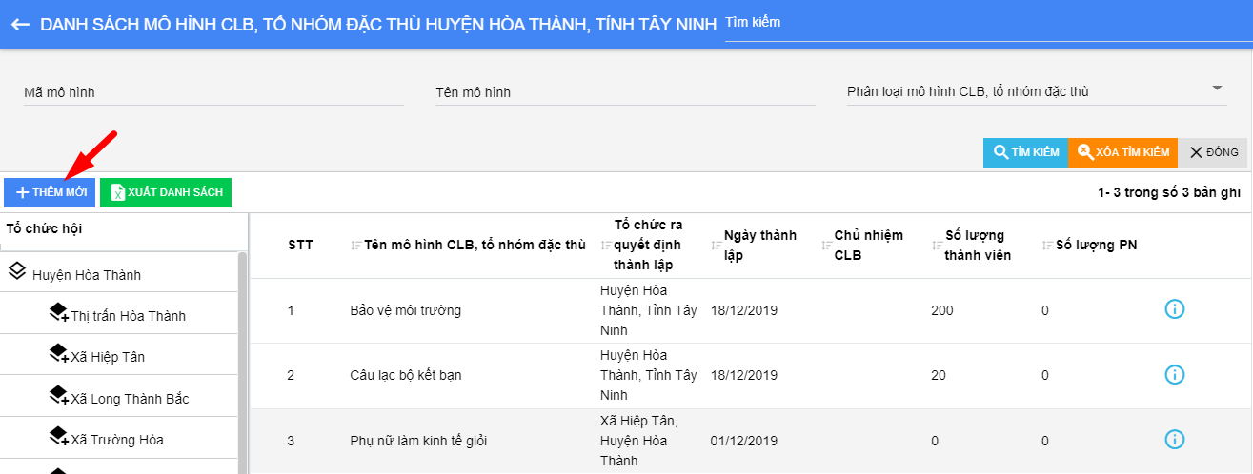
Nhập đầy đủ nội dung, các trường có dấu (*) là trường bắt buộc nhập.
Nhấn nút Lưu lại.
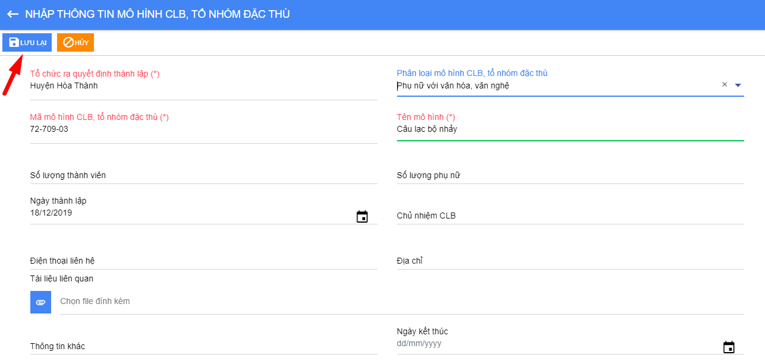
Hoặc nhấn nút Hủy. Xác nhận Hủy Quay về màn hình trang trước.
- Sửa Mô hình câu lạc bộ, tổ nhóm đặc thù
Vào chức năng Cơ cấu tổ chức chọn Mô hình CLB, tổ nhóm đặc thù.
Nhấn chọn Thông tin chi tiết () trên bản ghi cần sửa ở màn hình Danh sách Hệ thống hiển thị màn hình sửa thông tin.
Nhấn nút Sửa, nhập đầy đủ nội dung sửa, các trường có dấu (*) là trường bắt buộc nhập.
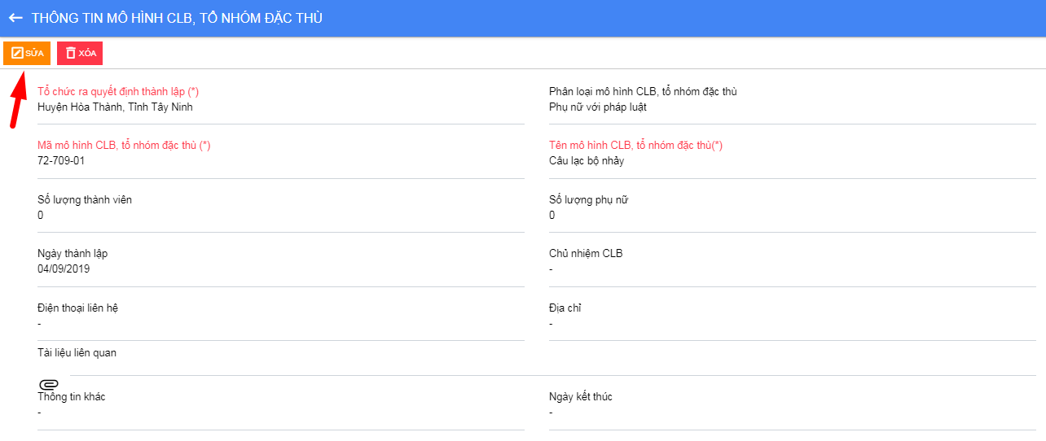
Nhấn Lưu lại.
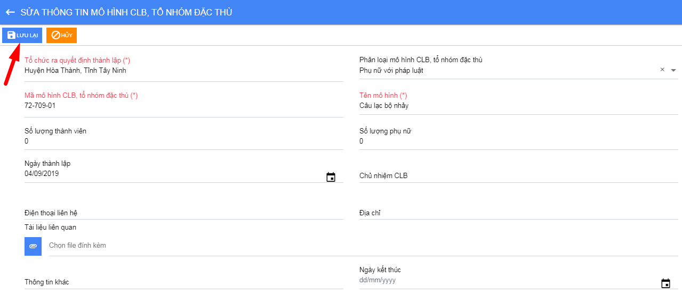
Hoặc nhấn nút Hủy.
Xác nhận Đồng ý thay đổi thông tin bản ghi, Hủy không thay đổi bản ghi
- Xóa Mô hình CLB, tổ nhóm đặc thù
Trên màn hình danh sách, nhấn chọn Thông tin chi tiết () trên bản ghi cần xóa.
Nhấn nút Xóa. Xác nhận Đồng ý Xóa thành công, Hủy Không xóa bản ghi.
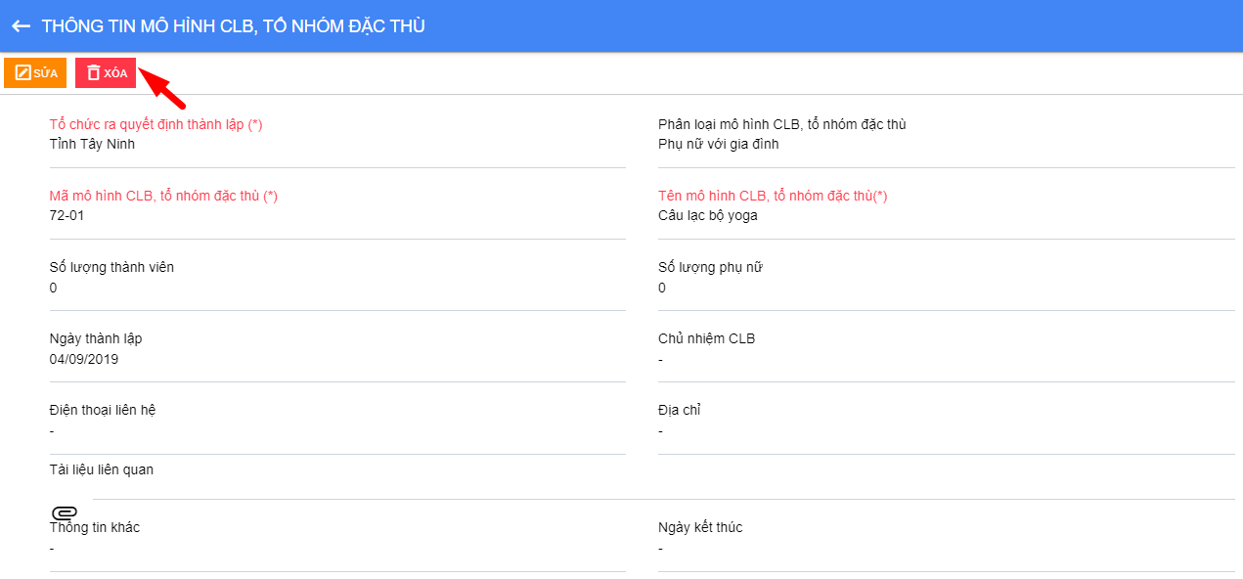
Chú ý: Với Mô hình đang được sử dụng thì không xóa được.
- Xuất danh sách
Vào chức năng Cơ cấu tổ chức chọn Mô hình CLB, tổ nhóm đặc thù.
Nhấp chọn button Xuất danh sách File excel danh sách tự động tải về máy.
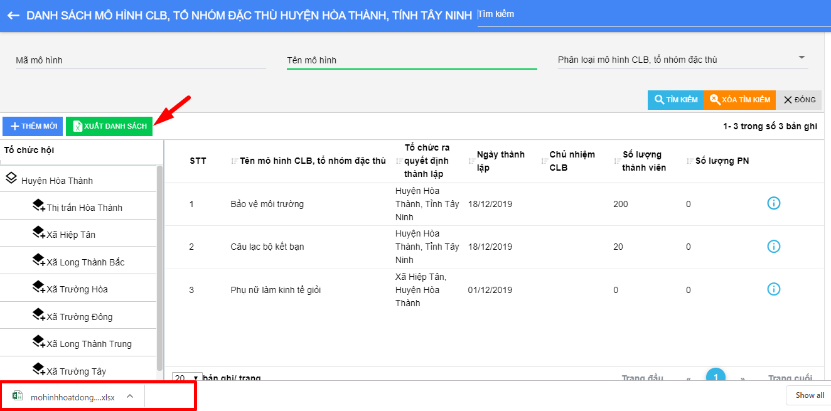

XẾP LOẠI HỘI CƠ SỞ
- Tìm kiếm Xếp loại hội cơ sở
Vào chức năng Cơ cấu tổ chức chọn Xếp loại Hội cơ sở.
Tìm kiếm nhanh.
Phía trên cùng màn hình danh sách. Thực hiện nhập từ tìm kiếm.
Nhấn Enter Danh sách hiển thị báo cáo tương ứng với từ tìm kiếm.
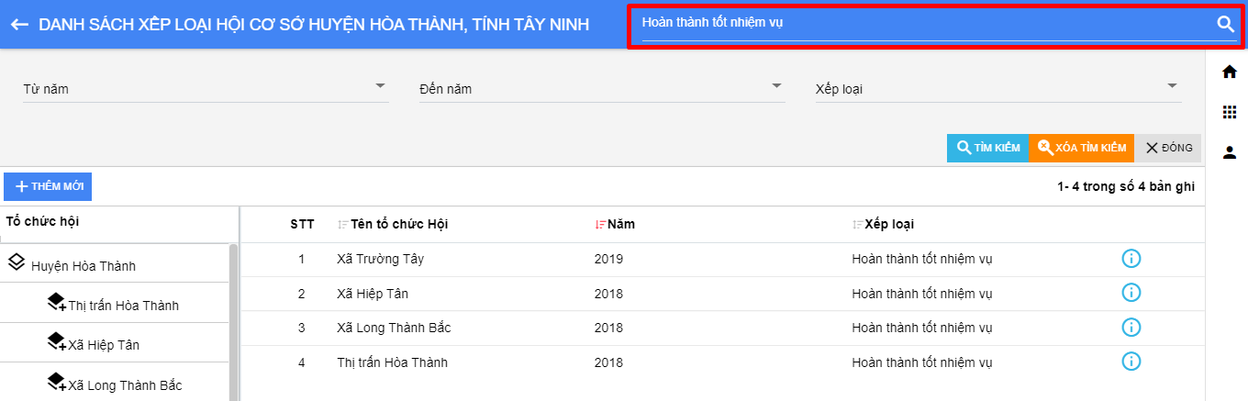
Tìm kiếm trên bộ lọc.
Trên bộ lọc tìm kiếm, thực hiện nhập từ tìm kiếm.
Nhấn nút Tìm kiếm hoặc ấn Enter Danh sách hiển thị tương ứng với từ tìm kiếm.
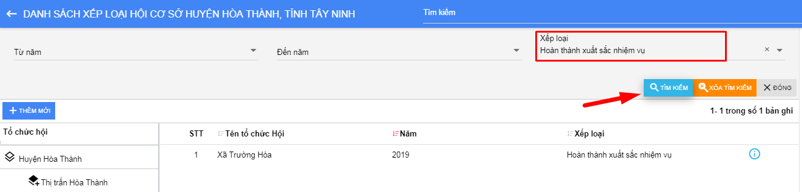
Sau khi thực hiện tìm kiếm, nhấn nút để xóa từ tìm kiếm trên bộ lọc.
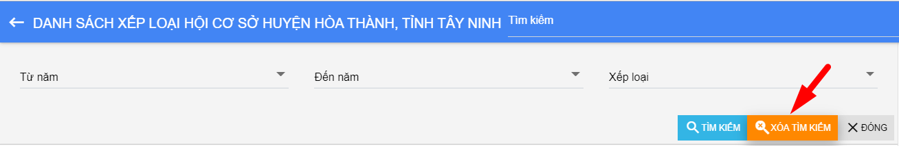
- Thêm mới Xếp loại Hội cơ sở
Vào chức năng Cơ cấu tổ chức chọn Xếp loại Hội cơ sở.
Nhấn nút Thêm mới trên màn hình danh sách Xếp loại Hội cơ sở. Hệ thống hiển thị màn hình nhập nội dung đánh giá cho tổ chức cấp dưới.
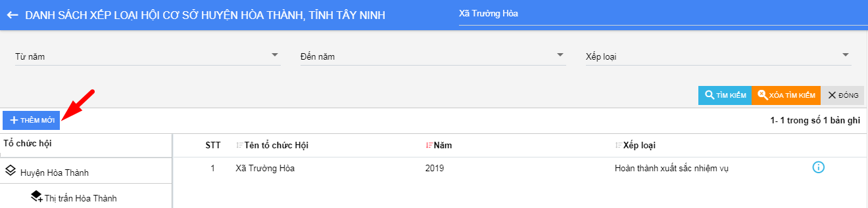
Nhập đầy đủ nội dung, các trường có dấu (*) là trường bắt buộc nhập.
Nhấn nút Lưu lại.
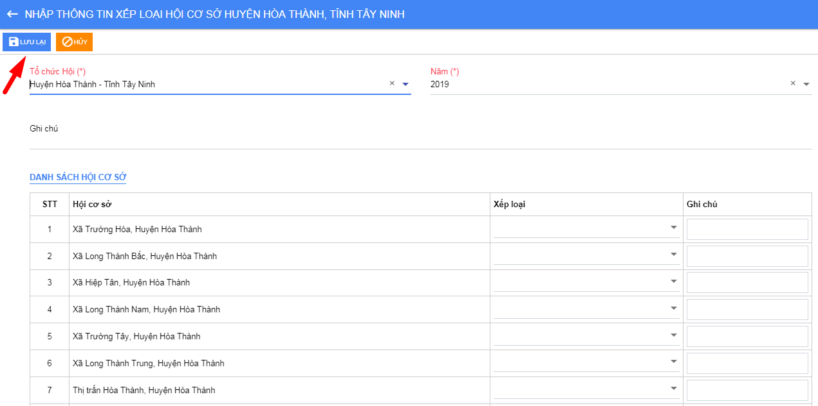
Hoặc nhấn nút Hủy. Xác nhận hủy Quay về màn hình trang trước.
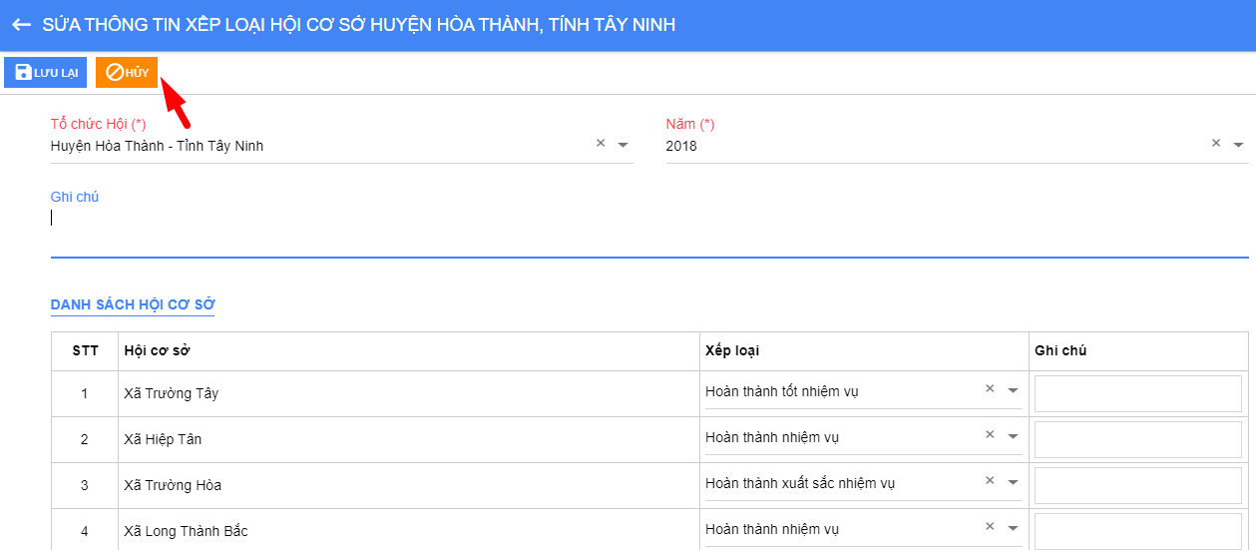
- Sửa Xếp loại Hội cơ sở
Vào chức năng Cơ cấu tổ chức chọn Xếp loại Hội cơ sở.
Nhấp chọn Thông tin chi tiết () trên bản ghi cần sửa ở màn hình danh sách. Hệ thống hiển thị màn hình sửa Thông tin Xếp loại Hội cơ sở.
Nhấn nút Sửa, nhập đầy đủ nội dung sửa, các trường có dấu (*) là trường bắt buộc nhập.
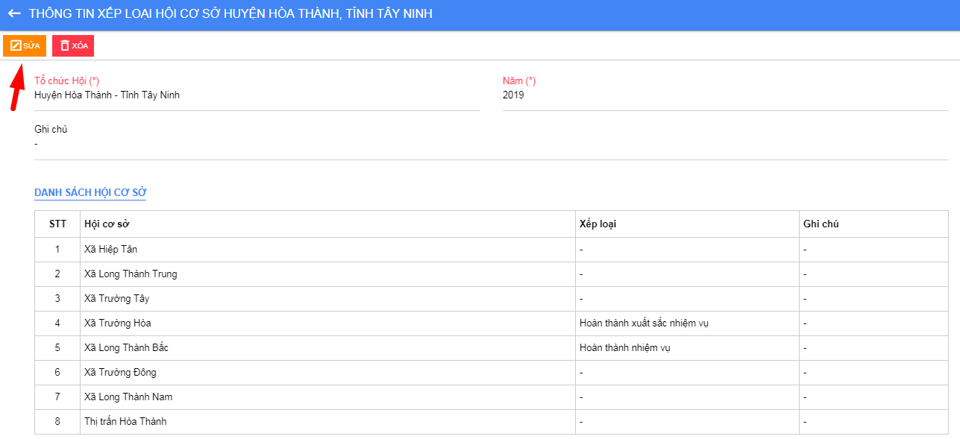
Nhấn Lưu lại.
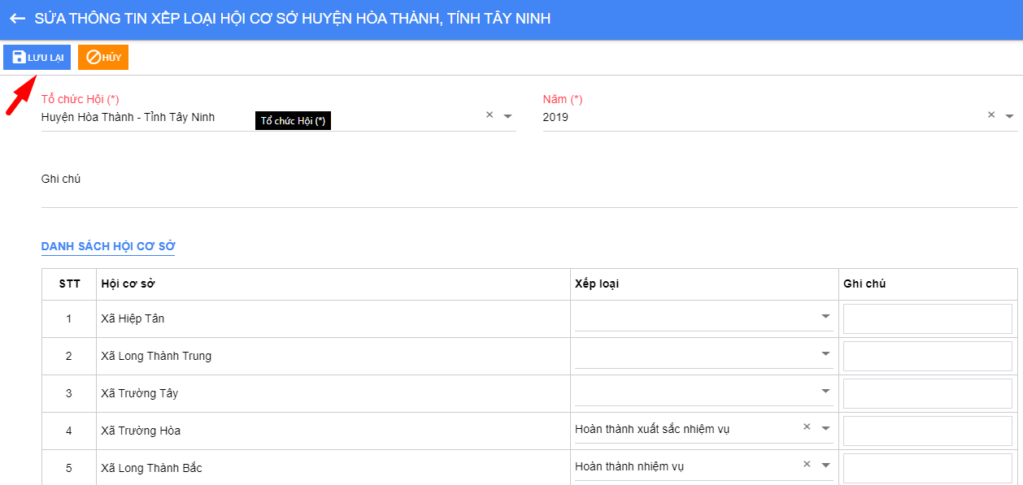
Hoặc nhấn nút Hủy. Xác nhận hủy Quay về màn hình Thông tin Xếp loại Hội cơ sở.
- Xóa Xếp loại Hội cơ sở
Trên màn hình danh sách .Nhấn chọn Thông tin chi tiết () trên bản ghi cần xóa
Nhấn nút Xóa. Xác nhận Đồng ý Xóa thành công, Hủy Không xóa bản ghi.
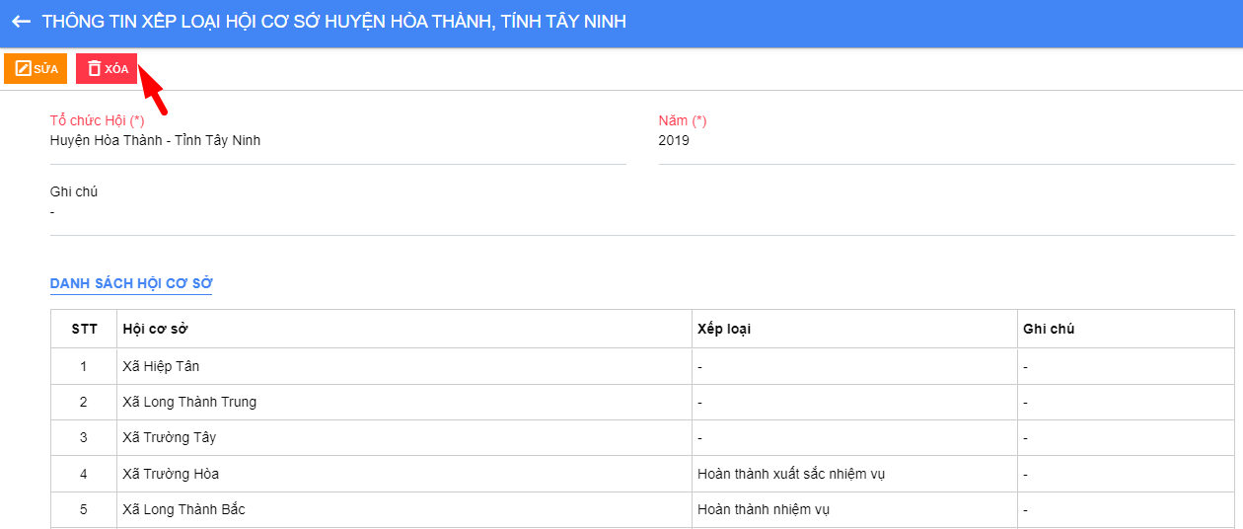

QUẢN LÝ HỘI VIÊN

MÀN HÌNH TỔNG QUAN
Màn hình tổng quan thể hiện số lượng các thông tin của hội viên qua kỳ báo cáo của năm hiện tại.
Các thông tin thể hiện trên màn hình tổng quan: Hội viên, PN trên 18 tuổi, HV theo địa bàn dân cư, HV theo mô hình CLB, tổ nhóm đặc thù,…
Tùy vào từng cấp tài khoản để được phân quyền nhìn thấy các thông tin này.
Chức năng Thêm mới được thêm trên màn hình giúp giảm thao tác cho cán bộ quản lý. Chức năng này tương đương với thao tác thêm mới trong Hội viên theo mô hình CLB, tổ nhóm đặc thù và Hội viên đương nhiên.
Màn hình danh sách hiển thị các Thị trấn, Xã thuộc Huyện đó.
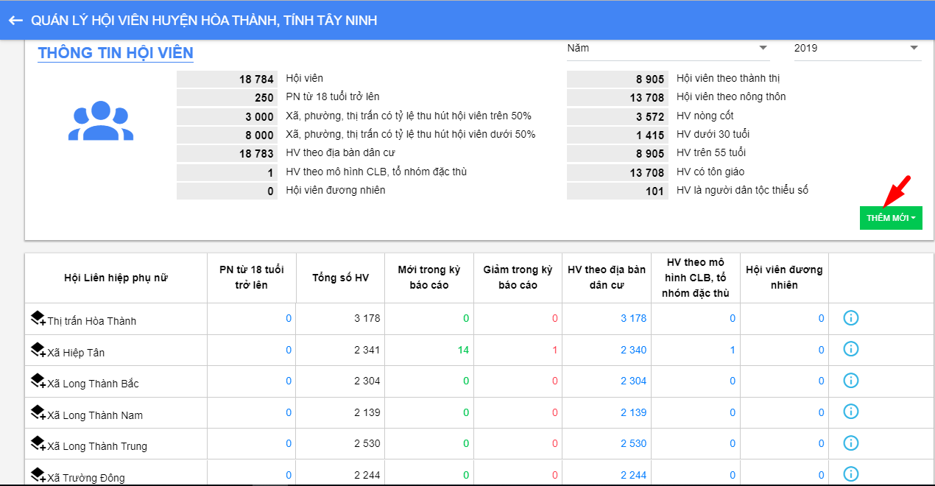
Trên màn hình tổng quan, nhấn nút Thêm mới chọn Hội viên theo mô hình CLB, tổ nhóm đặc thù. Hệ thống hiển thị màn hình nhập thông tin hội viên. Chức năng này sẽ được hướng dẫn ở phần Hội viên theo mô hình CLB, tổ nhóm đặc thù.
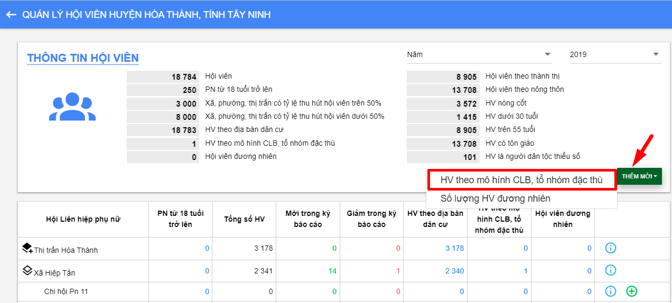
Trên màn hình tổng quan, nhấn nút Thêm mới chọn Hội viên đương nhiên . Hệ thống hiển thị màn hình nhập thông tin hội viên. Chức năng này sẽ được hướng dẫn ở phần Hội viên đương nhiên.
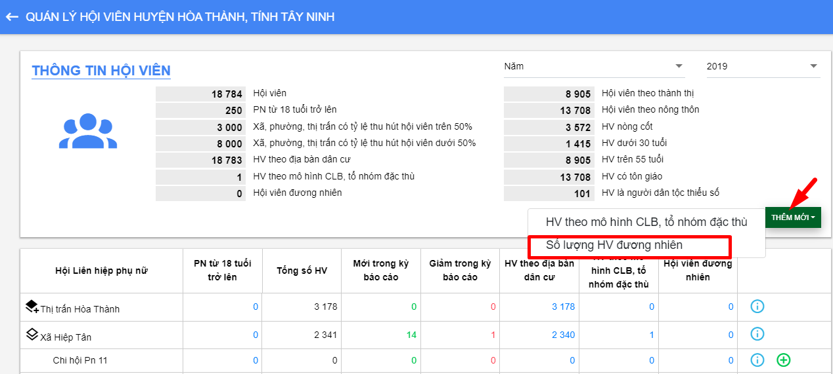
Khi kích đúp vàoThị trấn hoặc Xã, danh sách hiển thị các Chi hội trực thuộc khu vực đó.
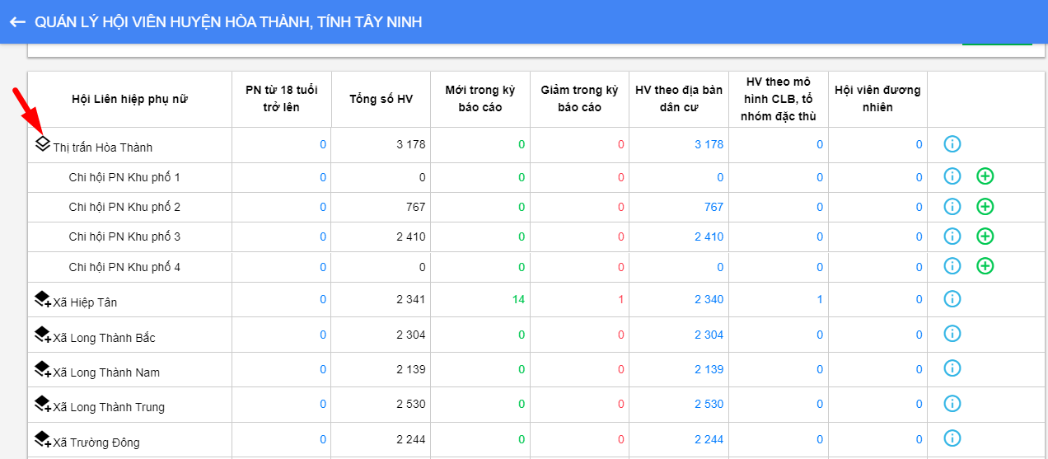
- Màn hình tổng quan thống kê chi tiết
Xem chi tiết: Nhấn icon xem chi tiết () trên màn hình danh sách.
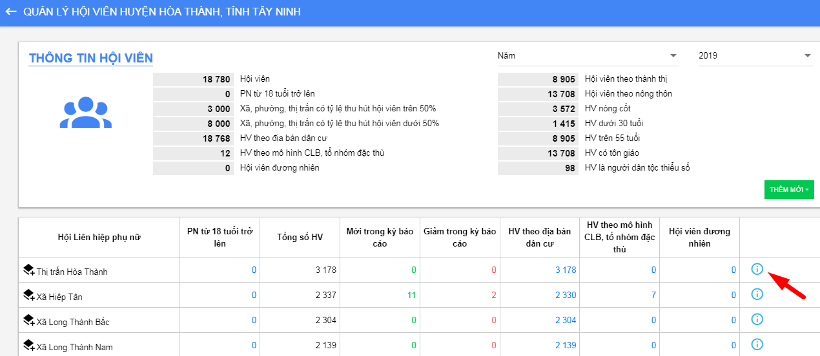
Hệ thống hiển thị màn hình thông tin hội viên của khu vực đó: Thống kê dân tộc, tôn giáo, nghề nghiệp, chức vụ hội, đối tượng chính sách, địa bàn.
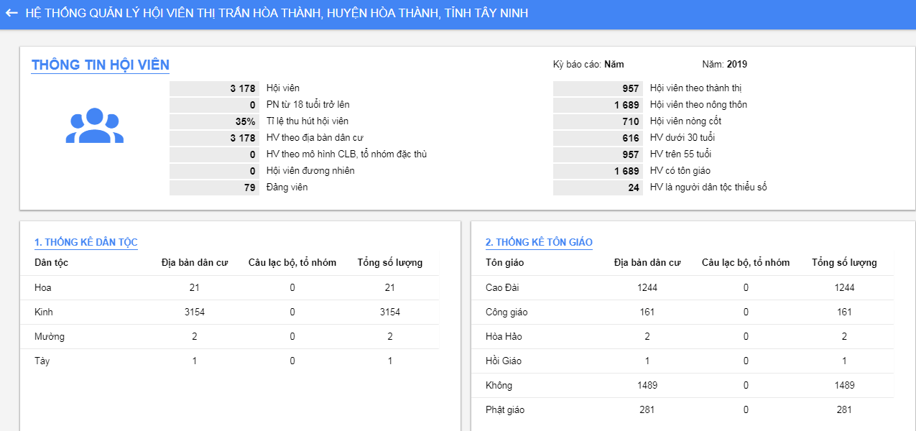
Thêm HV theo mô hình CLB, tổ nhóm đặc thù
Nhấn nút Thêm câu lạc bộ (), hệ thống hiển thị màn hình nhập thông tin hội viên. Chức năng này sẽ được thực hiện ở phần Hội viên theo mô hình CLB, tổ nhóm đặc thù.
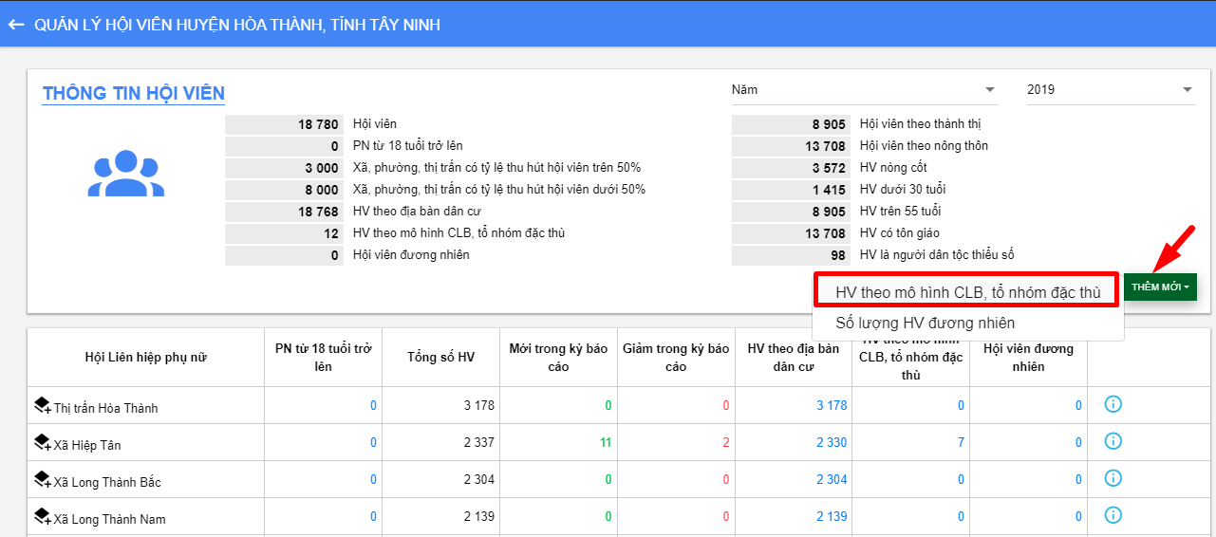
Số lượng: Số lượng hội viên phía trên màn hình bằng tổng số lượng các vùng ở danh sách bên dưới.
PN từ 18 tuổi trở lên.
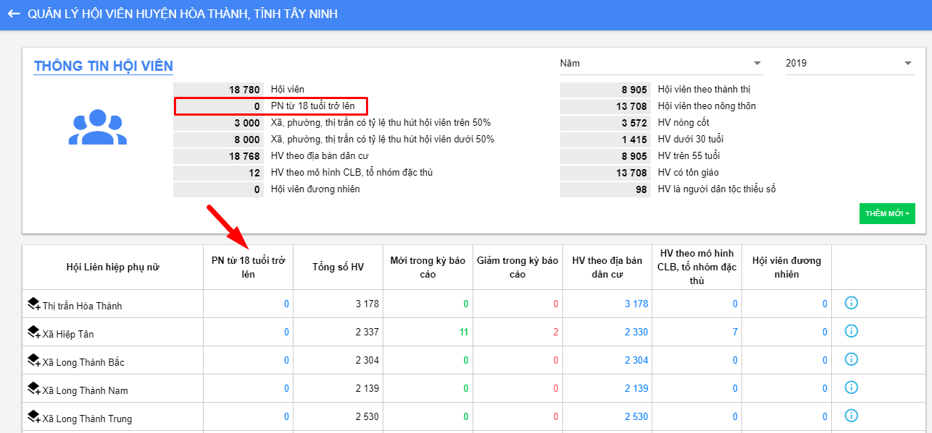
Tổng số HV.
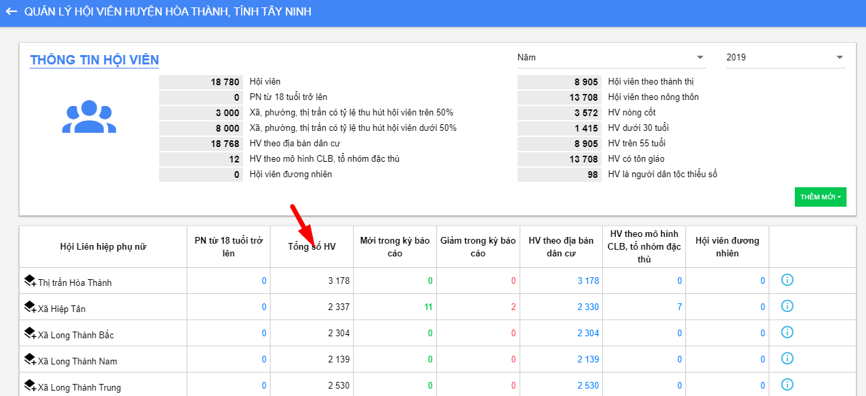
Mới trong kỳ báo cáo.
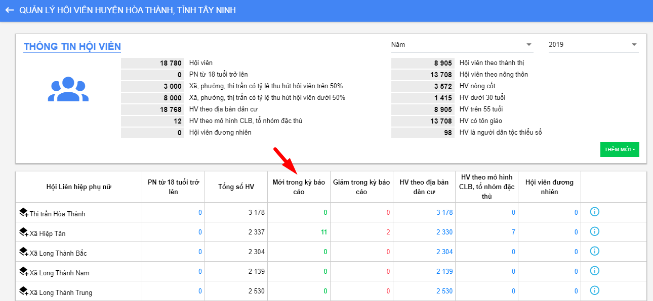
Giảm trong kỳ báo cáo.
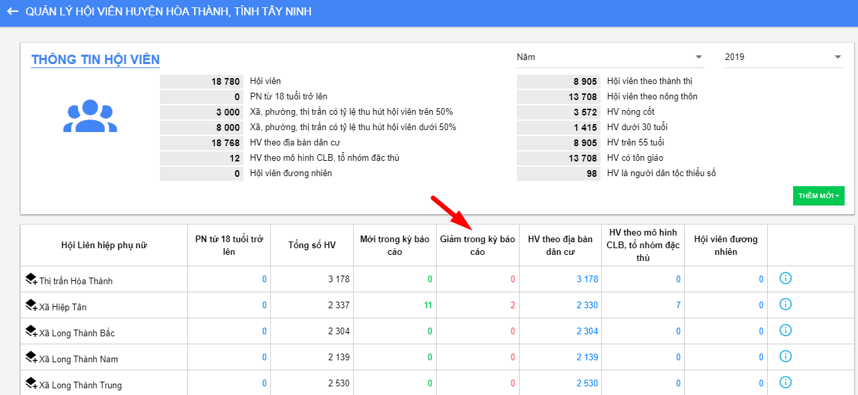
HV theo ĐBDC.
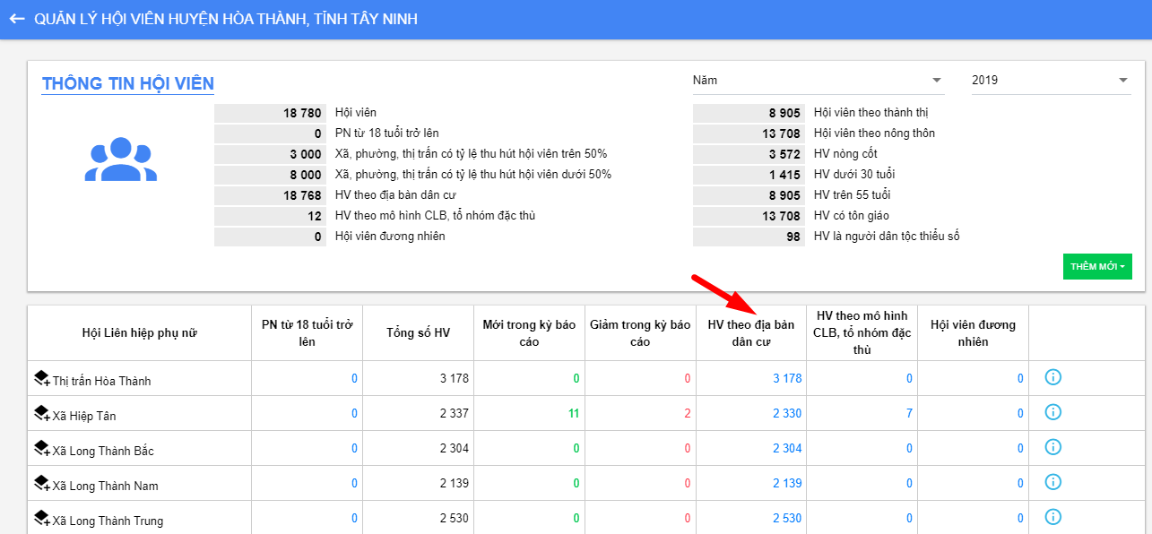
PN tham gia mô hình CLB, Tổ nhóm đặc thù.
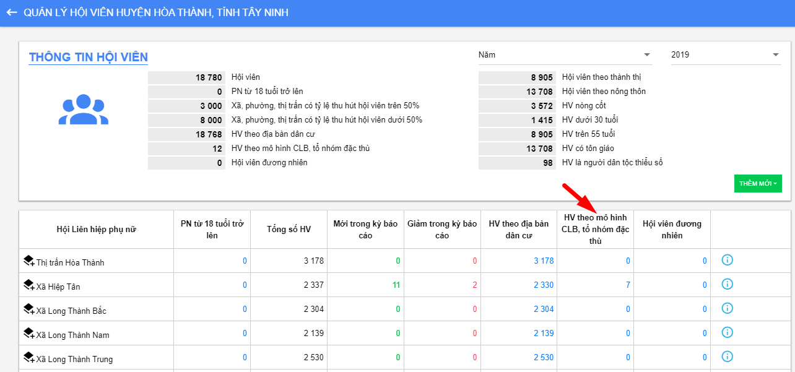
Hội viên đương nhiên.
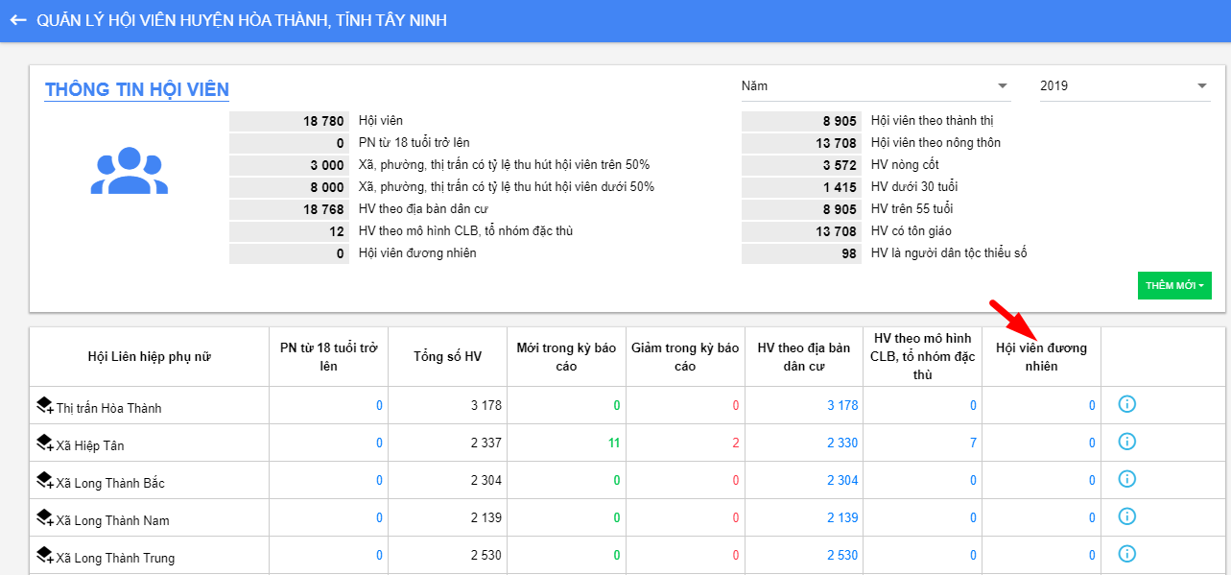

HỘI VIÊN THEO ĐỊA BÀN DÂN CƯ
Thực hiện chức năng quản lý hội viên :
Người dùng có thể thực hiện các thao tác: Tìm kiếm, Thêm mới, Sửa, Xoá, Xuất danh sách.
- Tìm kiếm Hội viên
Vào chức năng Quản lý hội viên chọn Hội viên theo địa bàn dân cư.
Tìm kiếm nhanh:
Phía trên cùng màn hình danh sách, nhập từ tìm kiếm.
Nhấn nút Enter Danh sách hiển thị tương ứng với từ tìm kiếm.
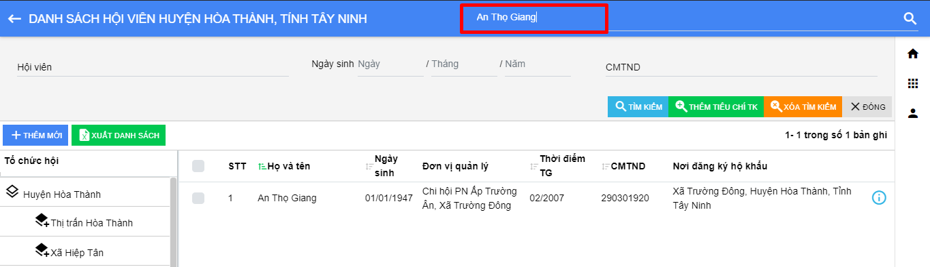
Tìm kiếm trên bộ lọc:
Nhập từ tìm kiếm.
Nhấn nút Tìm kiếm hoặc ấn Enter Danh sách hiển thị tương ứng với từ tìm kiếm.
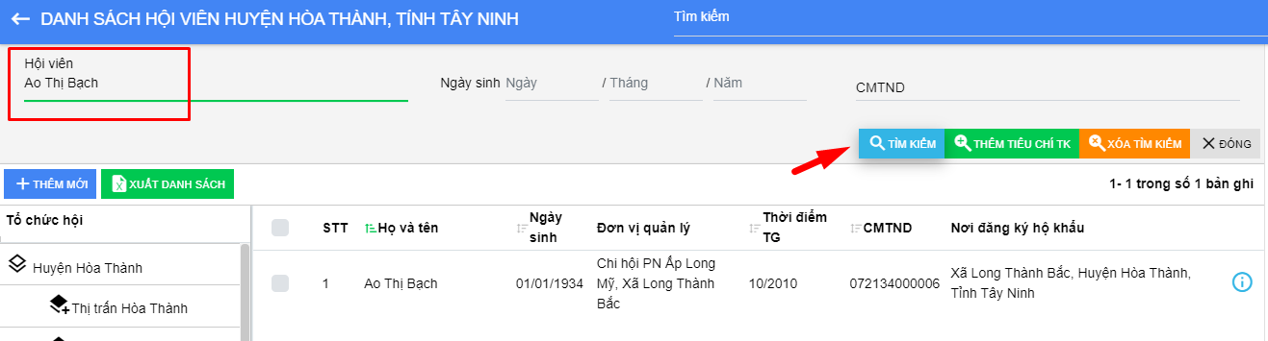
Thêm tìm kiếm:
Nhấn nút trên bộ lọc tìm kiếm, Hệ thống hiển thị màn hình Thêm tìm kiếm.
Tích chọn trường cần tìm kiếm và nhấn Chọn. Sau khi tích chọn, trường tìm kiếm đã chọn hiển thị trên bộ lọc tìm kiếm.
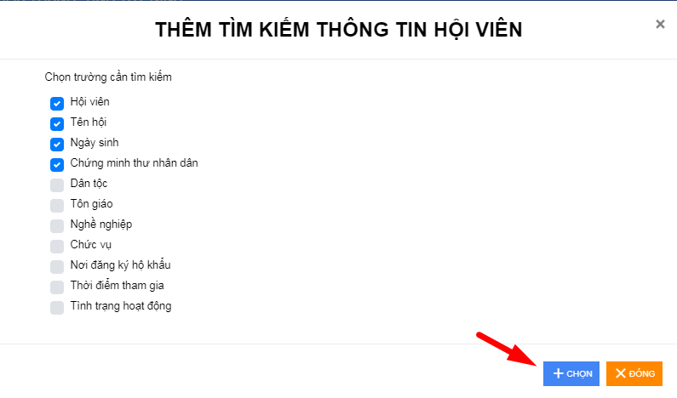
Sau khi thực hiện tìm kiếm bộ lọc, nhấn nút để xóa từ tìm kiếm trên bộ lọc.
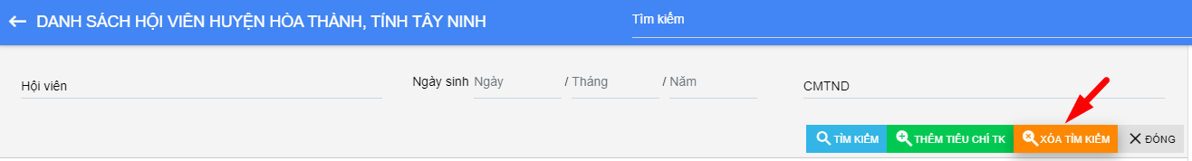
- Thêm mới hội viên
Vào chức năng Quản lý hội viên Chọn Hội viên theo địa bàn dân cư.
Nhấn nút Thêm mới trên màn hình danh sách.
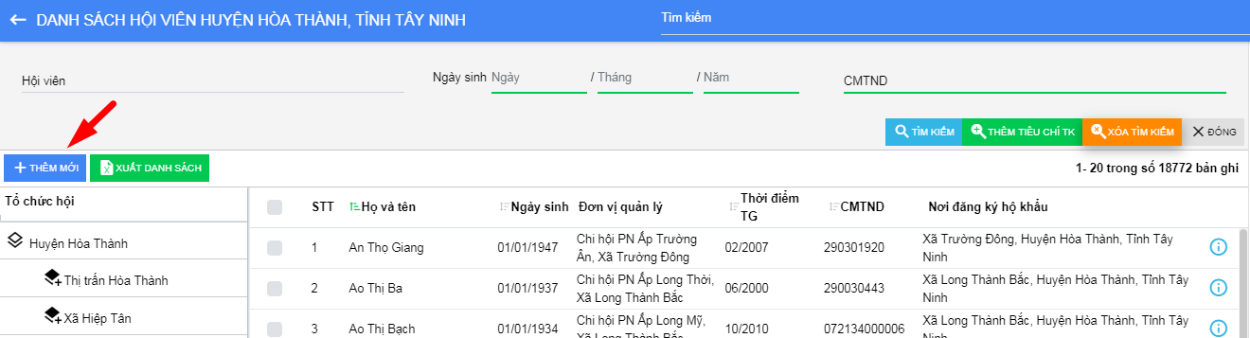
Hệ thống hiển thị màn hình nhập thông tin hội viên
Nhập đầy đủ nội dung, các trường có dấu (*) là trường bắt buộc nhập.
Nhấn nút Xem trước để xem thông tin trước khi lưu.
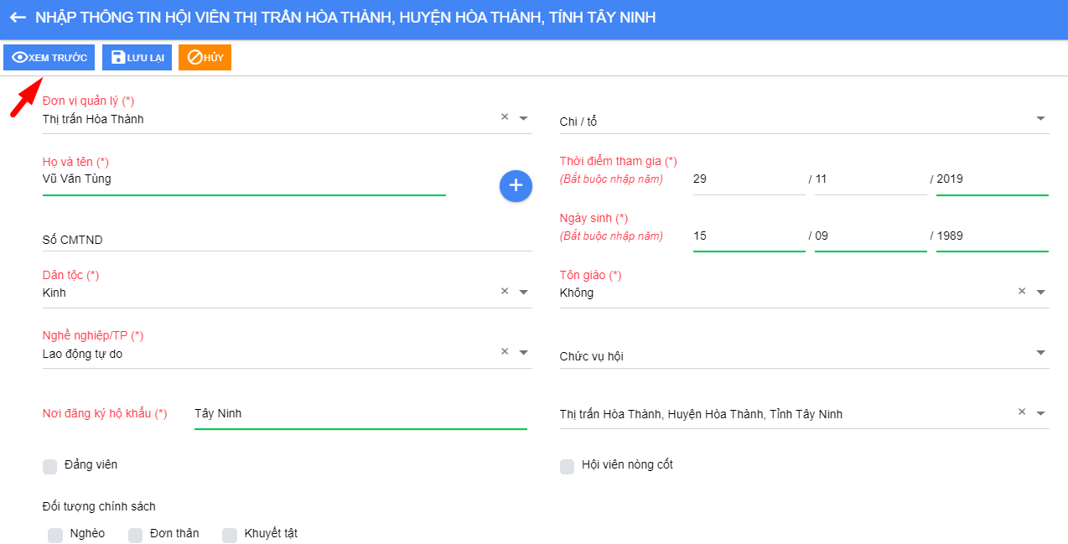
Nhấn nút Lưu lại để lưu thông tin.
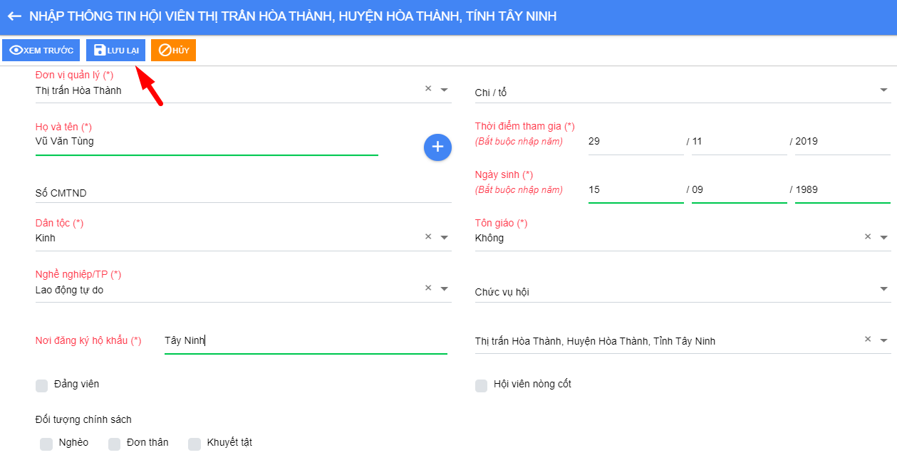
- Cập nhật biến động.
Vào chức năng Quản lý hội viên Chọn Hội viên theo địa bàn dân cư.
Tích chọn hội viên, màn hình hiển thị nút Biến động 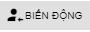.
Kích đúp nút .
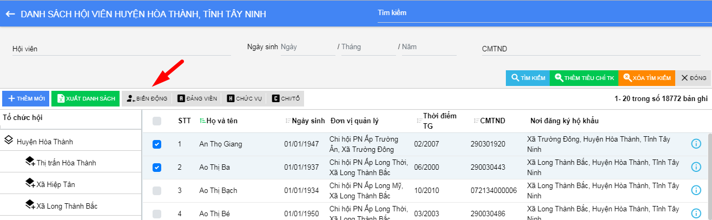
Hiển thị màn hình Cập nhật thông tin biến động hội viên.
Nhập đầy đủ nội dung, các trường có dấu (*) là trường bắt buộc nhập.
Nhấn để thêm hội viên vào Danh sách cập nhật. Hoặc nhấn để xóa hội viên khỏi danh sách cập nhật.
Nhấn nút Lưu lại.
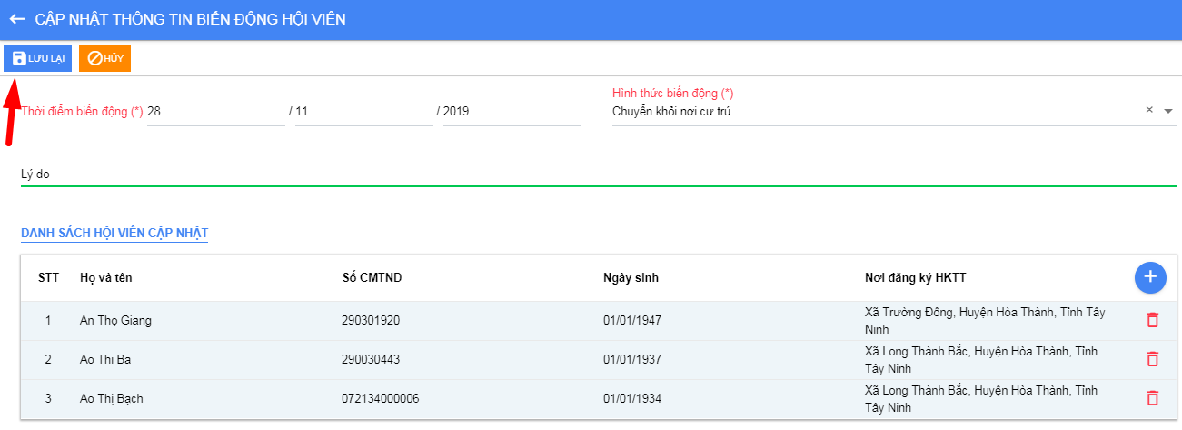
- Cập nhật thông tin Đảng viên
Vào chức năng Quản lý hội viên Chọn Hội viên theo địa bàn dân cư.
Tích chọn hội viên, màn hình hiển thị nút Đảng viên .
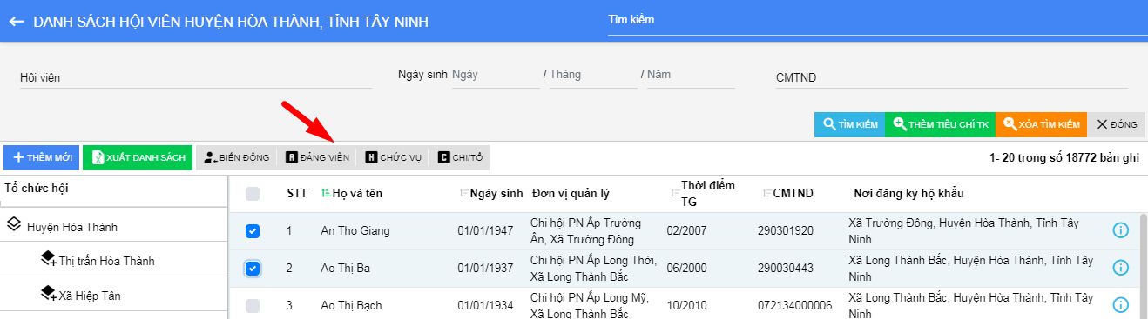
Kích đúp nút . Hiển thị màn hình Cập nhật thông tin Đảng viên.
Tích chọn Là đảng viên hoặc Không là Đảng viên.
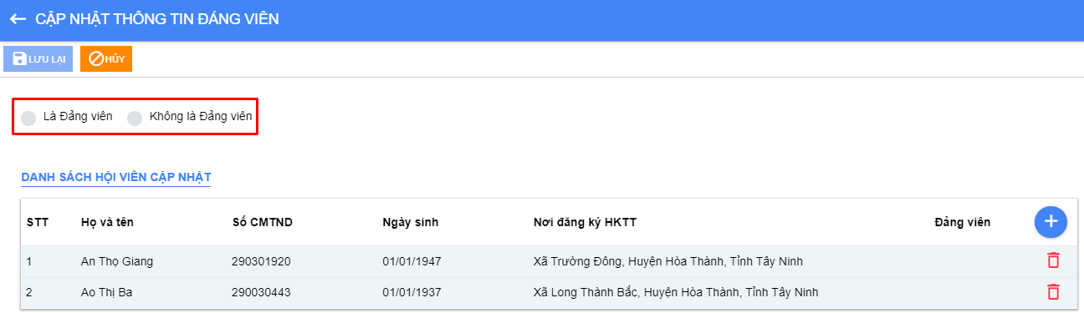
Nhấn để thêm hội viên vào Danh sách cập nhật
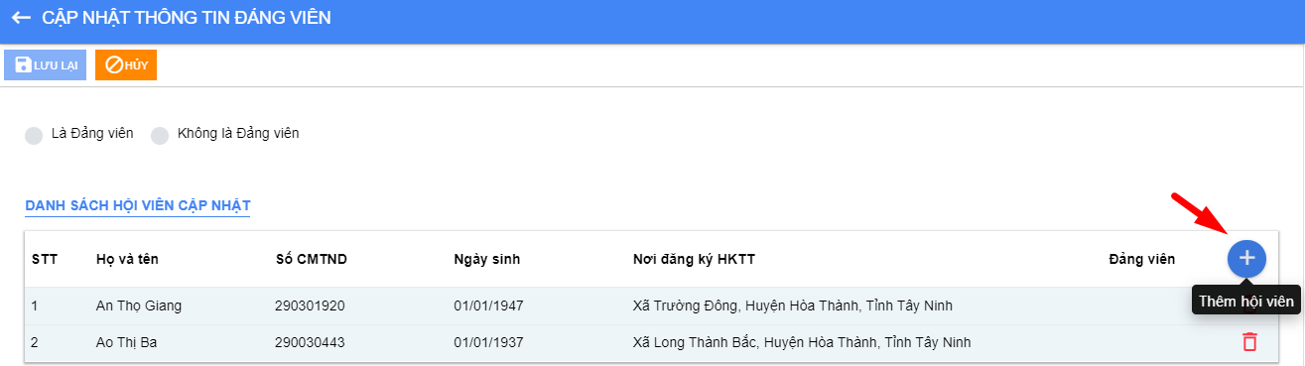
Hoặc nhấn để xóa hội viên khỏi danh sách cập nhật.
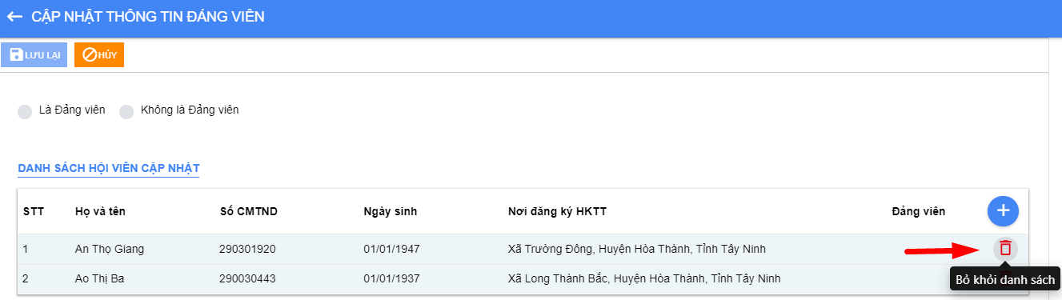
Nhấn nút Lưu lại.
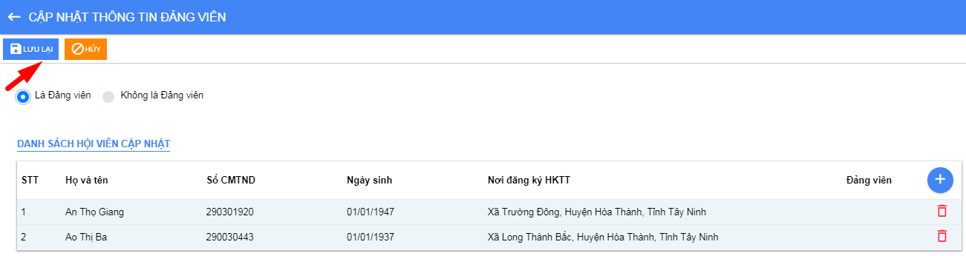
- Cập nhật thông tin Chức vụ
Tích chọn hội viên, màn hình hiển thị nút Chức vụ .
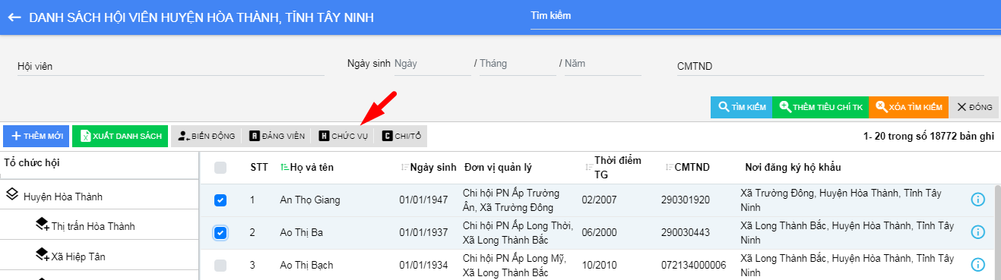
Kích đúp nút . Hiển thị màn hình Cập cập nhật thông tin chức vụ Hội.
Nhập đầy đủ nội dung, các trường có dấu (*) là trường bắt buộc nhập.
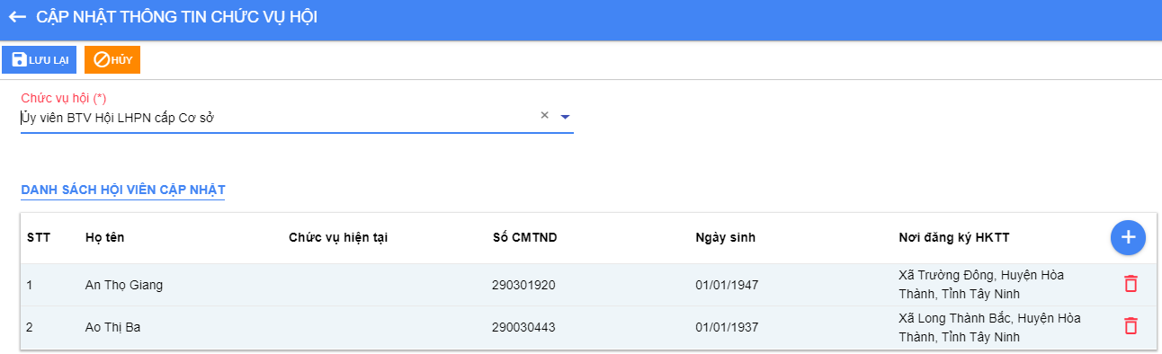
Nhấn để thêm hội viên vào Danh sách cập nhật
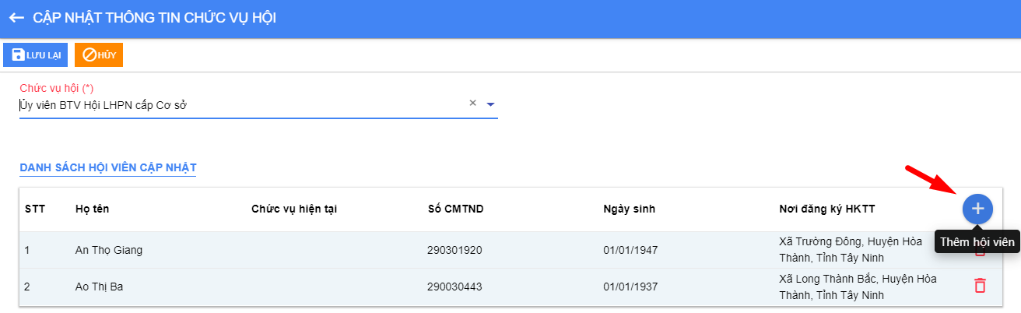
Hoặc nhấn để xóa hội viên khỏi danh sách cập nhật.
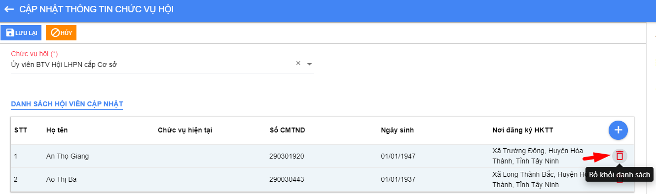
Nhấn nút Lưu lại.
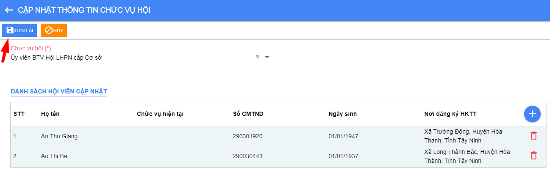
- Cập nhật thông tin Chi/ tổ
Tích chọn hội viên, màn hình hiển thị nút Chi/tổ .
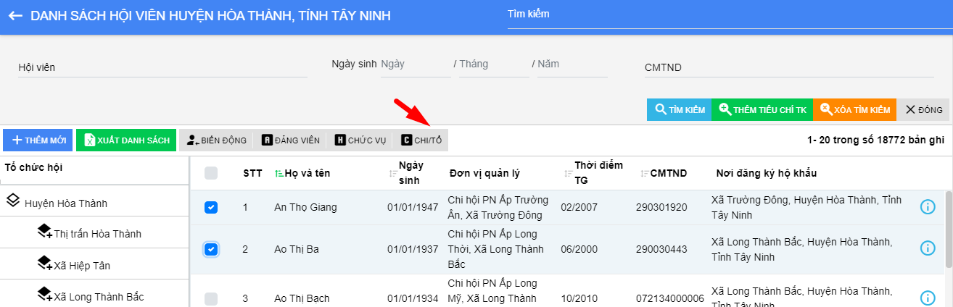
Kích đúp nút . Hiển thị màn hình Chọn hội cơ sở. Chọn Hội LHPN cơ sở.
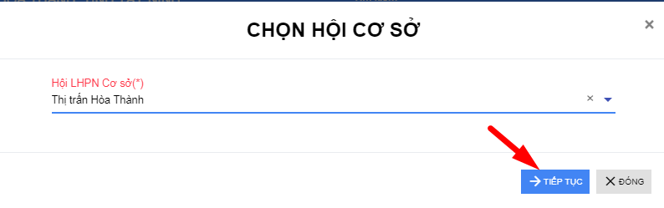
Nhấn Tiếp tục. Hệ thống hiển thị màn hình Cập nhật thông tin chi, tổ hội viên.
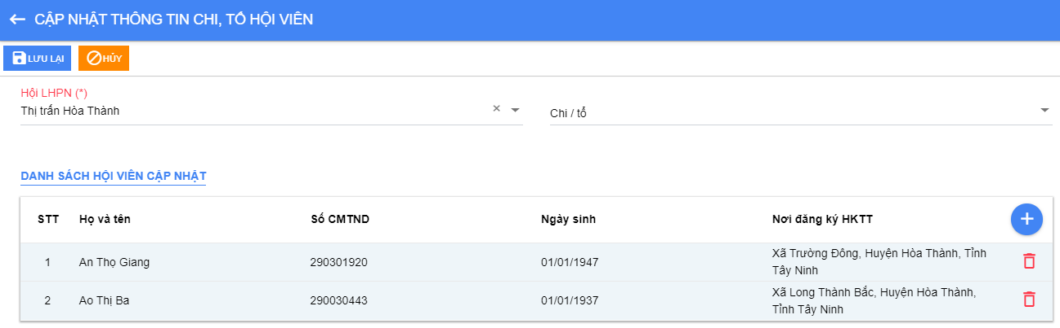
Nhập đầy đủ nội dung, các trường có dấu (*) là trường bắt buộc nhập.
Nhấn để thêm hội viên vào Danh sách hội viên cập nhật
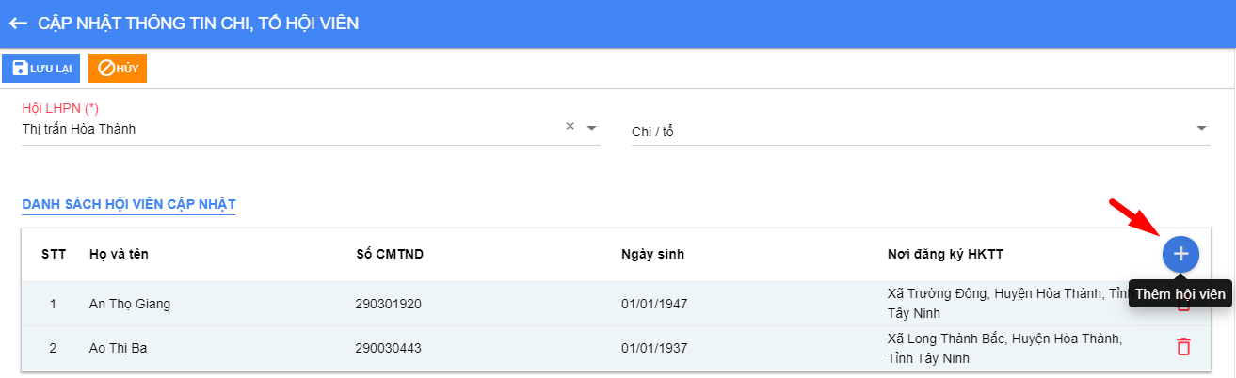
Hoặc nhấn để xóa hội viên khỏi Danh sách hội viên cập nhật.
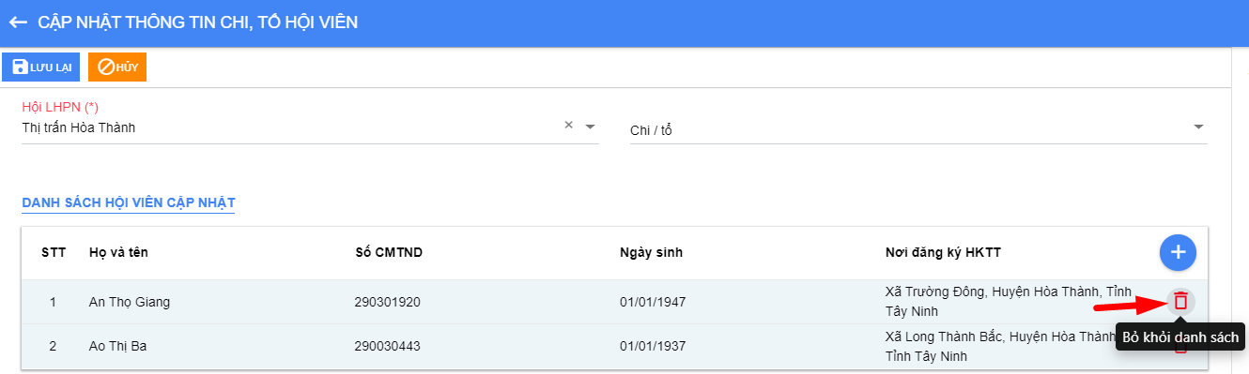
Nhấn nút Lưu lại.
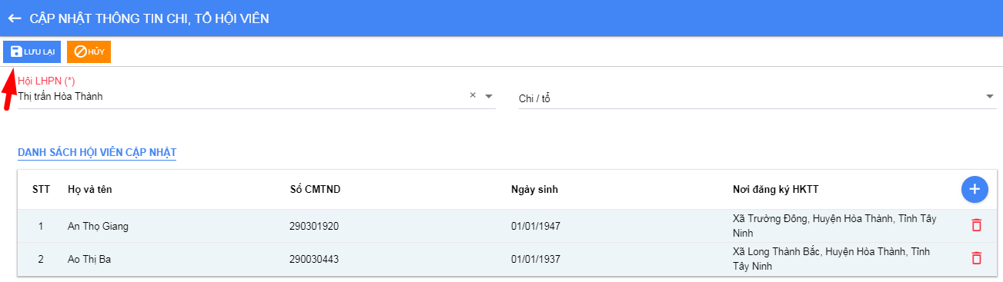
- Sửa hội viên
Vào chức năng Quản lý hội viên Chọn Hội viên theo địa bàn dân cư
Nhấp chọn Thông tin chi tiết () trên bản ghi cần sửa ở màn hình danh sách. Hệ thống hiển thị màn hình Thông tin hội viên.
Nhấn nút Sửa
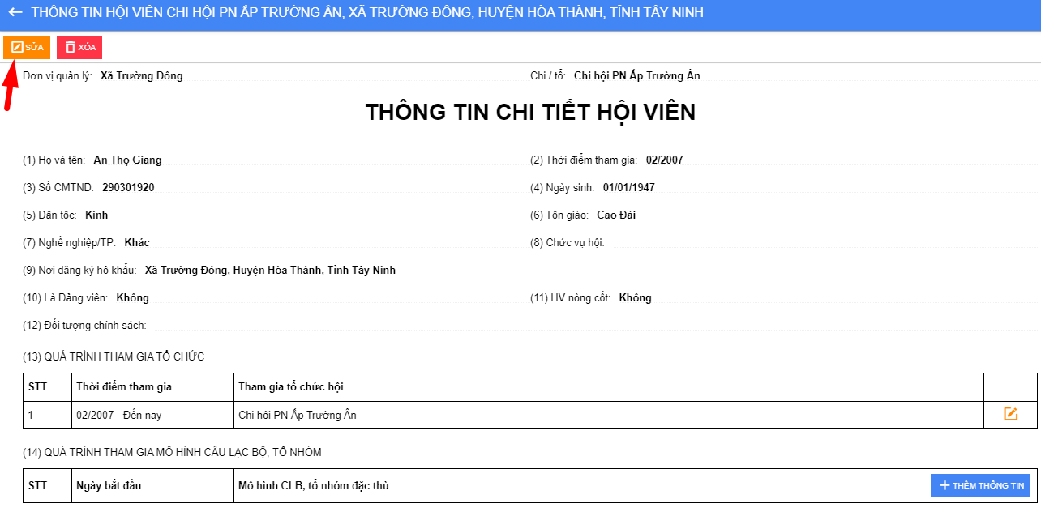
Nhập đầy đủ nội dung sửa, các trường có dấu (*) là trường bắt buộc nhập
Nhấn Lưu lại
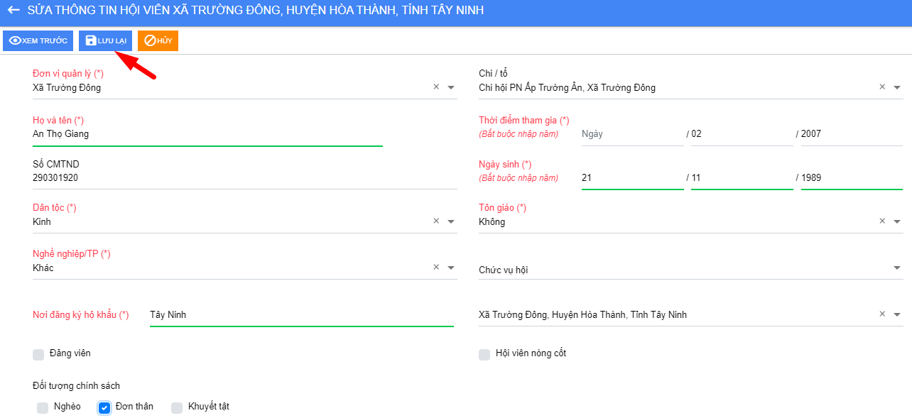
- Xóa hội viên
Nhấn chọn Thông tin chi tiết ( ) trên bản ghi cần xóa ở màn hình danh sách
Nhấn Xóa. Xác nhận Đồng ý Xóa thành công, Hủy Không xóa bản ghi.
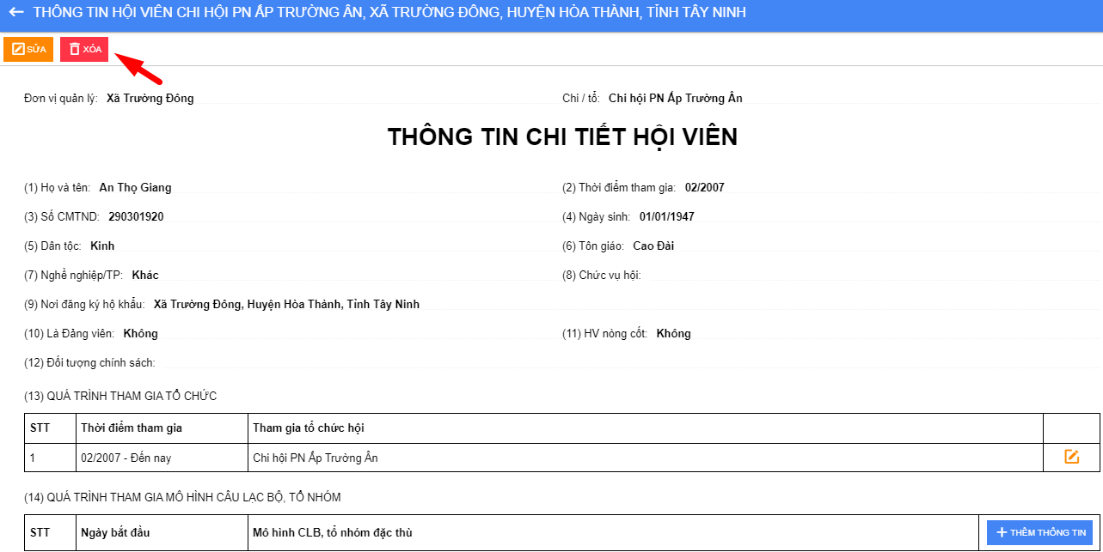
- Xuất danh sách
Vào chức năng Quản lý hội viên Chọn Hội viên theo địa bàn dân cư
Nhấn nút Xuất danh sách, hiện thị form Chọn Hội cơ sở.
Chọn hội cơ sở và nhấn Tiếp tục
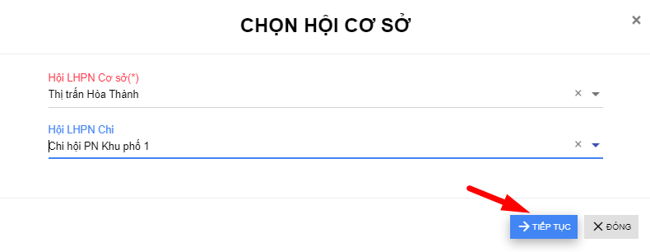
File excel danh sách hội viên theo tổ chức hội tự động tải về máy tính.
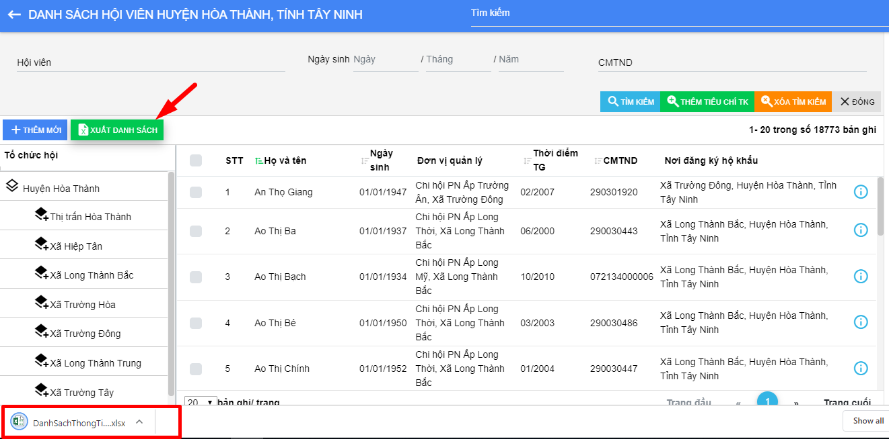

HỘI VIÊN THEO MÔ HÌNH CLB, TỔ NHÓM ĐẶC THÙ
Thực hiện chức năng quản lý hội viên :
Người dùng có thể thực hiện các thao tác: Tìm kiếm, Thêm mới, Sửa, Xoá.
- Tìm kiếm hội viên
Vào chức năng Quản lý hội viên chọn Hội viên theo mô hình CLB, tổ nhóm đặc thù
Tìm kiếm nhanh
Phía trên cùng màn hình danh sách, nhập từ tìm kiếm, nhấn Enter Danh sách hiển thị tương ứng với từ tìm kiếm
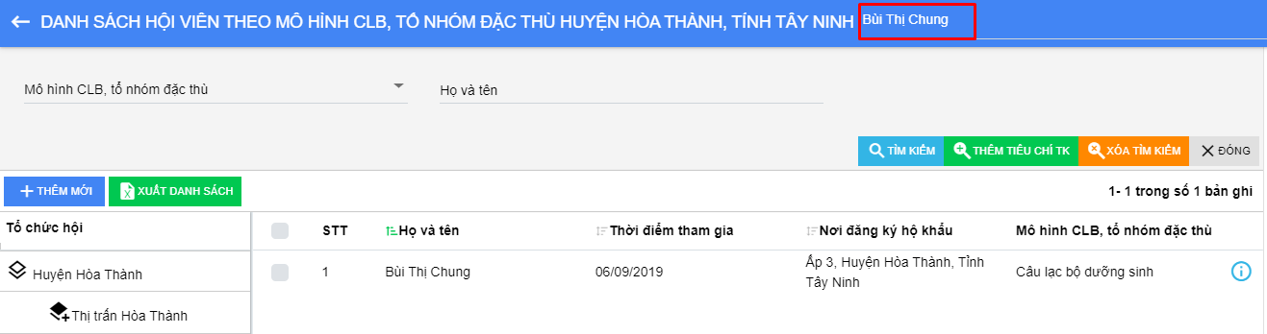
Tìm kiếm trên bộ lọc
Nhập từ tìm kiếm
Nhấn nút Tìm kiếm hoặc ấn Enter Danh sách hiển thị tương ứng với từ tìm kiếm.
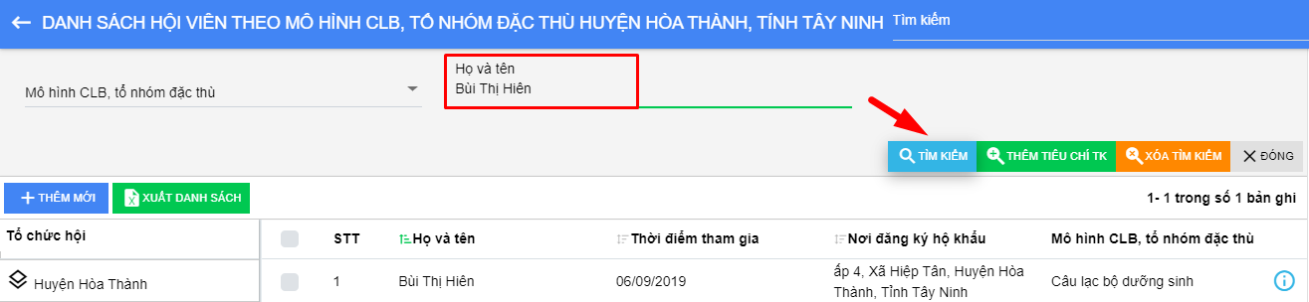
Thêm tìm kiếm
Nhấn nút trên bộ lọc tìm kiếm, Hệ thống hiển thị màn hình Thêm tìm kiếm thông tin hội viên.
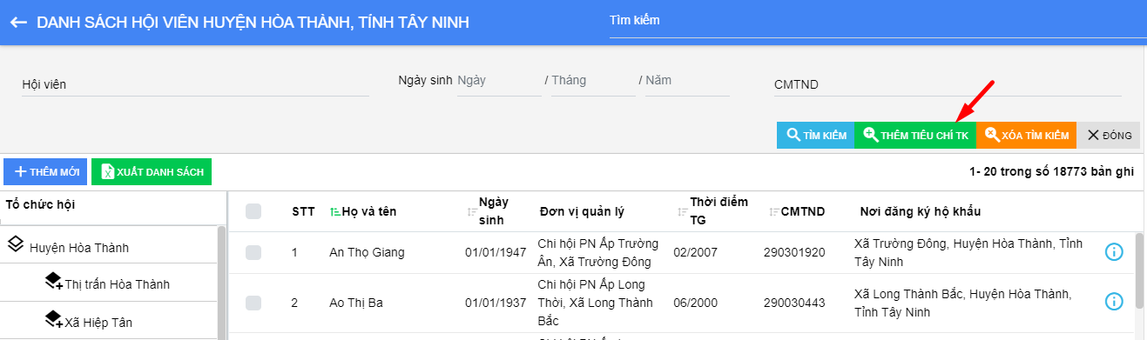
Tích chọn trường cần tìm kiếm và nhấn Chọn. Sau khi tích chọn, trường tìm kiếm đã chọn hiển thị trên bộ lọc tìm kiếm.
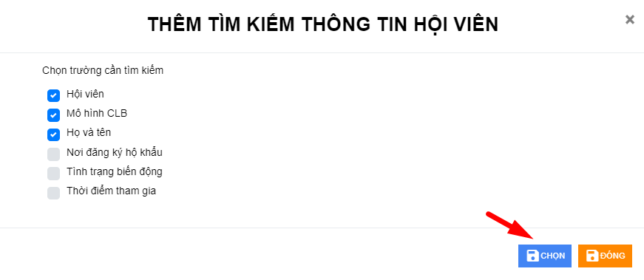
Sau khi thực hiện tìm kiếm bộ lọc, nhấn nút để xóa từ tìm kiếm trên bộ lọc.
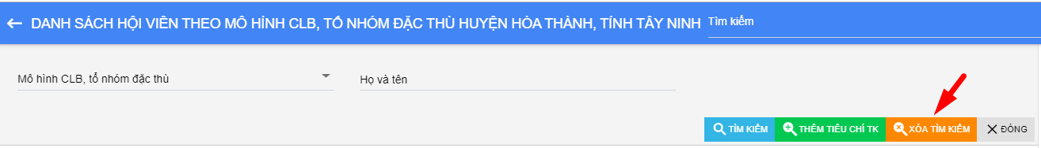
- Thêm mới hội viên
Vào chức năng Quản lý hội viên Chọn Hội viên theo mô hình CLB, tổ nhóm đặc thù
Nhấn nút Thêm mới trên màn hình danh sách .
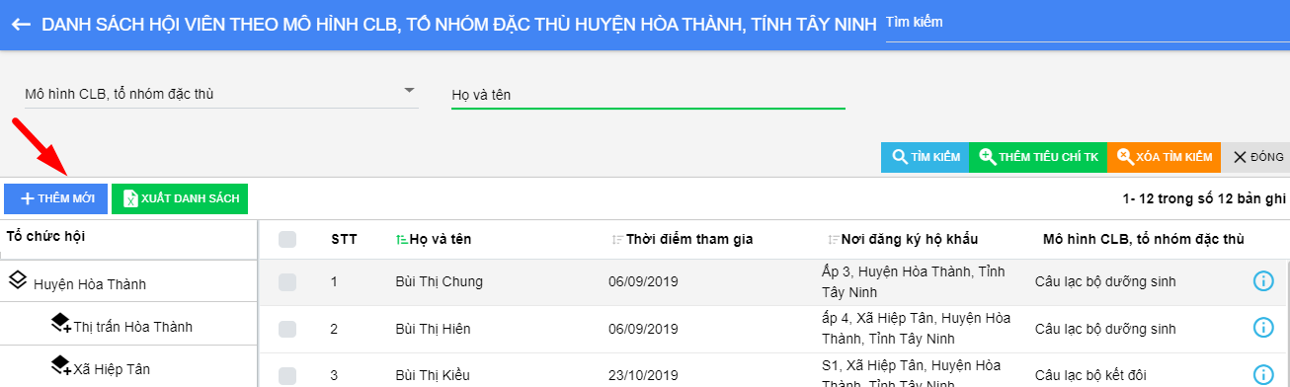
Hệ thống hiển thị màn hình Nhập thông tin
Nhập đầy đủ nội dung, các trường có dấu (*) là trường bắt buộc nhập
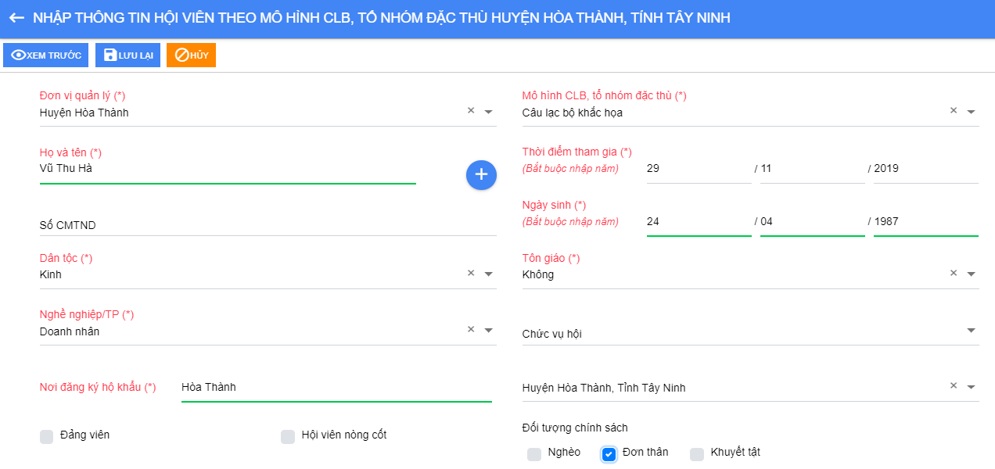
Nhấn nút Xem trước để xem thông tin trước khi lưu.
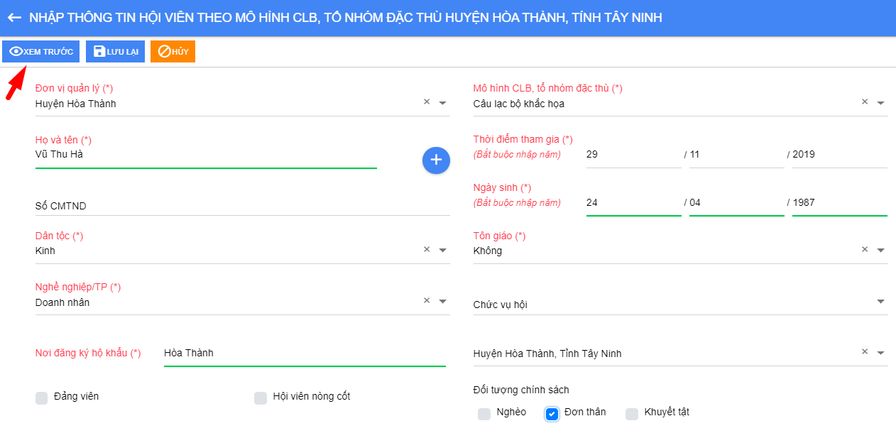
Nhấn nút Lưu lại để lưu thông tin.
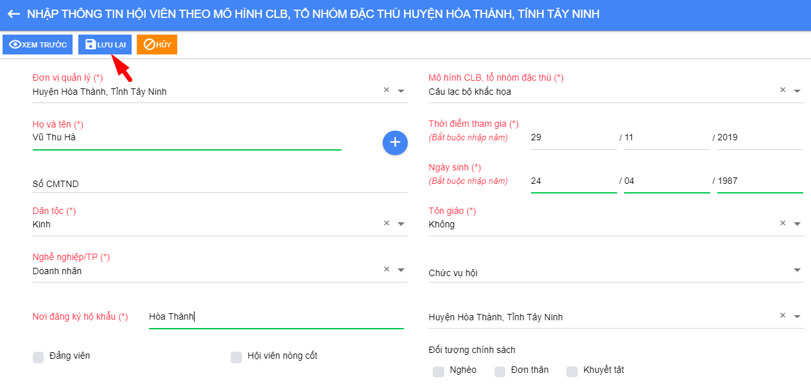
- Cập nhật biến động
Vào chức năng Quản lý hội viên Chọn Hội viên theo mô hình CLB, tổ nhóm đặc thù
Tích chọn hội viên, màn hình hiển thị nút Biến động
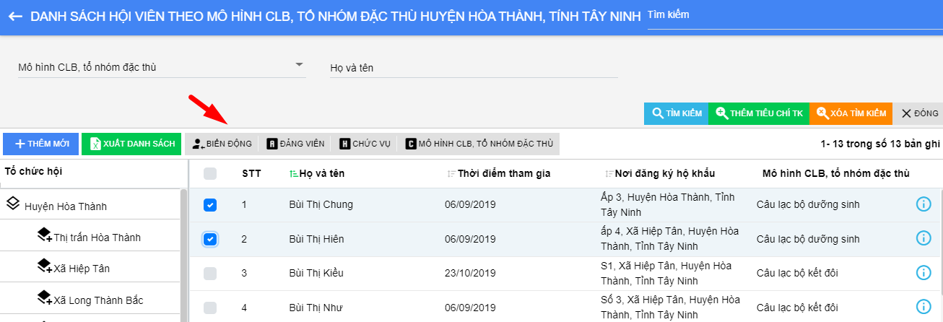
Kích đúp nút .
Hiển thị màn hình Cập nhật biến động
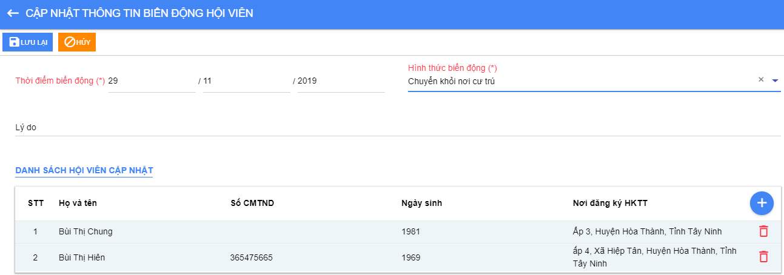
Nhấn để thêm hội viên vào Danh sách hội viên cập nhật . Hoặc nhấn để xóa hội viên khỏi Danh sách hội viên cập nhật.
Nhấn nút Lưu lại
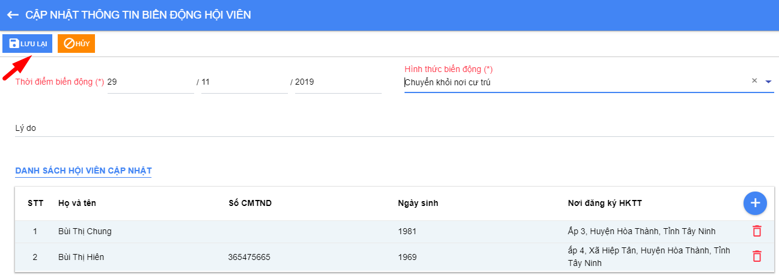
- Cập nhật thông tin Đảng viên
Tích chọn hội viên, màn hình hiển thị nút Đảng viên
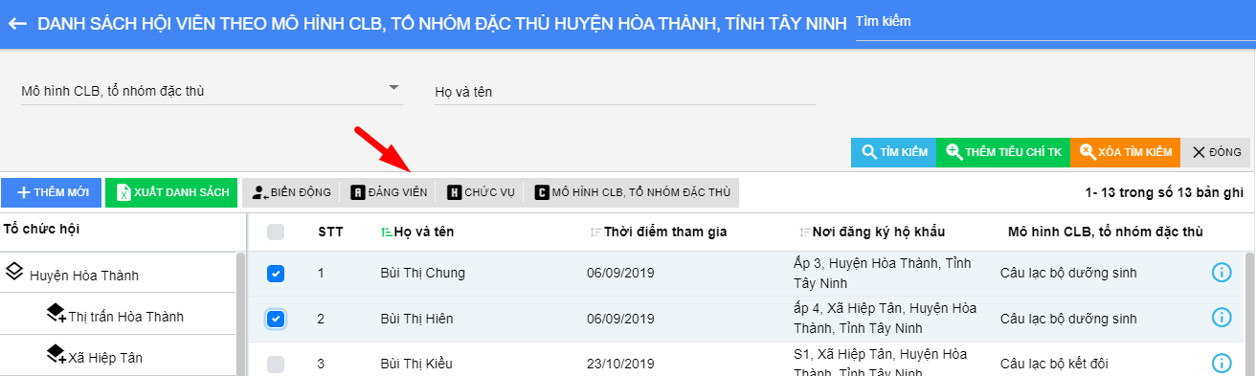
Kích đúp nút . Hiển thị màn hình Cập nhật thông tin Đảng viên.
Tích chon Là đảng viên hoặc Không là Đảng viên.
Nhấn để thêm hội viên vào Danh sách cập nhật hoặc nhấn để xóa hội viên khỏi danh sách cập nhật
Nhấn nút Lưu lại
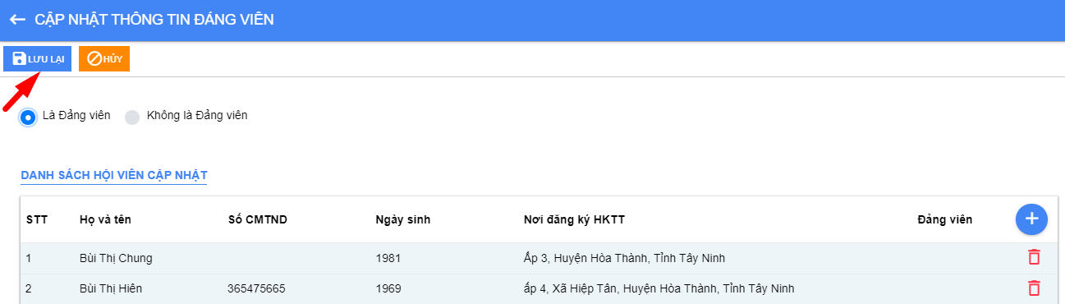
- Cập nhật thông tin chức vụ
Tích chọn hội viên, màn hình hiển thị nút Cập nhật thông tin chức vụ
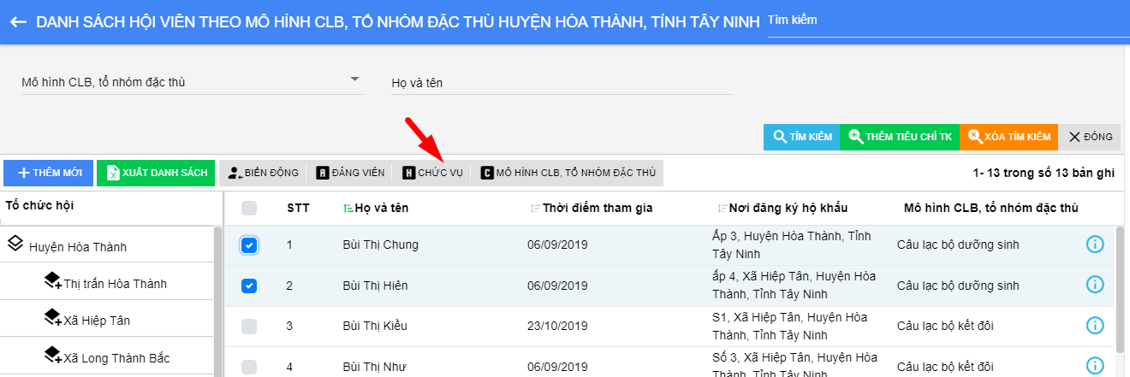
Kích đúp nút . Hiển thị màn hình Cập nhật thông tin chức vụ Hội.
Nhập đầy đủ nội dung, các trường có dấu (*) là trường bắt buộc nhập
Nhấn để thêm hội viên vào Danh sách cập nhật hoặc nhấn để xóa hội viên khỏi Danh sách hội viên cập nhật
Nhấn nút Lưu lại
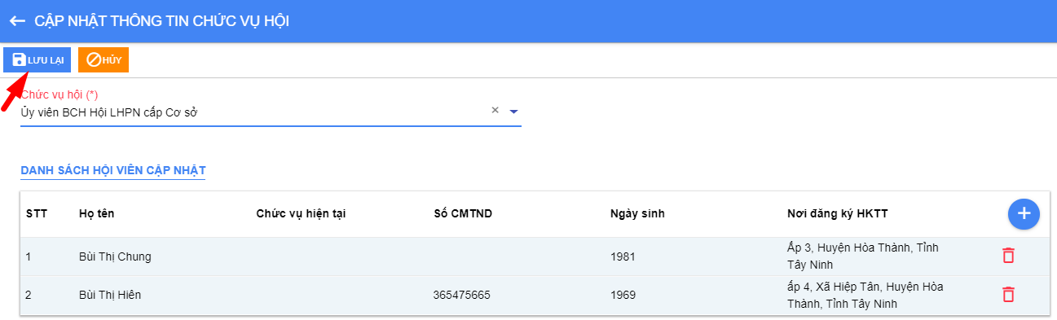
- Cập nhật thông tin mô hình CLB, tổ nhóm đặc thù
Tích chọn hội viên, màn hình hiển thị nút cập nhật thông tin Mô hình CLB, tổ nhóm đặc thù
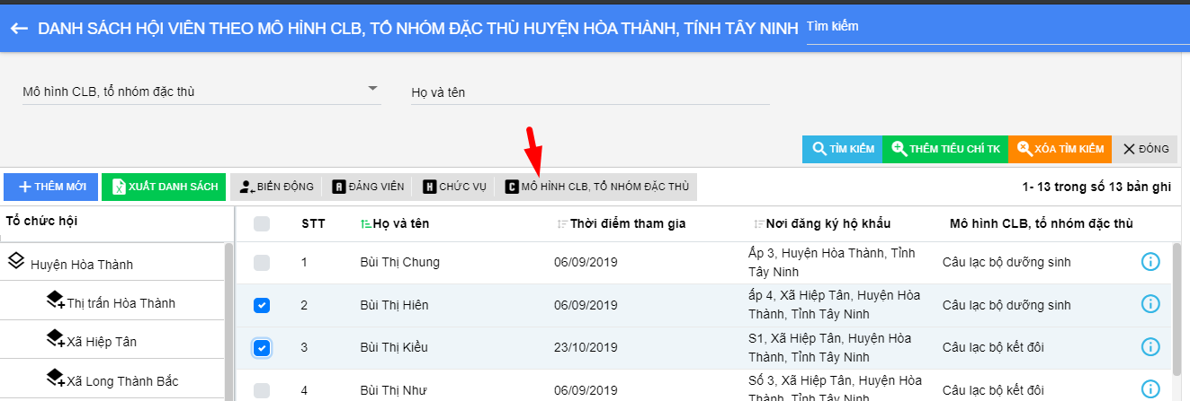
Kích đúp nút . Hiển thị màn hình chọn tổ chức hội.Chọn hội cơ sở và nhấn Tiếp tục
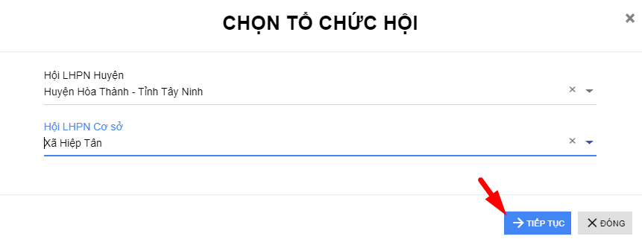
Hiển thị màn hình Cập nhật thông tin mô hình CLB, tổ nhóm đặc thù của hội viên
Nhập đầy đủ nội dung, các trường có dấu (*) là trường bắt buộc nhập
Nhấn để thêm hội viên vào Danh sách hội viên cập nhật hoặc nhấn để xóa hội viên khỏi Danh sách hội viên cập nhật
Nhấn nút Lưu lại
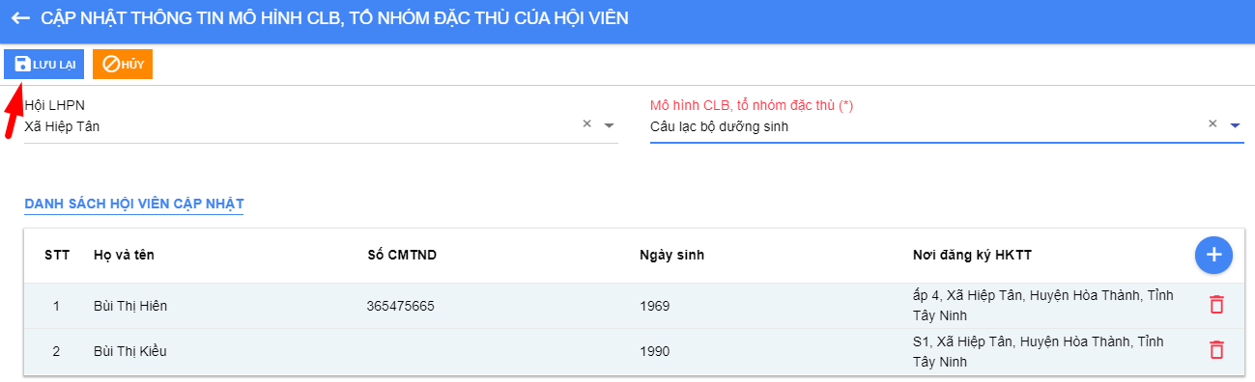
- Sửa hội viên
Vào chức năng Quản lý hội viên Chọn Hội viên theo mô hình CLB, tổ nhóm đặc thù
Nhấp chọn thông tin chi tiết () trên bản ghi cần sửa ở màn hình danh sách. Hệ thống hiển thị màn hình Thông tin chi tiết hội viên.
Nhấn nút Sửa
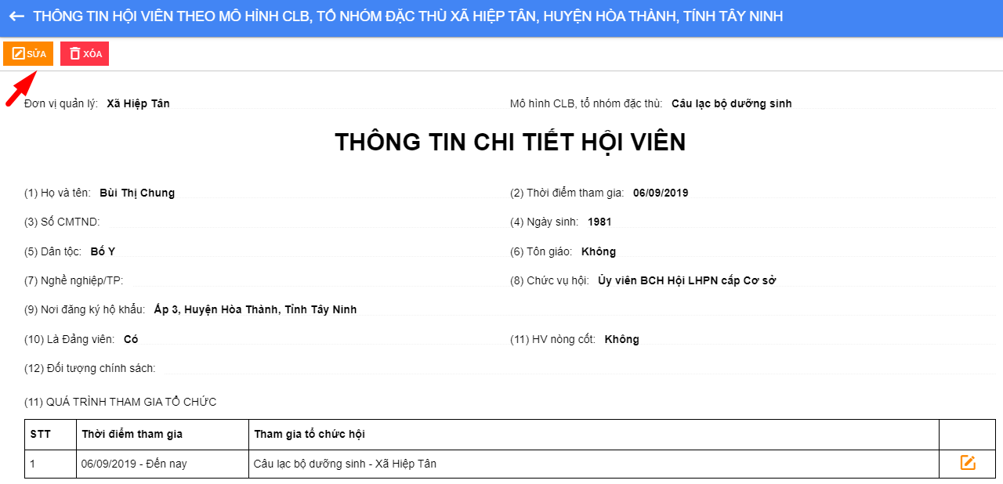
Nhập đầy đủ nội dung sửa, các trường có dấu (*) là trường bắt buộc nhập
Nhấn Lưu lại
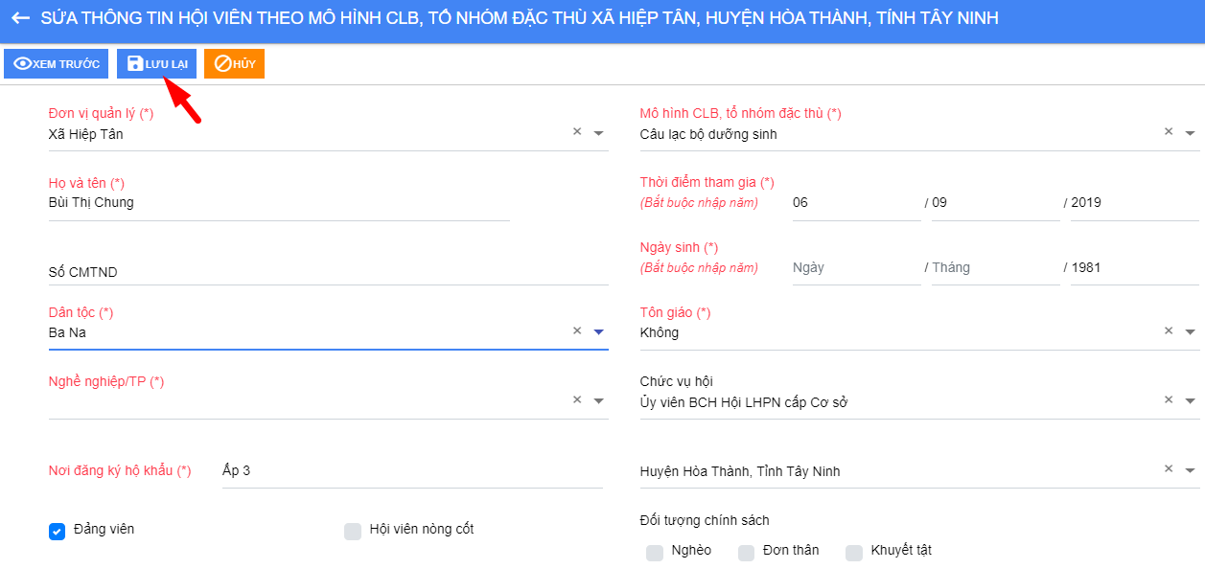
- Xóa hội viên
Nhấn chọn Thông tin chi tiết ( ) trên bản ghi cần xóa ở màn hình danh sách
Nhấn Xóa. Xác nhận Đồng ý Xóa thành công, Hủy Không xóa bản ghi
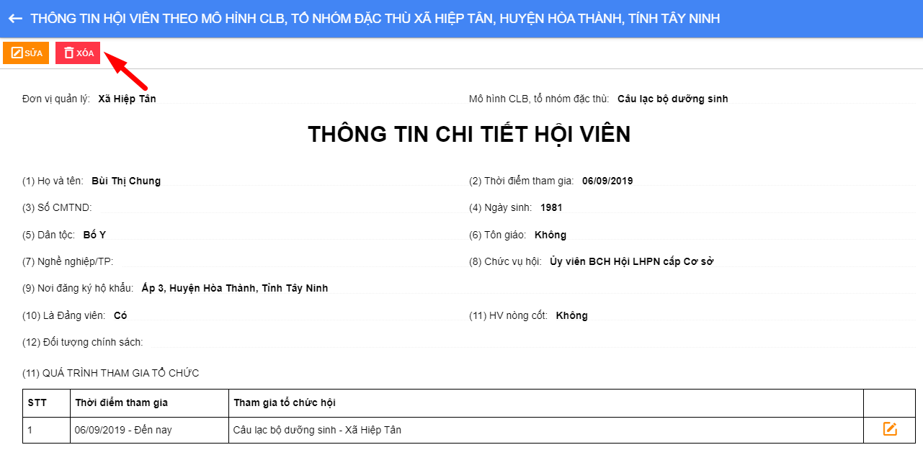
Xuất danh sách
Vào chức năng Quản lý hội viên Chọn Hội viên theo mô hình CLB, tổ nhóm đặc thù
Nhấn nút Xuất danh sách
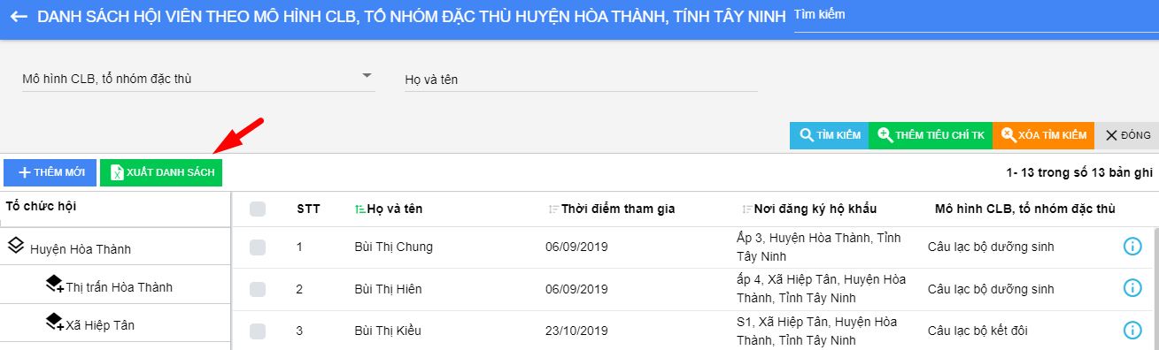
Chọn hội cơ sở và nhấn Tiếp tục
File excel danh sách hội viên theo tổ chức hội tự động tải về máy tính.
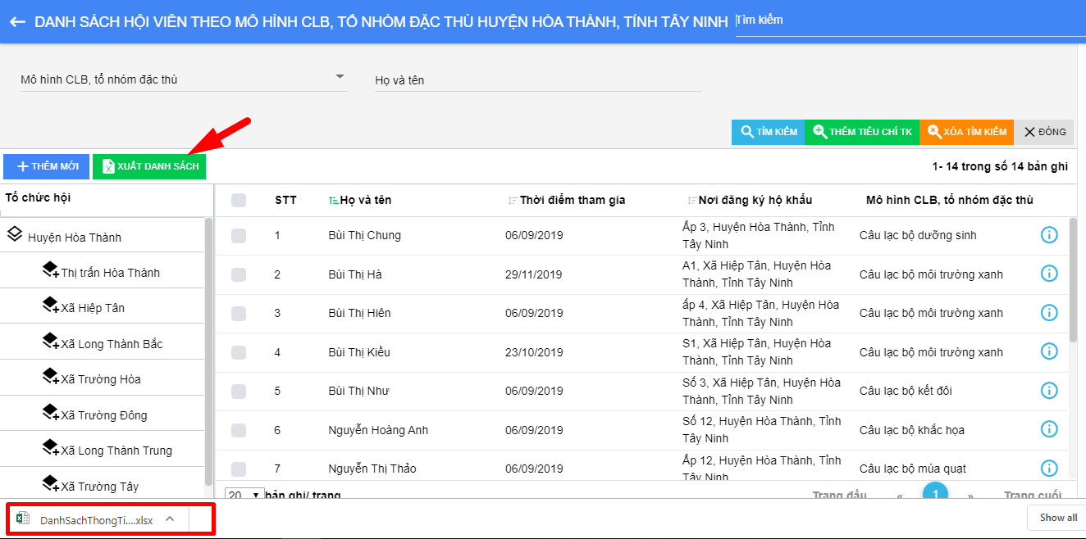

QUÁ TRÌNH KHEN THƯỞNG
- Tìm kiếm Hội viên
Vào chức năng Quản lý hội viên Chọn Quá trình khen thưởng
Tìm kiếm nhanh
Phía trên cùng màn hình danh sách, nhập từ tìm kiếm, nhấn Enter Danh sách hiển thị tương ứng với từ tìm kiếm.
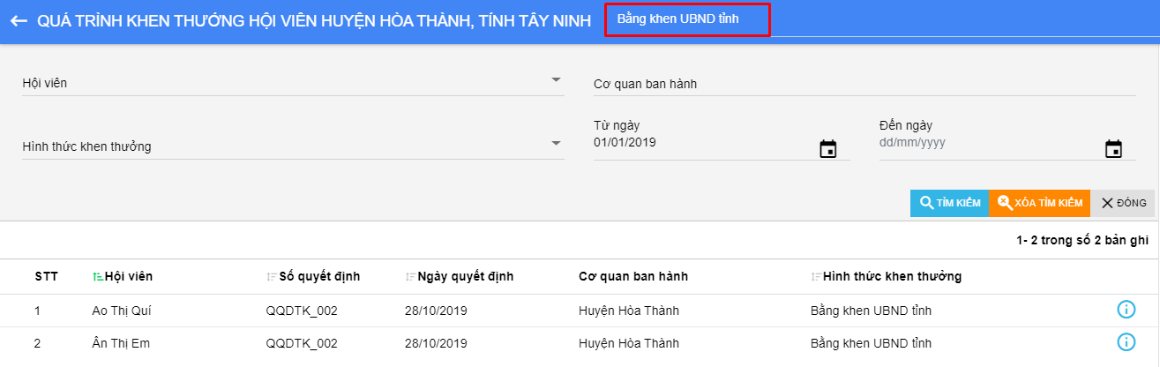
Tìm kiếm trên bộ lọc:
Nhập từ tìm kiếm
Nhấn nút Tìm kiếm hoặc ấn Enter Danh sách hiển thị tương ứng với từ tìm kiếm.
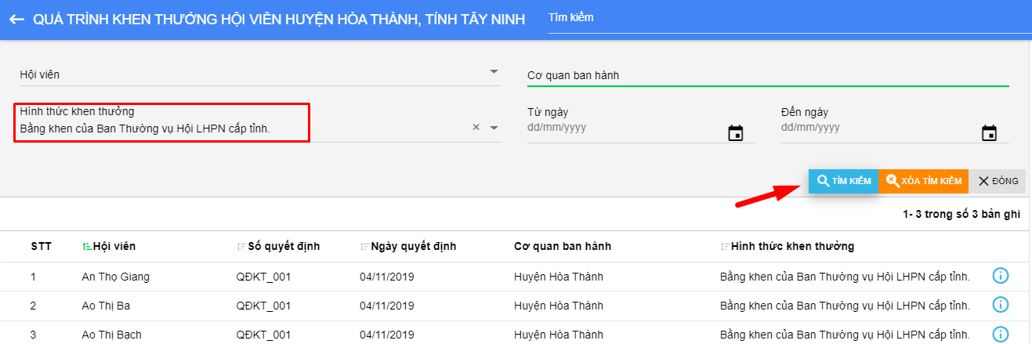
Sau khi thực hiện tìm kiếm bộ lọc, nhấn nút để xóa từ tìm kiếm trên bộ lọc.
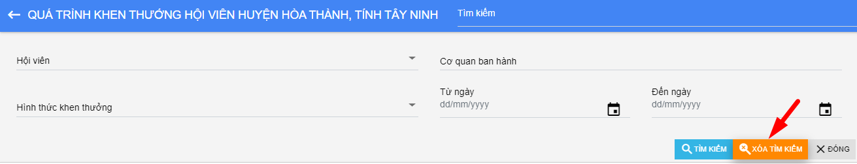
Thực hiện tương tự với tìm kiếm khác.
- Xem chi tiết thông tin hội viên
Nhấn nút Xem chi tiết () trên màn hình danh sách. Hệ thống hiển thị màn hình Thông tin chi tiết hội viên.
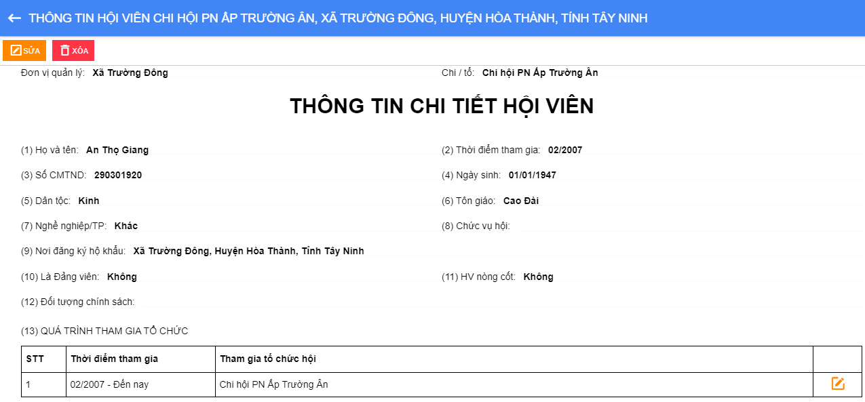

HỘI VIÊN ĐƯƠNG NHIÊN
Cán bộ quản lý Tìm kiếm, Thêm mới, Sửa, Xóa kỳ báo cáo đối với tổ chức hội
- Tìm kiếm
Vào chức năng Quản lý hội viên Chọn Hội viên đương nhiên
Nhập tìm kiếm
Nhấn nút Tìm kiếm hoặc ấn Enter Danh sách hiển thị tương ứng với từ tìm kiếm.
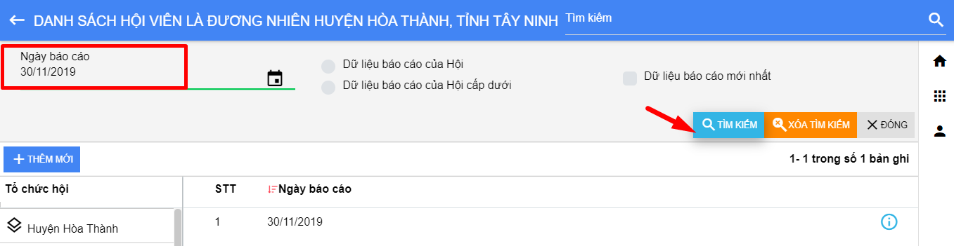
Sau khi thực hiện tìm kiếm bộ lọc, nhấn nút để xóa từ tìm kiếm trên bộ lọc.
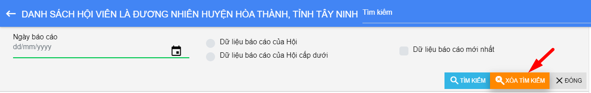
Thực hiện tương tự với tìm kiếm khác.
- Thêm mới kỳ báo cáo
- Vào chức năng Quản lý hội viên Chọn Hội viên đương nhiên
- Nhấn nút Thêm mới trên màn hình danh sách.
- Hệ thống hiển thị màn hình Nhập thông tin.
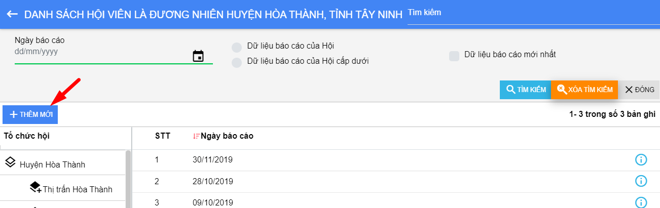
- Nhập đầy đủ nội dung, các trường có dấu (*) là trường bắt buộc nhập
- Nhấn nút Lưu lại để lưu thông tin.
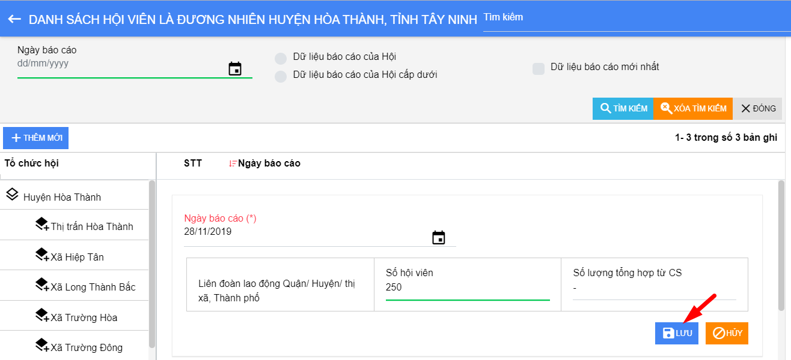
- Sửa kỳ báo cáo
Vào chức năng Quản lý hội viên Chọn Hội viên đương nhiên
Nhấp chọn Thông tin chi tiết () trên bản ghi cần sửa ở màn hình danh sách. Hệ thống hiển thị màn hình thông tin
Nhấn nút Sửa
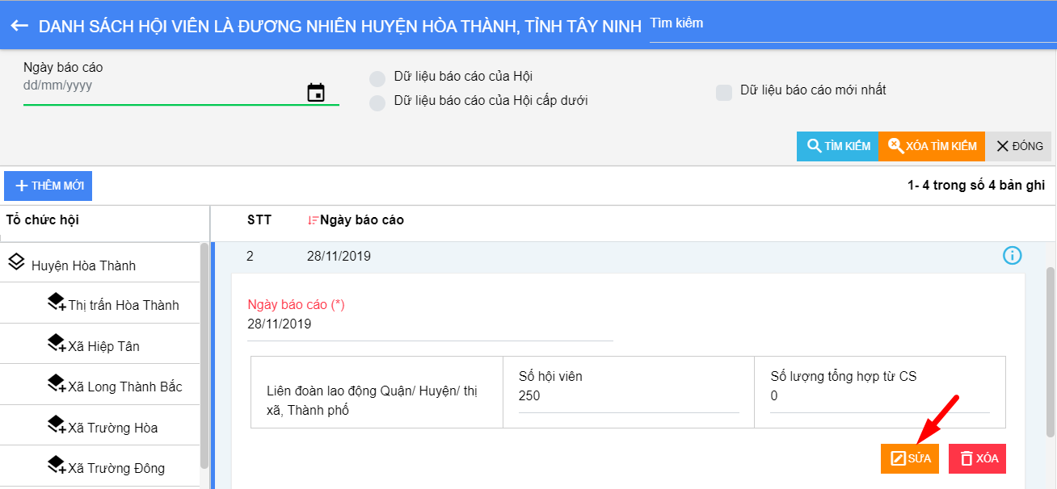
- Nhập đầy đủ nội dung sửa, các trường có dấu (*) là trường bắt buộc nhập
- Nhấn Lưu
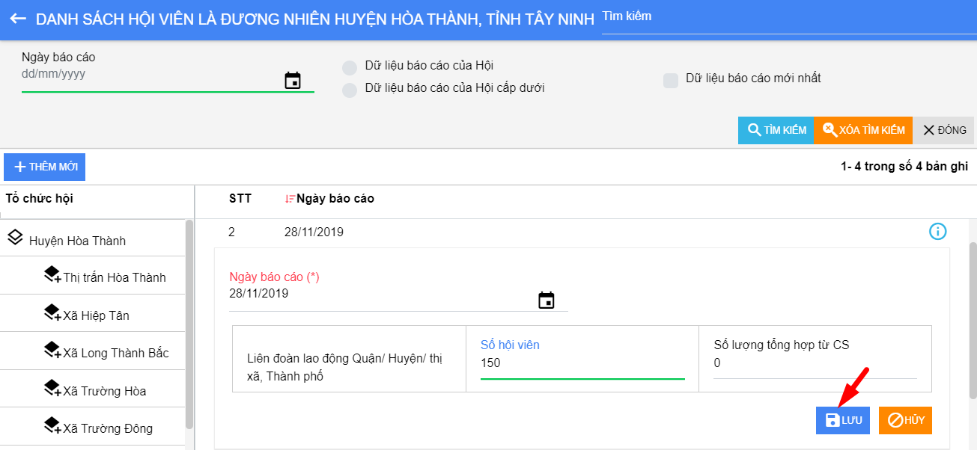
- Xóa kỳ báo cáo
Vào chức năng Quản lý hội viên Chọn Hội viên đương nhiên
Nhấp chọn Thông tin chi tiết () trên bản ghi cần sửa ở màn hình danh sách. Hệ thống hiển thị màn hình thông tin
Nhấn nút Xóa. Xác nhận Đồng ý Xóa thành công, Hủy Không xóa bản ghi
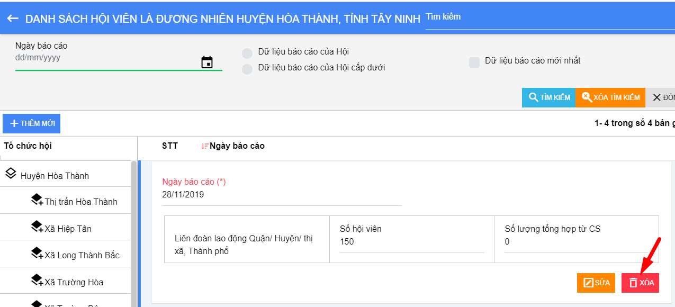

THEO DÕI CÁN BỘ HỘI

MÀN HÌNH TỔNG QUAN
Màn hình tổng quan thể hiện số lượng các thông tin của Cán bộ qua kỳ báo cáo của năm hiện tại.
Các thông tin thể hiện trên màn hình tổng quan: Cán bộ, CB đạt chuẩn chức danh, Cán bộ cấp tỉnh, Cán bộ cấp huyện, Chủ tịch Hội PN cấp cơ sở
Tùy vào từng cấp tài khoản để được phân quyền nhìn thấy các thông tin này.
Chức năng Thêm cán bộ Hội được thêm trên màn hình giúp giảm thao tác cho cán bộ quản lý. Chức năng này tương đương với thao tác Thêm mới trong phần Thông tin cán bộ Hội
Màn hình danh sách hiển thị TP, Quận/Huyện thuộc Tỉnh thành đó.
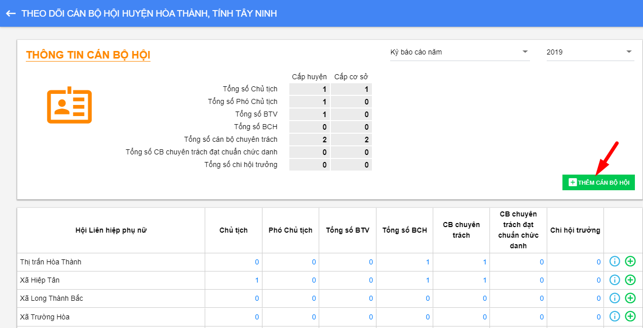
- Màn hình tổng quan thống kê chi tiết
- Xem chi tiết: Nhấn icon xem chi tiết () trên màn hình danh sách.
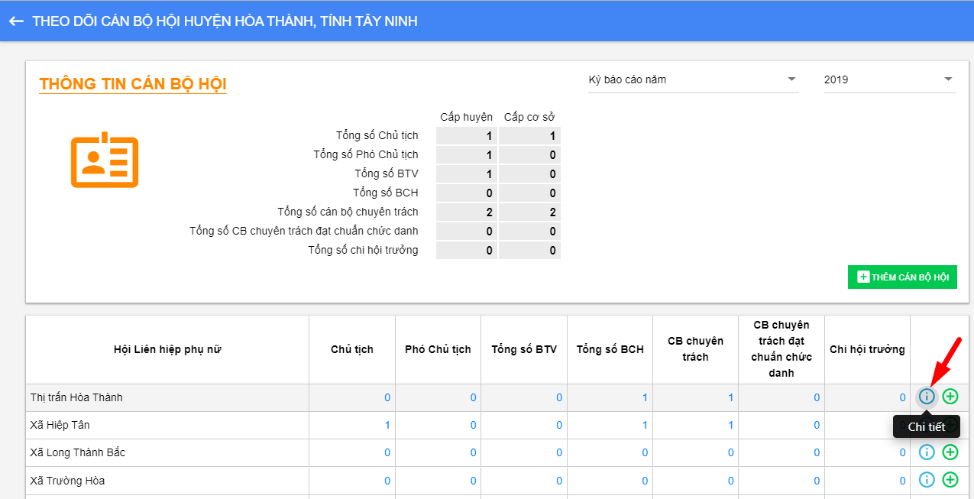
Hệ thống hiển thị màn hình thông tin cán bộ của khu vực đó: Trình độ cán bộ Hội các cấp
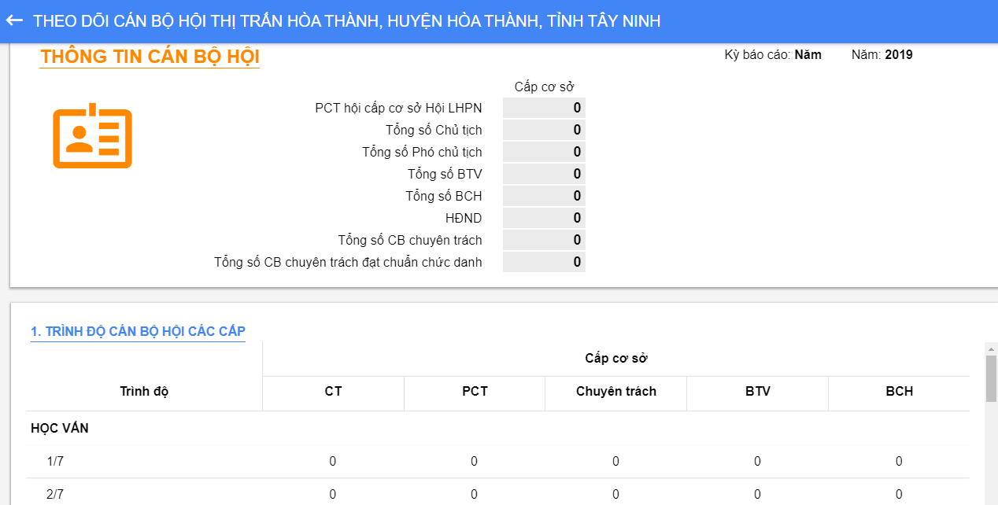
Thêm Cán bộ Hội :
Nhấn nút (), Hệ thống hiển thị màn hình nhập thông tin cán bộ. Chức năng này tương đương với thao tác Thêm mới trong phần Thông tin cán bộ
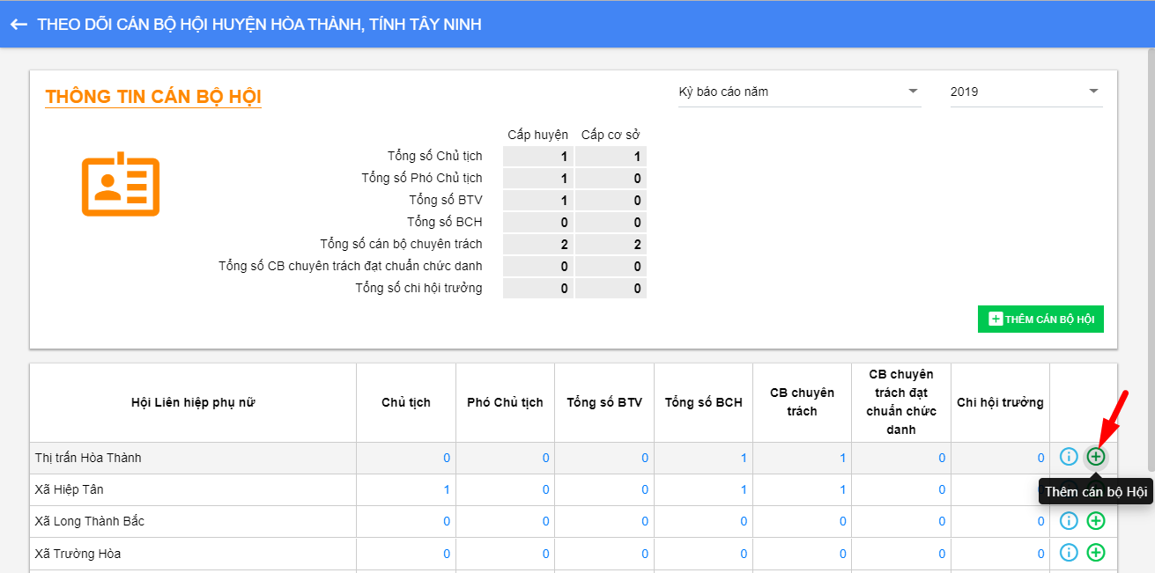
- Số lượng: Số lượng cán bộ phía trên màn hình bằng tổng số lượng các vùng ở danh sách bên dưới.
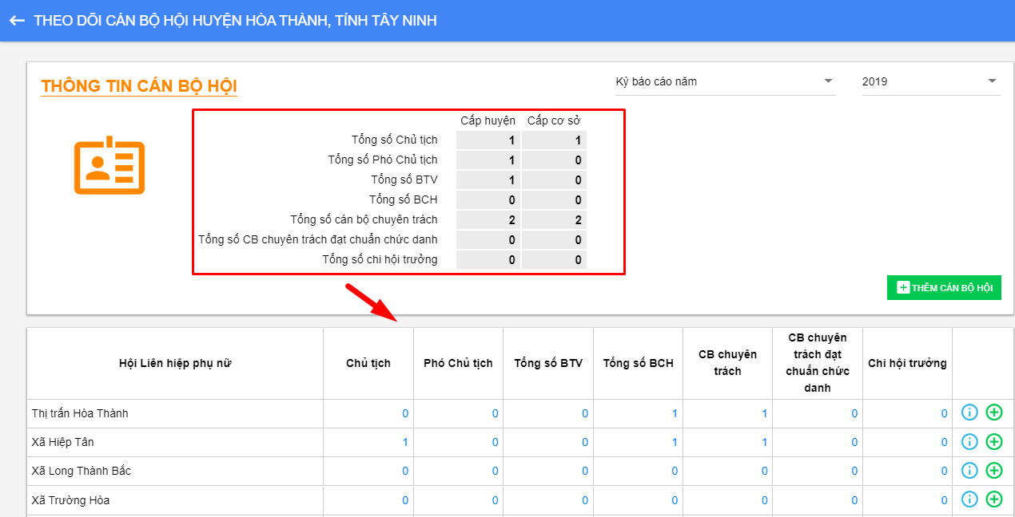

THÔNG TIN CÁN BỘ HỘI
- Tìm kiếm Cán bộ
Vào chức năng Theo dõi cán bộ Hội Chọn Thông tin cán bộ Hội.
Tìm kiếm nhanh
- Phía trên cùng màn hình danh sách, nhập từ tìm kiếm
- Nhấn Enter Danh sách hiển thị tương ứng với từ tìm kiếm
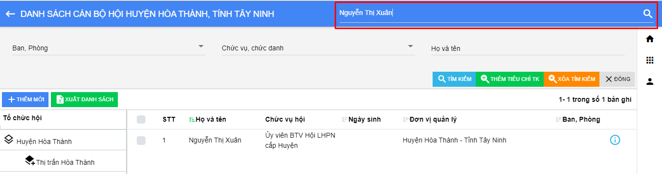
Tìm kiếm trên bộ lọc:
- Nhập từ tìm kiếm
- Nhấn nút Tìm kiếm hoặc ấn Enter Danh sách hiển thị tương ứng với từ tìm kiếm.
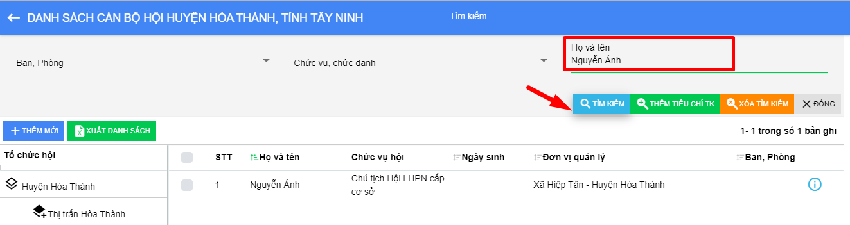
Thêm tiêu chí tìm kiếm:
- Nhấn nút trên bộ lọc tìm kiếm, Hệ thống hiển thị màn hình Thêm tìm kiếm.
- Tích chọn trường cần tìm kiếm và nhấn Chọn. Sau khi tích chọn, trường tìm kiếm đã chọn hiển thị trên bộ lọc tìm kiếm.
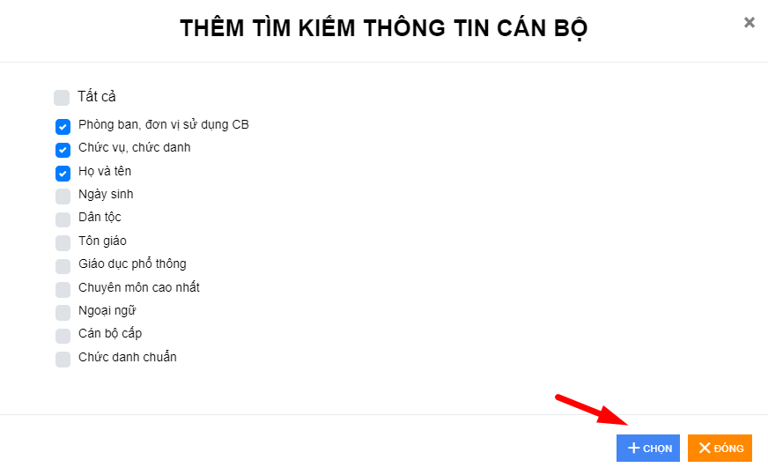
Sau khi thực hiện tìm kiếm bộ lọc, nhấn nút để xóa từ tìm kiếm trên bộ lọc.
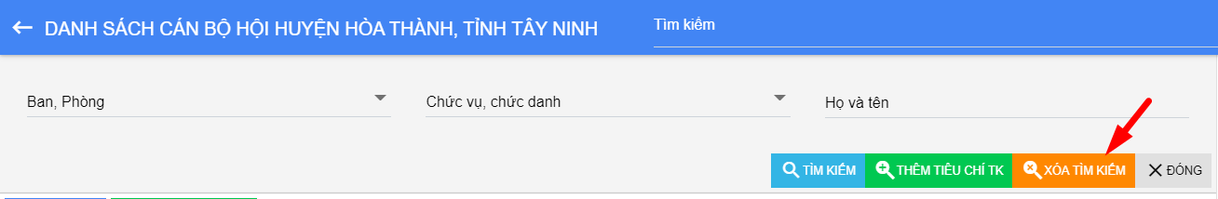
Thực hiện tương tự với tìm kiếm khác.
- Thêm mới cán bộ
- Vào chức năng Theo dõi cán bộ Hội Chọn Thông tin cán bộ Hội
- Nhấn nút Thêm mới trên màn hình danh sách .
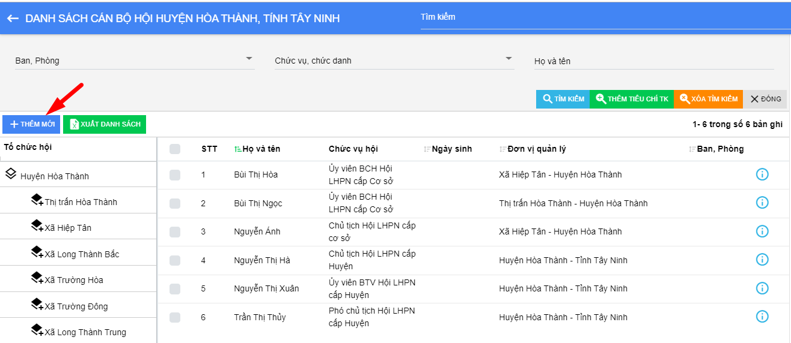
- Hệ thống hiển thị màn hình Thông tin cán bộ.
- Nhấp chọn và điền thông tin vào trường bắt buộc có (*).
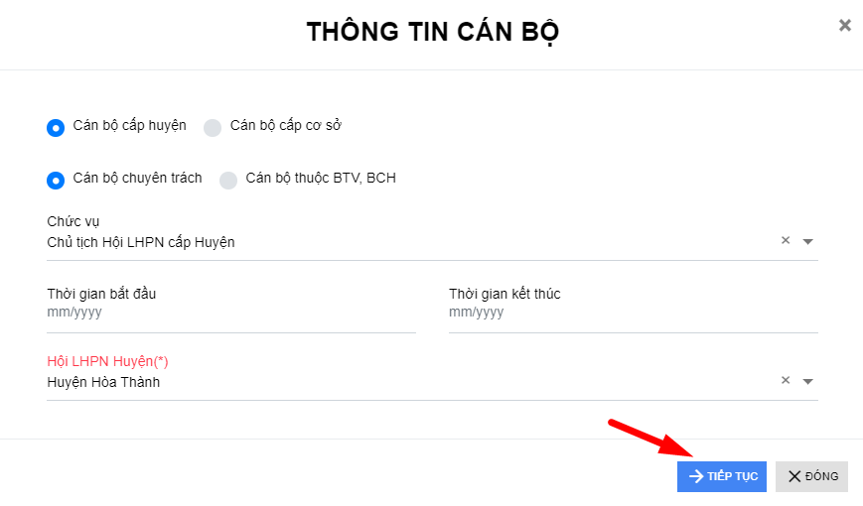
Lưu ý :
Tích chọn Cán bộ thuộc BCH, BTV: Bắt buộc chọn chức vụ. Sẽ không có chức vụ Chủ tịch, Phó Chủ tịch. Nếu chọn cấp cơ sở thì ngoài 2 chức vụ Ủy viên BCH, Ủy viên BTV thì có thêm 2 chức vụ Chủ tịch, Phó Chủ tịch
Tích chọn Cán bộ chuyên trách: Sẽ không bắt buộc chọn chức vụ và sẽ lấy toàn bộ chức vụ trong Hội
Nhấn , hệ thống hiển thị màn hình nhập thông tin cán bộ tương ứng với hội đã chọn
Nhấn nút Xem trước để xem thông tin trước khi lưu.
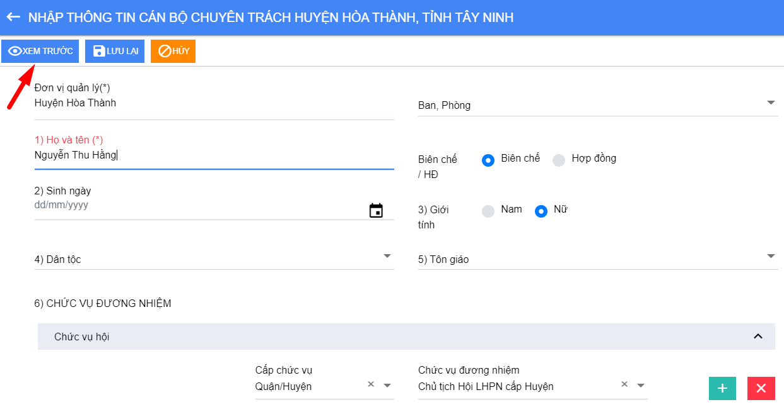
Nhấn nút Lưu lại để lưu thông tin.
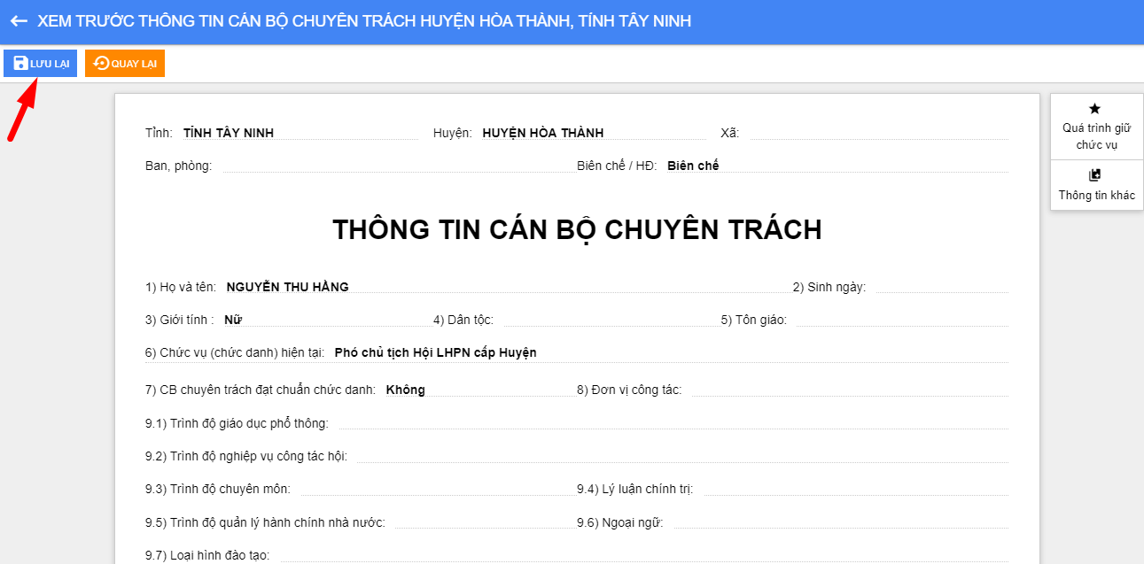
- Sửa thông tin cán bộ
- Vào chức năng Theo dõi cán bộ Hội Chọn Thông tin cán bộ Hội
- Nhấp chọn Thông tin chi tiết () trên bản ghi cần sửa ở màn hình danh sách. Hệ thống hiển thị màn hình thông tin cán bộ
- Nhấn nút Sửa
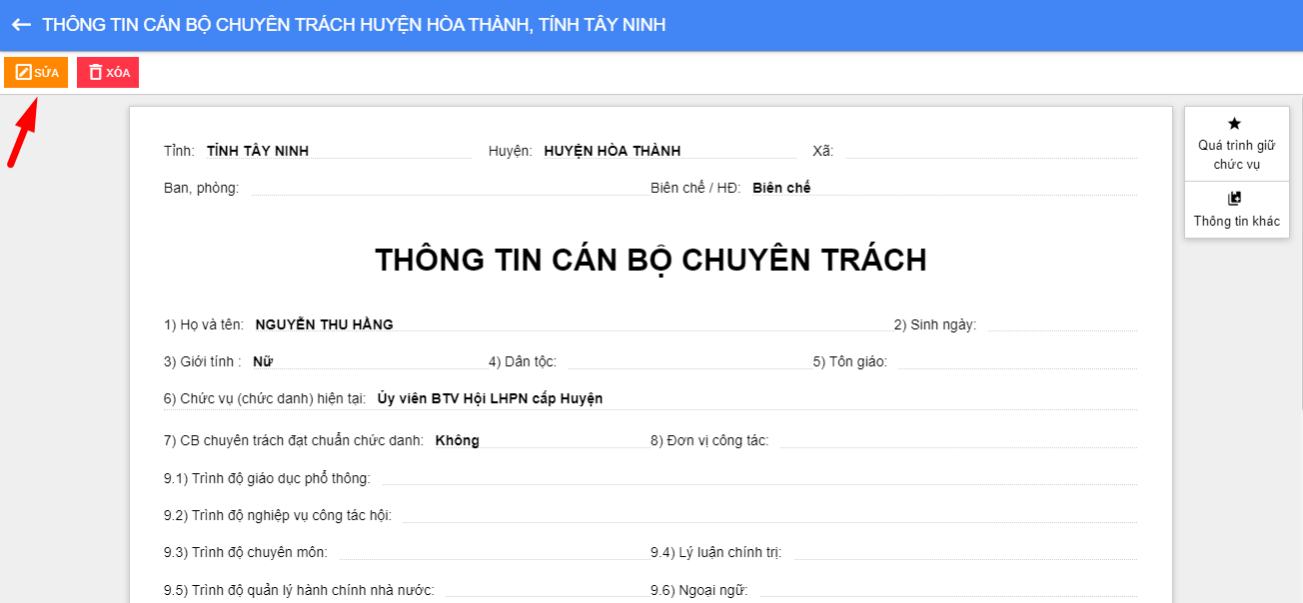
- Nhập đầy đủ nội dung sửa, các trường có dấu (*) là trường bắt buộc nhập
- Nhấn Lưu lại
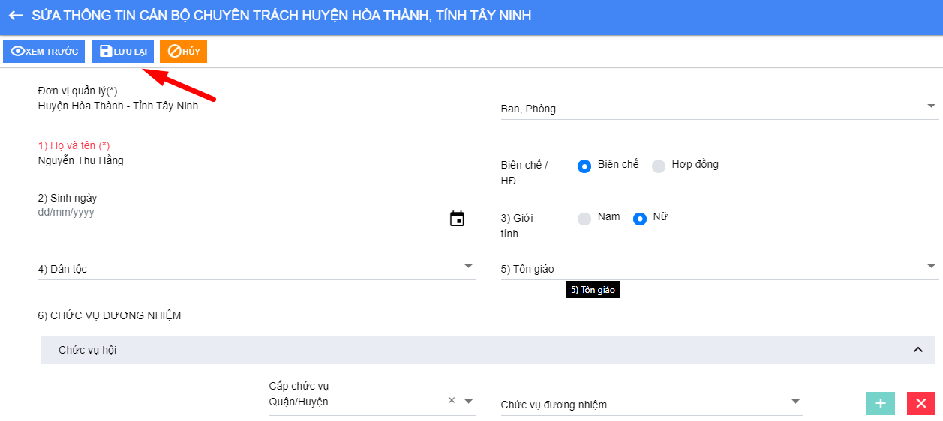
- Xóa cán bộ
- Nhấn chọn Thông tin chi tiết ( ) trên bản ghi cần xóa ở màn hình danh sách. Nhấn Xóa.
- Xác nhận Đồng ý Xóa thành công, Hủy Không xóa bản ghi
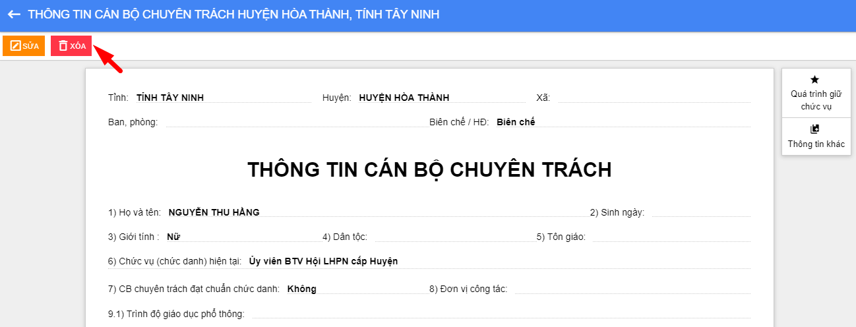
- Xem thông tin cán bộ
- Vào chức năng Theo dõi cán bộ Hội chọn Thông tin cán bộ Hội
- Nhấn nút Thông tin chi tiết () trên bản ghi muốn xem
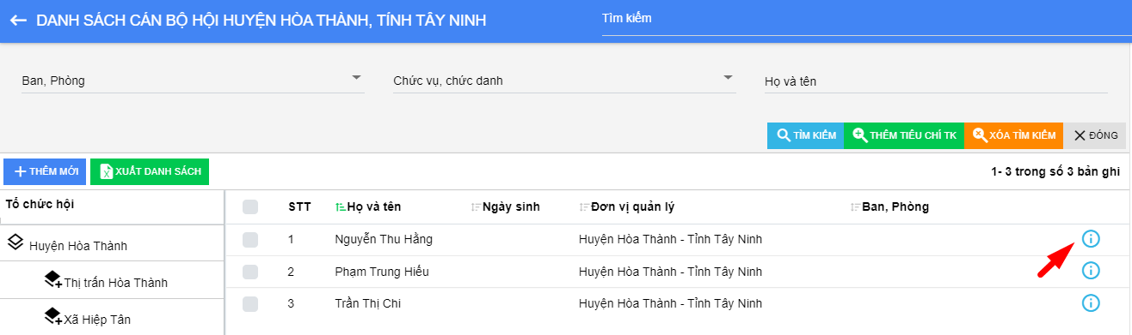
- Sau khi nhấn nút Xem thông tin chi tiết (). Hệ thống hiển thị màn hình thông tin Cán bộ tương ứng
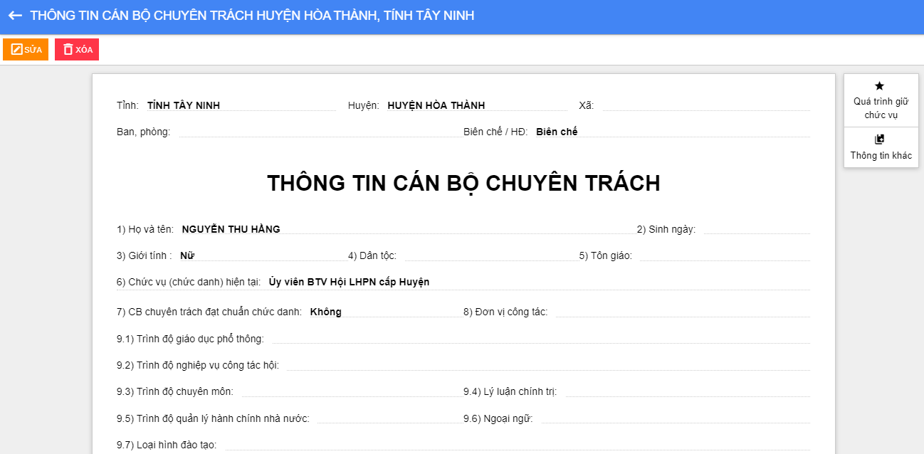

QUÁ TRÌNH KHEN THƯỞNG CỦA CÁN BỘ
- Tìm kiếm cán bộ
Vào chức năng Theo dõi cán bộ Hội Chọn Quá trình khen thưởng của cán bộ.
Tìm kiếm nhanh
Phía trên cùng màn hình danh sách, nhập từ tìm kiếm
Nhấn Enter Danh sách hiển thị tương ứng với từ tìm kiếm
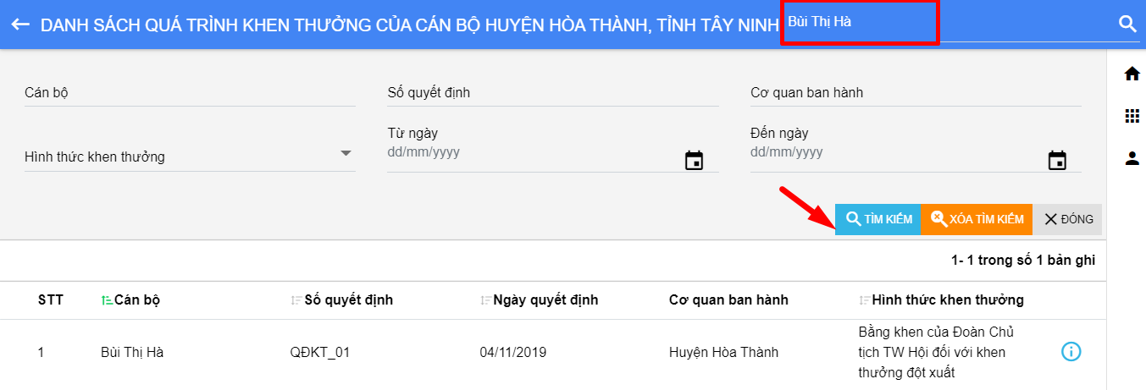
Tìm kiếm trên bộ lọc:
Nhập từ tìm kiếm
Nhấn nút Tìm kiếm hoặc ấn Enter Danh sách hiển thị tương ứng với từ tìm kiếm.
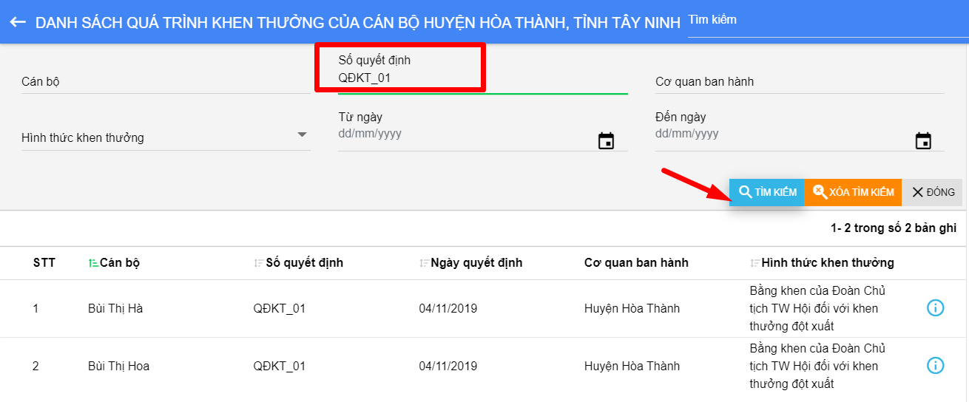
Sau khi thực hiện tìm kiếm bộ lọc, nhấn nút để xóa từ tìm kiếm trên bộ lọc.
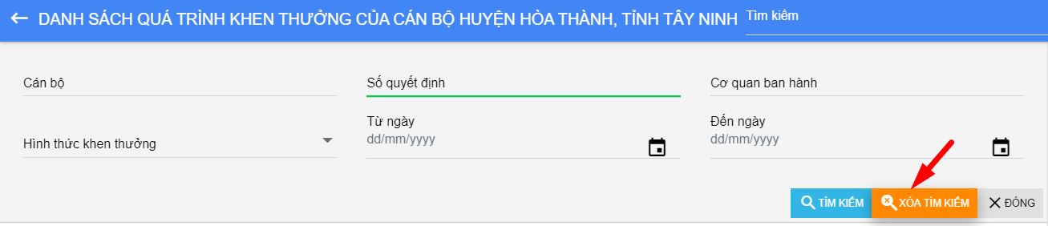
Thực hiện tương tự với tìm kiếm khác.
- Xem chi tiết thông tin cán bộ
Nhấn nút Xem chi tiết trên màn hình danh sách. Hệ thống hiển thị màn hình thông tin chi tiết cán bộ
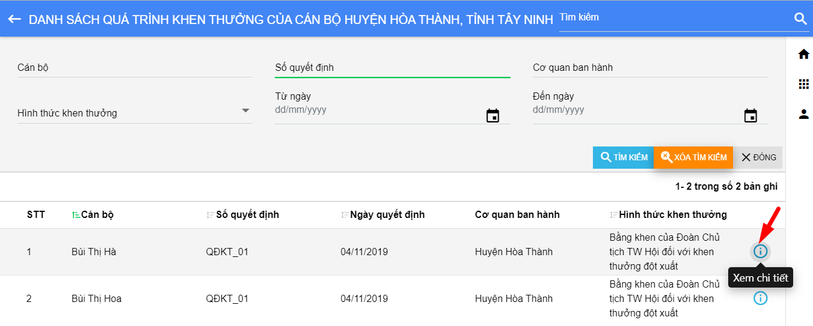

THÔNG TIN CHI HỘI TRƯỞNG
- Sau khi thêm mới hội viên và chọn chức vụ hội là “Chi hội trưởng” thông tin của hội viên được cập nhật vào màn hình Danh sách chi hội trưởng để Hội quản lý
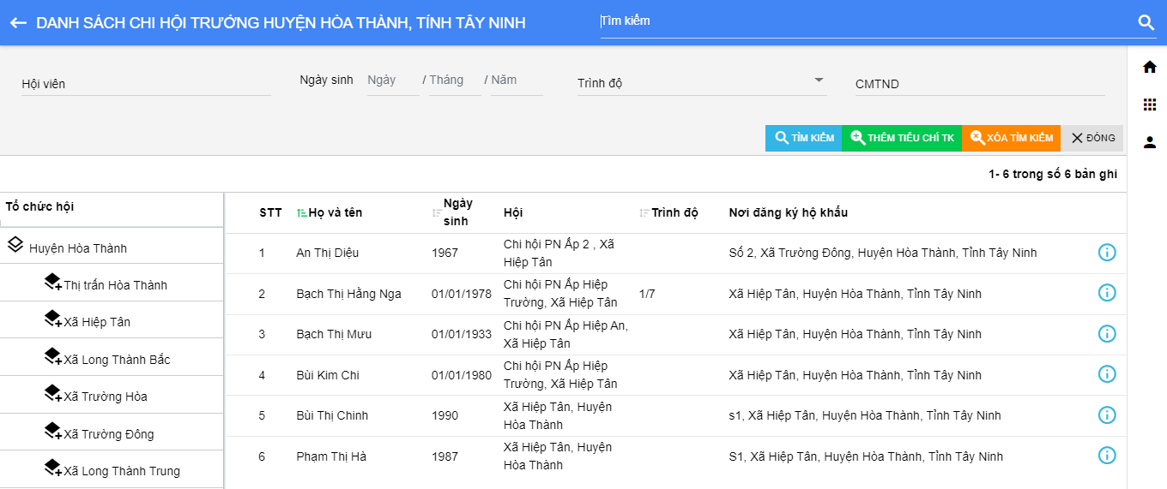

TÌM KIẾM
- Màn hình chính
Vào chức năng Theo dõi cán bộ Hội Chọn Tìm kiếm.
Màn hình thể hiện thông tin tìm kiếm thông tin cán bộ thuộc tỉnh thành tương ứng.
Số lượng kết quả tìm kiếm được lọc tự động cập nhật theo tài khoản đăng nhập hoặc theo hội.
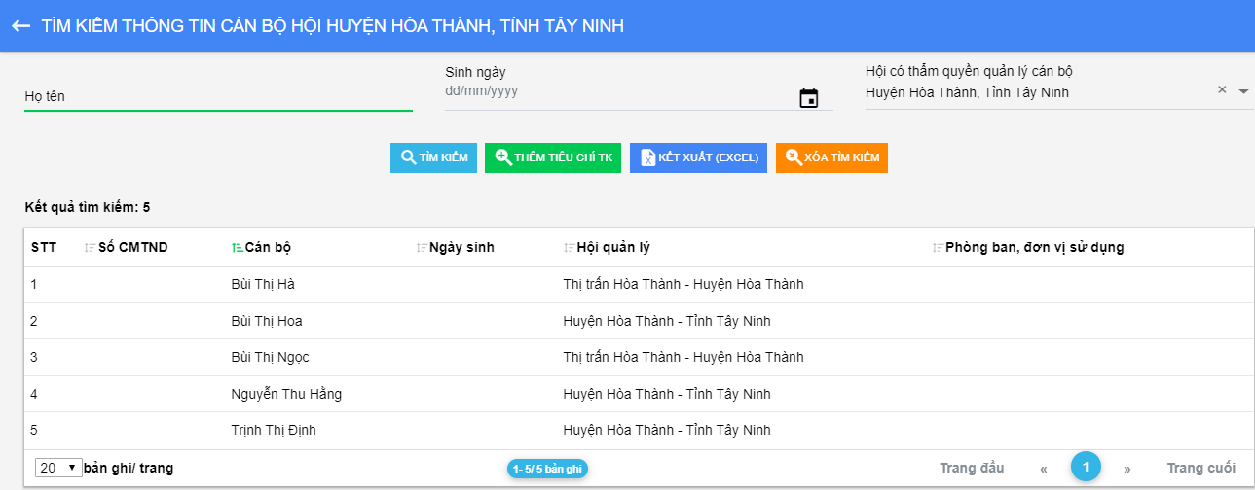
- Tìm kiếm Cán bộ
Vào chức năng Theo dõi cán bộ Hội Chọn Tìm kiếm.
Tìm kiếm trên bộ lọc:
Nhập từ tìm kiếm
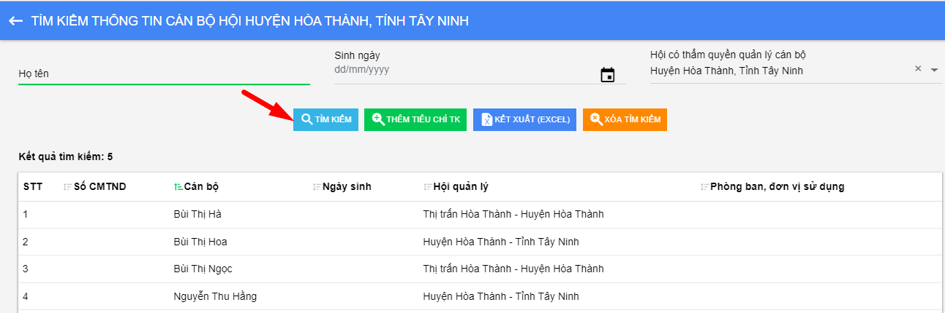
Nhấn nút Tìm kiếm hoặc ấn Enter Danh sách hiển thị tương ứng với từ tìm kiếm.
- Thêm tìm kiếm:
Nhấn nút trên bộ lọc tìm kiếm, hệ thống hiển thị màn hình Thêm tìm kiếm thông tin cán bộ.
Tích chọn trường cần tìm kiếm và nhấn Chọn. Sau khi tích chọn, trường tìm kiếm đã chọn hiển thị trên bộ lọc tìm kiếm.
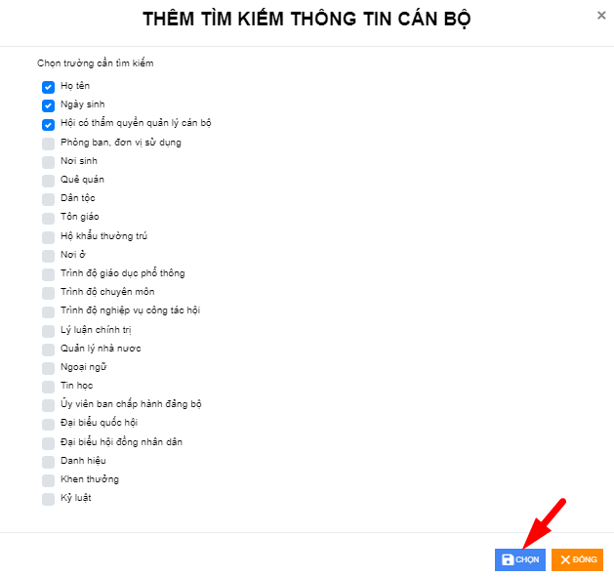
Nhấn nút để xóa từ tìm kiếm trên bộ lọc.
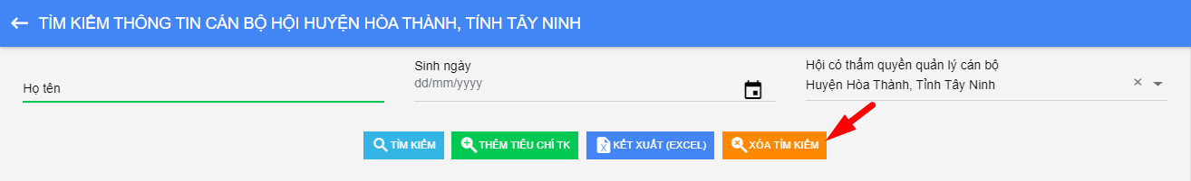
Thực hiện tương tự với tìm kiếm khác.
- Kết xuất (Excel)
Nhấn nút Kết xuất (Excel) , File excel danh sách cán bộ tự động tải về máy
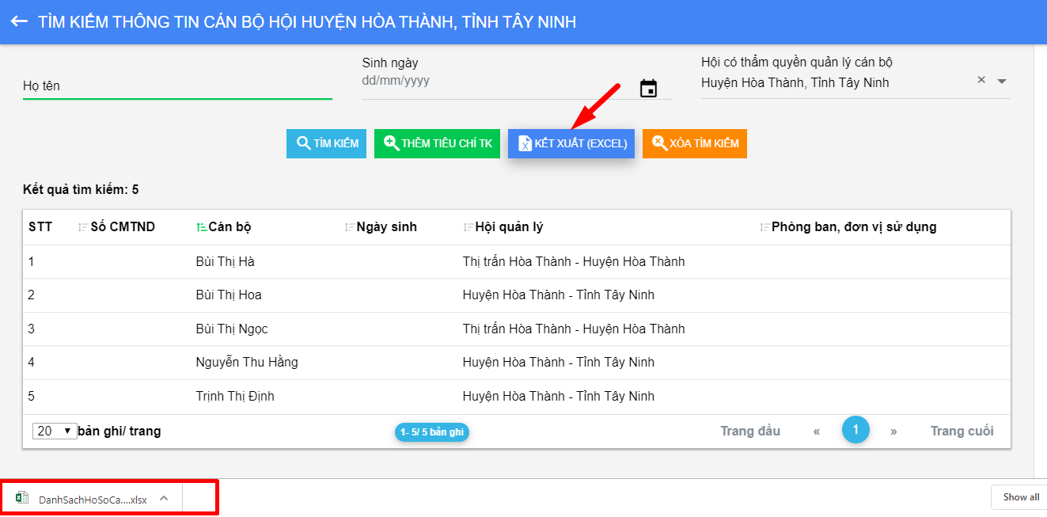
Chú ý : Có thể kết xuất excel theo tìm kiếm : Hội,Tôn giáo, Danh hiệu,….

THEO DÕI CÁN BỘ NỮ

MÀN HÌNH TỔNG QUAN
Màn hình tổng quan thể hiện số lượng các thông tin của Cán bộ nữ qua kỳ báo cáo của năm hiện tại.
Các thông tin thể hiện trên màn hình tổng quan: Cán bộ nữ là lãnh đạo, Tổng số CB lãnh đạo, Tỉ lệ % HĐND, Cấp Đảng ủy
Tùy vào từng cấp tài khoản để được phân quyền nhìn thấy các thông tin này.
Chức năng Thêm cán bộ nữ được thêm trên màn hình giúp giảm thao tác cho cán bộ quản lý. Chức năng này tương đương với thao tác Thêm mới trong phần Thông tin cán bộ nữ
Màn hình danh sách hiển thị TP, Quận/Huyện thuộc Tỉnh thành đó.
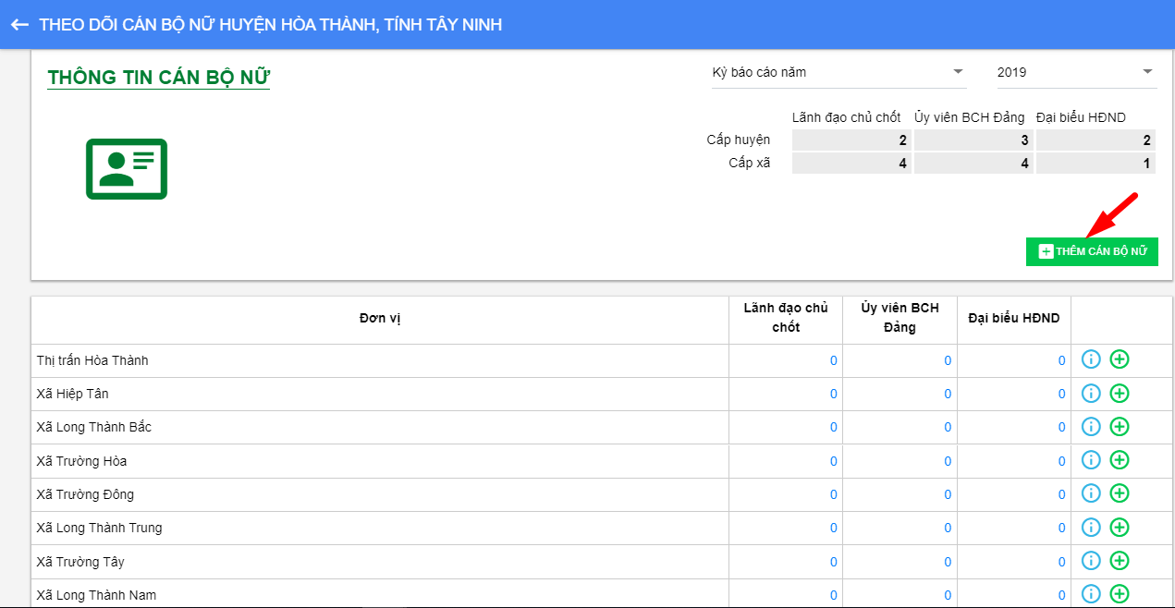
Khi kích đúp vào Xã/ Phường, danh sách hiển thị các Chi hội/ Tổ trực thuộc khu vực đó.
- Màn hình tổng quan thống kê chi tiết
Xem chi tiết: Nhấn icon xem chi tiết () trên màn hình danh sách.
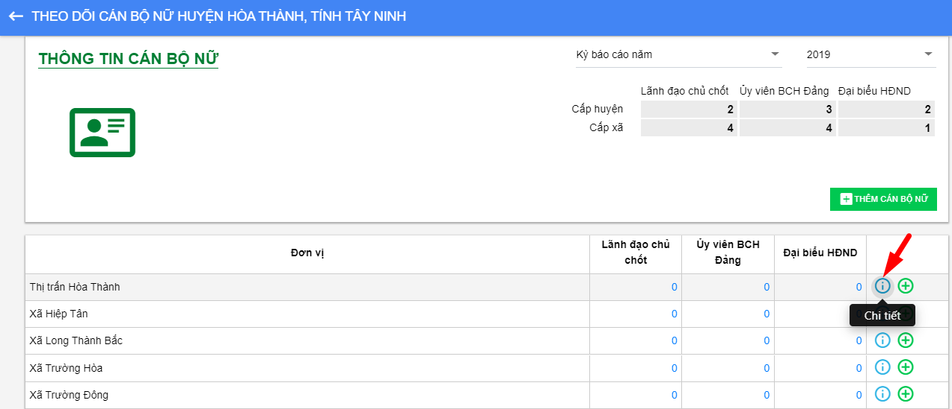
Hệ thống hiển thị màn hình thông tin cán bộ nữ của khu vực đó thông qua danh sách tổng số cán bộ nữ là lãnh đạo với kỳ báo cáo năm và năm hiện tại
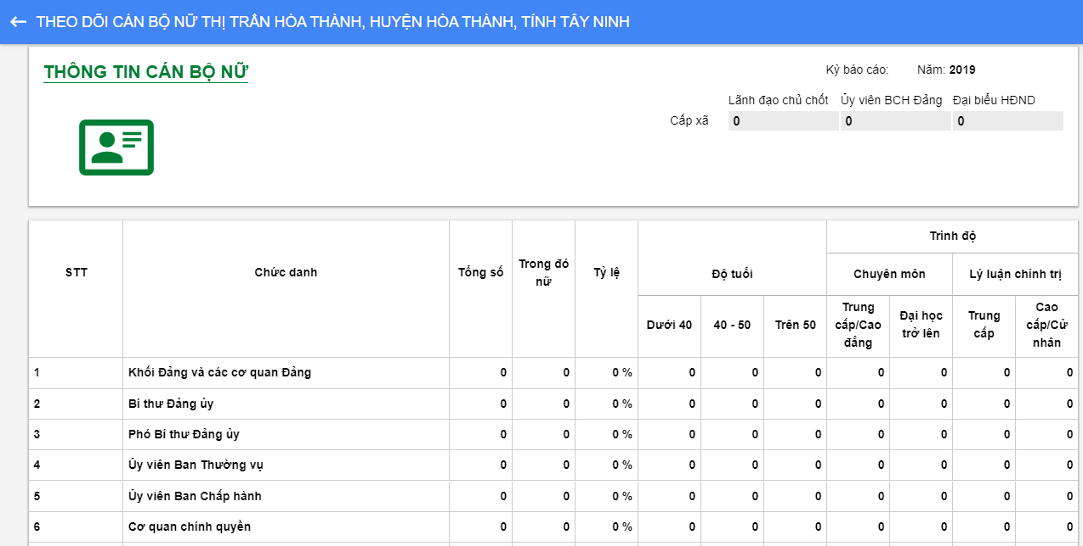
- Thêm Cán bộ nữ
Nhấn nút (), Hệ thống hiển thị màn hình nhập thông tin cán bộ nữ. Chức năng này tương đương với thao tác Thêm mới trong phần Thông tin cán bộ nữ
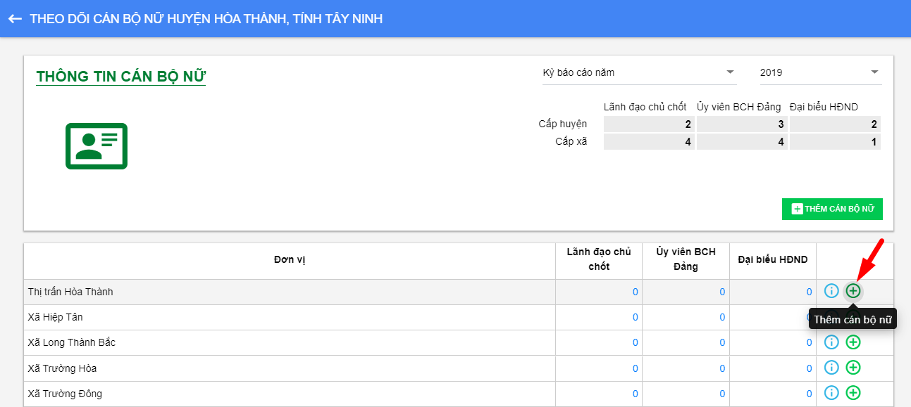
- Số lượng: Số lượng cán bộ phía trên màn hình bằng tổng số lượng các vùng ở danh sách bên dưới.

THÔNG TIN CÁN BỘ NỮ
- Tìm kiếm Cán bộ nữ
Vào chức năng Theo dõi cán bộ nữ Chọn Thông tin cán bộ nữ
- Tìm kiếm nhanh
Phía trên cùng màn hình danh sách, nhập từ tìm kiếm
Nhấn Enter Danh sách hiển thị tương ứng với từ tìm kiếm
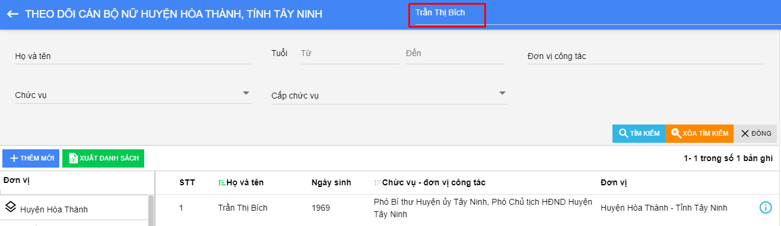
Tìm kiếm trên bộ lọc:
Nhập từ tìm kiếm
Nhấn nút Tìm kiếm hoặc ấn Enter Danh sách hiển thị tương ứng với từ tìm kiếm.
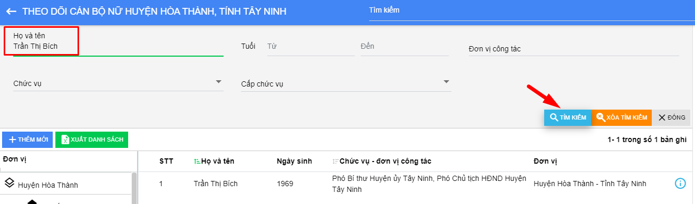
Sau khi thực hiện tìm kiếm bộ lọc, nhấn nút để xóa từ tìm kiếm trên bộ lọc.
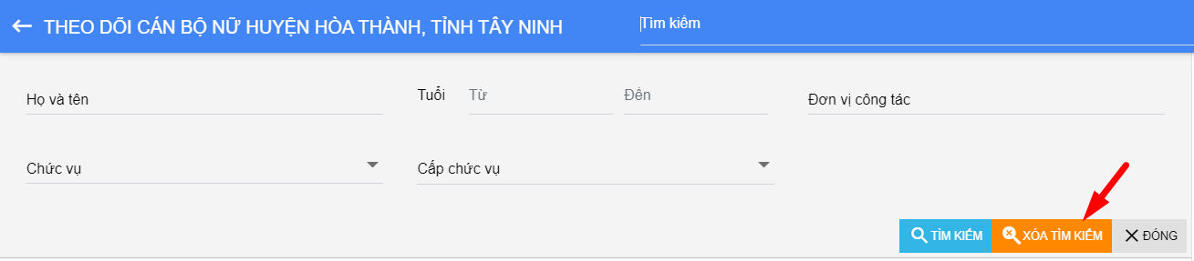
Thực hiện tương tự với tìm kiếm khác.
- Thêm mới cán bộ nữ
Vào chức năng Theo dõi cán bộ nữ Chọn Thông tin cán bộ nữ.
Nhấn nút Thêm mới trên màn hình danh sách .
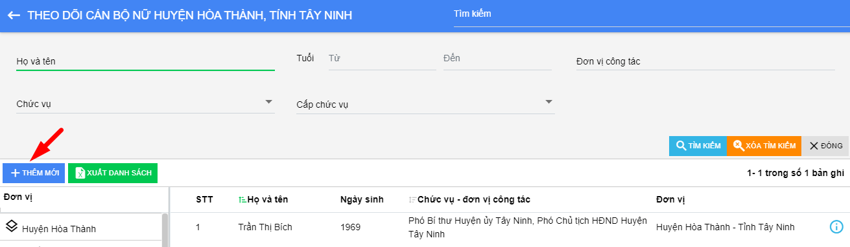
Hệ thống hiển thị màn hình Chọn đơn vị
Nhấp chọn tổ chức hội và nhấn .
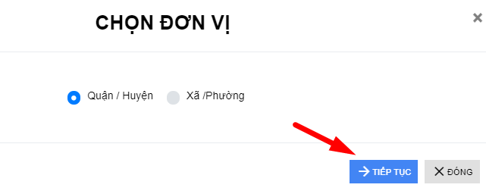
Hệ thống hiển thị màn hình nhập thông tin cán bộ tương ứng với hội đã chọn
Nhập đầy đủ nội dung, các trường có dấu (*) là trường bắt buộc nhập
Nhấn nút Xem trước để xem thông tin trước khi lưu.
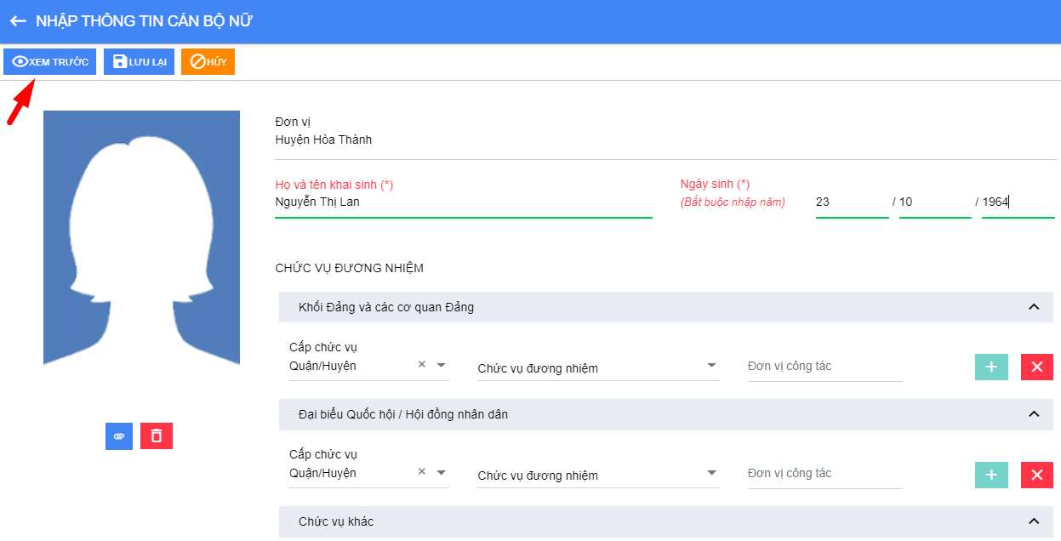
Nhấn nút Lưu lại để lưu thông tin.
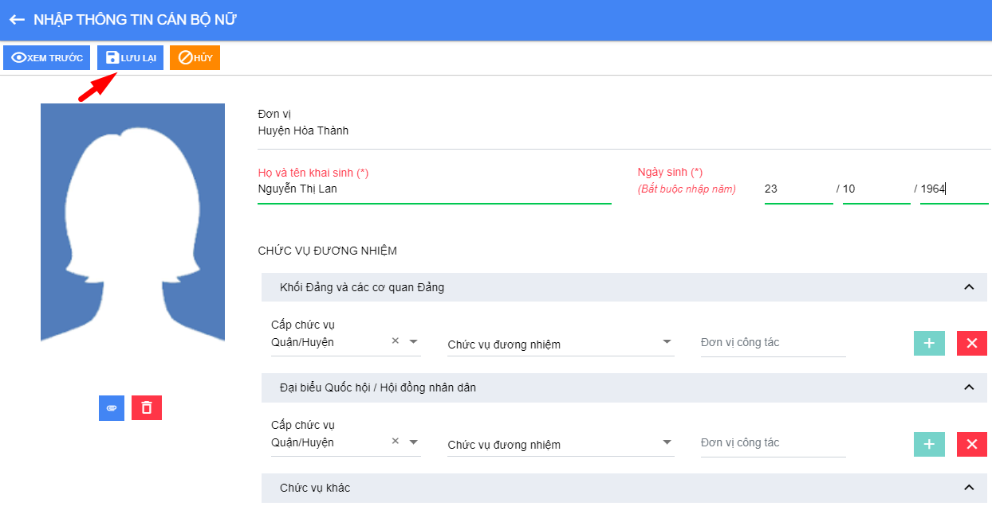
- Sửa thông tin cán bộ nữ
Vào chức năng Theo dõi cán bộ nữ Chọn Thông tin cán bộ nữ
Nhấp chọn Thông tin chi tiết () trên bản ghi cần sửa ở màn hình danh sách. Hệ thống hiển thị màn hình thông tin cán bộ nữ
Nhấn nút Sửa
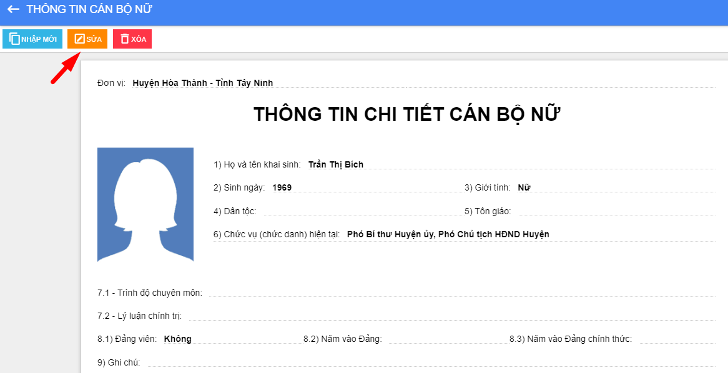
Nhập đầy đủ nội dung sửa, các trường có dấu (*) là trường bắt buộc nhập
Nhấn Lưu lại
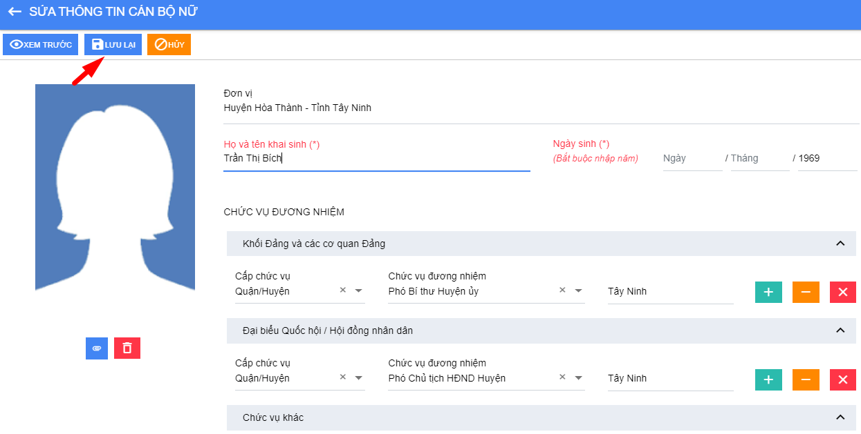
- Xóa cán bộ nữ
Nhấn chọn Thông tin chi tiết ( ) trên bản ghi cần xóa ở màn hình danh sách
Nhấn Xóa.
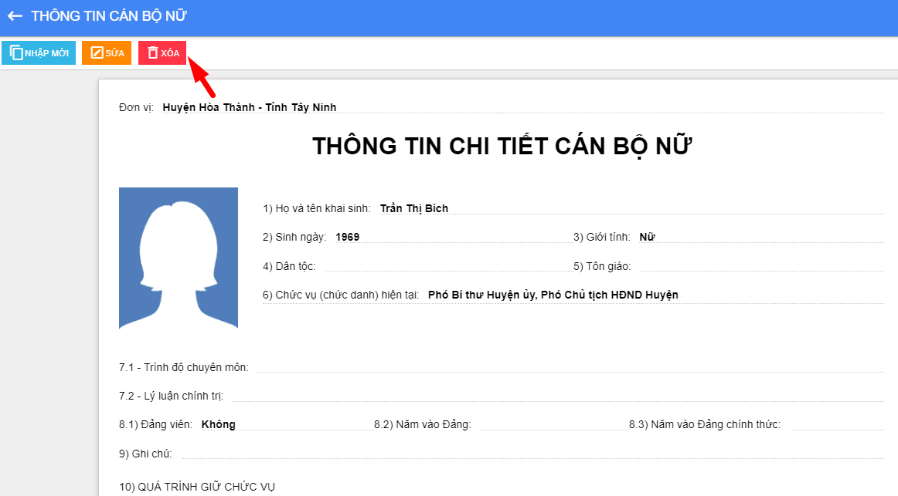
Xác nhận Đồng ý Xóa thành công, Hủy Không xóa bản ghi
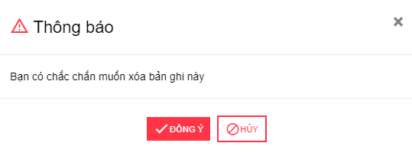
- Xem thông tin cán bộ nữ
Vào chức năng Theo dõi cán bộ nữ chọn Thông tin cán bộ nữ
Nhấn nút Thông tin chi tiết () trên bản ghi muốn xem
Sau khi Nhấn nút Xem thông tin chi tiết (). Hệ thống hiển thị màn hình thông tin Cán bộ nữ tương ứng
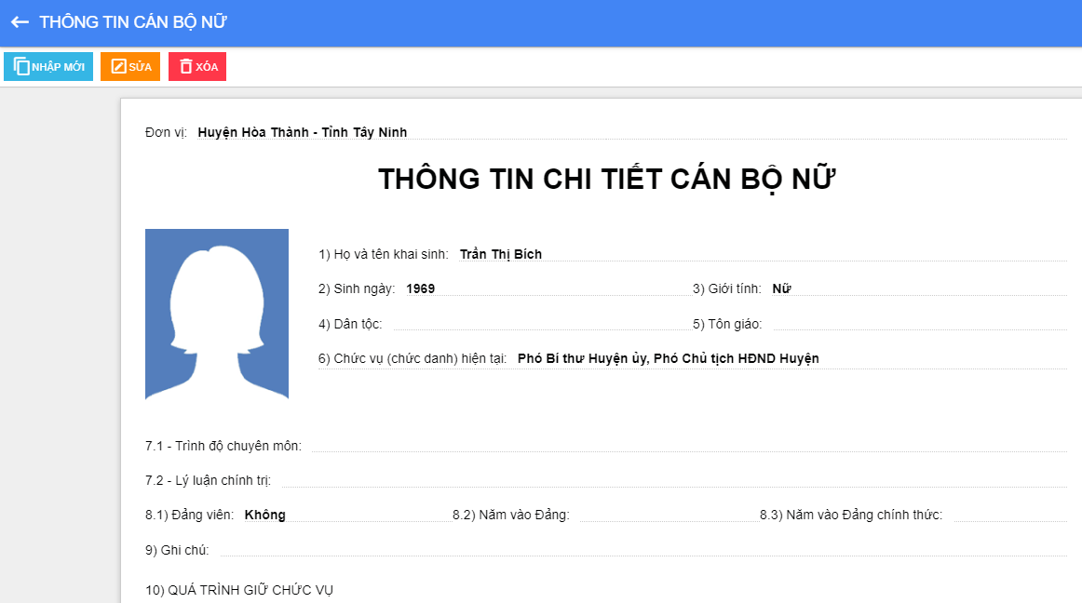
- Xuất danh sách
Vào chức năng Theo dõi cán bộ nữ chọn Thông tin cán bộ nữ
Nhấp chọn button Xuất danh sách File excel danh sách tự động tải về máy
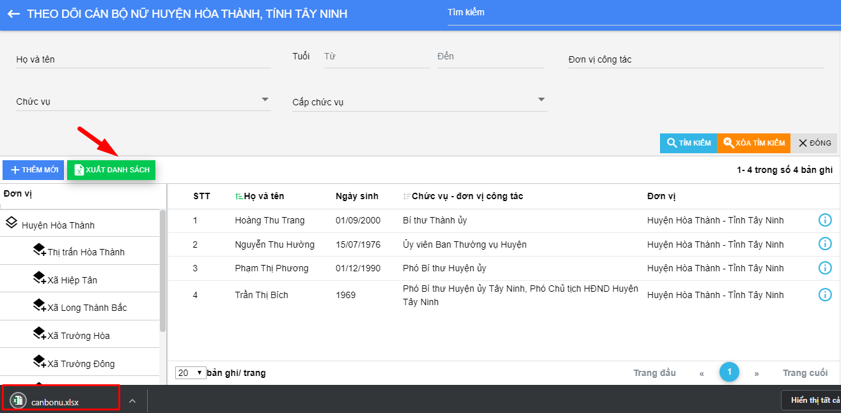

TỔNG SỐ LÃNH ĐẠO
- Tìm kiếm báo cáo
Vào chức năng Theo dõi cán bộ nữ Chọn Tổng số lãnh đạo
- Tìm kiếm nhanh
Phía trên cùng màn hình danh sách, nhập từ tìm kiếm
- Nhấn Enter Danh sách hiển thị tương ứng với từ tìm kiếm
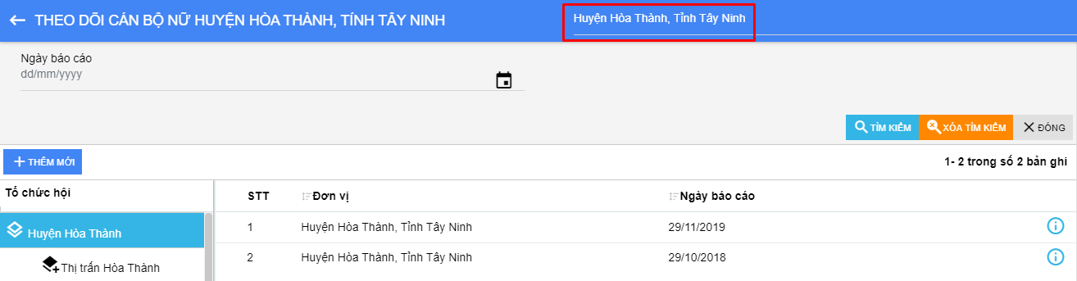
Tìm kiếm trên bộ lọc:
Nhập từ tìm kiếm
Nhấn nút Tìm kiếm hoặc ấn Enter Danh sách hiển thị tương ứng với từ tìm kiếm.
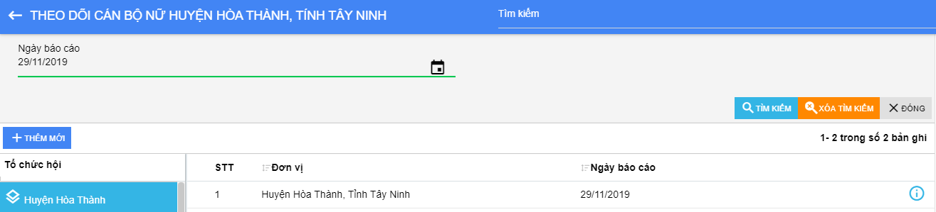
Sau khi thực hiện tìm kiếm bộ lọc, nhấn nút để xóa từ tìm kiếm trên bộ lọc.
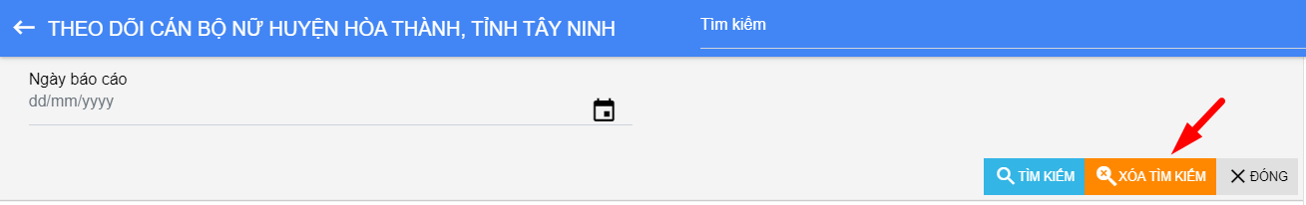
Thực hiện tương tự với tìm kiếm khác.
- Thêm mới báo cáo
Vào chức năng Theo dõi cán bộ nữ Chọn Tổng số lãnh đạo.
Nhấn nút Thêm mới trên màn hình danh sách . Hệ thống hiển thị màn hình nhập thông tin
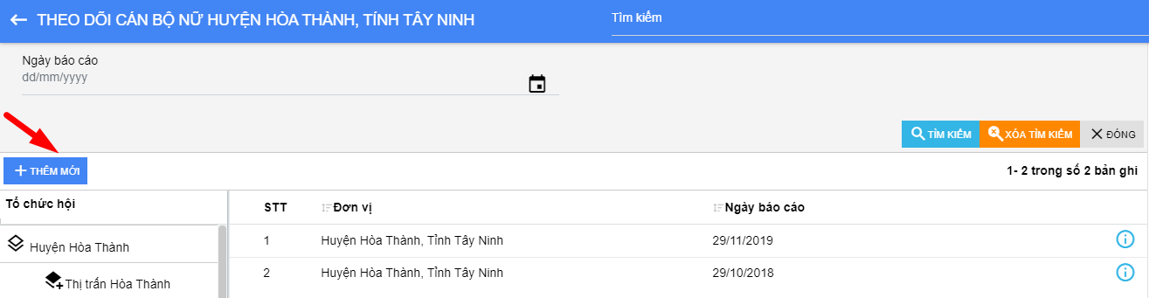
Nhập đầy đủ nội dung, các trường có dấu (*) là trường bắt buộc nhập
Nhấn nút Lưu lại để lưu thông tin.
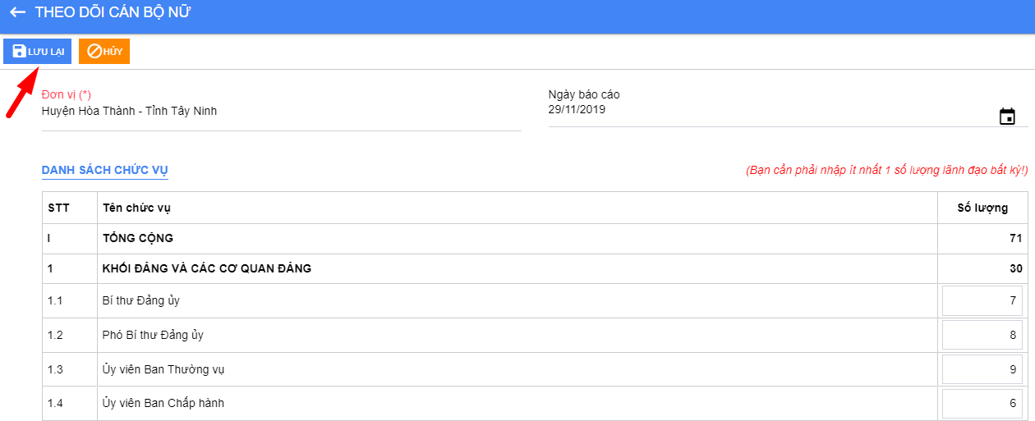
- Sửa báo cáo
Vào chức năng Theo dõi cán bộ nữ Chọn Tổng số lãnh đạo
Nhấp chọn Thông tin chi tiết () trên bản ghi cần sửa ở màn hình danh sách. Hệ thống hiển thị màn hình thông tin hội viên
Nhấn nút Sửa
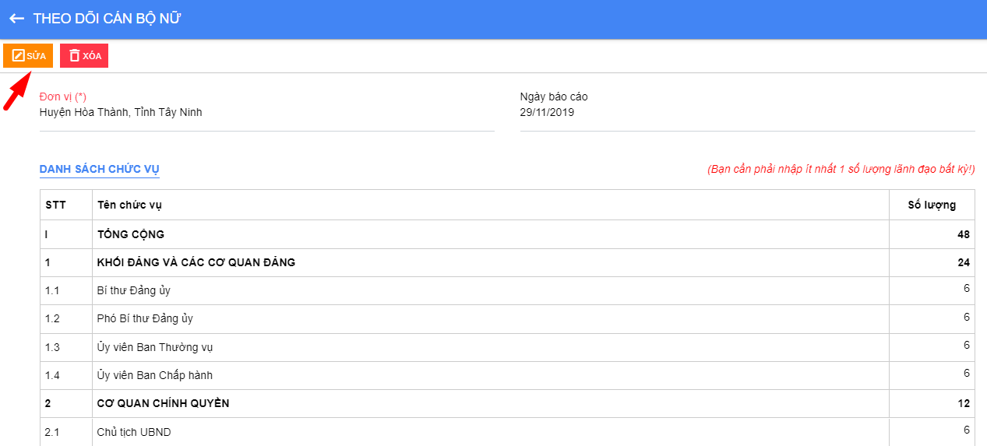
Nhập đầy đủ nội dung sửa, các trường có dấu (*) là trường bắt buộc nhập
Nhấn Lưu lại
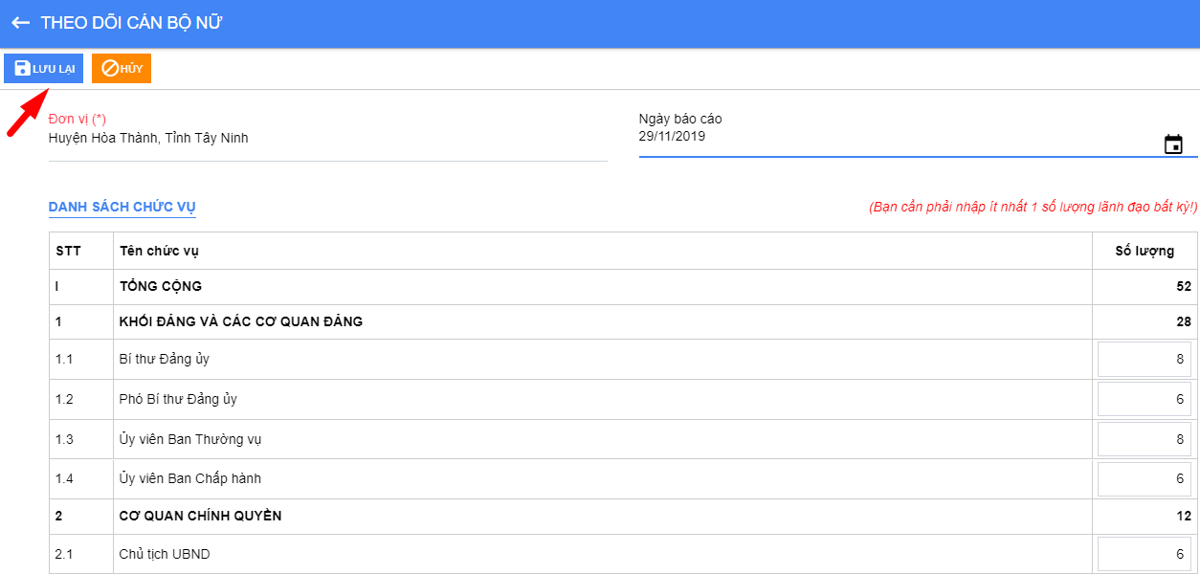
- Xóa báo cáo
Nhấn chọn Thông tin chi tiết ( ) trên bản ghi cần xóa ở màn hình danh sách
Nhấn Xóa. Xác nhận Đồng ý Xóa thành công, Hủy Không xóa bản ghi
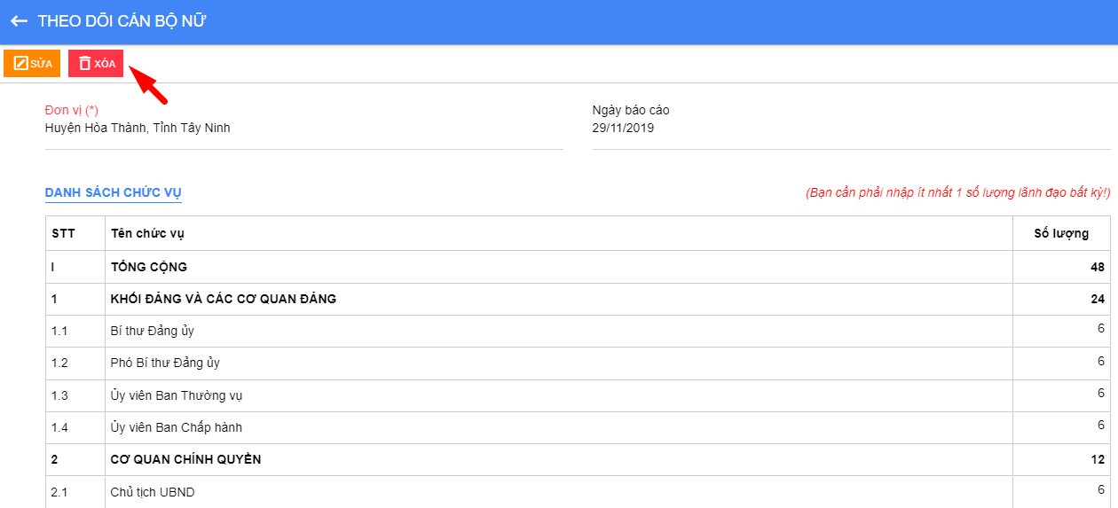
- Xem chi tiết báo cáo
Vào chức năng Theo dõi cán bộ nữ Chọn Tổng số lãnh đạo
Nhấp chọn Thông tin chi tiết () trên bản ghi muốn xem
Với báo cáo do tài khoản đăng nhập tạo thì có quyền Xem, Sửa, Xóa Báo cáo.
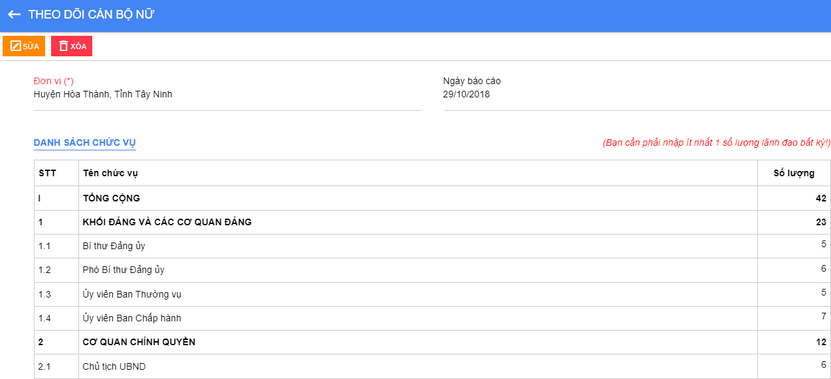
Với Báo cáo cấp dưới tạo. Cán bộ nữ cấp trên chỉ được xem báo cáo

TÌM KIẾM
- Màn hình chính
Vào chức năng Theo dõi cán bộ nữ Chọn Tìm kiếm .
Màn hình thể hiện thông tin tìm kiếm thông tin cán bộ nữ thuộc tỉnh thành tương ứng.
Số lượng kết quả tìm kiếm được lọc tự động cập nhật theo tài khoản đăng nhập hoặc theo hội.
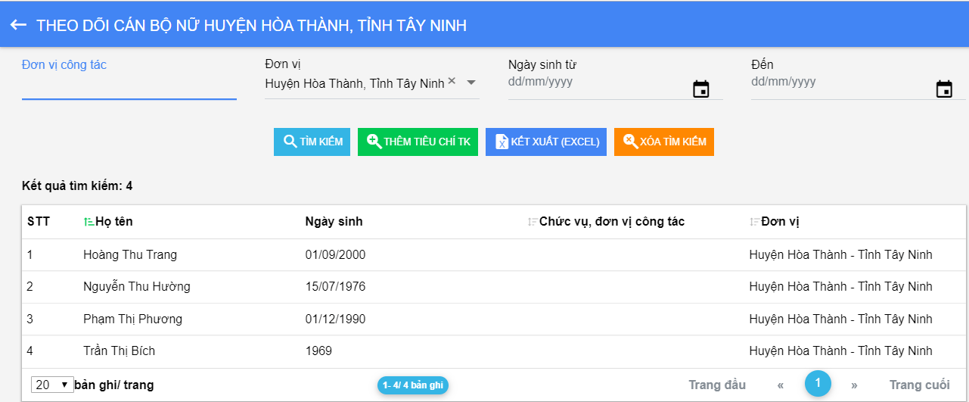
- Tìm kiếm
Vào chức năng Theo dõi cán bộ nữ Chọn Tìm kiếm
Tìm kiếm trên bộ lọc
Chọn trường muốn tìm kiếm
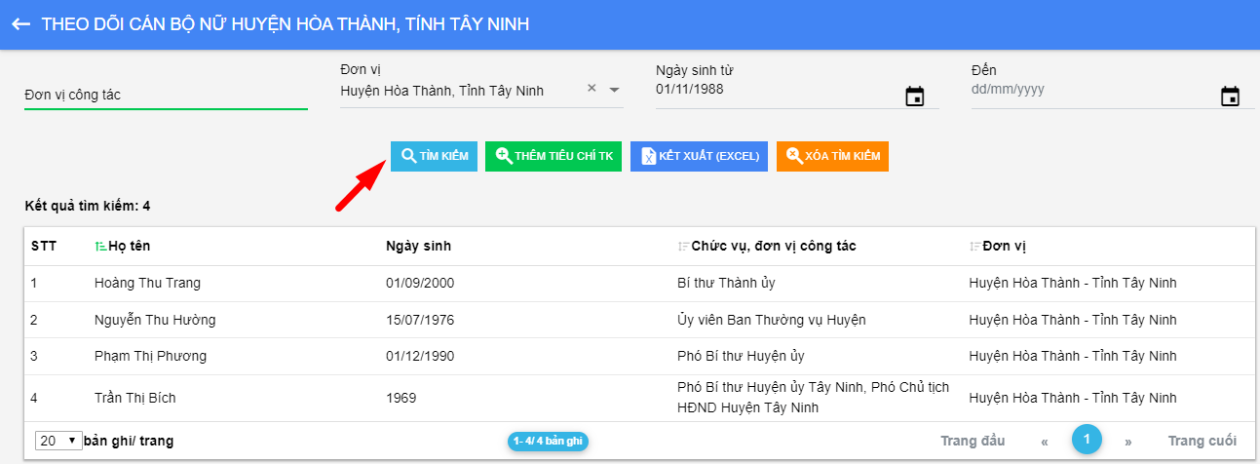
Nhấn nút Tìm kiếm hoặc ấn Enter Danh sách hiển thị tương ứng với từ tìm kiếm.
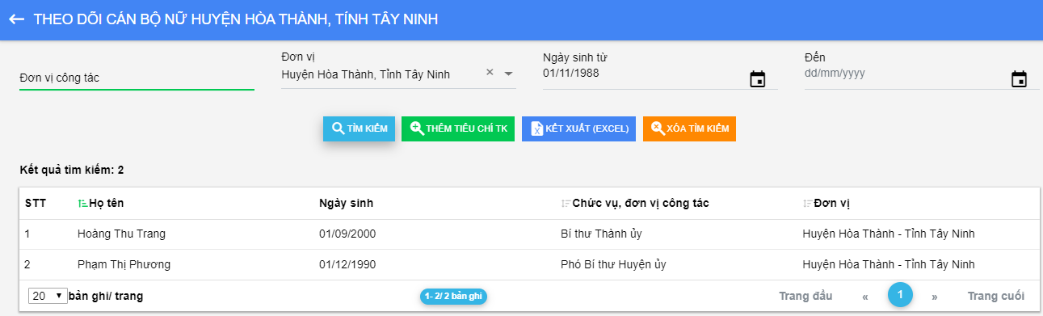
- Thêm tiêu chí tìm kiếm:
Nhấn nút trên bộ lọc tìm kiếm, hệ thống hiển thị màn hình Thêm tìm kiếm thông tin cán bộ nữ.
Tích chọn trường cần tìm kiếm và nhấn Chọn. Sau khi tích chọn, trường tìm kiếm đã chọn hiển thị trên bộ lọc tìm kiếm.
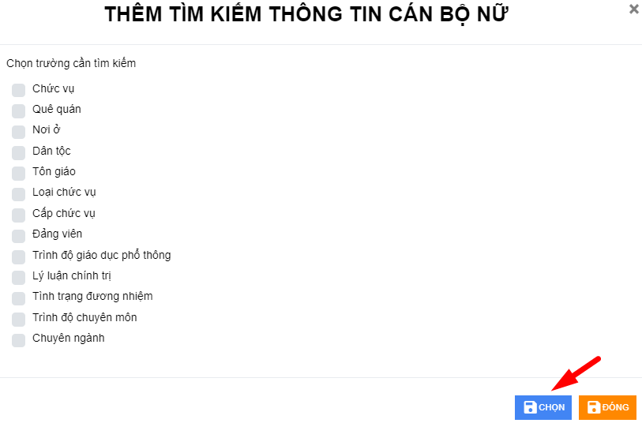
Sau khi thực hiện tìm kiếm bộ lọc, nhấn nút để xóa từ tìm kiếm trên bộ lọc.
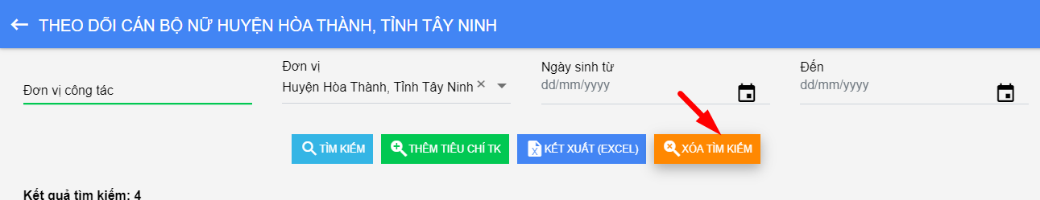
Thực hiện tương tự với tìm kiếm khác.
- Kết xuất (Excel)
Vào chức năng Theo dõi cán bộ nữ Chọn Tìm kiếm
Nhấn nút Kết xuất (Excel) , File excel danh sách cán bộ tự động tải về máy
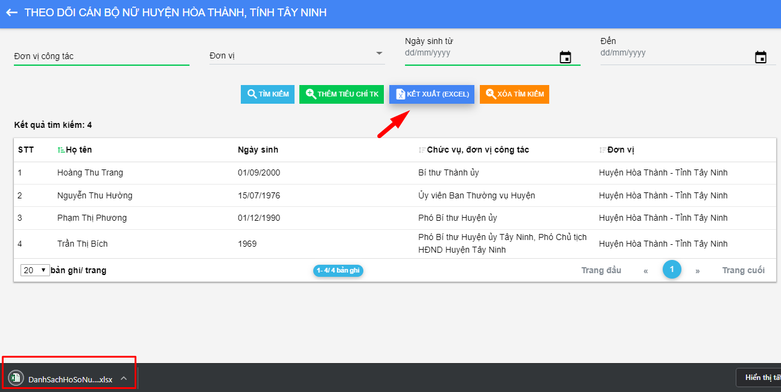
Chú ý : Có thể kết xuất excel theo tìm kiếm : Hội, Chức vụ, Loại chức vụ,….

THI ĐUA KHEN THƯỞNG

MÀN HÌNH TỔNG QUAN
- Màn hình thống lại kết quả thi đua khen thưởng qua các năm của các cá nhân tập thể thông qua các năm trong nhiệm kỳ của Tỉnh thành tương ứng
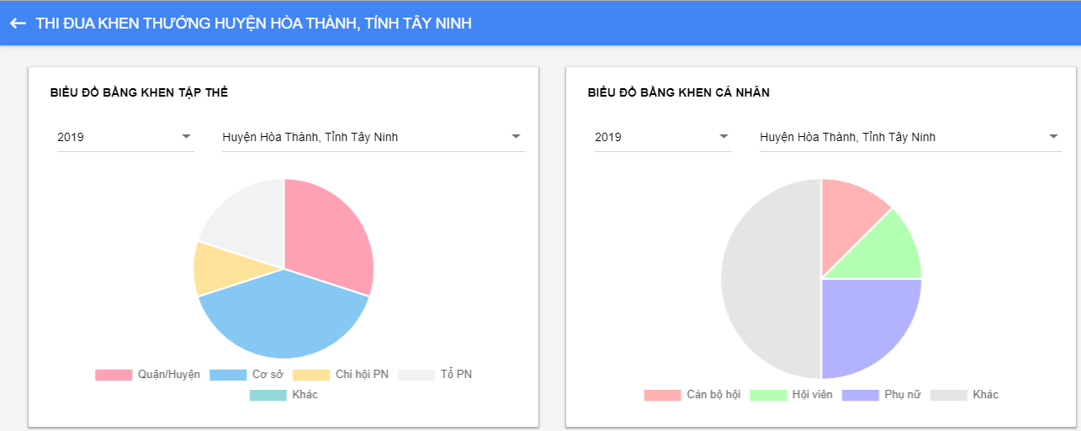
- Khen thưởng cá nhân- tập thể: Màn hình hiển thị biểu đồ thống kê từng năm trong . Người dùng chọn năm và các cấp trong huyện ở combobox. Hệ thống hiển thị biểu đồ tương ứng

QUYẾT ĐỊNH KHEN THƯỞNG
- Tìm kiếm
- Vào chức năng Thi đua khen thưởng Chọn Quyết định khen thưởng
- Tìm kiếm nhanh
- Phía trên cùng màn hình danh sách, nhập từ tìm kiếm
- Nhấn nút Tìm kiếm hoặc ấn Enter Danh sách hiển thị tương ứng với từ tìm kiếm
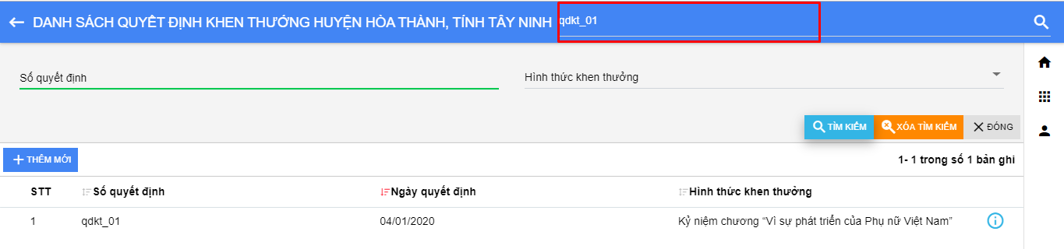
Tìm kiếm trên bộ lọc:
- Nhập từ tìm kiếm
- Nhấn nút Tìm kiếm Danh sách hiển thị tương ứng với từ tìm kiếm.
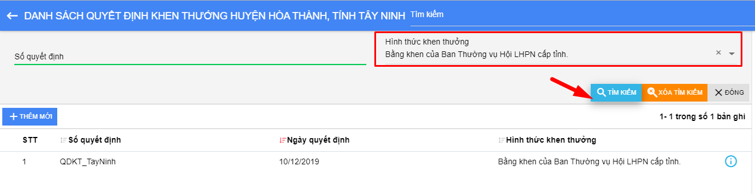
- Sau khi thực hiện tìm kiếm bộ lọc, nhấn nút để xóa từ tìm kiếm trên bộ lọc.
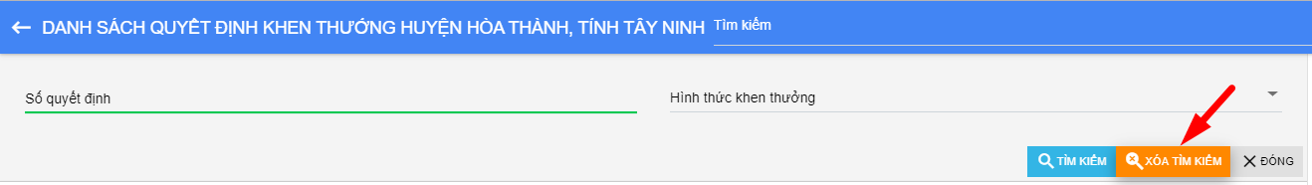
- Thực hiện tương tự với tìm kiếm khác.
- Thêm mới quyết định khen thưởng
- Vào chức năng Thi đua khen thưởng Chọn Quyết định khen thưởng
- Nhấn nút Thêm mới trên màn hình danh sách. Hệ thống hiển thị màn hình Nhập thông tin quyết định khen thưởng.
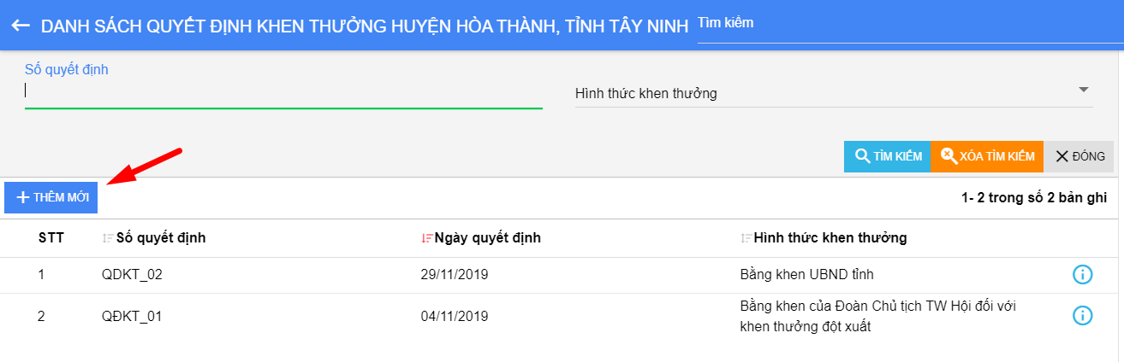
- Nhập đầy đủ nội dung, các trường có dấu (*) là trường bắt buộc nhập và có thể chọn nhiều đối tượng khen thưởng
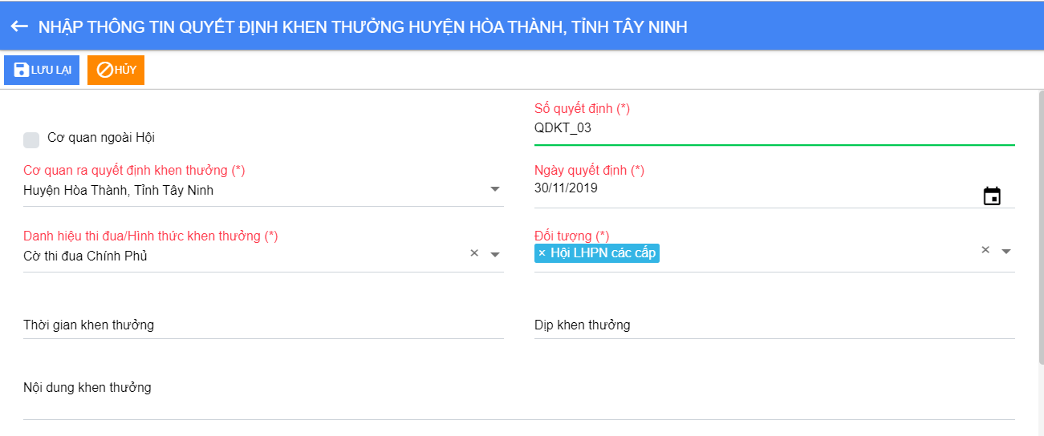
- Nhấn màn hình hiển thị Danh sách tương ứng với Đối tượng đã chọn
- Tích chọn hoặc tìm kiếm
- Nhấn Chọn.
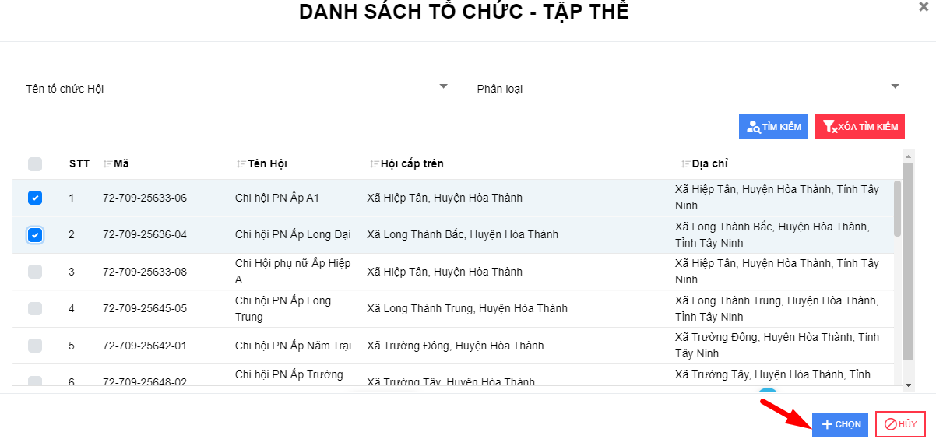
- Nhấn nút Lưu lại để lưu thông tin.
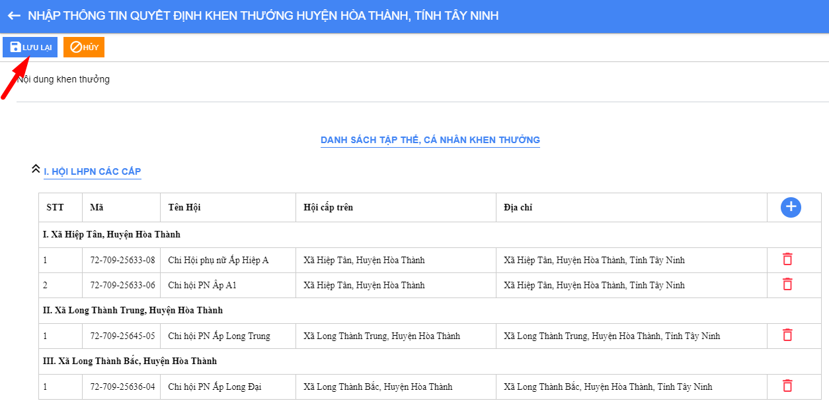
- Sửa quyết định khen thưởng.
- Vào chức năng Thi đua khen thưởng Chọn Quyết định khen thưởng
- Nhấp chọn Chi tiết quyết định khen thưởng () trên bản ghi muốn sửa
- Nhấn nút Sửa, Hệ thống hiển thị màn hình sửa thông tin quyết định khen thưởng
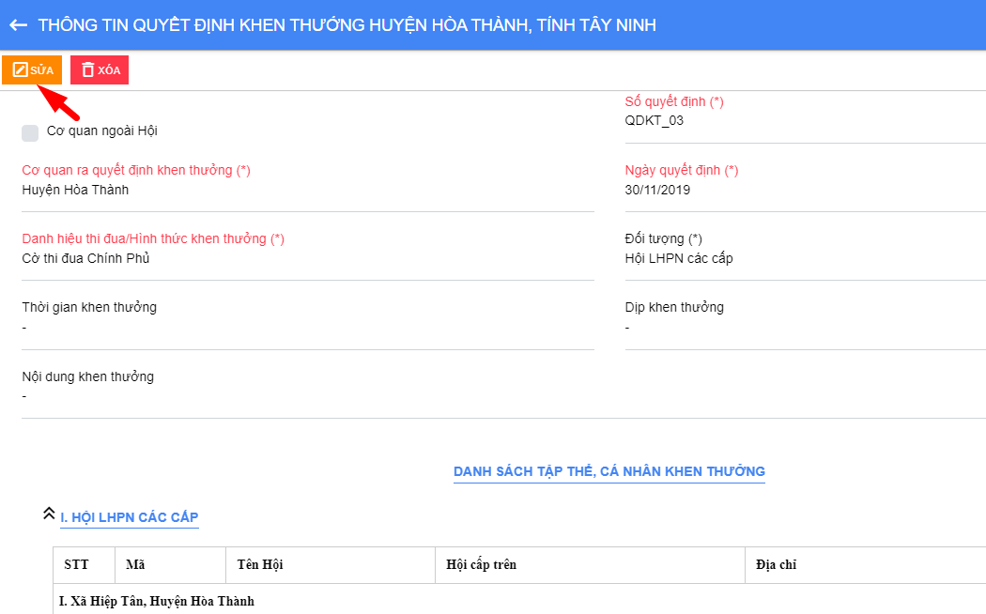
- Nhập đầy đủ nội dung sửa, các trường có dấu (*) là trường bắt buộc nhập
- Nhấn Lưu lại
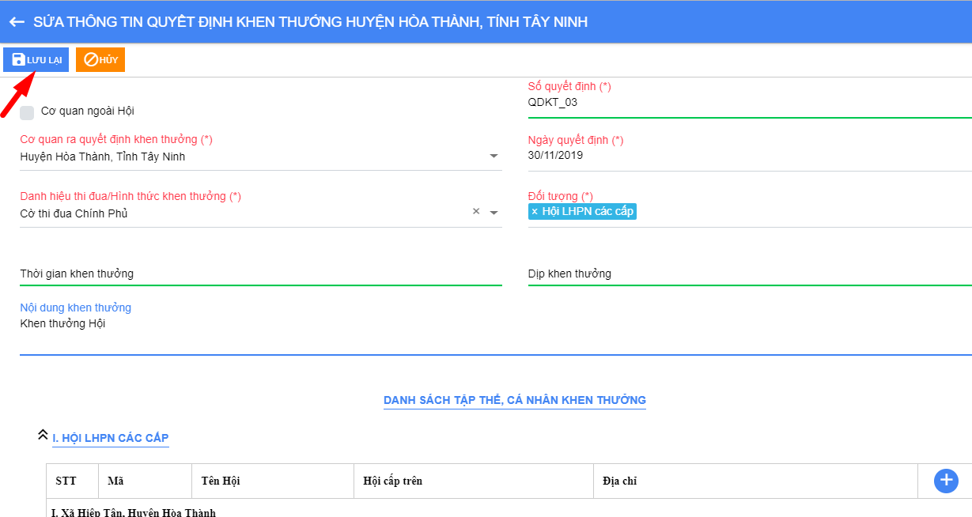
- Xóa quyết định khen thưởng
- Nhấn chọn Thông tin chi tiết ( ) trên bản ghi cần xóa ở màn hình danh sách
- Nhấn Xóa. Xác nhận Đồng ý Xóa thành công, Hủy Không xóa bản ghi
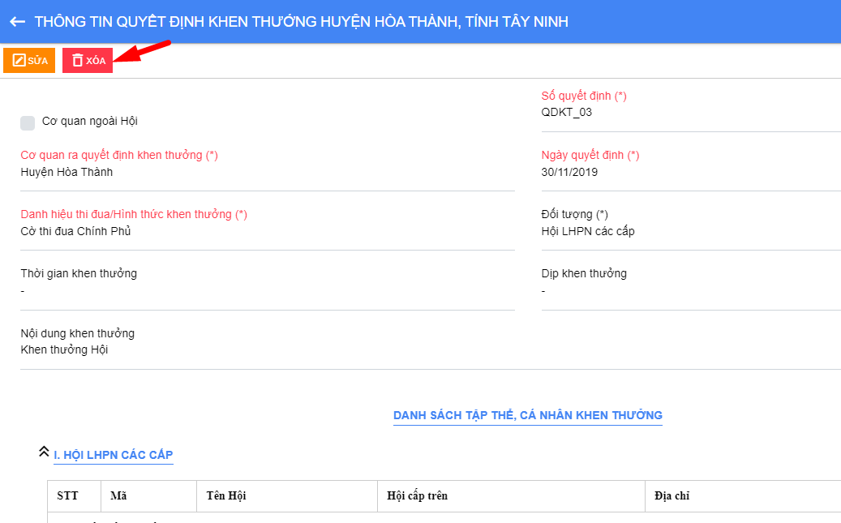

QUẢN LÝ BIỂU MẪU

QUẢN LÝ, KHAI THÁC VĂN BẢN BIỂU MẪU
- Tìm kiếm văn bản biểu mẫu
Phía trên cùng màn hình danh sách. Thực hiện nhập từ tìm kiếm
Nhấn nút Tìm kiếm hoặc ấn Enter Danh sách hiển thị tương ứng với từ tìm kiếm
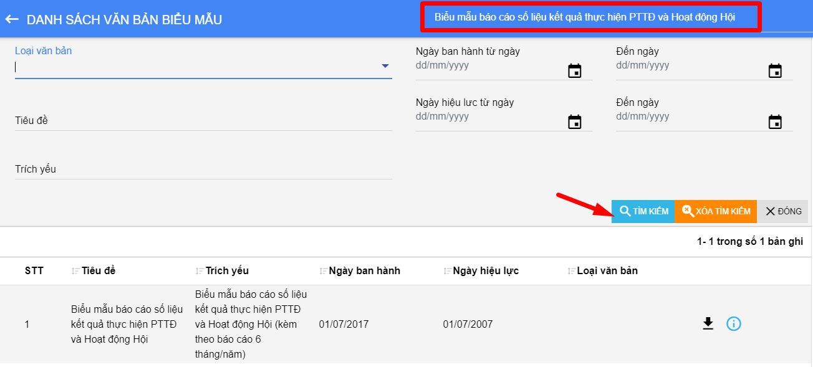
- Trên bộ lọc tìm kiếm, thực hiện nhập từ tìm kiếm
- Nhấn nút Tìm kiếm hoặc ấn Enter Danh sách hiển thị tương ứng với từ tìm kiếm.
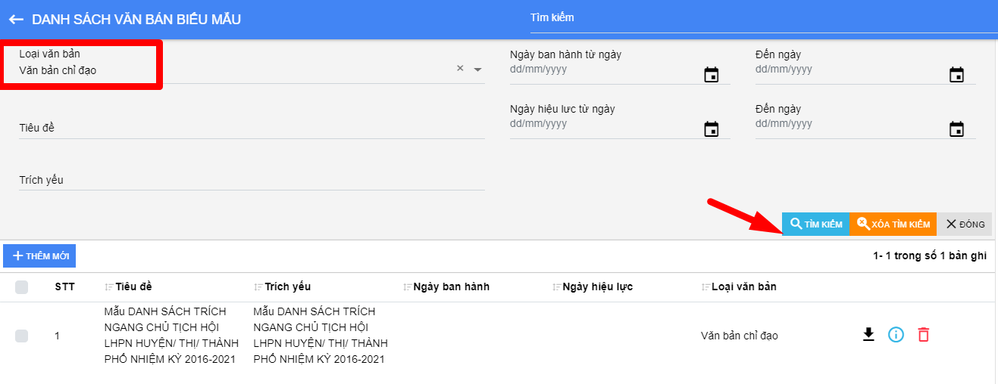
- Sau khi thực hiện tìm kiếm bộ lọc, nhấn nút để xóa từ tìm kiếm trên bộ lọc.
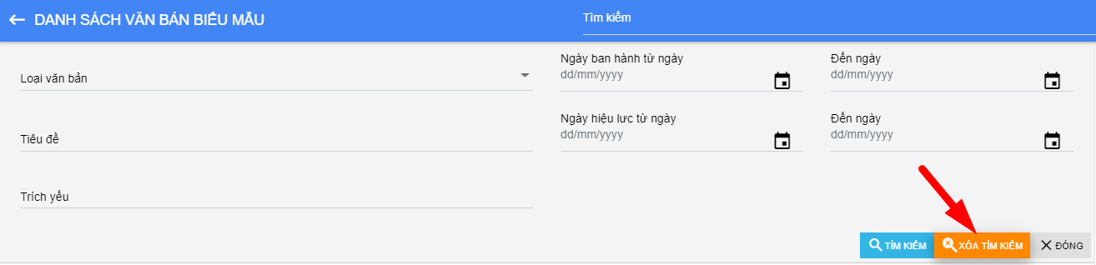
- Thực hiện tương tự với tìm kiếm khác.
- Xem thông tin văn bản biểu mẫu
- Vào chức năng Quản lý biểu mẫu chọn Quản lý, khai thác văn bản biểu mẫu
- Nhấn nút Xem thông tin chi tiết () trên bản ghi muốn xem
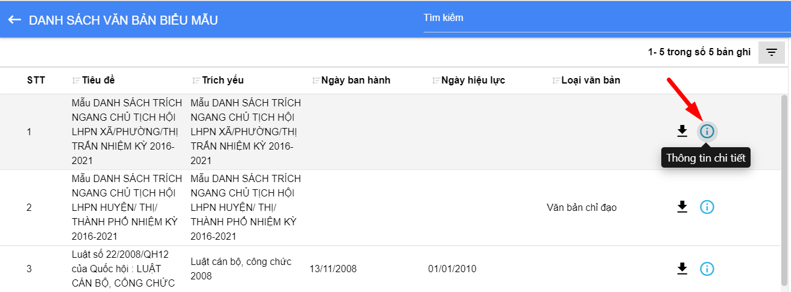
- Sau khi Nhấn nút Xem thông tin chi tiết (). Hệ thống hiển thị màn hình thông tin văn bản biểu mẫu đã chọn tương ứng.
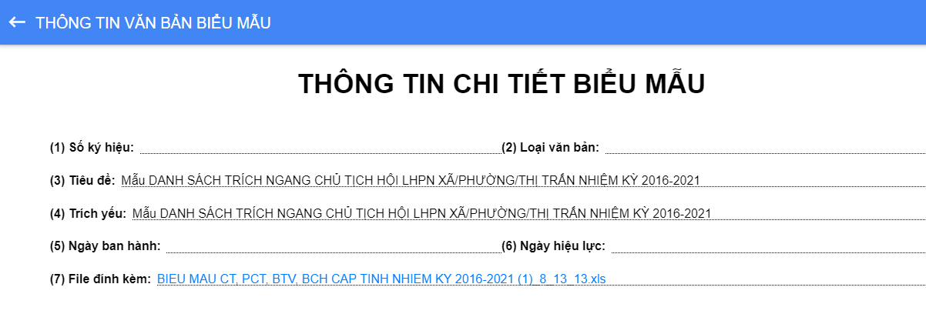
- Download File
- Vào chức năng Quản lý biểu mẫu Quản lý, khai thác văn bản biểu mẫu
- Nhấp chọn icon Download File trên màn hình File đính kèm của bản ghi tự động tải về máy.
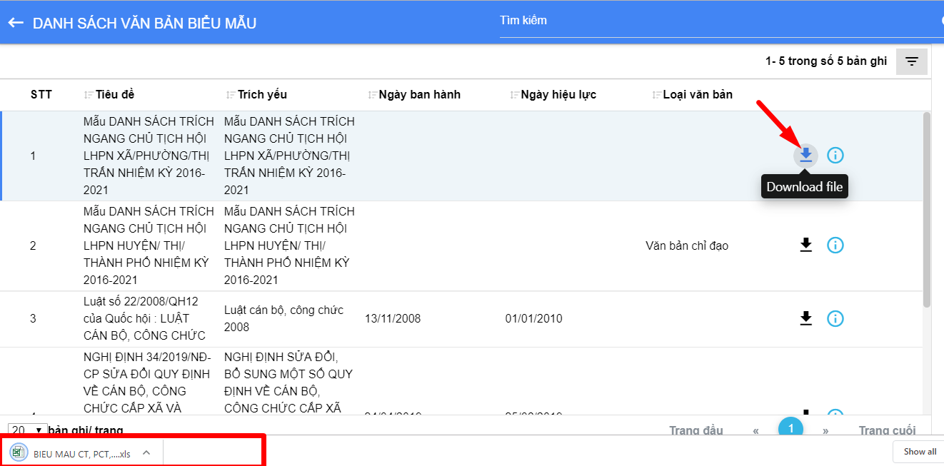

TÀI KHOẢN CẤP XÃ/PHƯỜNG

CƠ CẤU TỔ CHỨC

MÀN HÌNH TỔNG QUAN
Danh sách hiển thị các Chi hội thuộc Xã đó.
Trên màn hình tổng quan, nhấn nút Thêm tổ chức hội (). Hệ thống hiển thị màn hình nhập thông tin tổ chức Hội cấp dưới. Chức năng này sẽ được hướng dẫn ở phần Cơ cấu tổ chức Hội.
Trên màn hình tổng quan, nhấn nút Thêm mô hình CLB, tổ nhóm đặc thù (). Hệ thống hiển thị màn hình nhập thông tin. Chức năng này sẽ được hướng dẫn ở phần Mô hình CLB, tổ nhóm đặc thù.
Xem chi tiết: Trên màn hình tổng quan. Nhấn nút xem chi tiết () hệ thống hiển thị màn hình thông tin tổ chức hội của đơn vị cần xem.
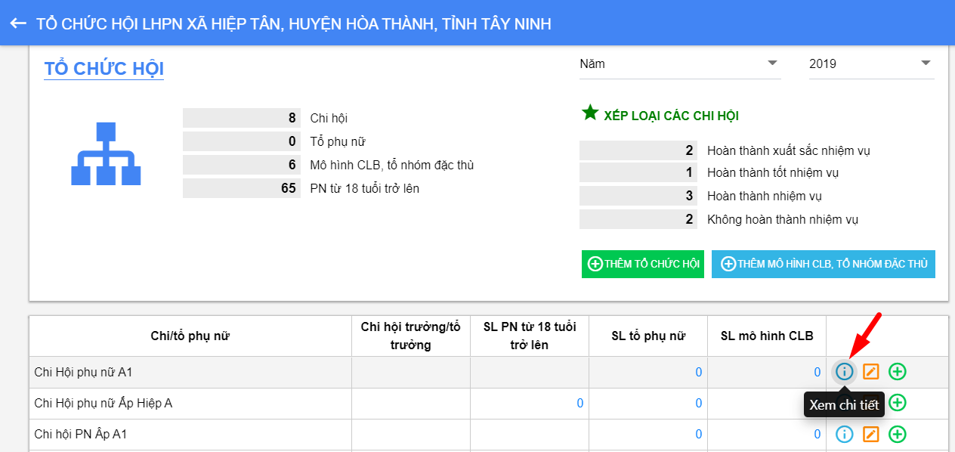
Sửa: Trên màn hình tổng quan, Nhấn icon Sửa () Hệ thống hiển thị màn hình sửa thông tin tổ chức hội của đơn vị tương ứng. Chức năng này sẽ được thực hiện ở phần Cơ cấu tổ chức hội.
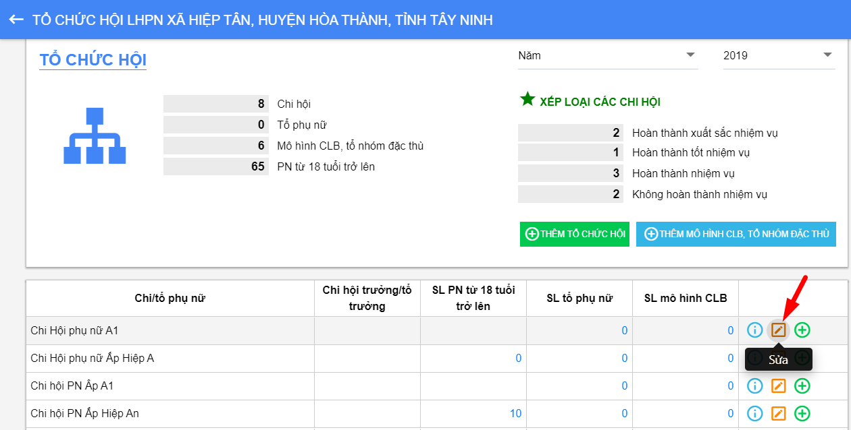
Thêm TC hội cấp dưới : Trên màn hình tổng quan nhấn nút (), Hệ thống hiển thị màn hình Nhập thông tin tổ chức hội. Chức năng này sẽ được thực hiện ở phần Cơ cấu tổ chức Hội
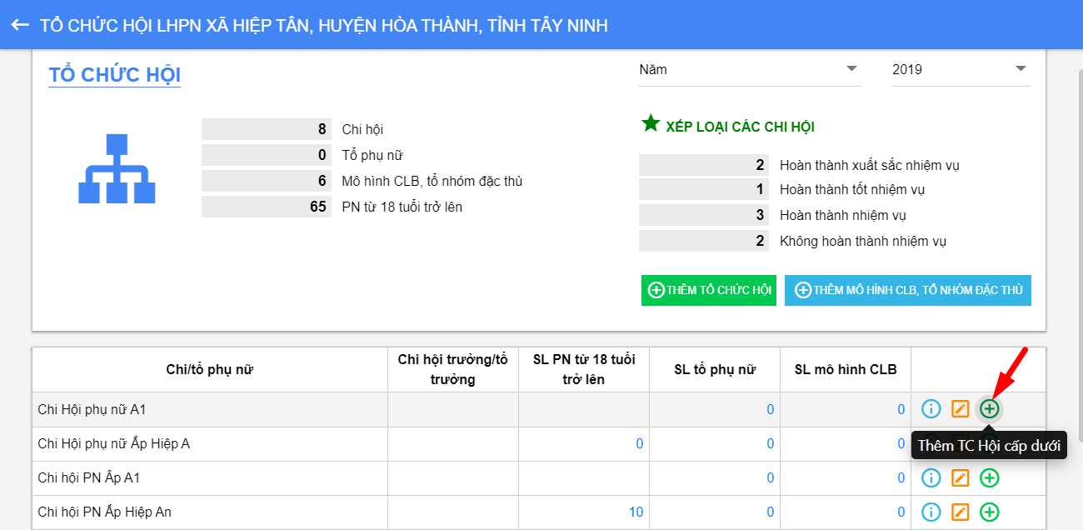
Số lượng: Số lượng tổ chức hội phía trên màn hình bao gồm : Hội cơ sở, Chi hội, Tổ phụ nữ, Câu lạc bộ, PN trên 18 tuổi được cập nhật ở trên bằng tổng số lượng ở danh sách bên dưới.
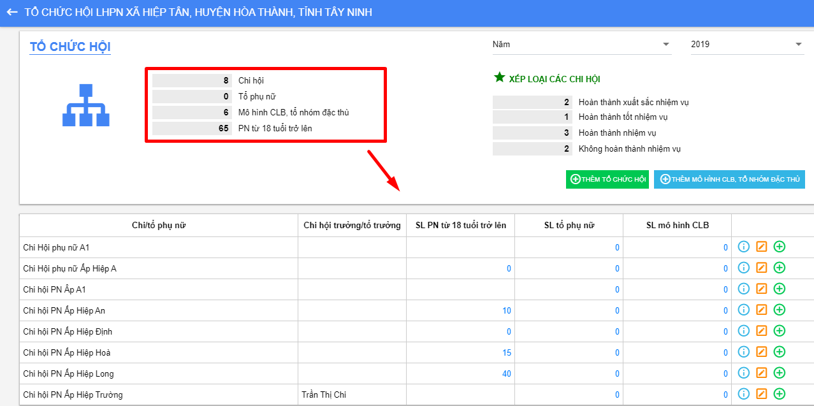

CƠ CẤU TỔ CHỨC HỘI
Thực hiện chức năng quản lý tổ chức hội phụ nữ TW Việt Nam:
Cán bộ quản trị hệ thống có thể thực hiện các thao tác: Thêm mới, Sửa, Xoá.
- Thêm mới tổ chức Hội
Thêm tổ chức Hội cho cấp dưới.
Tài khoản Xã/phường được nhập tổ chức Hội cho cấp Chi hội, tổ.
Vào chức năng Cơ cấu tổ chức chọn Cơ cấu tổ chức Hội
Nhấn nút Thêm mới trên màn hình danh sách cơ cấu tổ chức Hội. Hệ thống hiển thị màn hình nhập nội dung
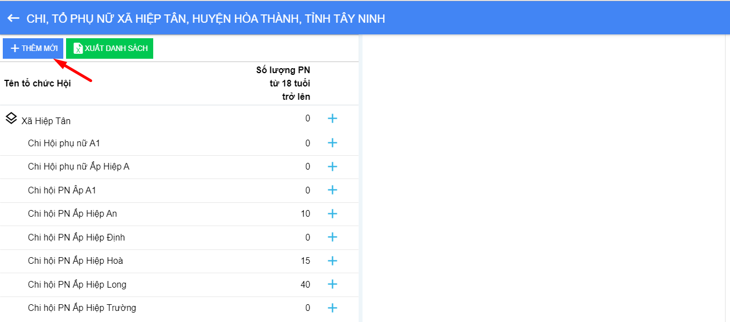
Nhập đầy đủ nội dung, các trường có dấu (*) là trường bắt buộc nhập
Nhấn nút Lưu lại
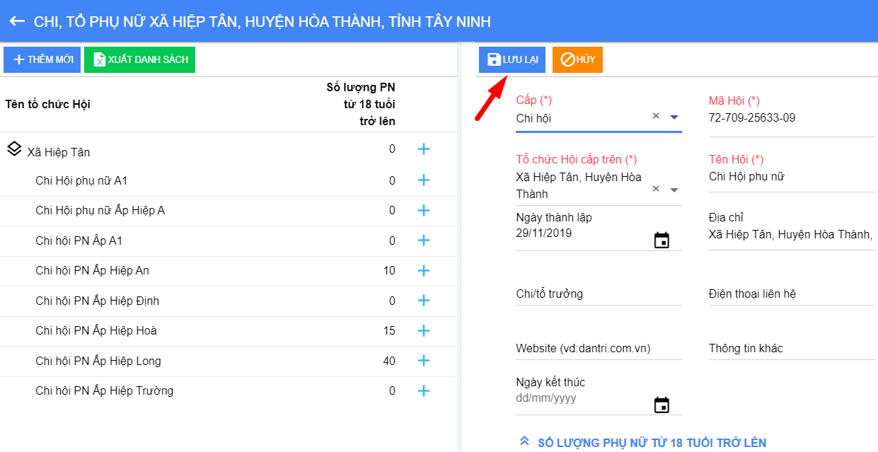
Chú ý : Tổ chức Hội được thêm mới và sử dụng thì không xóa được
- Sửa cơ cấu tổ chức Hội
Vào chức năng Cơ cấu tổ chức chọn Cơ cấu tổ chức Hội
Nhấp chọn tổ chức Hội cần sửa
Nhấn nút Sửa, nhập đầy đủ nội dung sửa, các trường có dấu (*) là trường bắt buộc nhập
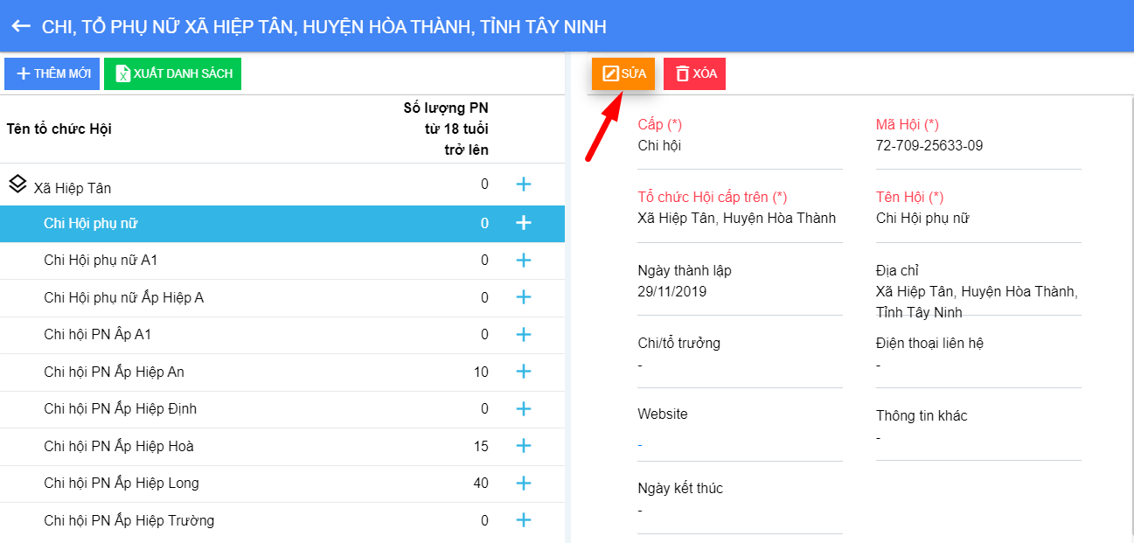
Nhấn Lưu lại
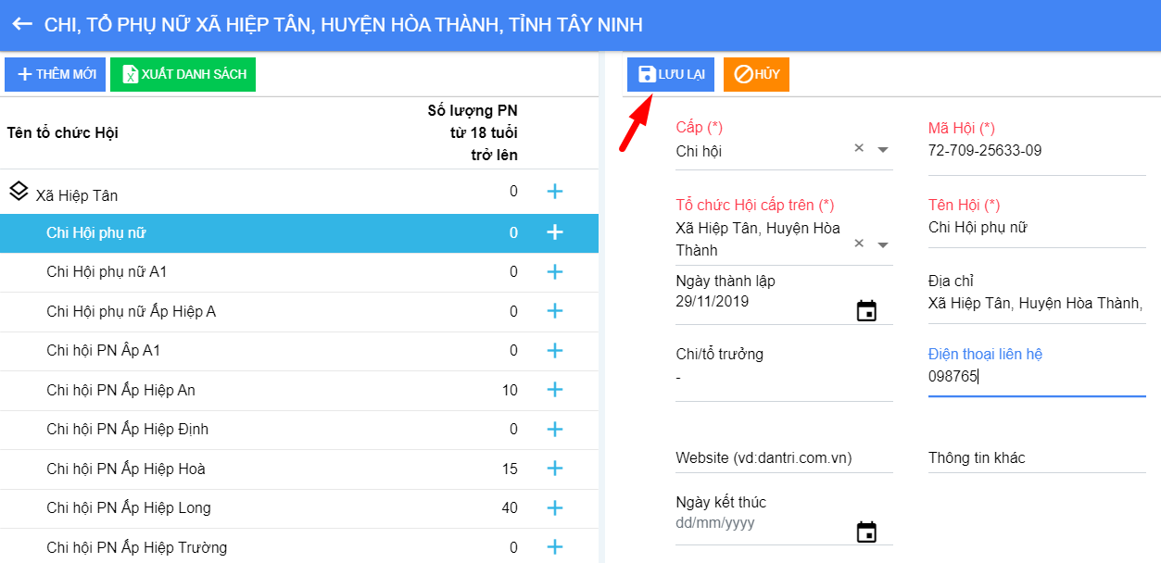
- Xóa cơ cấu tổ chức Hội
Nhấp chọn tổ chức Hội cần xóa
Nhấn nút Xóa
Xác nhận Đồng ý Xóa thành công, Hủy Không xóa bản ghi
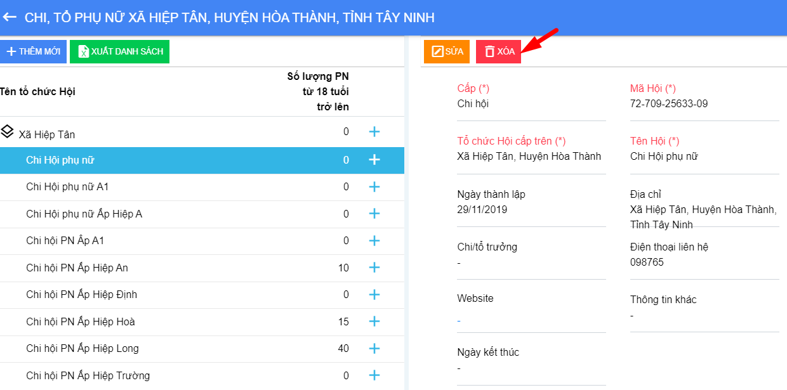
Chú ý: Với tổ chức đang được sử dụng thì không xóa được
- Nhập số lượng phụ nữ trên 18.
Sau khi được cấp Huyện tạo cơ cấu tổ chức Hội cho cấp xã/phường.
Đăng nhập vào TK cấp xã, vào chức năng Cơ cấu tổ chức chọn Cơ cấu tổ chức Hội
Nhấp chọn tổ chức Hội
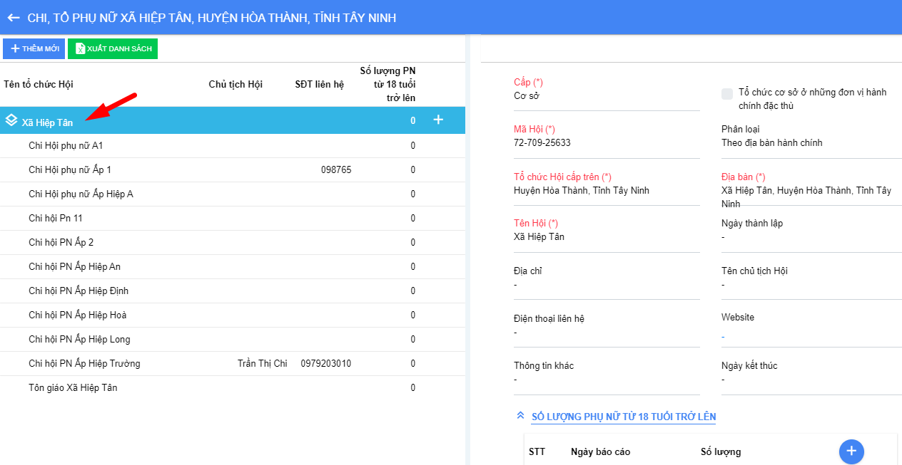
Nhấn nút Thêm mới ở trên Form số lượng phụ nữ trên 18 tuổi ở cuối màn hình. Hệ thống hiển thị Form nhập số lượng phụ nữ trên 18 tuổi.
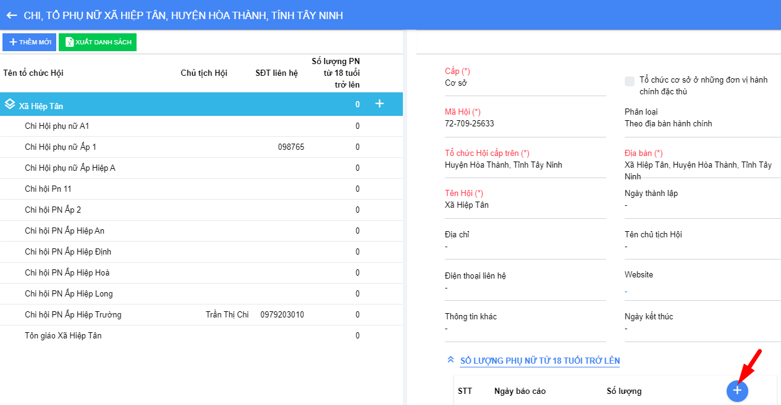
Nhập đầy đủ nội dung, các trường có dấu (*) là trường bắt buộc nhập
Nhấn nút Lưu (hoặc nhấn nút Hủy để thoát form).
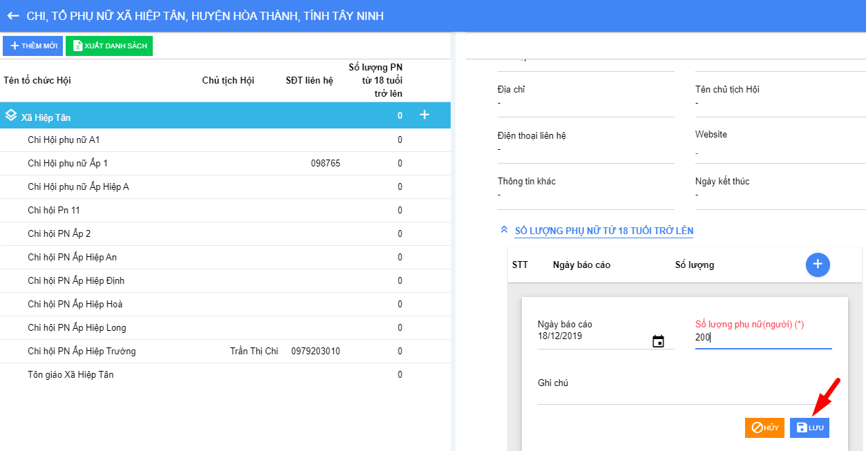
Sau khi nhấn nút Lưu, số lượng được hiển thị trong form. Để thực hiện nhập tiếp số lượng, nhấn nút Thêm mới và thực hiện tương tự.
- Xuất danh sách
Vào chức năng Cơ cấu tổ chức chọn Cơ cấu tổ chức Hội
Nhấp chọn button Xuất danh sách File excel danh sách tự động tải về máy
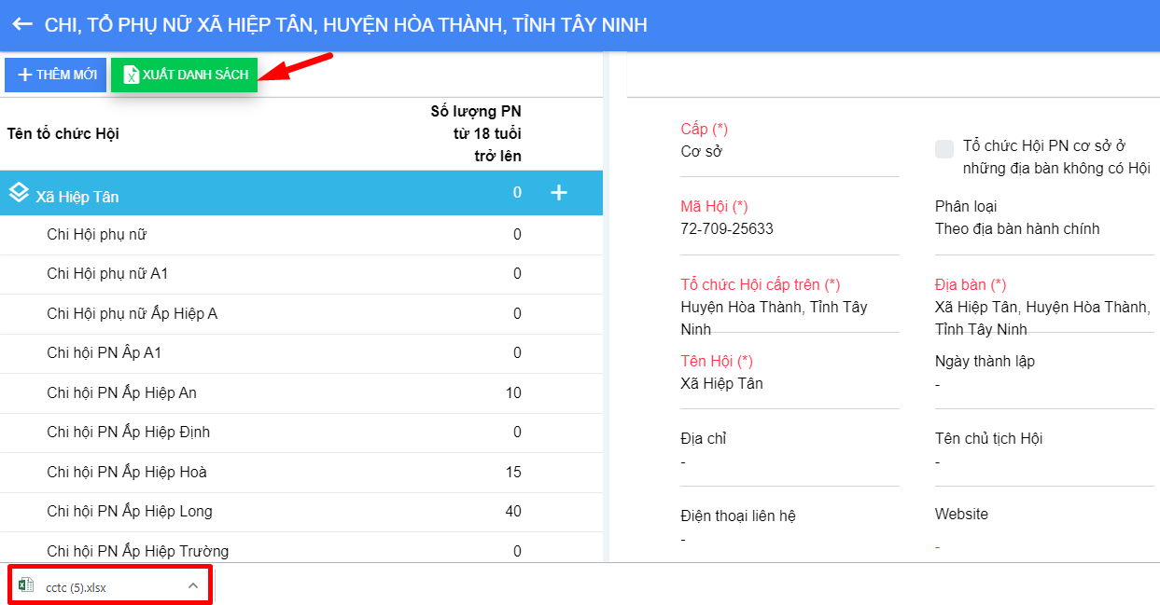

CHI/TỔ HỘI
- Thêm chi/tổ Hội
Thêm tổ chức Hội cho cấp dưới.
Tài khoản Xã/phường được nhập tổ chức Hội cho cấp Chi hội, tổ.
Vào chức năng Cơ cấu tổ chức chọn chi/tổ Hội
Nhấn nút Thêm mới trên màn hình danh sách cơ cấu tổ chức Hội. Hệ thống hiển thị màn hình nhập nội dung
Nhập đầy đủ nội dung, các trường có dấu (*) là trường bắt buộc nhập
Nhấn nút Lưu lại
Chú ý : Tổ chức Hội được thêm mới và sử dụng thì không xóa được
- Sửa chi/tổ Hội
Vào chức năng Cơ cấu tổ chức chọn Chi/tổ Hội
Nhấp chọn tổ chức Hội cần sửa
Nhấn nút Sửa, nhập đầy đủ nội dung sửa, các trường có dấu (*) là trường bắt buộc nhập
Nhấn Lưu lại
- Xóa chi/tổ Hội
Nhấp chọn tổ chức Hội cần xóa
Nhấn nút Xóa
Xác nhận Đồng ý Xóa thành công, Hủy Không xóa bản ghi
- Chú ý: Với tổ chức đang được sử dụng thì không xóa được
- Nhập số lượng phụ nữ trên 18.
Sau khi được cấp Huyện tạo cơ cấu tổ chức Hội cho cấp xã/phường.
Đăng nhập vào TK cấp xã, vào chức năng Cơ cấu tổ chức chọn Cơ cấu tổ chức Hội
Nhấp chọn tổ chức Hội
Nhấn nút Thêm mới ở trên Form số lượng phụ nữ trên 18 tuổi ở cuối màn hình. Hệ thống hiển thị Form nhập số lượng phụ nữ trên 18 tuổi.
Nhập đầy đủ nội dung, các trường có dấu (*) là trường bắt buộc nhập
Nhấn nút Lưu (hoặc nhấn nút Hủy để thoát form).
Sau khi nhấn nút Lưu, số lượng được hiển thị trong form. Để thực hiện nhập tiếp số lượng, nhấn nút Thêm mới và thực hiện tương tự.
- Xuất danh sách
Vào chức năng Cơ cấu tổ chức chọn Chi/tổ Hội
Nhấp chọn button Xuất danh sách File excel danh sách tự động tải về máy

MÔ HÌNH CÂU LẠC BỘ, TỔ NHÓM ĐẶC THÙ
- Tìm kiếm Mô hình câu lạc bộ, tổ nhóm đặc thù
Vào chức năng Cơ cấu tổ chức chọn Mô hình câu lạc bộ, tổ nhóm đặc thù
Tìm kiếm nhanh
Phía trên cùng màn hình danh sách. Thực hiện nhập từ tìm kiếm
Nhấn Enter Danh sách hiển thị tương ứng với từ tìm kiếm.
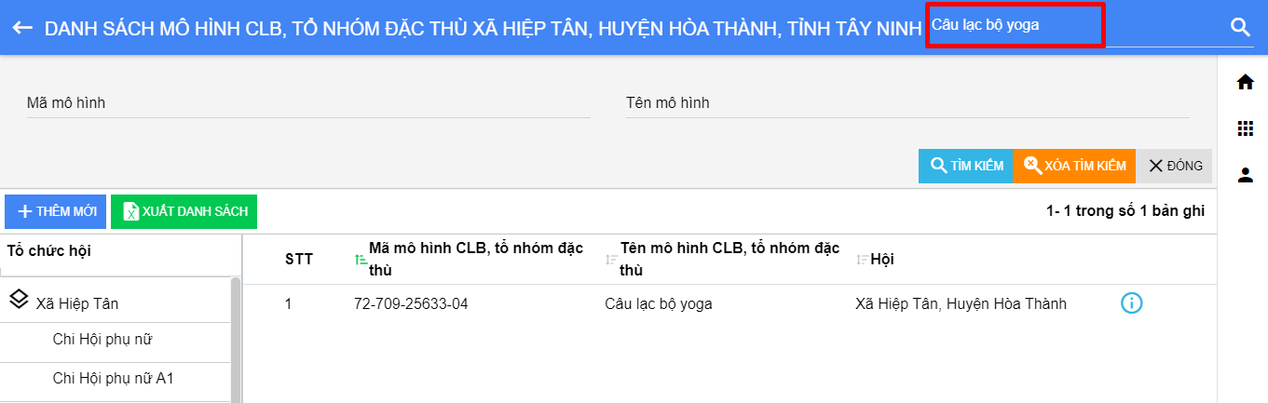
Tìm kiếm trên bộ lọc
- Trên bộ lọc tìm kiếm, nhập từ tìm kiếm.
- Nhấn nút Tìm kiếm hoặc ấn Enter Danh sách hiển thịtương ứng với từ tìm kiếm.
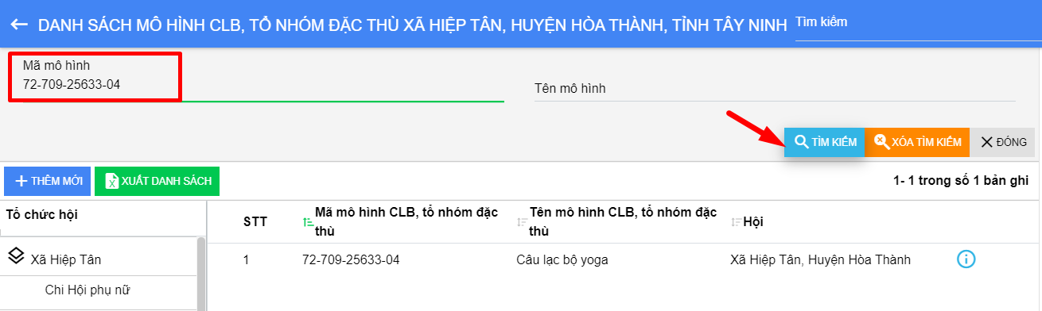
- Sau khi thực hiện tìm kiếm, nhấn nút để xóa từ tìm kiếm trên bộ lọc.
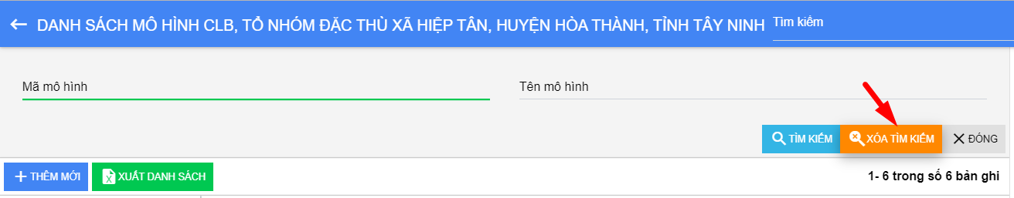
Thực hiện tương tự với tìm kiếm khác.
- Thêm mới Mô hình câu lạc bộ, tổ nhóm đặc thù
Vào chức năng Cơ cấu tổ chức chọn Mô hình câu lạc bộ, tổ nhóm đặc thù
Nhấn nút Thêm mới trên màn hình danh sách. Hệ thống hiển thị màn hình nhập nội dung
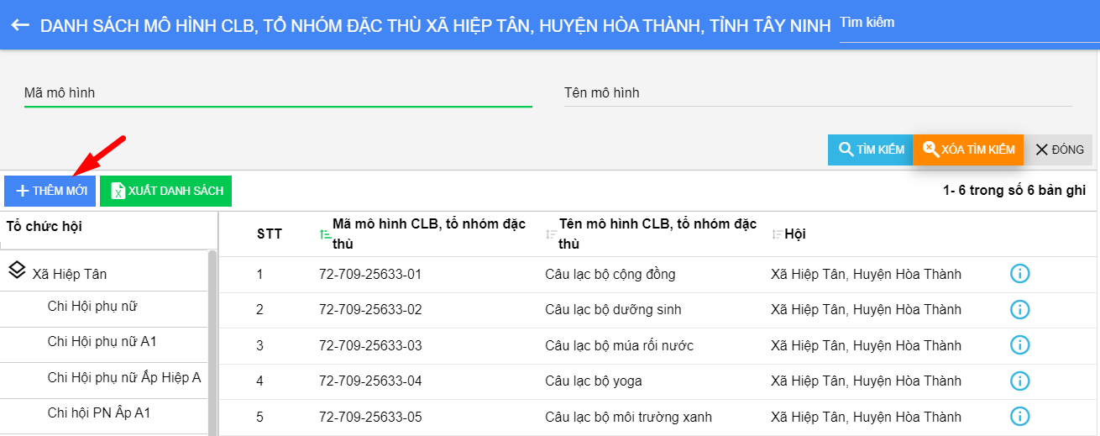
Nhập đầy đủ nội dung, các trường có dấu (*) là trường bắt buộc nhập
Nhấn nút Lưu lại
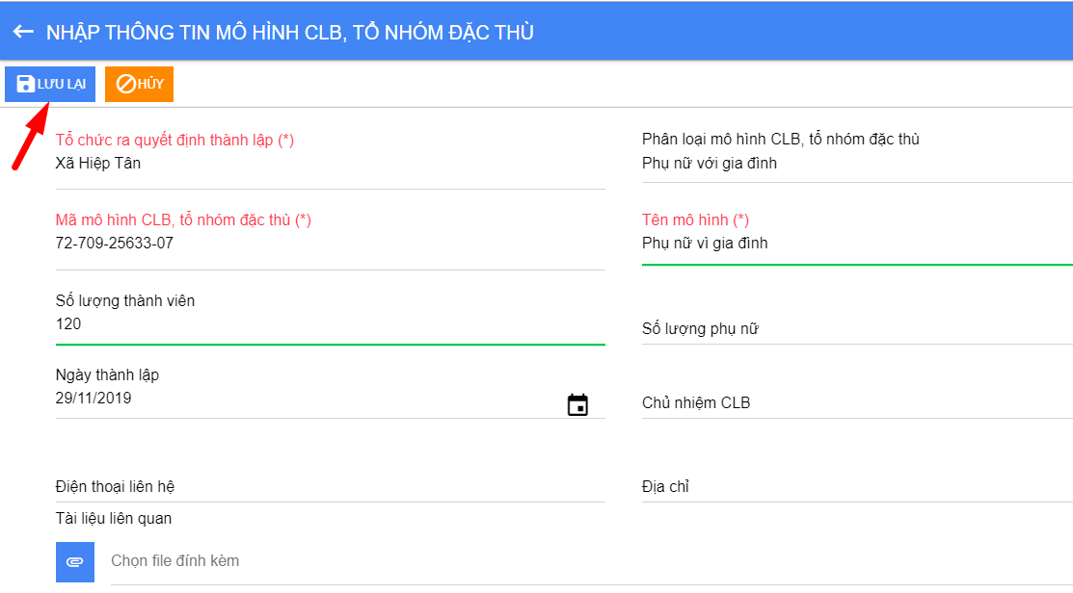
Hoặc nhấn nút Hủy. Xác nhận hủy Quay về màn hình trang trước
- Sửa Mô hình câu lạc bộ, tổ nhóm đặc thù
Vào chức năng Cơ cấu tổ chức chọn Mô hình câu lạc bộ, tổ nhóm đặc thù
Nhấp chọn Thông tin chi tiết () trên bản ghi cần sửa ở màn hình danh sách. Hệ thống hiển thị màn hình sửa thông tin
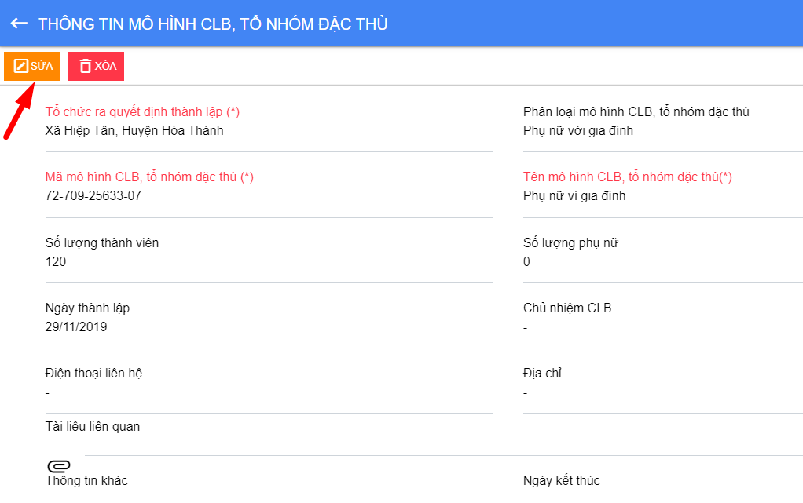
Nhấn nút Sửa, Nhập đầy đủ nội dung sửa, các trường có dấu (*) là trường bắt buộc nhập
Nhấn Lưu lại.
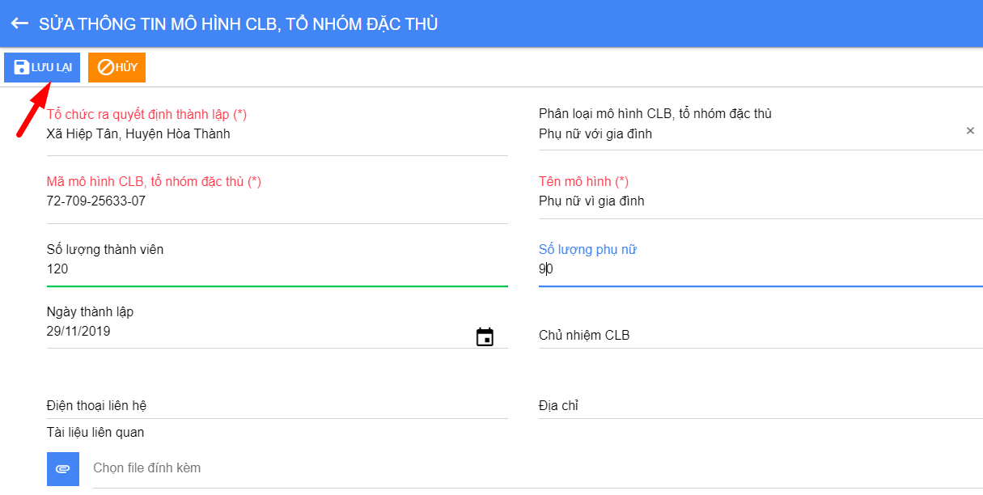
Hoặc nhấn nút Hủy. Xác nhận hủy Quay về màn hình thông tin
- Xóa Mô hình câu lạc bộ, tổ nhóm đặc thù
Trên màn hình danh sách .Nhấn chọn Thông tin chi tiết () trên bản ghi cần xóa
Nhấn nút Xóa
Xác nhận Đồng ý Xóa thành công, Hủy Không xóa bản ghi
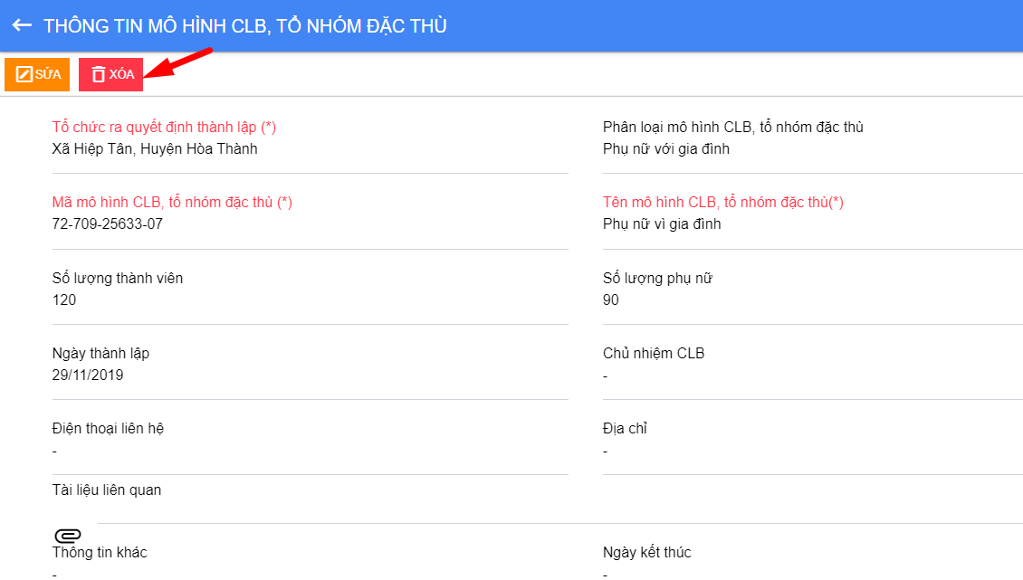
Chú ý: Với Mô hình đang được sử dụng thì không xóa được
- Xuất danh sách
Vào chức năng Cơ cấu tổ chức chọn Mô hình câu lạc bộ, tổ nhóm đặc thù
Nhấp chọn button Xuất danh sách File excel danh sách tự động tải về máy
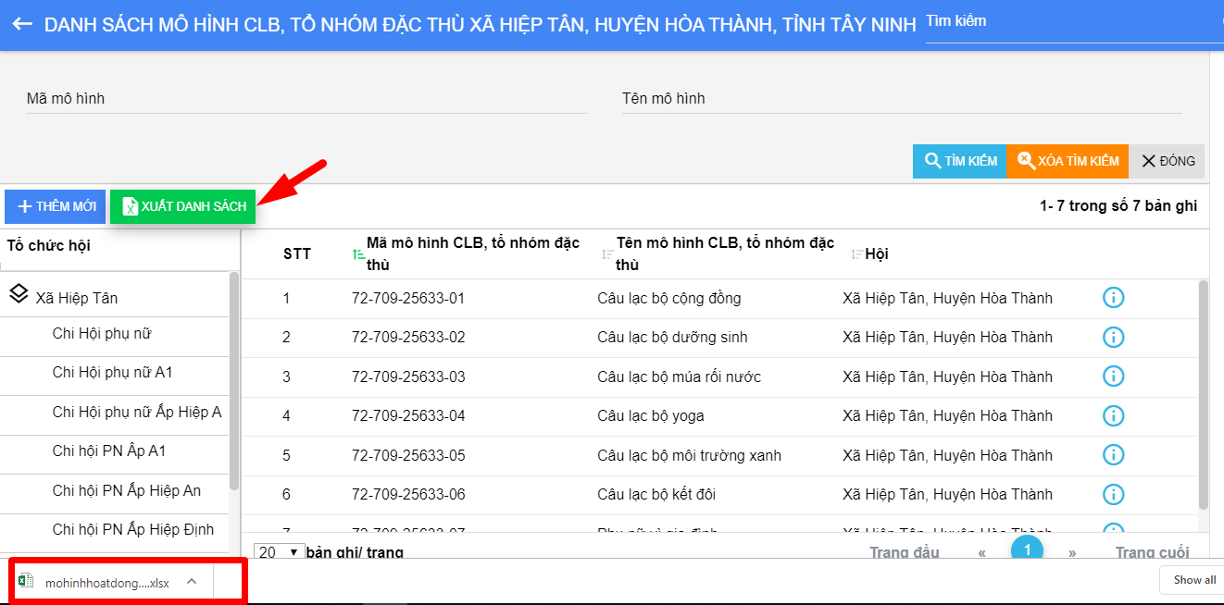

XẾP LOẠI HỘI CƠ SỞ
- Tìm kiếm Xếp loại hội cơ sở
Vào chức năng Cơ cấu tổ chức chọn Xếp loại Hội cơ sở
Tìm kiếm nhanh
Phía trên cùng màn hình danh sách. Thực hiện nhập từ tìm kiếm
Nhấn Enter Danh sách hiển thị tương ứng với từ tìm kiếm.
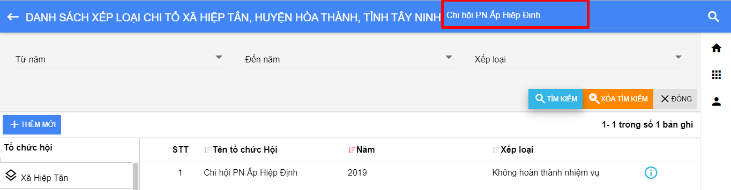
Tìm kiếm trên bộ lọc
Trên bộ lọc tìm kiếm, thực hiện nhập từ tìm kiếm
Nhấn nút Tìm kiếm hoặc ấn Enter Danh sách hiển thị tương ứng với từ tìm kiếm.
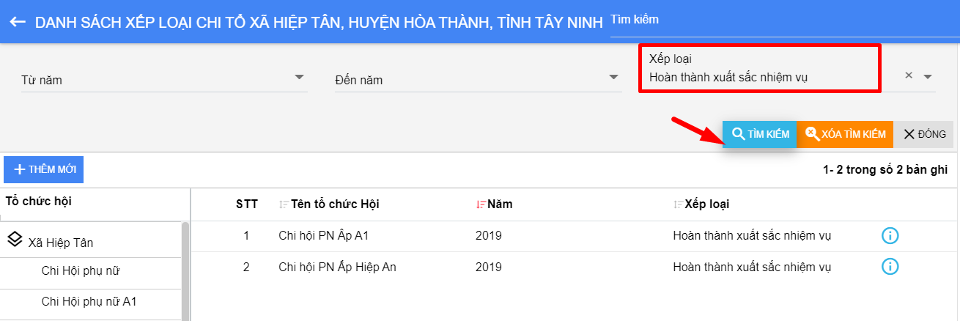
Sau khi thực hiện tìm kiếm, nhấn nút để xóa từ tìm kiếm trên bộ lọc.
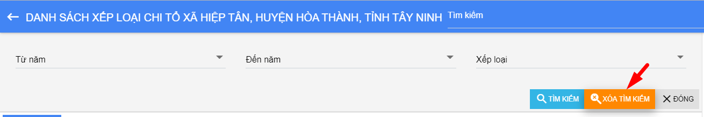
Thực hiện tương tự với tìm kiếm khác.
- Thêm mới Xếp loại Hội cơ sở
Vào chức năng Cơ cấu tổ chức chọn Xếp loại Hội cơ sở
Nhấn nút Thêm mới trên màn hình danh sách Xếp loại Hội cơ sở. Hệ thống hiển thị màn hình nhập nội dung đánh giá cho tổ chức cấp dưới
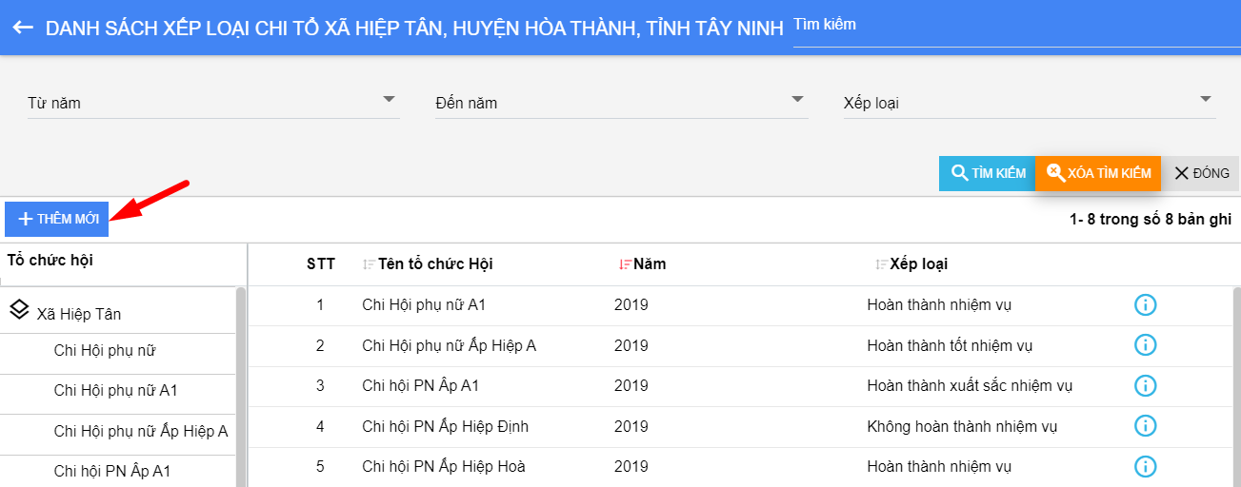
Nhập đầy đủ nội dung, các trường có dấu (*) là trường bắt buộc nhập
Nhấn nút Lưu lại
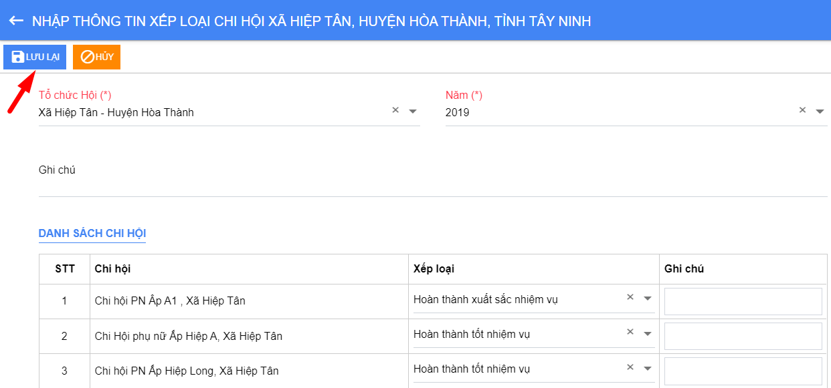
Hoặc nhấn nút Hủy. Xác nhận hủy Quay về màn hình trang trước
- Sửa Xếp loại Hội cơ sở
Vào chức năng Cơ cấu tổ chức chọn Xếp loại Hội cơ sở
Nhấp chọn Thông tin chi tiết () trên bản ghi cần sửa ở màn hình danh sách. Hệ thống hiển thị màn hình sửa thông tin Xếp loại Hội cơ sở
Nhấn nút Sửa, Nhập đầy đủ nội dung sửa, các trường có dấu (*) là trường bắt buộc nhập
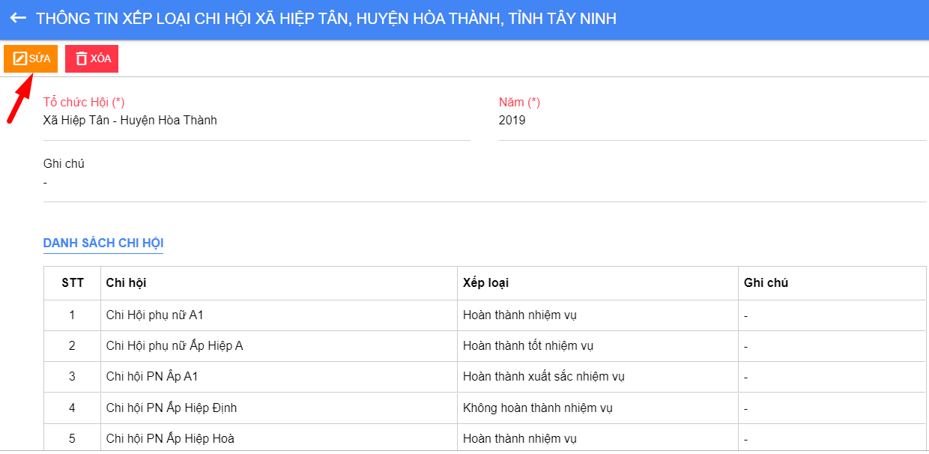
Nhấn Lưu lại. (Hoặc nhấn nút Hủy. Xác nhận hủy Quay về màn hình thông tin Xếp loại Hội cơ sở.
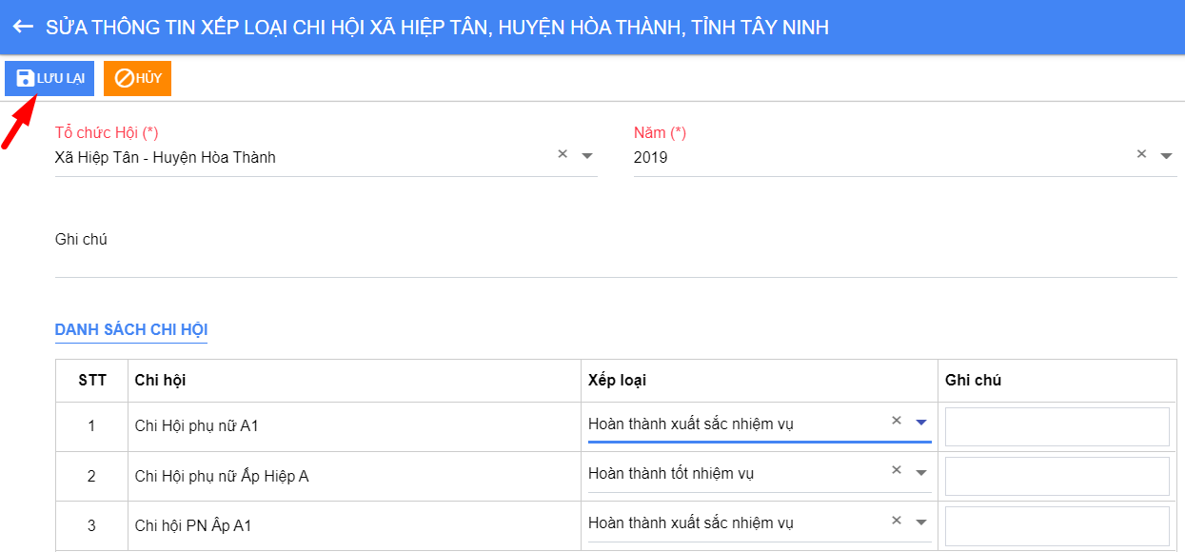
- Xóa Xếp loại Hội cơ sở
Trên màn hình danh sách .Nhấn chọn Thông tin chi tiết () trên bản ghi cần xóa
Nhấn nút Xóa
Xác nhận Đồng ý Xóa thành công, Hủy Không xóa bản ghi
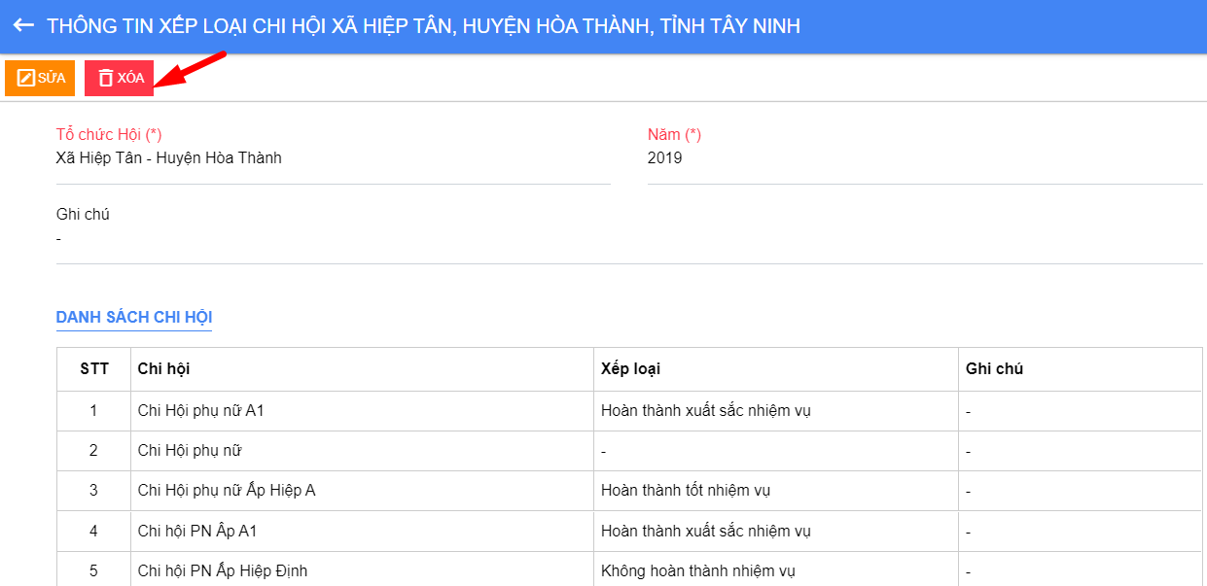

QUẢN LÝ HỘI VIÊN

MÀN HÌNH TỔNG QUAN
Màn hình tổng quan thể hiện số lượng các thông tin của hội viên qua kỳ báo cáo của năm hiện tại.
Các thông tin thể hiện trên màn hình tổng quan: Hội viên, PN trên 18 tuổi, HV theo địa bàn dân cư, HV theo mô hình CLB, tổ nhóm đặc thù,…
Tùy vào từng cấp tài khoản để được phân quyền nhìn thấy các thông tin này.
Chức năng Thêm mới được thêm trên màn hình giúp giảm thao tác cho cán bộ quản lý. Chức năng này tương đương với thao tác thêm mới trong Hội viên theo mô hình CLB, tổ nhóm đặc thù và Hội viên đương nhiên
Màn hình danh sách hiển thị các Chi hội, tổ thuộc Xã/phường đó.
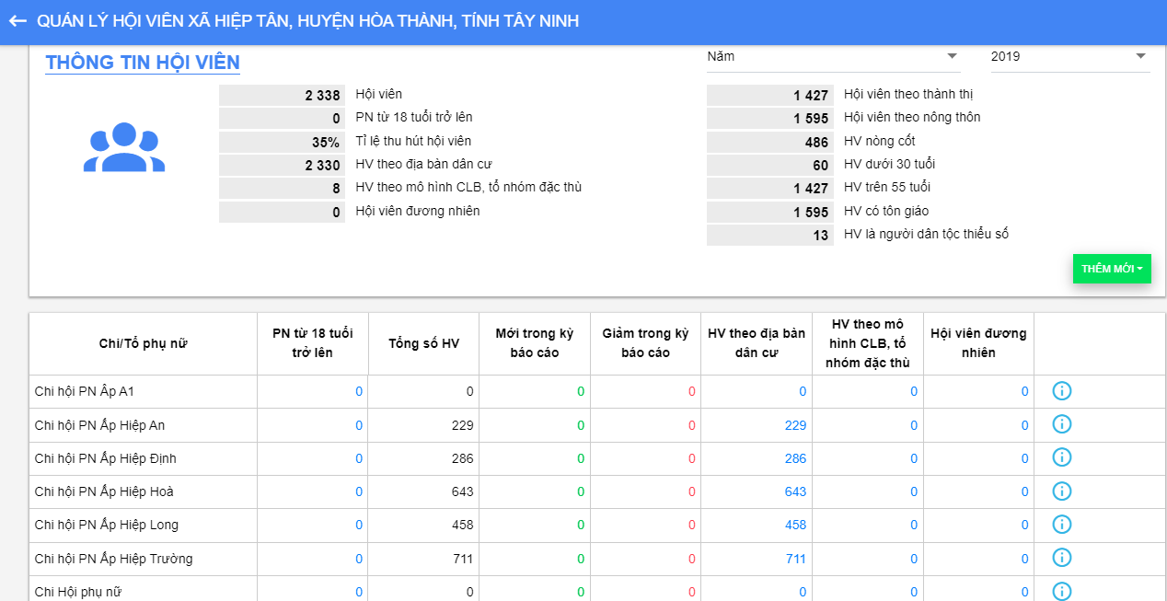
Trên màn hình tổng quan, nhấn nút Thêm Hội viên theo mô hình CLB, tổ nhóm đặc thù . Hệ thống hiển thị màn hình nhập thông tin hội viên. Chức năng này sẽ được hướng dẫn ở phần Hội viên theo mô hình CLB, tổ nhóm đặc thù.
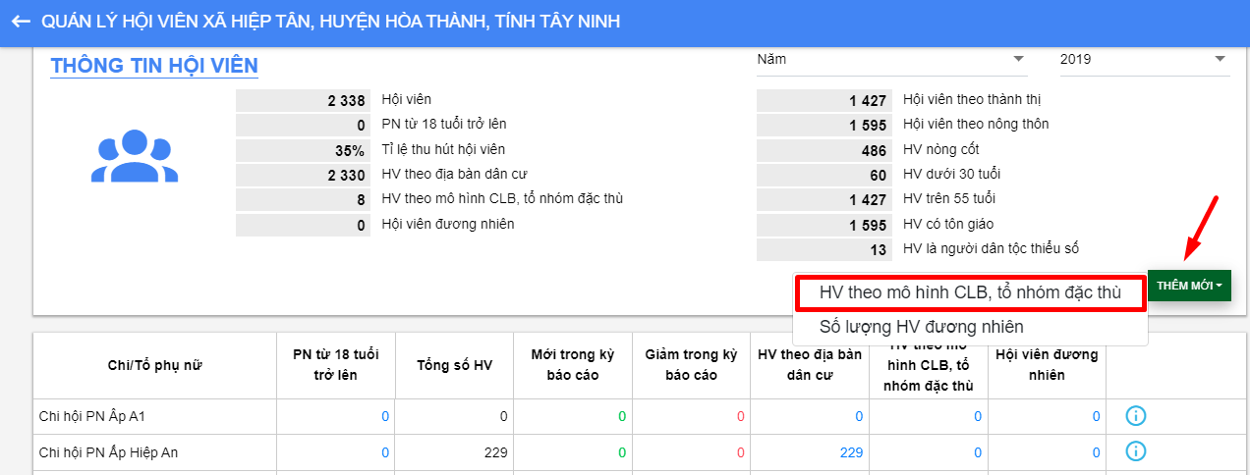
- Màn hình tổng quan thống kê chi tiết
Xem chi tiết: Nhấn icon xem chi tiết () trên màn hình danh sách.
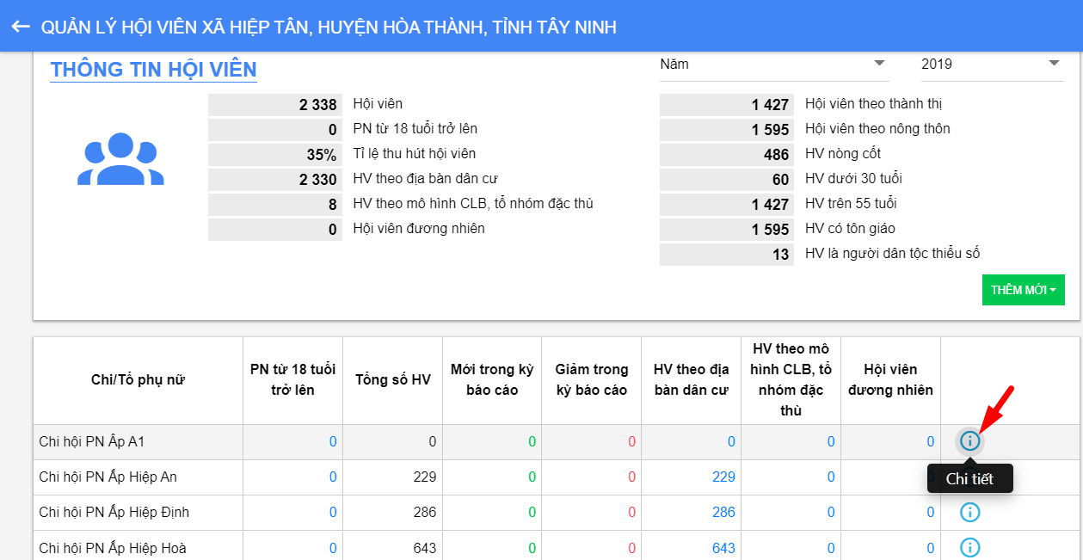
Hệ thống hiển thị màn hình thông tin hội viên của khu vực đó: Thống kê dân tộc, tôn giáo, nghề nghiệp, chức vụ hội, đối tượng chính sách, địa bàn
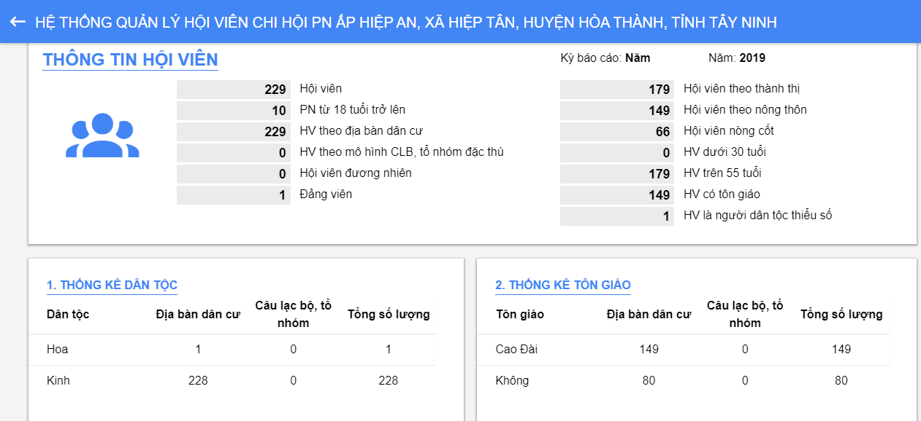
Số lượng: Số lượng hội viên phía trên màn hình bằng tổng số lượng các vùng ở danh sách bên dưới
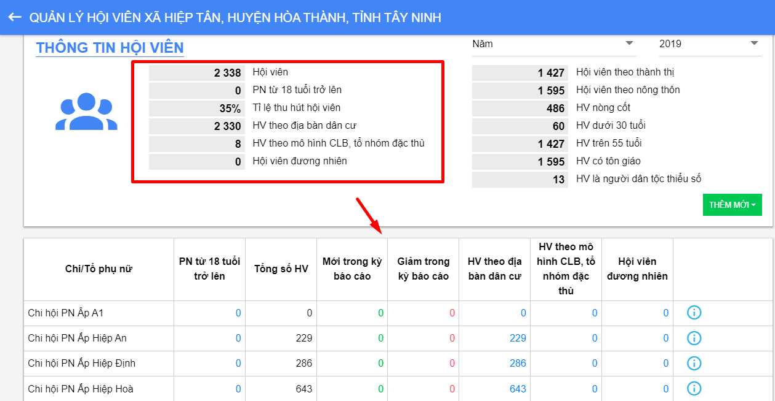

HỘI VIÊN THEO ĐỊA BÀN DÂN CƯ
Thực hiện chức năng quản lý hội viên :
Cán bộ quản trị hệ thống có thể thực hiện các thao tác: Tìm kiếm, Thêm mới, Sửa, Xoá.
- Tìm kiếm Hội viên
Vào chức năng Quản lý hội viên chọn Hội viên theo địa bàn dân cư
Tìm kiếm nhanh
Phía trên cùng màn hình danh sách, nhập từ tìm kiếm
Nhấn Enter Danh sách hiển thị tương ứng với từ tìm kiếm
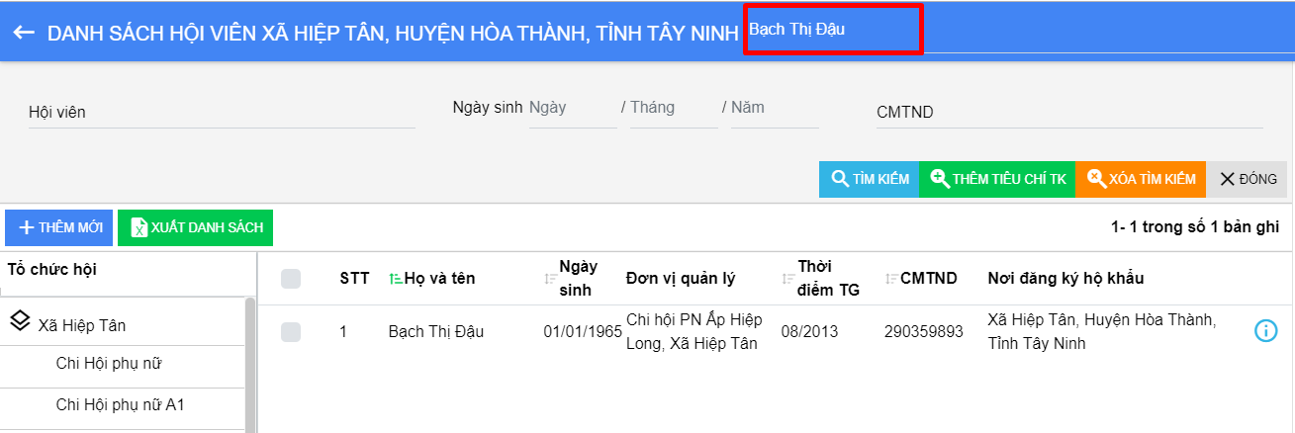
Tìm kiếm trên bộ lọc:
Nhập từ tìm kiếm
Nhấn nút Tìm kiếm hoặc ấn Enter Danh sách hiển thị tương ứng với từ tìm kiếm.
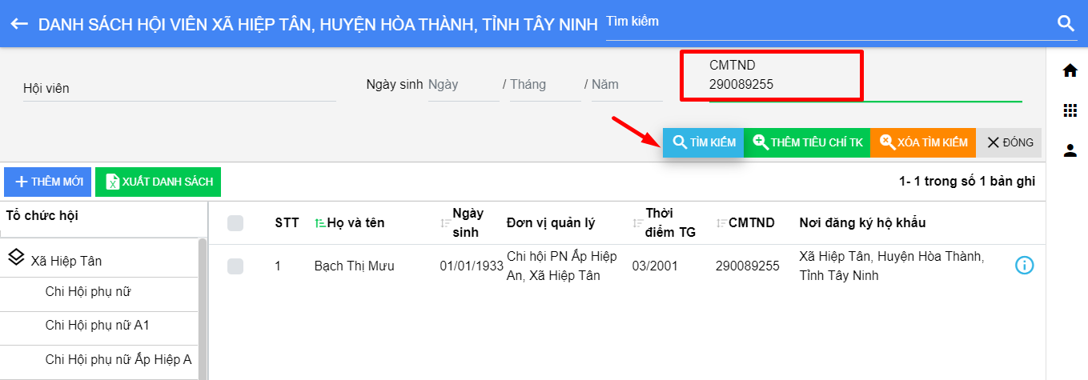
Thêm tìm kiếm:
Nhấn nút trên bộ lọc tìm kiếm, Hệ thống hiển thị màn hình Thêm tìm kiếm.
Tích chọn trường cần tìm kiếm và nhấn Chọn. Sau khi tích chọn, trường tìm kiếm đã chọn hiển thị trên bộ lọc tìm kiếm.
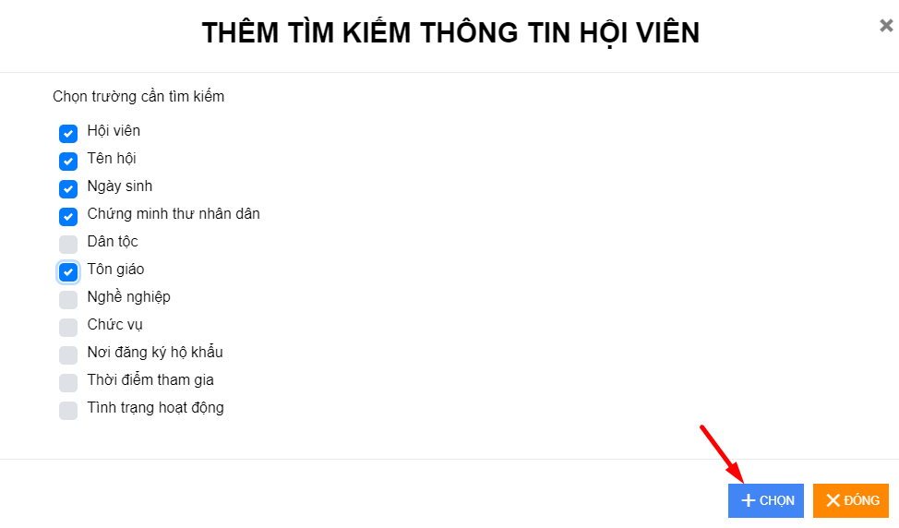
Sau khi thực hiện tìm kiếm bộ lọc, nhấn nút để xóa từ tìm kiếm trên bộ lọc.
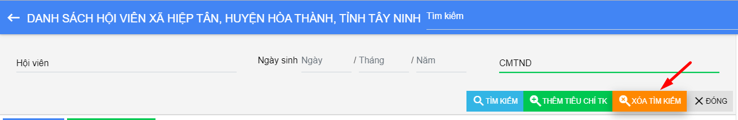
Thực hiện tương tự với tìm kiếm khác.
- Thêm mới hội viên
Vào chức năng Quản lý hội viên Chọn Hội viên theo địa bàn dân cư
Nhấn nút Thêm mới trên màn hình danh sách .Hệ thống hiển thị màn hình Chọn hội cơ sở
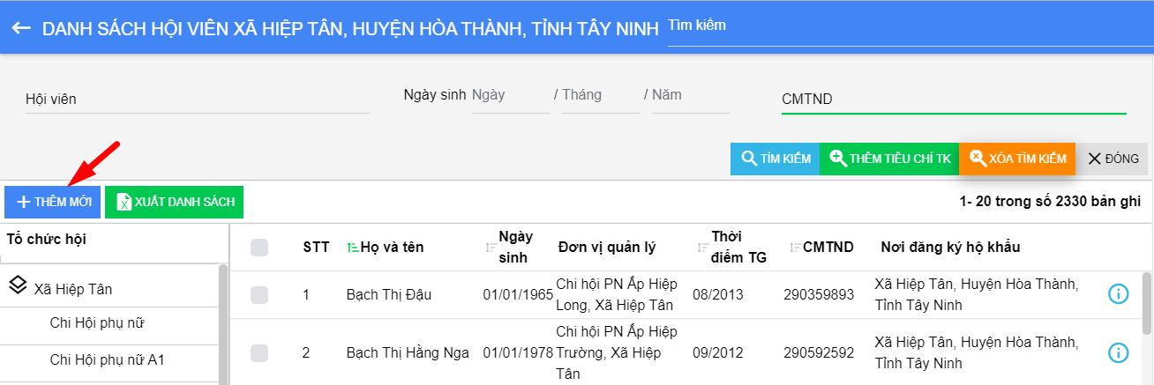
Nhập đầy đủ nội dung, các trường có dấu (*) là trường bắt buộc nhập
Nhấn nút Xem trước để xem thông tin trước khi lưu.
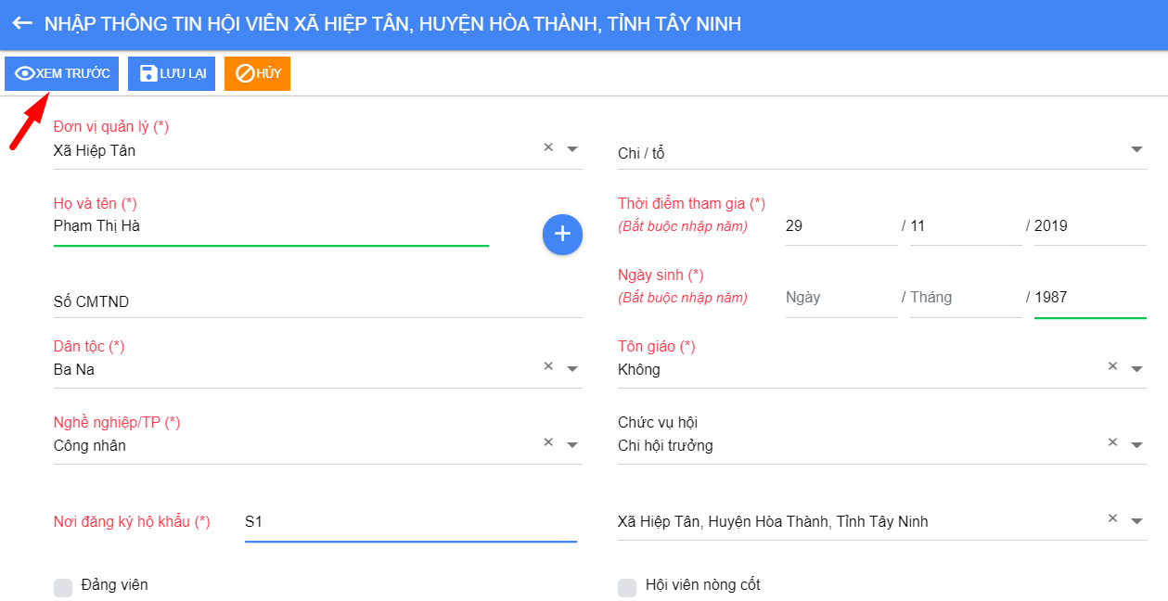
Nhấn nút Lưu lại để lưu thông tin.
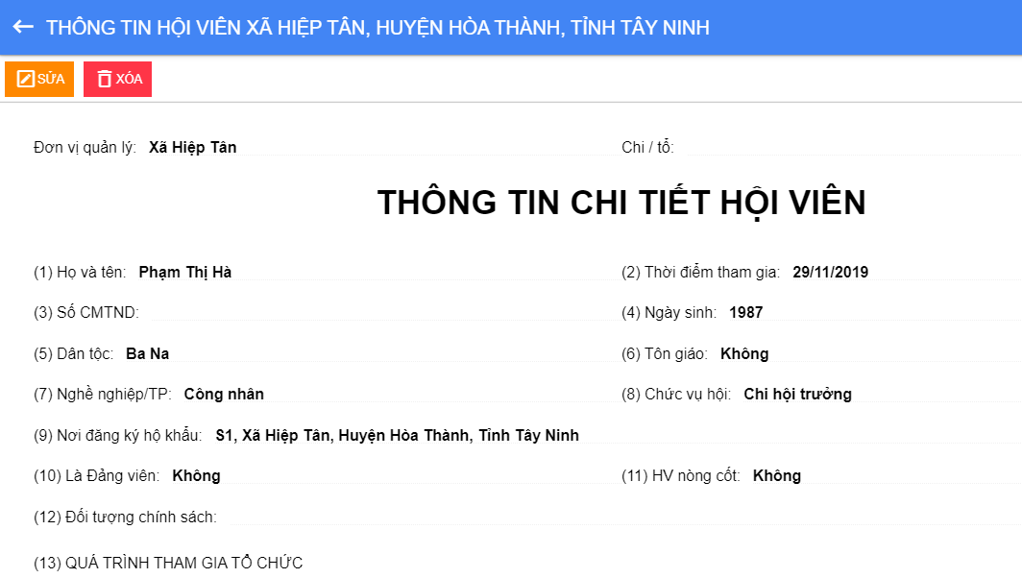
- Cập nhật thông tin hội viên
Vào chức năng Quản lý hội viên Chọn Hội viên theo địa bàn dân cư
Cập nhật biến động
Tích chọn hội viên, màn hình hiển thị nút Cập nhật biến động
Kích đúp nút . Hiển thị màn hình Cập nhật thông tin biến động hội viên.
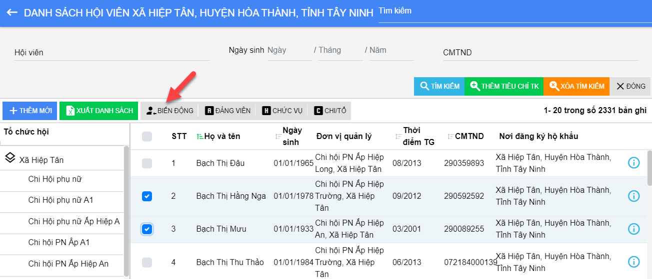
Nhập đầy đủ nội dung, các trường có dấu (*) là trường bắt buộc nhập
Nhấn để thêm hội viên vào Danh sách cập nhật hoặc nhấn để xóa hội viên khỏi danh sách cập nhật
Nhấn nút Lưu lại
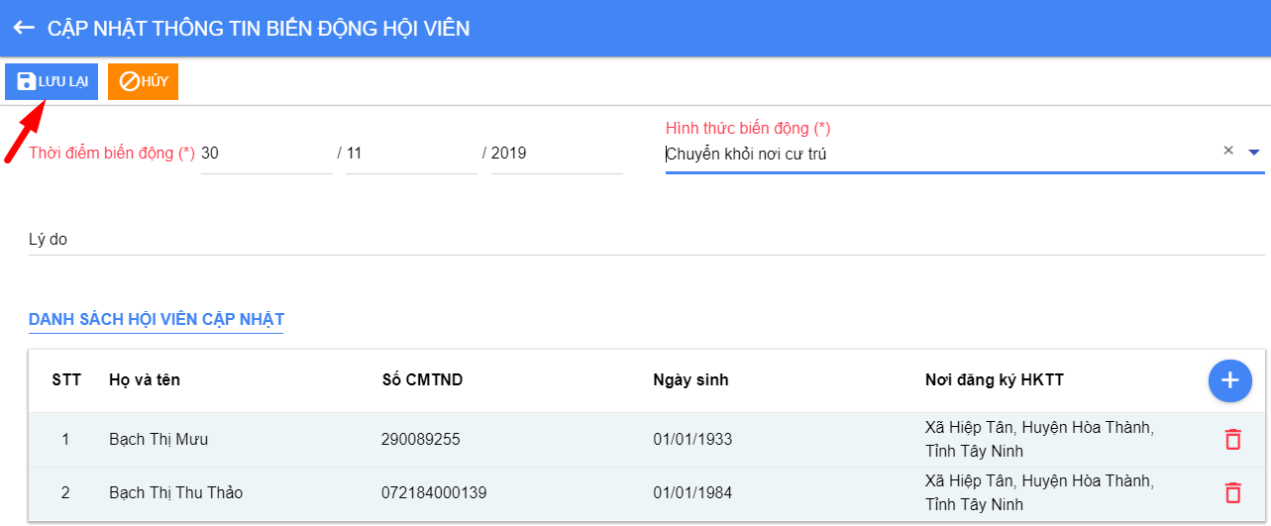
Cập nhật thông tin Đảng viên
Tích chọn hội viên, màn hình hiển thị nút Cập nhật Đảng viên
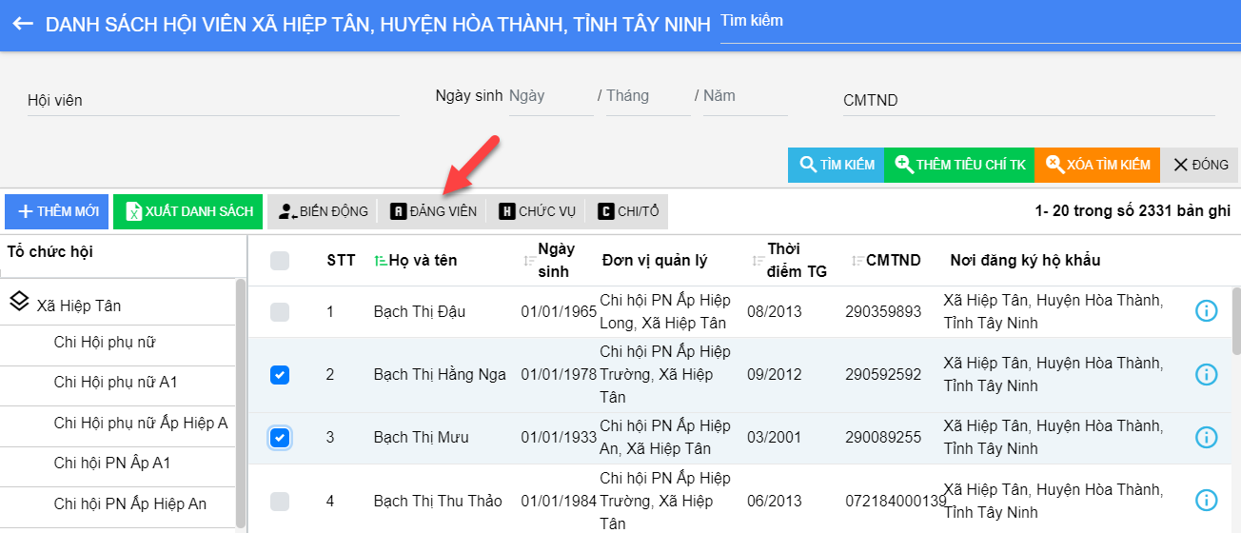

Kích đúp nút . Hiển thị màn hình Cập nhật thông tin Đảng viên.
Tích chọn là đảng viên hoặc không là đảng viên
Nhấn để thêm hội viên vào Danh sách cập nhật hoặc nhấn để xóa hội viên khỏi danh sách cập nhật
Nhấn nút Lưu lại
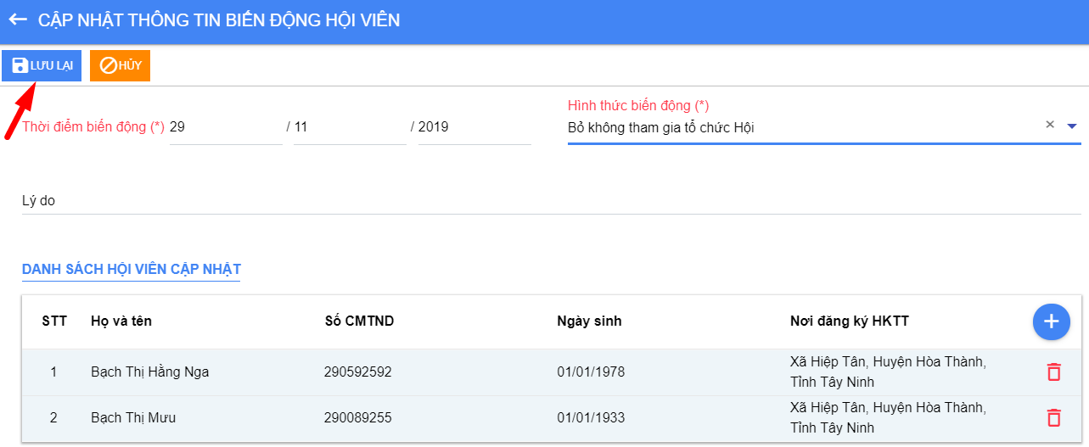
Cập nhật thông tin chức vụ
Tích chọn hội viên, màn hình hiển thị nút Cập nhật thông tin chức vụ
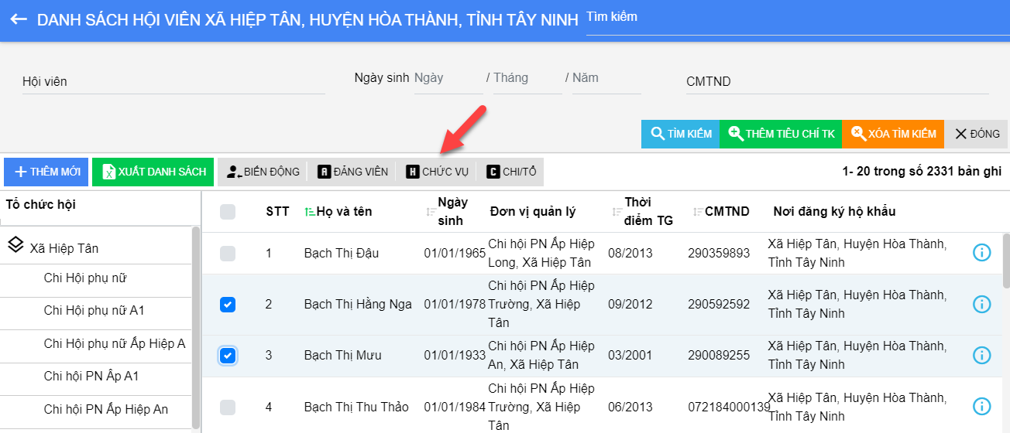

Kích đúp nút . Hiển thị màn hình Cập nhật thông tin Chức vụ.
Nhập đầy đủ nội dung, các trường có dấu (*) là trường bắt buộc nhập
Nhấn để thêm hội viên vào Danh sách cập nhật hoặc nhấn để xóa hội viên khỏi danh sách cập nhật
Nhấn nút Lưu lại
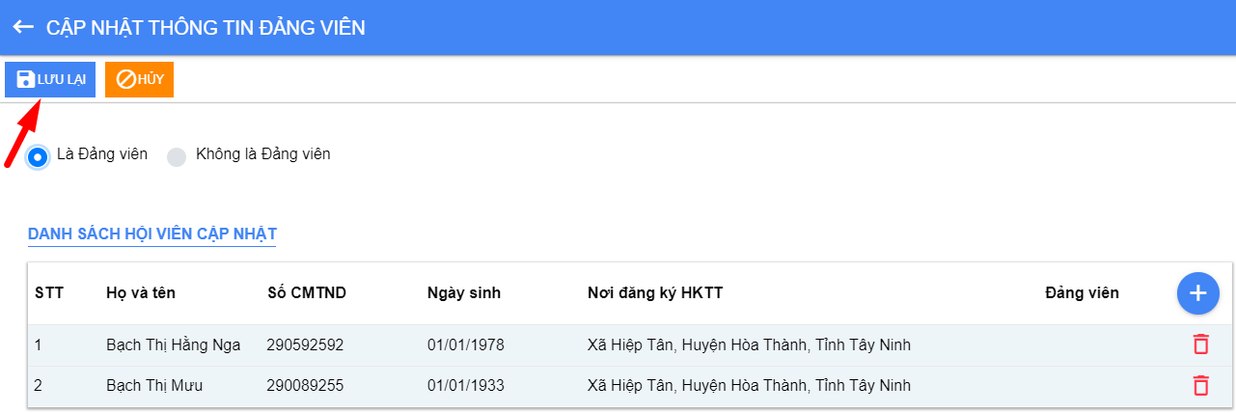
Cập nhật thông tin Chi tổ
Tích chọn hội viên, màn hình hiển thị nút Cập nhật thông tin Chi/tổ
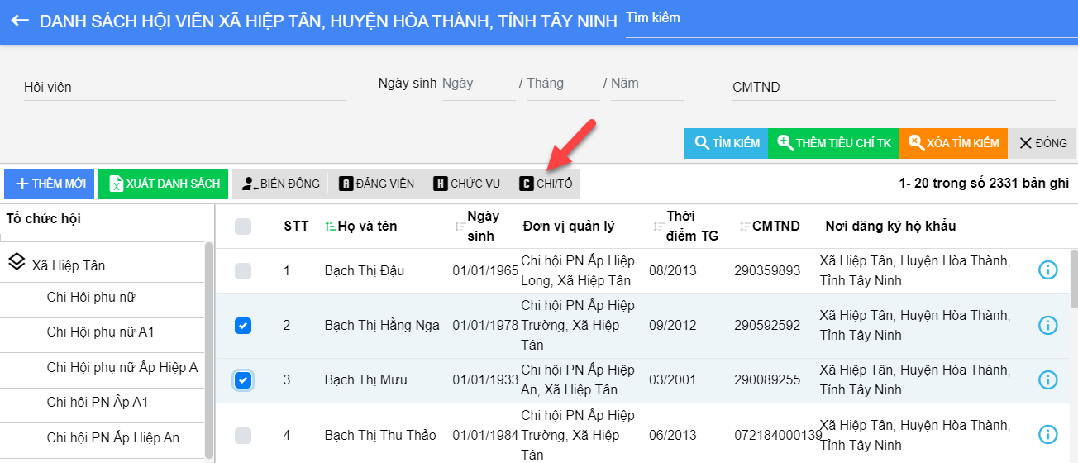
Nhập đầy đủ nội dung, các trường có dấu (*) là trường bắt buộc nhập
Nhấn để thêm hội viên vào Danh sách cập nhật hoặc nhấn để xóa hội viên khỏi danh sách cập nhật
Nhấn nút Lưu lại
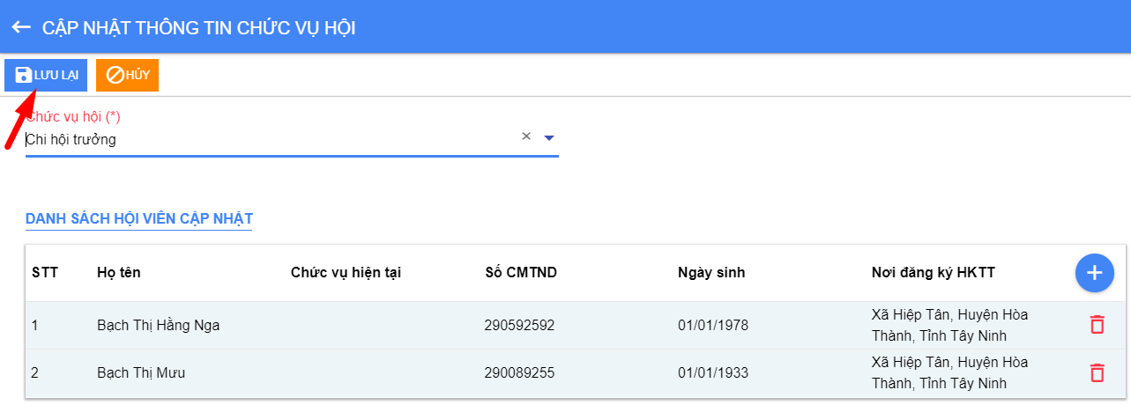
- Sửa hội viên
Vào chức năng Quản lý hội viên Chọn Hội viên theo địa bàn dân cư
Nhấp chọn Thông tin chi tiết () trên bản ghi cần sửa ở màn hình danh sách. Hệ thống hiển thị màn hình thông tin hội viên
Nhấn nút Sửa
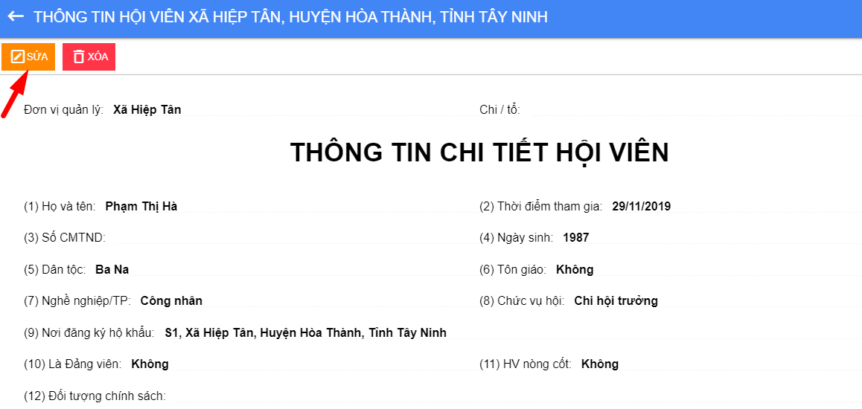
Nhập đầy đủ nội dung sửa, các trường có dấu (*) là trường bắt buộc nhập
Nhấn Lưu lại
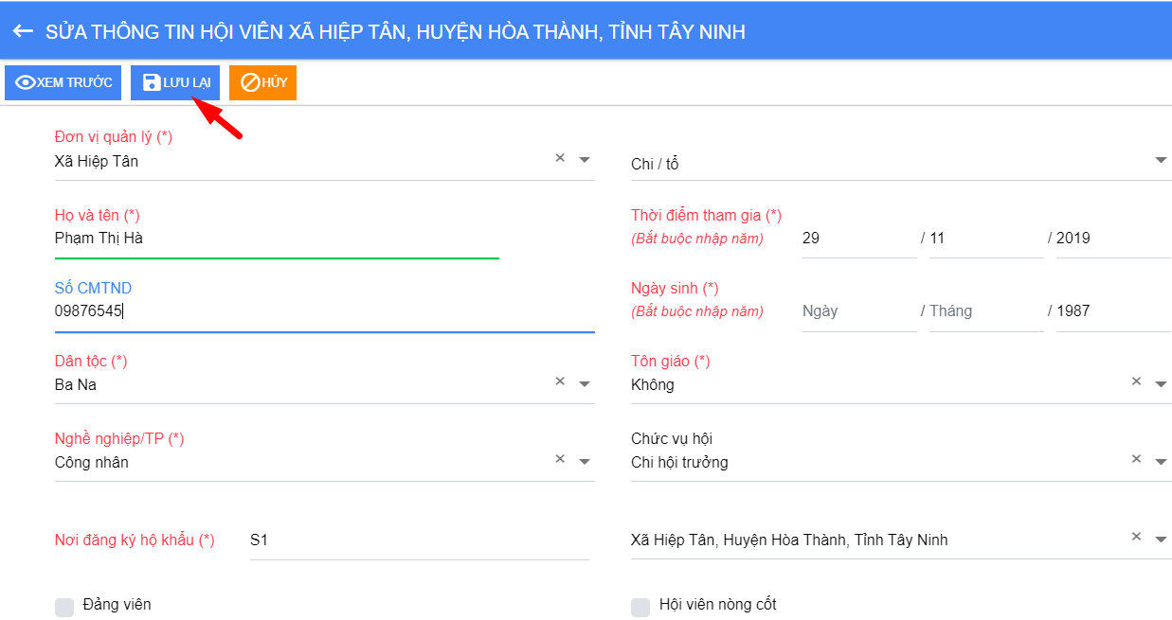
- Xóa hội viên
Nhấn chọn Thông tin chi tiết ( ) trên bản ghi cần xóa ở màn hình danh sách
Nhấn Xóa. Xác nhận Đồng ý Xóa thành công, Hủy Không xóa bản ghi
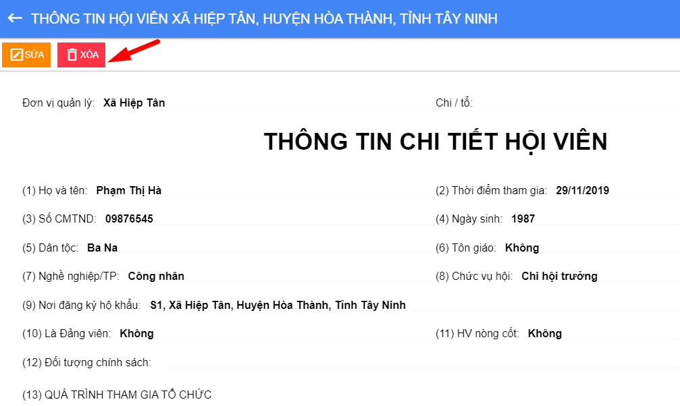
- Xuất danh sách
Vào chức năng Quản lý hội viên Chọn Hội viên theo địa bàn dân cư
Nhấn nút Xuất danh sách
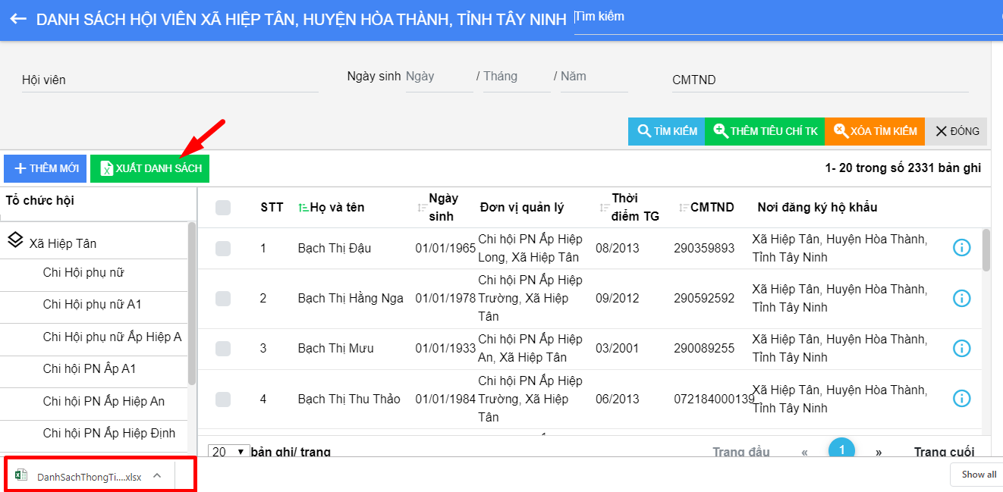
File excel danh sách hội viên theo tổ chức hội tự động tải về máy tính.

HỘI VIÊN THEO MÔ HÌNH CLB, TỔ NHÓM ĐẶC THÙ
Thực hiện chức năng quản lý hội viên :
Cán bộ quản trị hệ thống có thể thực hiện các thao tác: Tìm kiếm, Thêm mới, Sửa, Xoá.
- Tìm kiếm Hội viên
Vào chức năng Quản lý hội viên Chọn Hội viên theo mô hình CLB, tổ nhóm đặc thù
Tìm kiếm nhanh
Phía trên cùng màn hình danh sách, nhập từ tìm kiếm
Nhấn Enter Danh sách hiển thị tương ứng với từ tìm kiếm
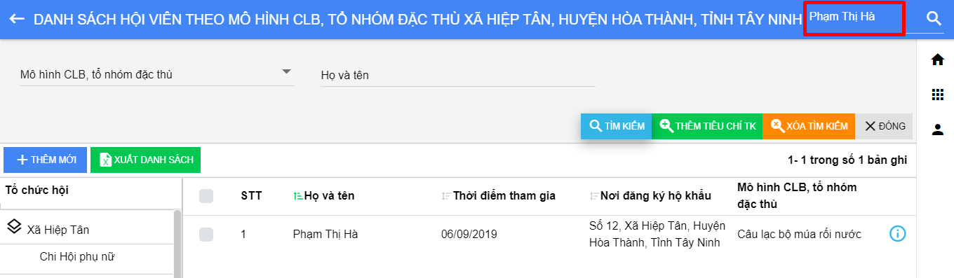
Tìm kiếm trên bộ lọc:
Nhập từ tìm kiếm
Nhấn nút Tìm kiếm hoặc ấn Enter Danh sách hiển thị tương ứng với từ tìm kiếm.
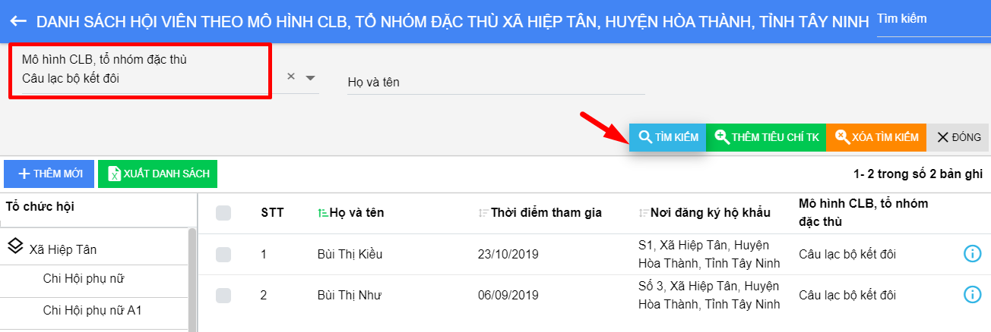
Thêm tìm kiếm:
Nhấn nút trên bộ lọc tìm kiếm, Hệ thống hiển thị màn hình Thêm tìm kiếm.
Tích chọn trường cần tìm kiếm và nhấn Chọn. Sau khi tích chọn, trường tìm kiếm đã chọn hiển thị trên bộ lọc tìm kiếm.
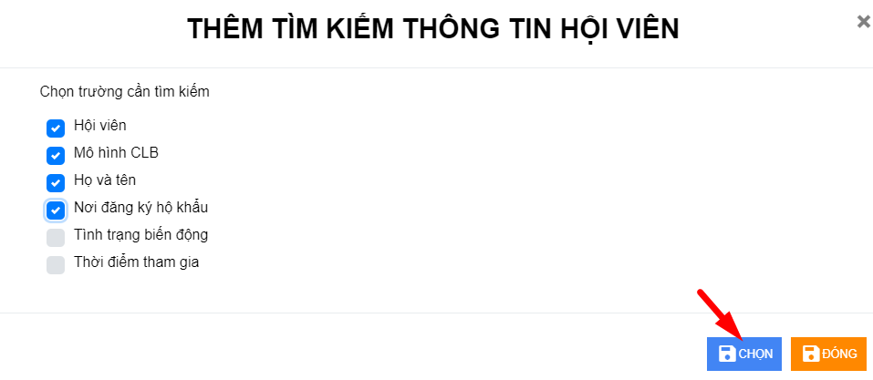
Sau khi thực hiện tìm kiếm bộ lọc, nhấn nút để xóa từ tìm kiếm trên bộ lọc.
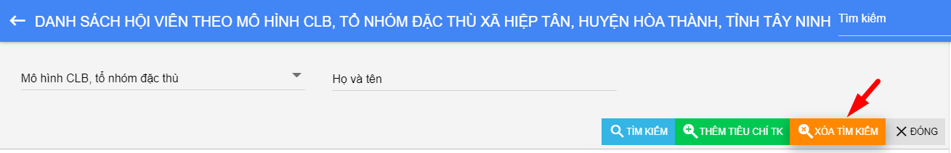
Thực hiện tương tự với tìm kiếm khác.
- Thêm mới hội viên
Vào chức năng Quản lý hội viên Chọn Hội viên theo mô hình CLB, tổ nhóm đặc thù
Nhấn nút Thêm mới trên màn hình danh sách .Hệ thống hiển thị màn hình Chọn tổ chức hội.
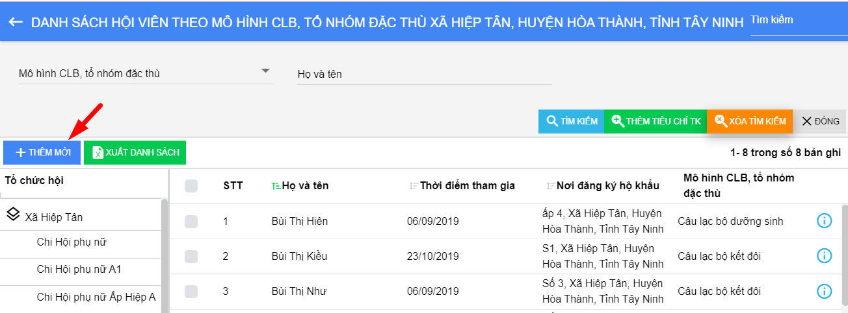
Nhập đầy đủ nội dung, các trường có dấu (*) là trường bắt buộc nhập
Nhấn nút Xem trước để xem thông tin trước khi lưu.
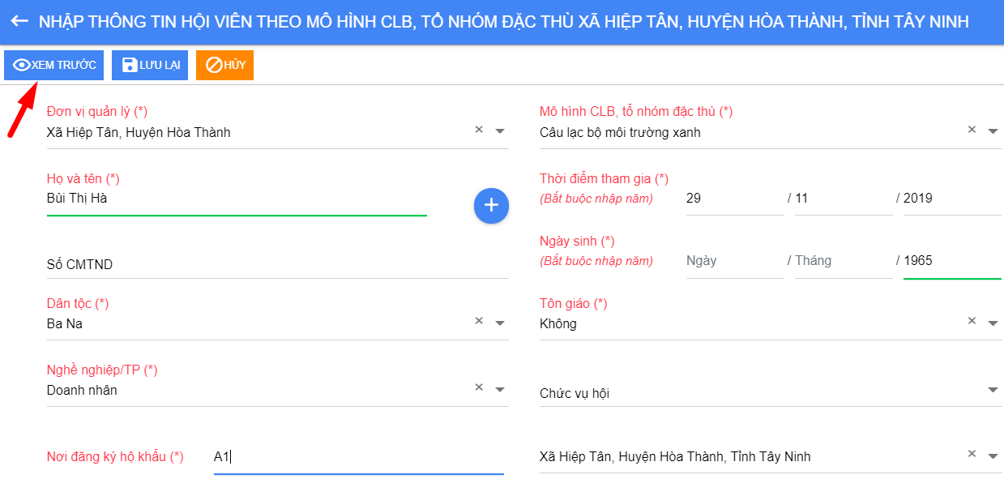
Nhấn nút Lưu lại để lưu thông tin.
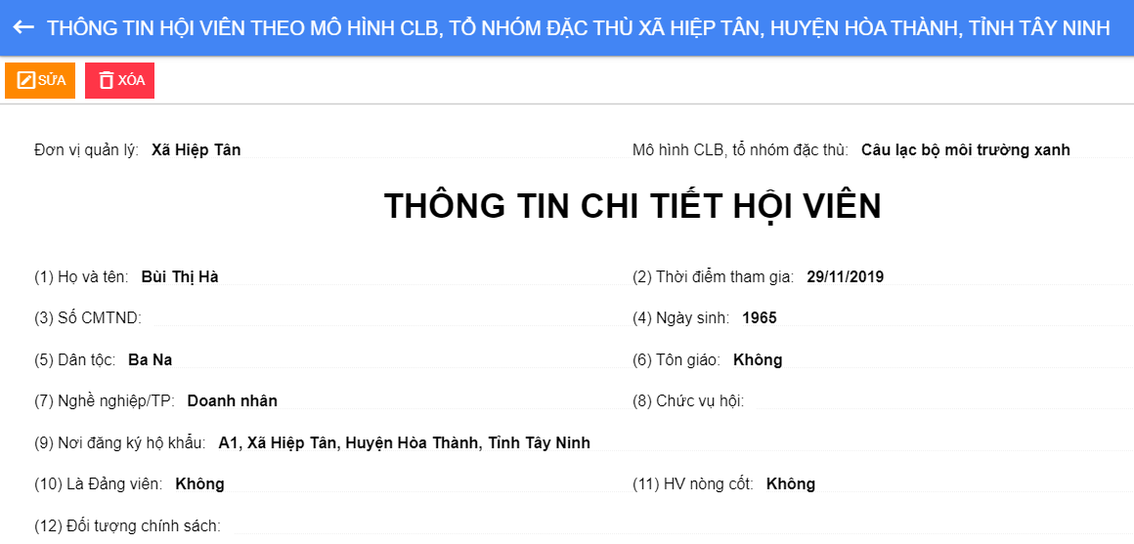
- Cập nhật thông tin hội viên
Vào chức năng Quản lý hội viên Chọn Hội viên theo mô hình CLB, tổ nhóm đặc thù
Cập nhật biến động
Tích chọn hội viên, màn hình hiển thị nút Biến động
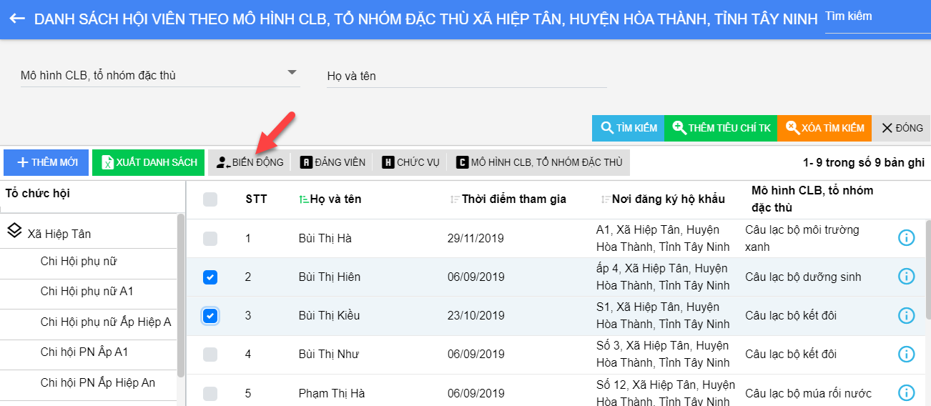
Kích đúp nút . Hiển thị màn hình Cập nhật biến động
Tích chọn là đảng viên hoặc không là đảng viên.
Nhấn để thêm hội viên vào Danh sách cập nhật hoặc nhấn để xóa hội viên khỏi danh sách cập nhật
Nhấn nút Lưu lại
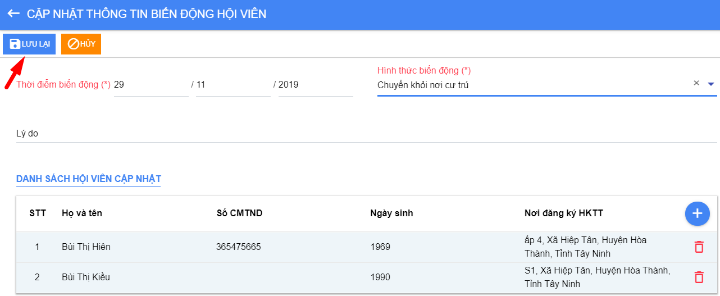
Cập nhật thông tin Đảng viên
Tích chọn hội viên, màn hình hiển thị nút Cập nhật Đảng viên
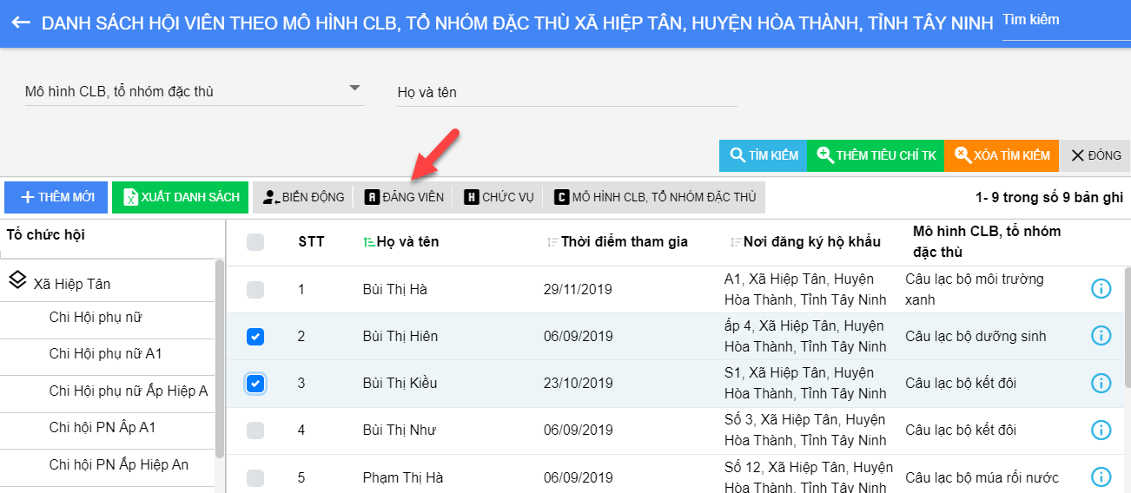
Kích đúp nút . Hiển thị màn hình Cập nhật thông tin Đảng viên.
Tích chon là đảng viên hoặc không là đảng viên.
Nhấn để thêm hội viên vào Danh sách cập nhật hoặc nhấn để xóa hội viên khỏi danh sách cập nhật
Nhấn nút Lưu lại
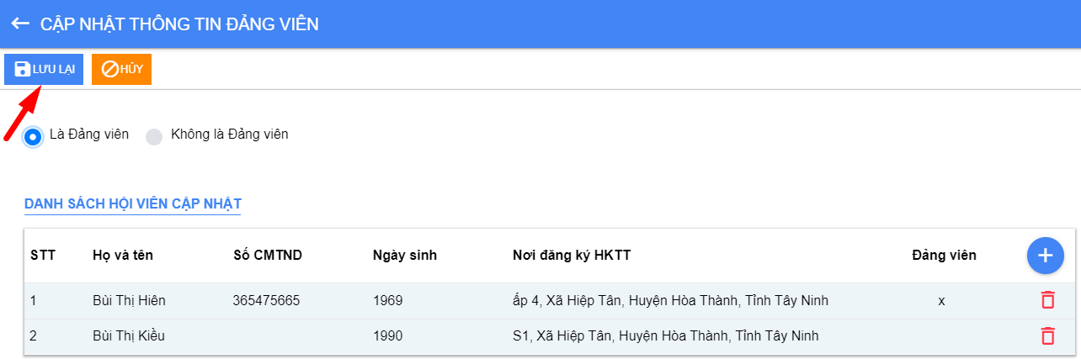
Cập nhật thông tin chức vụ
Tích chọn hội viên, màn hình hiển thị nút Cập nhật thông tin chức vụ
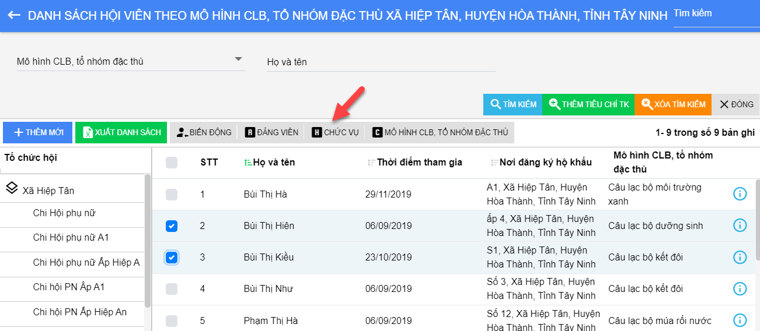
Kích đúp nút . Hiển thị màn hình Cập nhật thông tin Chức vụ.
Nhập đầy đủ nội dung, các trường có dấu (*) là trường bắt buộc nhập
Nhấn để thêm hội viên vào Danh sách cập nhật hoặc nhấn để xóa hội viên khỏi danh sách cập nhật
Nhấn nút Lưu lại
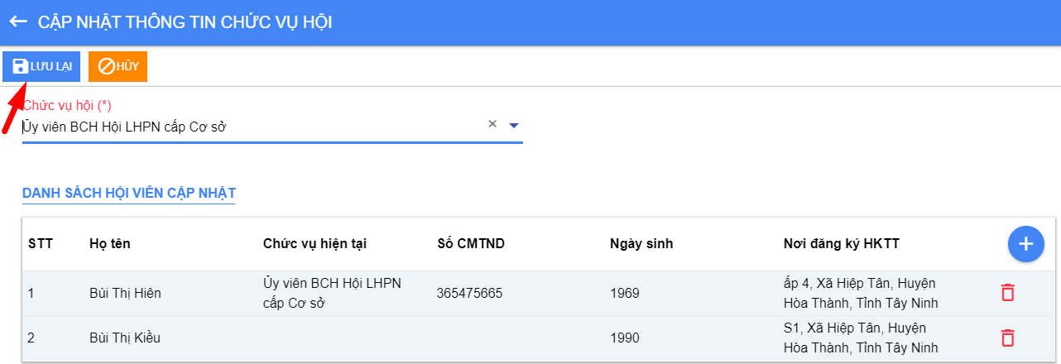
Cập nhật thông tin mô hình CLB, tổ nhóm đặc thù
Tích chọn hội viên, màn hình hiển thị nút Mô hình CLB, tổ nhóm đặc thù
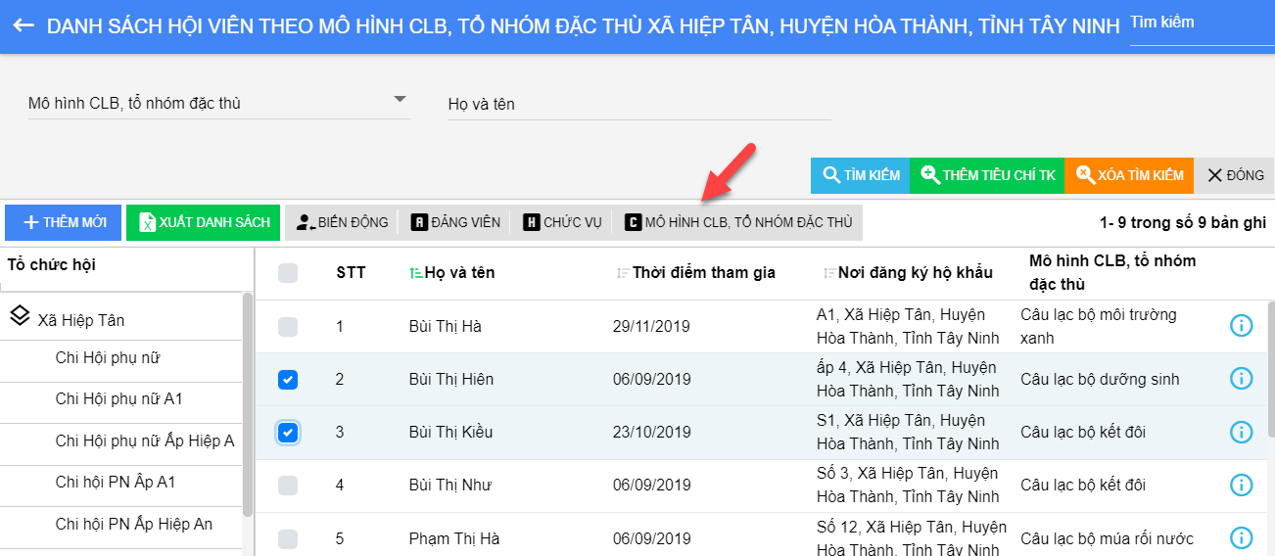
Nhập đầy đủ nội dung, các trường có dấu (*) là trường bắt buộc nhập
Nhấn để thêm hội viên vào Danh sách cập nhật hoặc nhấn để xóa hội viên khỏi danh sách cập nhật
Nhấn nút Lưu lại
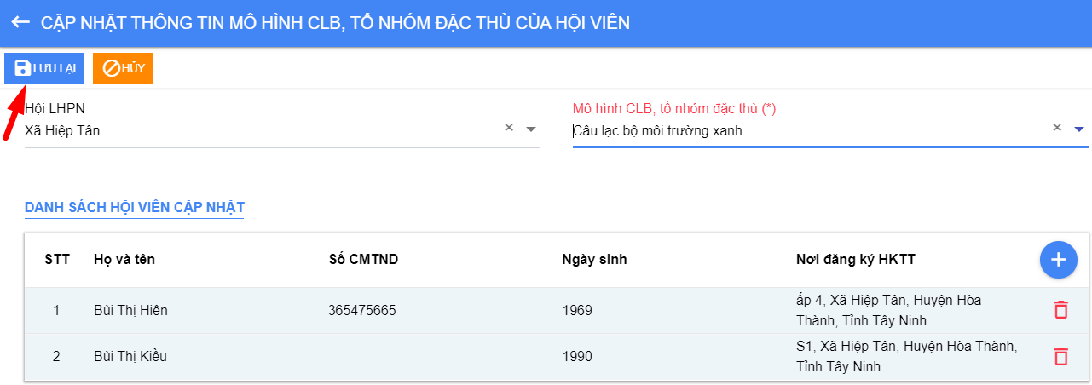
- Sửa hội viên
Vào chức năng Quản lý hội viên Chọn Hội viên theo mô hình CLB, tổ nhóm đặc thù
Nhấp chọn Thông tin chi tiết () trên bản ghi cần sửa ở màn hình danh sách. Hệ thống hiển thị màn hình thông tin hội viên
Nhấn nút Sửa
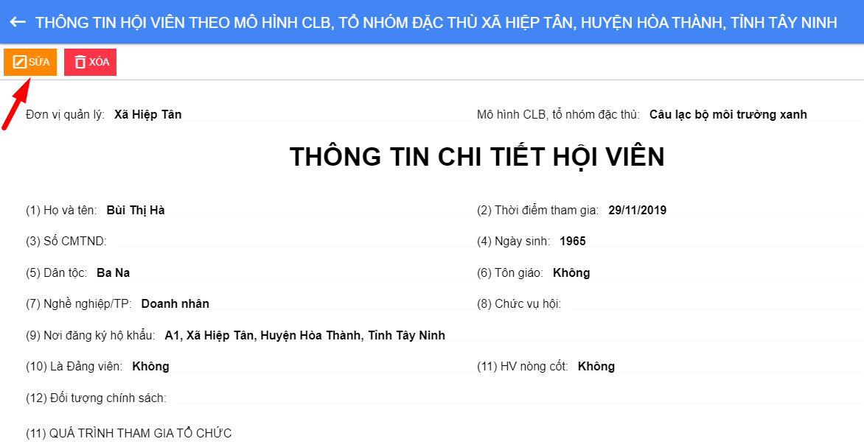
Nhập đầy đủ nội dung sửa, các trường có dấu (*) là trường bắt buộc nhập
Nhấn Lưu lại
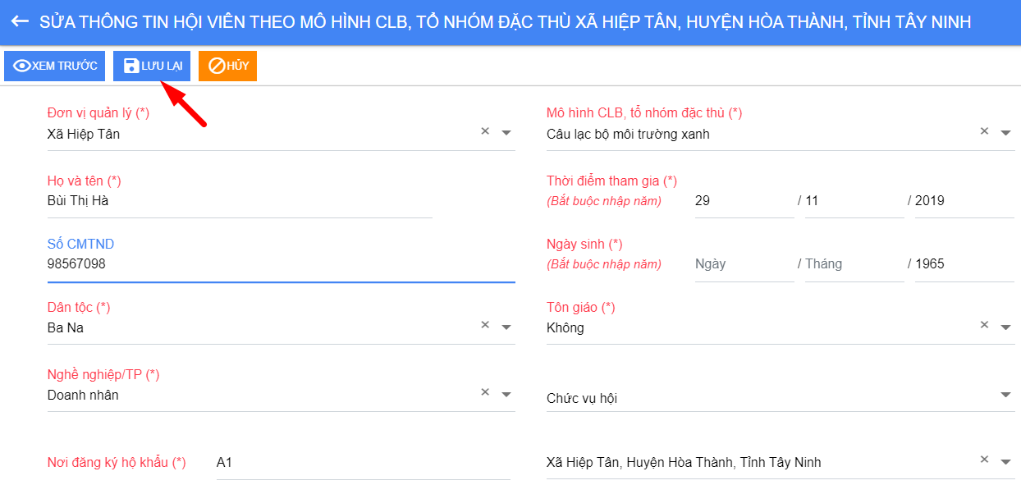
- Xóa hội viên
Nhấn chọn Thông tin chi tiết ( ) trên bản ghi cần xóa ở màn hình danh sách
Nhấn Xóa. Xác nhận Đồng ý Xóa thành công, Hủy Không xóa bản ghi
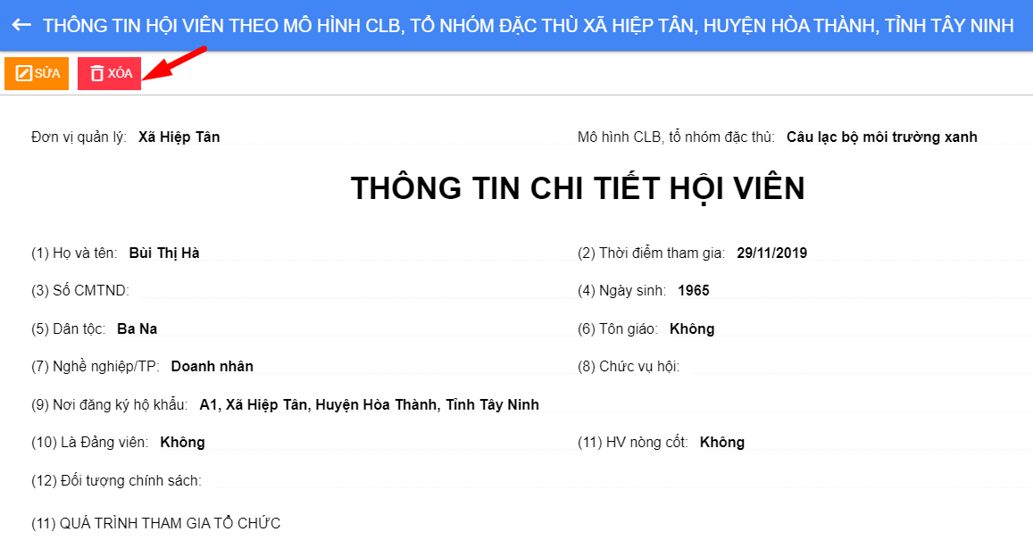
- Xuất danh sách
Vào chức năng Quản lý hội viên Chọn Hội viên theo mô hình CLB, tổ nhóm đặc thù
Nhấn nút Xuất danh sách
File excel danh sách hội viên theo tổ chức hội tự động tải về máy tính.
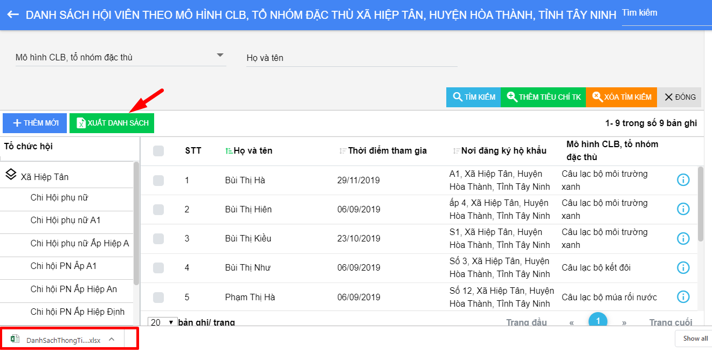

HỘI VIÊN ĐƯƠNG NHIÊN
- Tìm kiếm Hội viên
Vào chức năng Quản lý hội viên chọn Hội viên đương nhiên
Tìm kiếm trên bộ lọc:
Nhập từ tìm kiếm
Nhấn nút Tìm kiếm hoặc ấn Enter Danh sách hiển thị tương ứng với từ tìm kiếm.
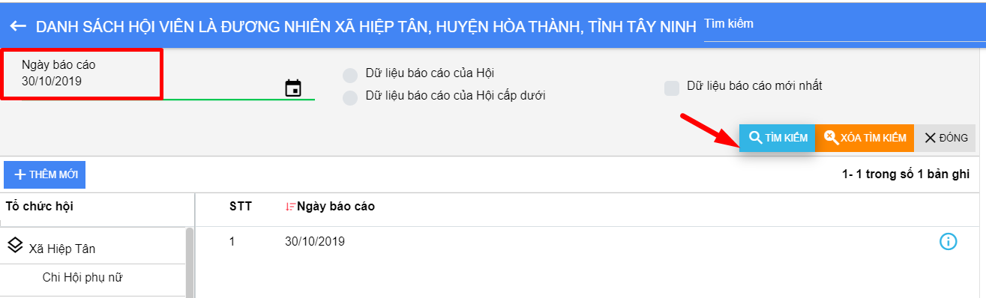
Sau khi thực hiện tìm kiếm bộ lọc, nhấn nút để xóa từ tìm kiếm trên bộ lọc.
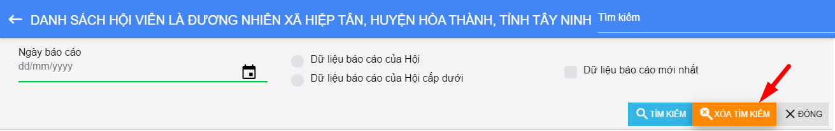
Thực hiện tương tự với tìm kiếm khác.

- Thêm mới báo cáo
Vào chức năng Quản lý hội viên Chọn Hội viên đương nhiên
Nhấn nút Thêm mới trên màn hình danh sách .Hệ thống hiển thị màn hình Chọn hội cơ sở
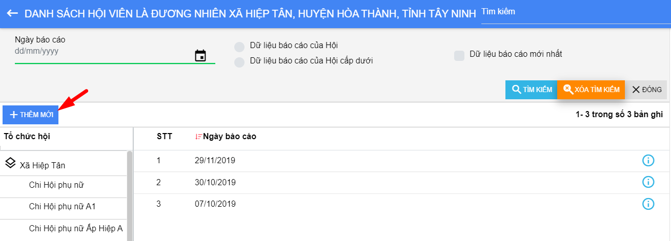
Nhập đầy đủ nội dung, các trường có dấu (*) là trường bắt buộc nhập
Nhấn nút Lưu lại để lưu thông tin.
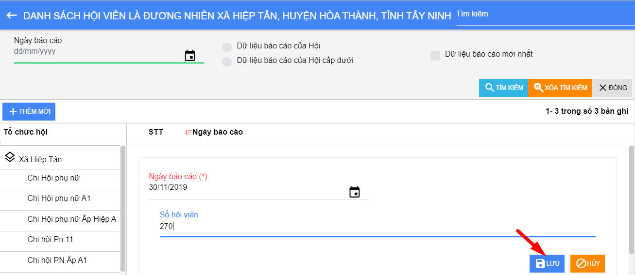
- Sửa báo cáo
Vào chức năng Quản lý hội viên Chọn Hội viên đương nhiên
Nhấp chọn Thông tin chi tiết () trên bản ghi cần sửa ở màn hình danh sách. Hệ thống hiển thị màn hình thông tin hội viên
Nhấn nút Sửa
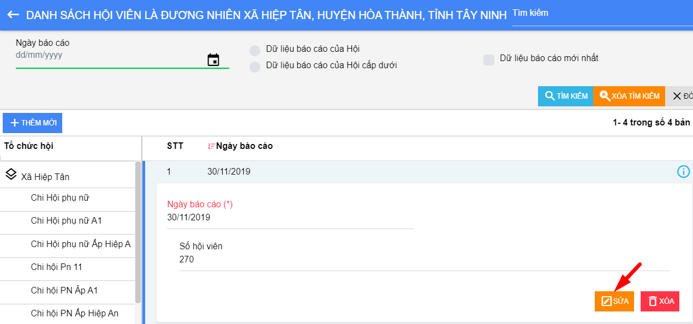
Nhập đầy đủ nội dung sửa, các trường có dấu (*) là trường bắt buộc nhập
Nhấn Lưu lại
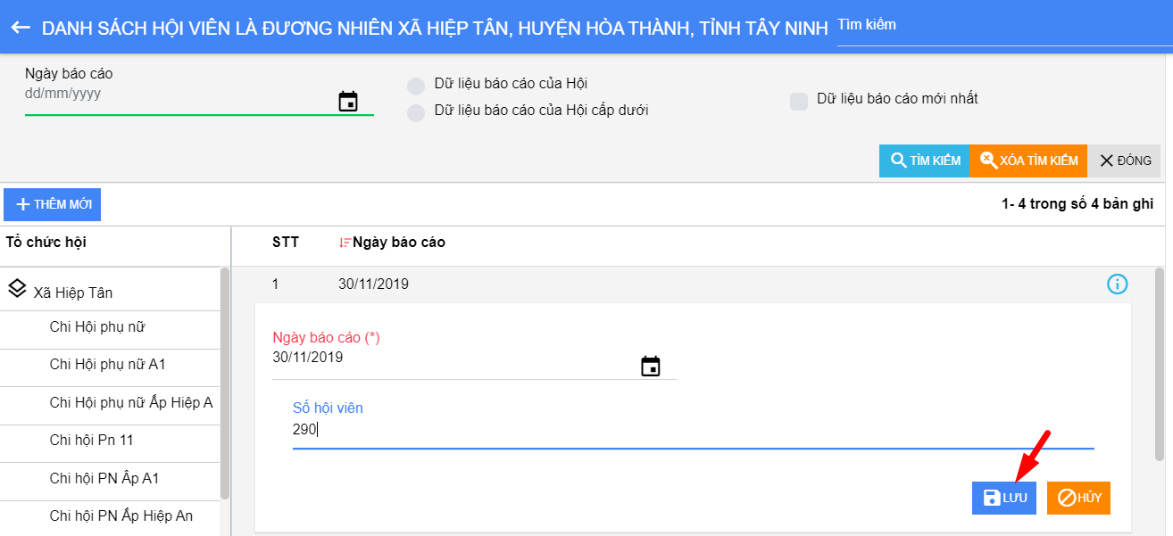
- Xóa báo cáo
Nhấn chọn Thông tin chi tiết ( ) trên bản ghi cần xóa ở màn hình danh sách
Nhấn Xóa. Xác nhận Đồng ý Xóa thành công, Hủy Không xóa bản ghi
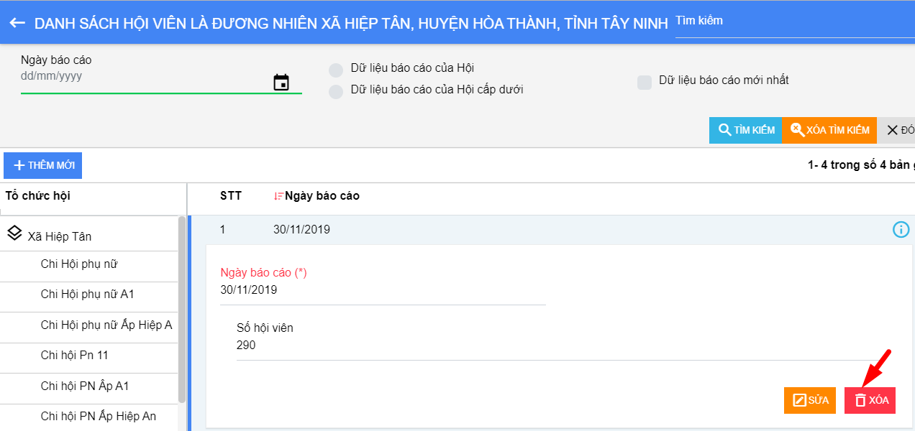

QUÁ TRÌNH KHEN THƯỞNG
- Tìm kiếm Hội viên
Vào chức năng Quản lý hội viên Chọn Quá trình khen thưởng
Tìm kiếm nhanh
Phía trên cùng màn hình danh sách, nhập từ tìm kiếm
Nhấn Enter Danh sách hiển thị tương ứng với từ tìm kiếm
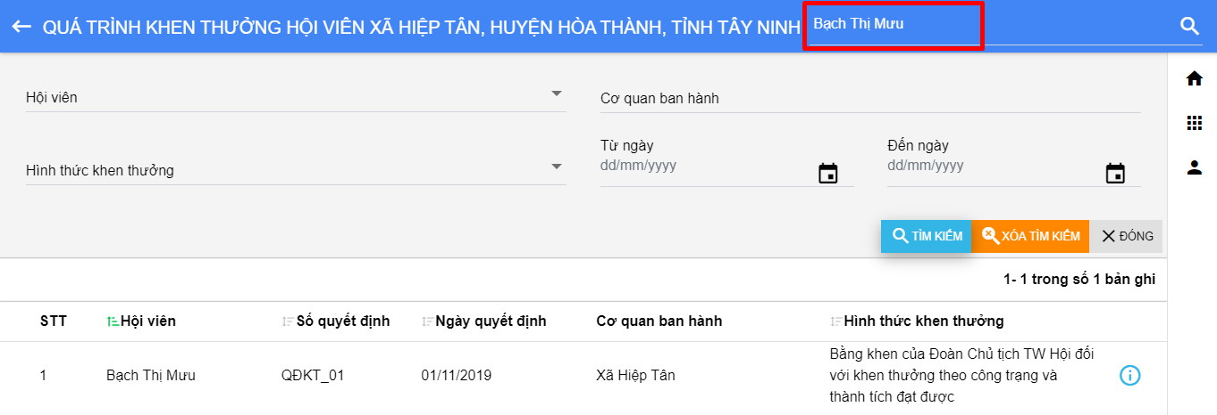
Tìm kiếm trên bộ lọc:
Nhập từ tìm kiếm
Nhấn nút Tìm kiếm hoặc ấn Enter Danh sách hiển thị tương ứng với từ tìm kiếm.
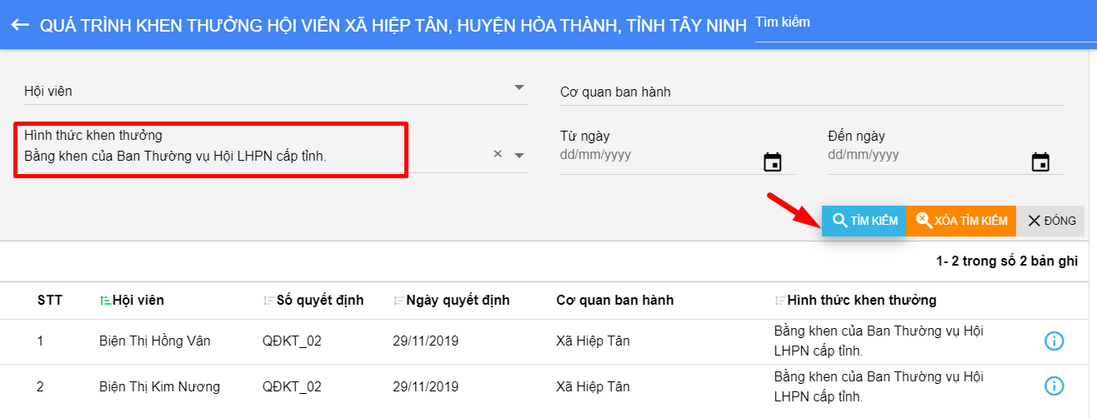
Sau khi thực hiện tìm kiếm bộ lọc, nhấn nút để xóa từ tìm kiếm trên bộ lọc.
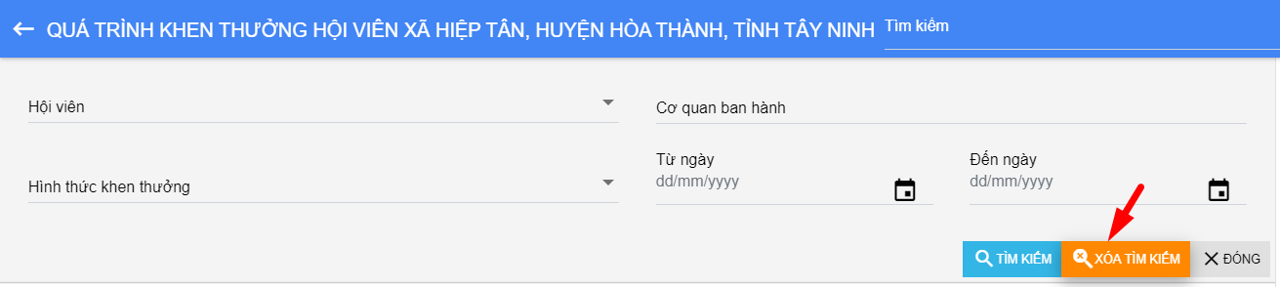
Thực hiện tương tự với tìm kiếm khác.
- Xem chi tiết thông tin hội viên
Nhấn nút Xem chi tiết trên màn hình danh sách. Hệ thống hiển thị màn hình thông tin chi tiết hội viên
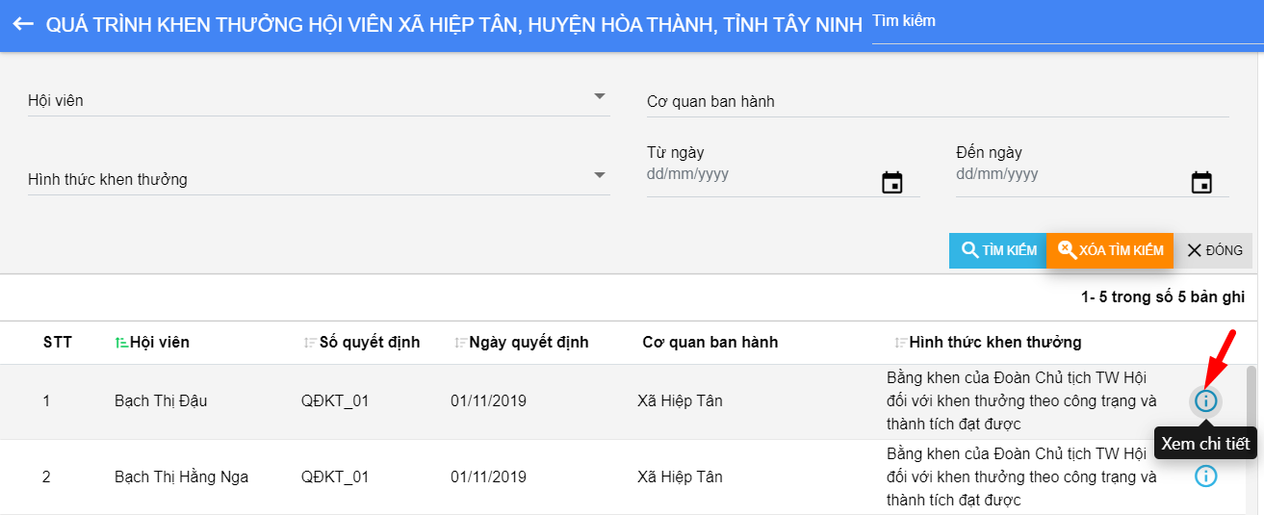

QUẢN LÝ CÁN BỘ

MÀN HÌNH TỔNG QUAN
- Màn hình tổng quan thể hiện số lượng các thông tin của Cán bộ qua kỳ báo cáo của năm hiện tại.
- Các thông tin thể hiện trên màn hình tổng quan: Cán bộ, CB đạt chuẩn chức danh, Chủ tịch Hội PN cấp cơ sở
- Vì cán bộ hội quản lý chỉ đến cấp Xã/Phường nên trên màn hình tổng quan chỉ thể hiện số lượng của cấp Xã/Phường (Không có danh sách cấp dưới)
- Chức năng Thêm cán bộ hội được thêm trên màn hình giúp giảm thao tác cho cán bộ quản lý. Chức năng này tương đương với thao tác Thêm mới trong phần Thông tin cán bộ
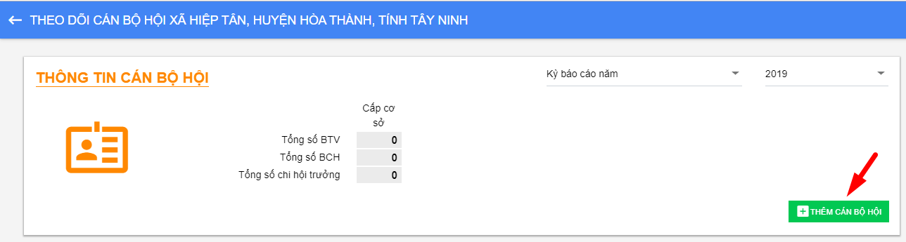

THÔNG TIN CÁN BỘ HỘI
- Tìm kiếm Cán bộ
Vào chức năng Theo dõi cán bộ Hội Chọn Thông tin cán bộ Hội.
Tìm kiếm nhanh
Phía trên cùng màn hình danh sách, nhập từ tìm kiếm
Nhấn Enter Danh sách hiển thị tương ứng với từ tìm kiếm
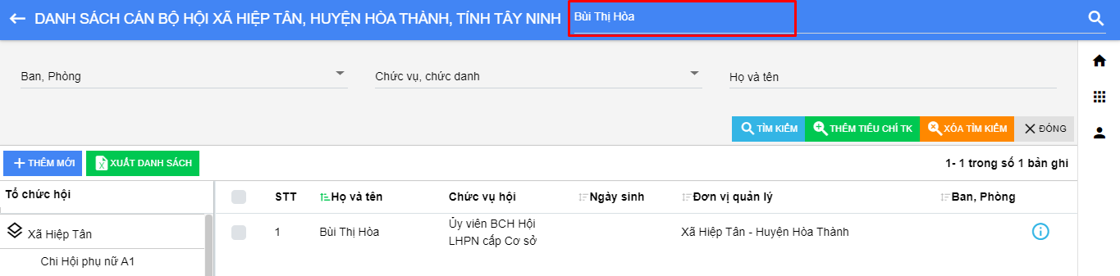
Tìm kiếm trên bộ lọc:
Nhập từ tìm kiếm
Nhấn nút Tìm kiếm hoặc ấn Enter Danh sách hiển thị tương ứng với từ tìm kiếm.
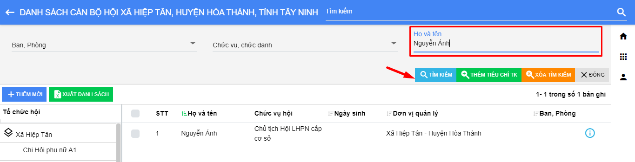
Thêm tìm kiếm:
Nhấn nút trên bộ lọc tìm kiếm, Hệ thống hiển thị màn hình Thêm tìm kiếm.
Tích chọn trường cần tìm kiếm và nhấn Chọn. Sau khi tích chọn, trường tìm kiếm đã chọn hiển thị trên bộ lọc tìm kiếm.
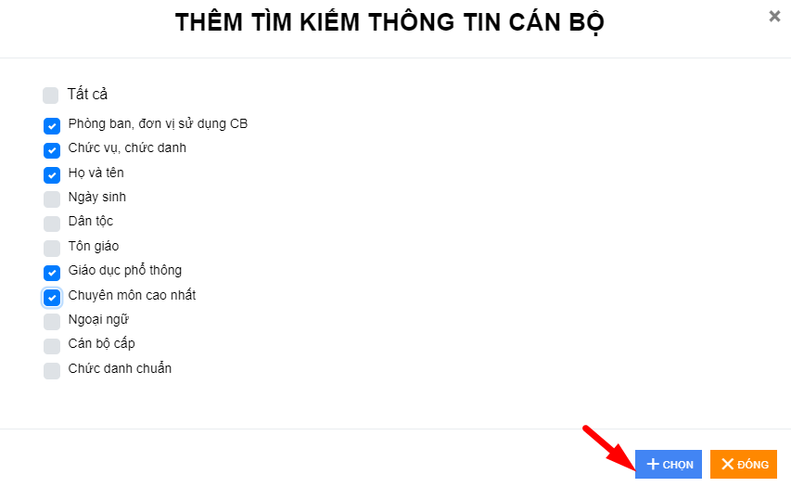
Sau khi thực hiện tìm kiếm bộ lọc, nhấn nút để xóa từ tìm kiếm trên bộ lọc.
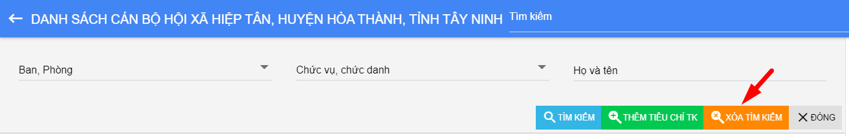
Thực hiện tương tự với tìm kiếm khác.
- Thêm mới cán bộ
Vào chức năng Theo dõi cán bộ Hội Chọn Thông tin cán bộ Hội
Nhấn nút Thêm mới trên màn hình danh sách .Hệ thống hiển thị màn hình Thông tin cán bộ.
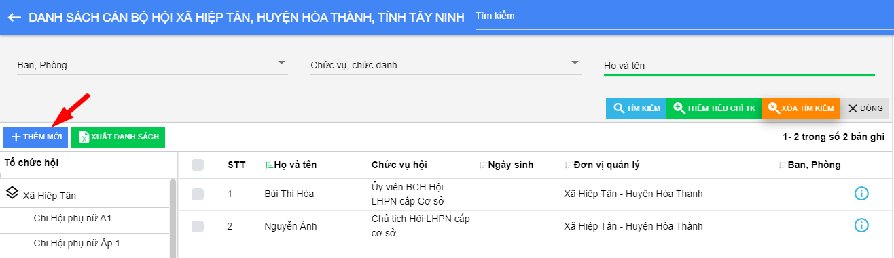
Nhấp chọn và điền thông tin vào trường bắt buộc có (*) , nhấn .Hệ thống hiển thị màn hình nhập thông tin cán bộ tương ứng với hội đã chọn
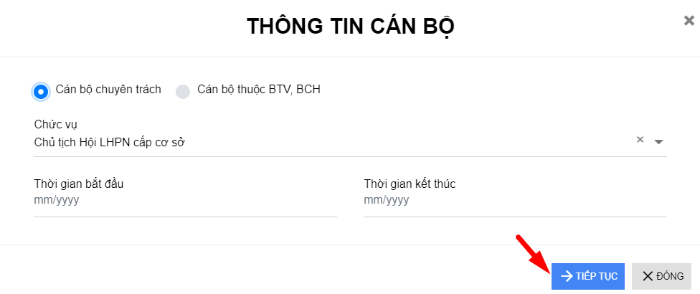
Lưu ý :
Tích chọn Cán bộ thuộc BCH, BTV: Bắt buộc chọn chức vụ. Sẽ không có chức vụ Chủ tịch, Phó Chủ tịch. Nếu chọn cấp cơ sở thì ngoài 2 chức vụ Ủy viên BCH, Ủy viên BTV thì có thêm 2 chức vụ Chủ tịch, Phó Chủ tịch
Tích chọn Cán bộ chuyên trách: Sẽ không bắt buộc chọn chức vụ và sẽ lấy toàn bộ chức vụ trong Hội
Nhập đầy đủ nội dung, các trường có dấu (*) là trường bắt buộc nhập
Nhấn nút Xem trước để xem thông tin trước khi lưu.
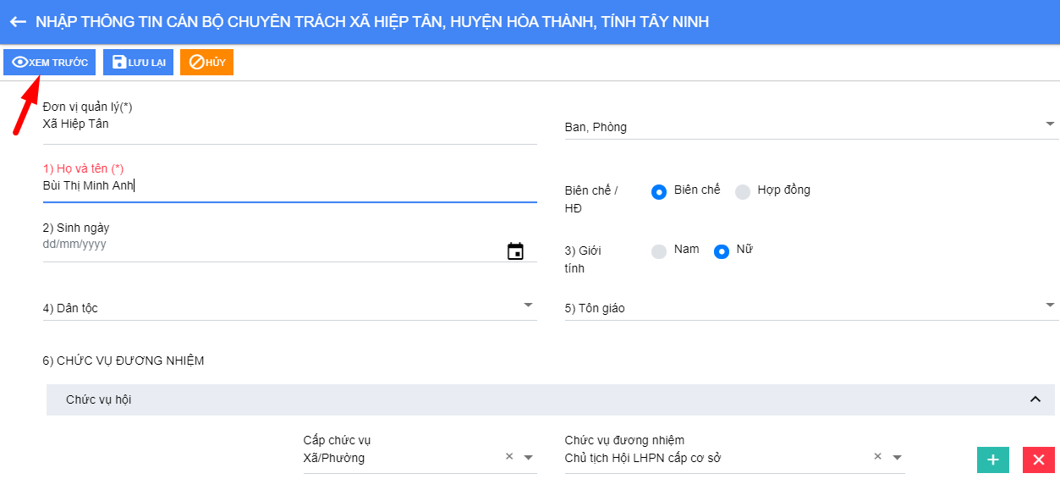
Nhấn nút Lưu lại để lưu thông tin.
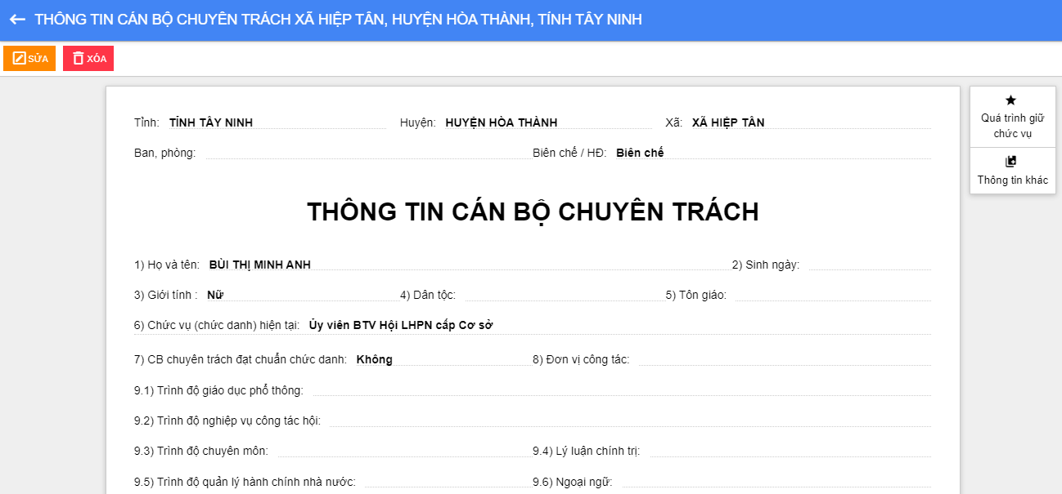
- Sửa thông tin cán bộ
Vào chức năng Theo dõi cán bộ Hội Chọn Thông tin cán bộ Hội
Nhấp chọn Thông tin chi tiết () trên bản ghi cần sửa ở màn hình danh sách. Hệ thống hiển thị màn hình thông tin cán bộ
Nhấn nút Sửa
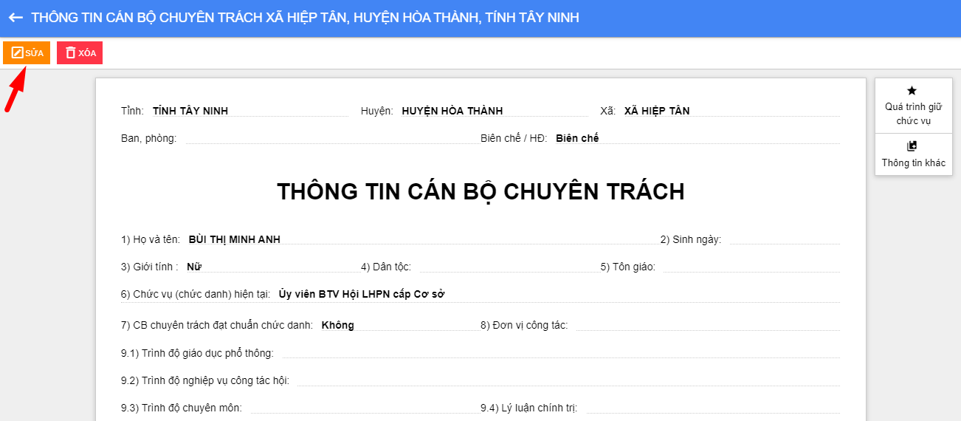
Nhập đầy đủ nội dung sửa, các trường có dấu (*) là trường bắt buộc nhập
Nhấn Lưu lại
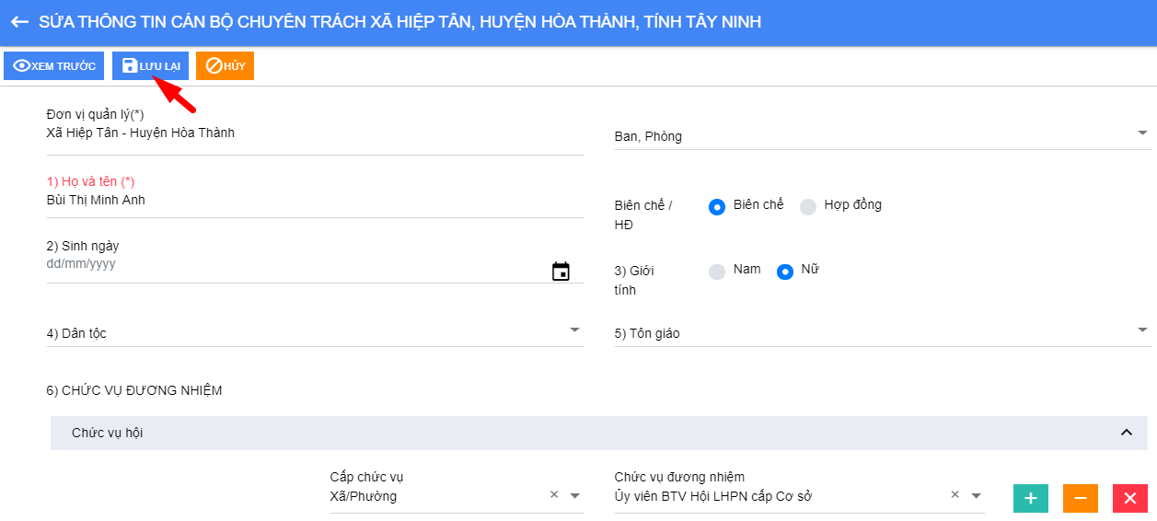
- Xóa cán bộ
Nhấn chọn Thông tin chi tiết ( ) trên bản ghi cần xóa ở màn hình danh sách
Nhấn Xóa. Xác nhận Đồng ý Xóa thành công, Hủy Không xóa bản ghi
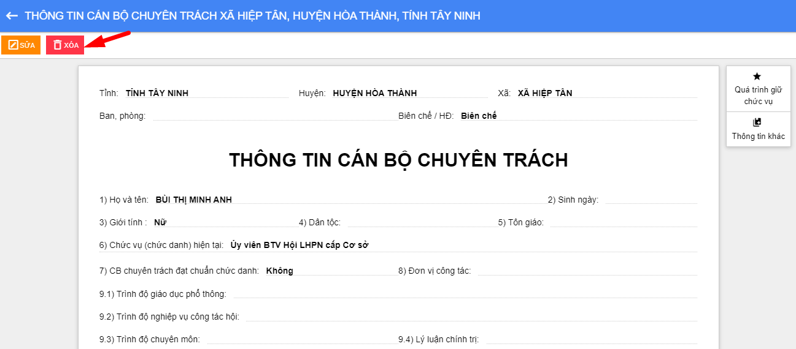

THÔNG TIN CHI HỘI TRƯỞNG
- Tìm kiếm
Vào chức năng Quản lý hội viên chọn Thông tin chi hội trưởng
Tìm kiếm nhanh
Phía trên cùng màn hình danh sách, nhập từ tìm kiếm
Nhấn Enter Danh sách hiển thị tương ứng với từ tìm kiếm
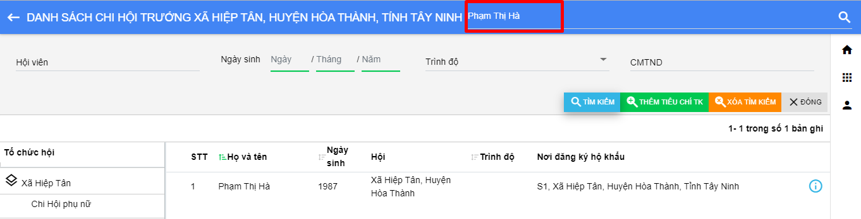
Tìm kiếm trên bộ lọc:
Nhập từ tìm kiếm
- Nhấn nút Tìm kiếm hoặc ấn Enter Danh sách hiển thị tương ứng với từ tìm kiếm.
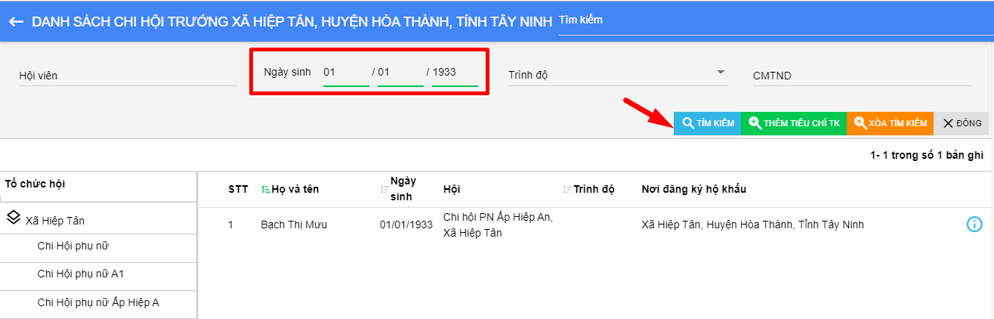
- Màn hình danh sách
- Sau khi thêm mới hội viên và chọn chức vụ hội là “Chi hội trưởng” thông tin của hội viên được cập nhật vào màn hình Danh sách chi hội trưởng để Hội quản lý
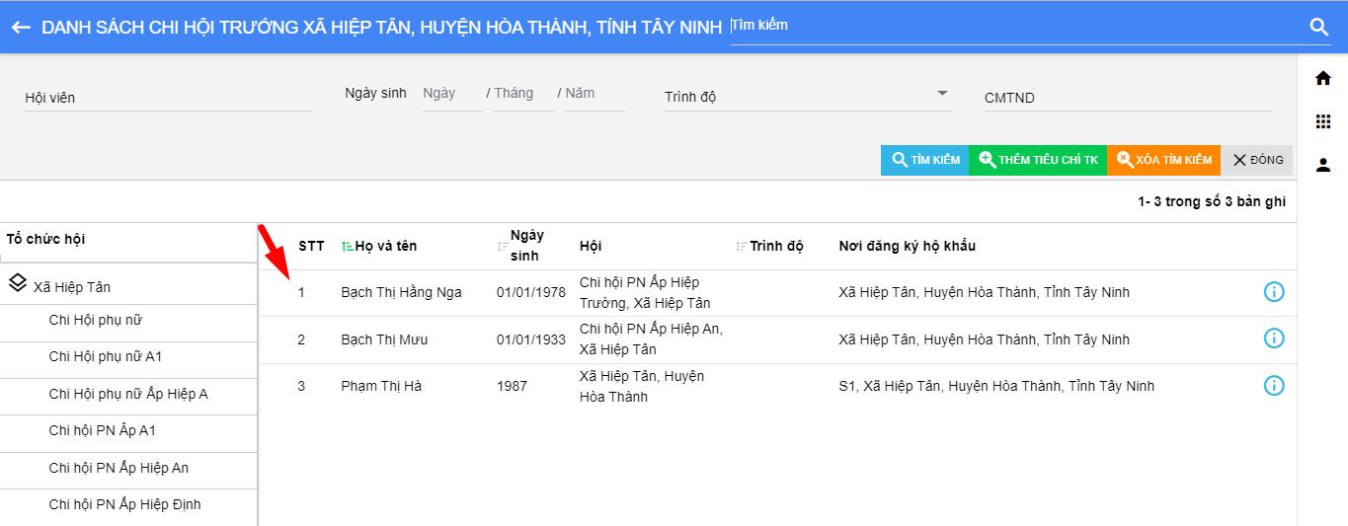

QUÁ TRÌNH KHEN THƯỞNG CỦA CÁN BỘ
- Tìm kiếm cán bộ
Vào chức năng Theo dõi cán bộ Hội Chọn Quá trình khen thưởng của cán bộ.
Tìm kiếm nhanh
Phía trên cùng màn hình danh sách, nhập từ tìm kiếm
Nhấn nút Tìm kiếm hoặc ấn Enter Danh sách hiển thị tương ứng với từ tìm kiếm
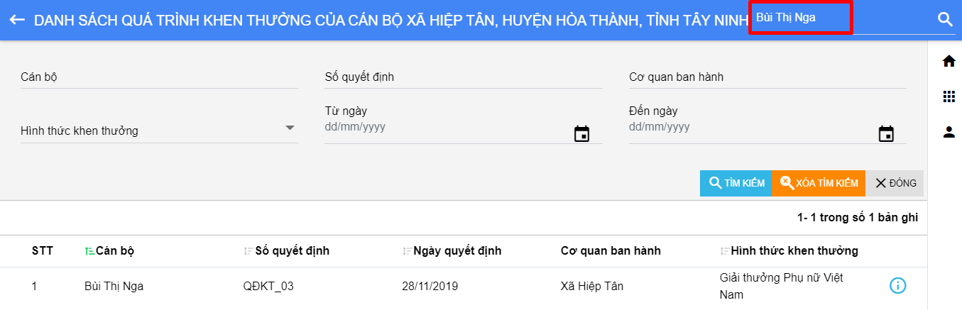
Tìm kiếm trên bộ lọc
Nhập từ tìm kiếm
Nhấn nút Tìm kiếm hoặc ấn Enter Danh sách hiển thị tương ứng với từ tìm kiếm.
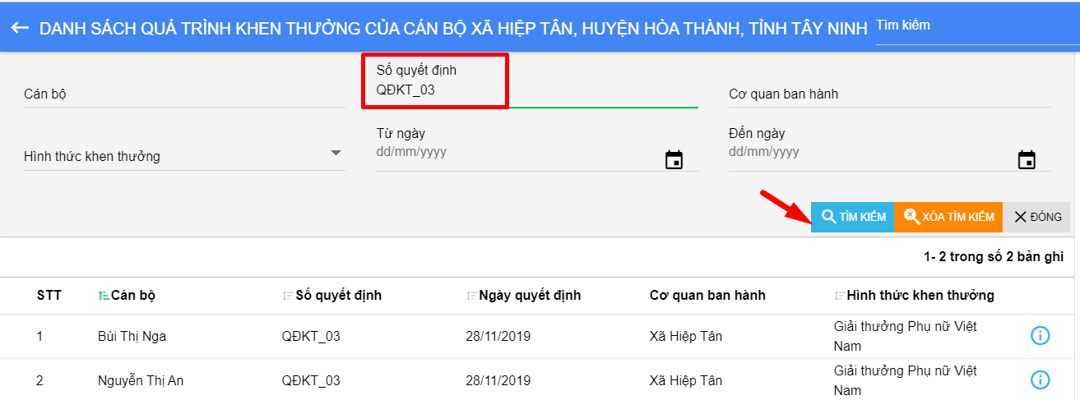
Sau khi thực hiện tìm kiếm bộ lọc, nhấn nút để xóa từ tìm kiếm trên bộ lọc.
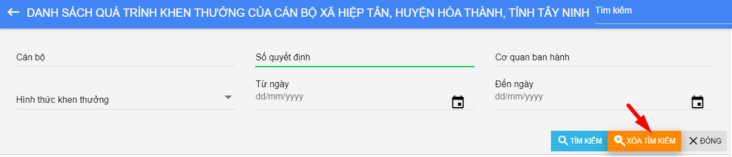
Thực hiện tương tự với tìm kiếm khác.
- Xem chi tiết thông tin cán bộ
Nhấn nút Xem chi tiết trên màn hình danh sách. Hệ thống hiển thị màn hình thông tin chi tiết cán bộ
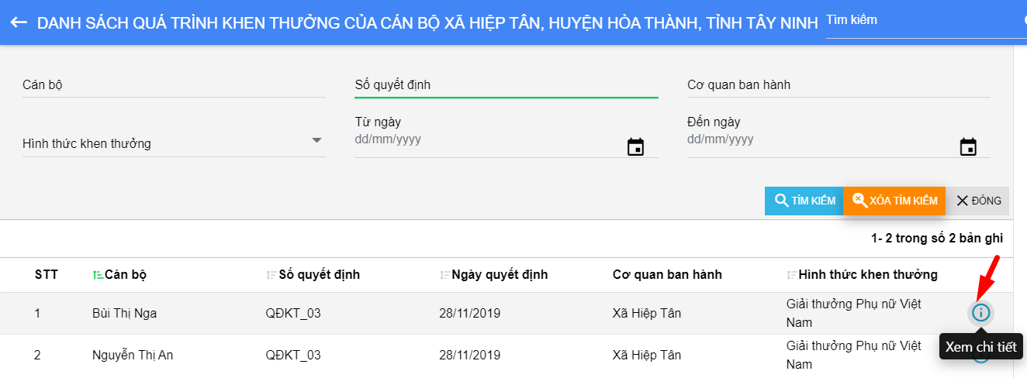

TÌM KIẾM
- Màn hình chính
Vào chức năng Theo dõi cán bộ Hội Chọn Tìm kiếm.
Màn hình thể hiện thông tin tìm kiếm thông tin cán bộ thuộc tài khoản đăng nhập.
Số lượng kết quả tìm kiếm được lọc tự động cập nhật theo tài khoản đăng nhập hoặc theo hội.
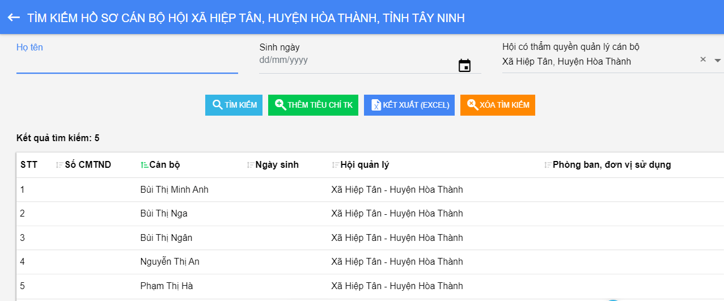
- Tìm kiếm Cán bộ
Vào chức năng Theo dõi cán bộ Hội Chọn Tìm kiếm.
Tìm kiếm trên bộ lọc
Nhập từ tìm kiếm
Nhấn nút Tìm kiếm hoặc ấn Enter Danh sách hiển thị tương ứng với từ tìm kiếm.
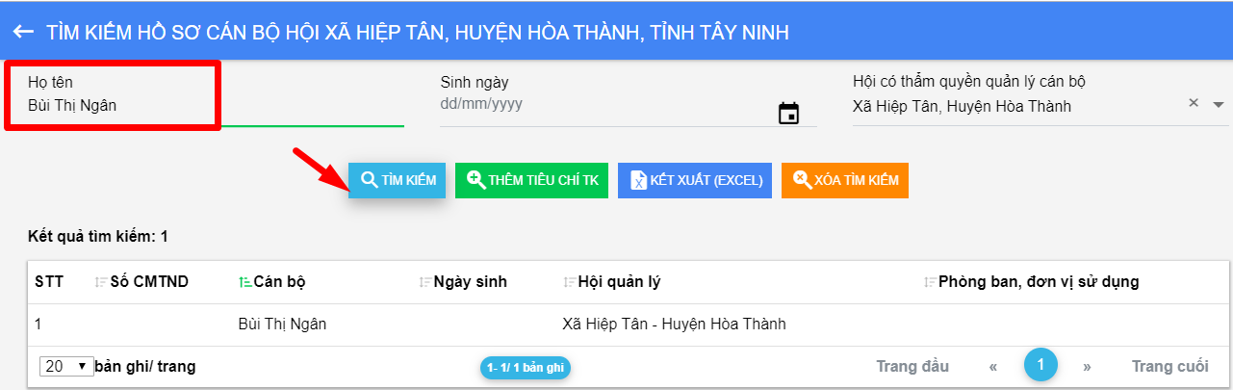
Thêm tìm kiếm
Nhấn nút trên bộ lọc tìm kiếm, Hệ thống hiển thị màn hình Thêm tìm kiếm.
Tích chọn trường cần tìm kiếm và nhấn Chọn. Sau khi tích chọn, trường tìm kiếm đã chọn hiển thị trên bộ lọc tìm kiếm.
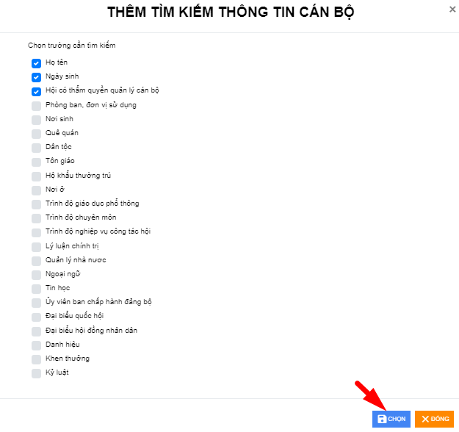
Nhấn nút để xóa từ tìm kiếm trên bộ lọc.
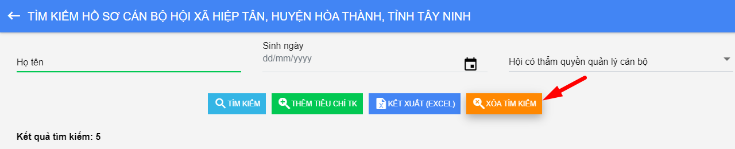
- Kết xuất (Excel)
Nhấn nút Kết xuất (Excel) , File excel danh sách cán bộ tự động tải về máy
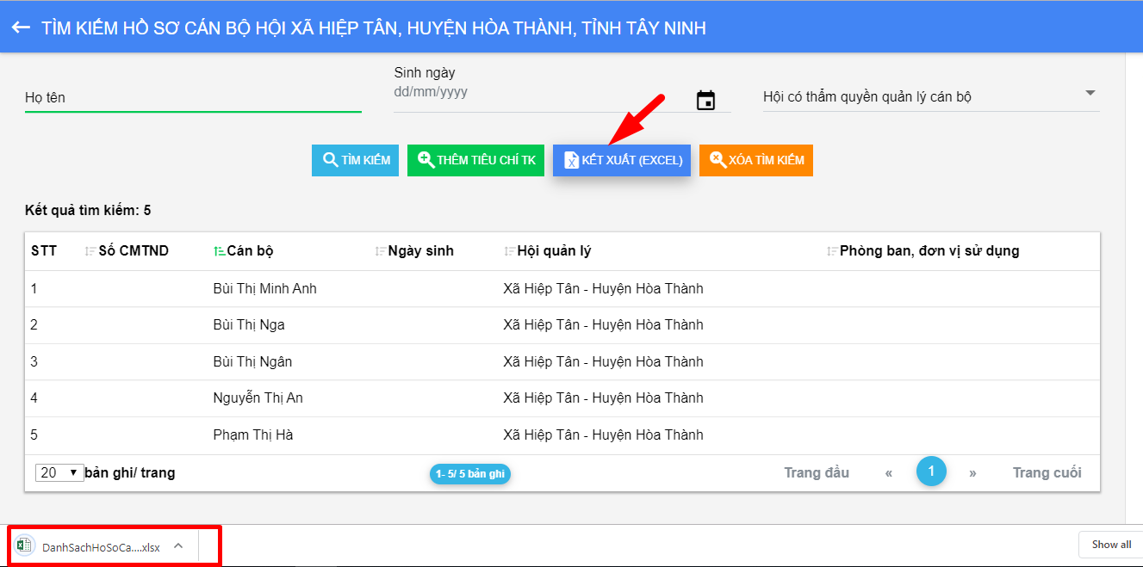
Chú ý : Có thể kết xuất excel theo tìm kiếm : Hội,Tôn giáo, Danh hiệu,….

THEO DÕI CÁN BỘ NỮ

MÀN HÌNH TỔNG QUAN
Màn hình tổng quan thể hiện số lượng các thông tin của Cán bộ nữ qua kỳ báo cáo của năm hiện tại.
Các thông tin thể hiện trên màn hình tổng quan: Cán bộ nữ là lãnh đạo, Tổng số CB lãnh đạo.
Vì cán bộ nữ quản lý chỉ đến cấp Xã/Phường nên trên màn hình tổng quan chỉ thể hiện số lượng của cấp Xã/Phường (Không có danh sách cấp dưới)
Chức năng Thêm cán bộ nữ được thêm trên màn hình giúp giảm thao tác cho cán bộ quản lý. Chức năng này tương đương với thao tác Thêm mới trong phần Thông tin cán bộ nữ
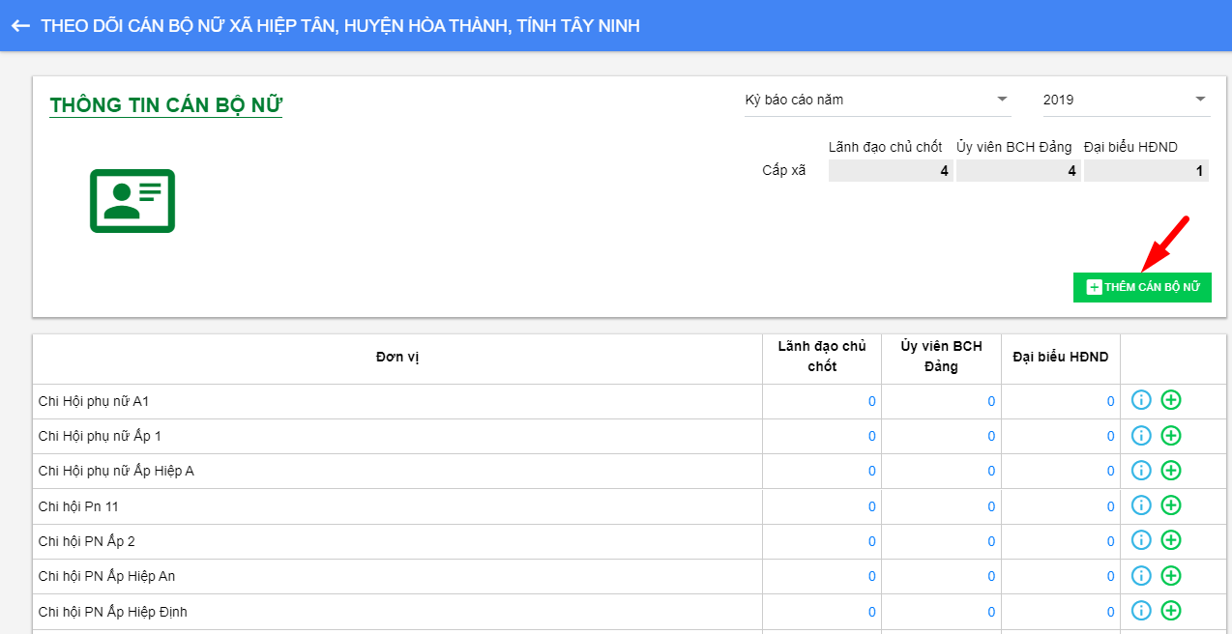

THÔNG TIN CÁN BỘ NỮ
- Tìm kiếm Cán bộ nữ
Vào chức năng Theo dõi cán bộ nữ Chọn Thông tin cán bộ nữ
Tìm kiếm nhanh
Phía trên cùng màn hình danh sách, nhập từ tìm kiếm
Nhấn Enter Danh sách hiển thị tương ứng với từ tìm kiếm
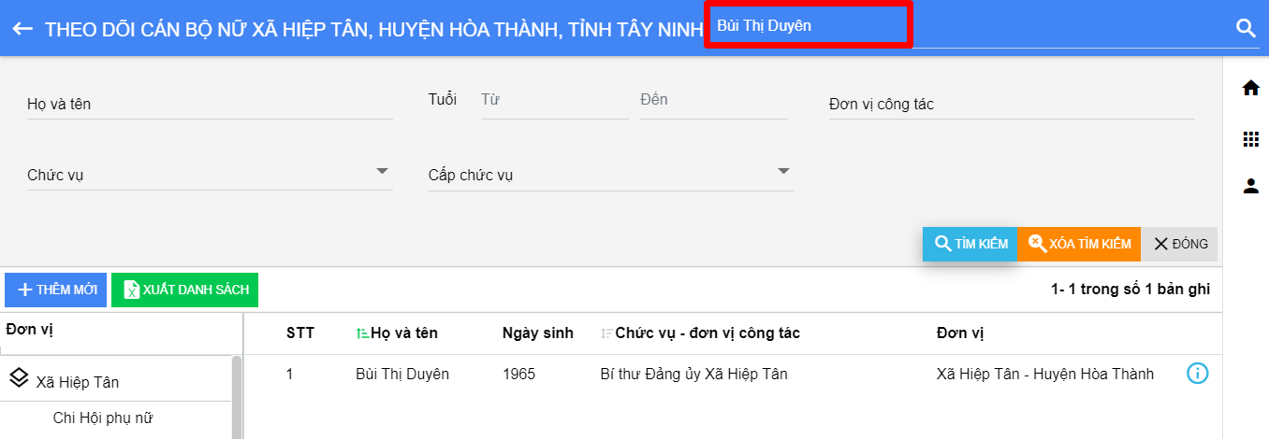
Tìm kiếm trên bộ lọc:
Nhập từ tìm kiếm
Nhấn nút Tìm kiếm hoặc ấn Enter Danh sách hiển thị tương ứng với từ tìm kiếm.
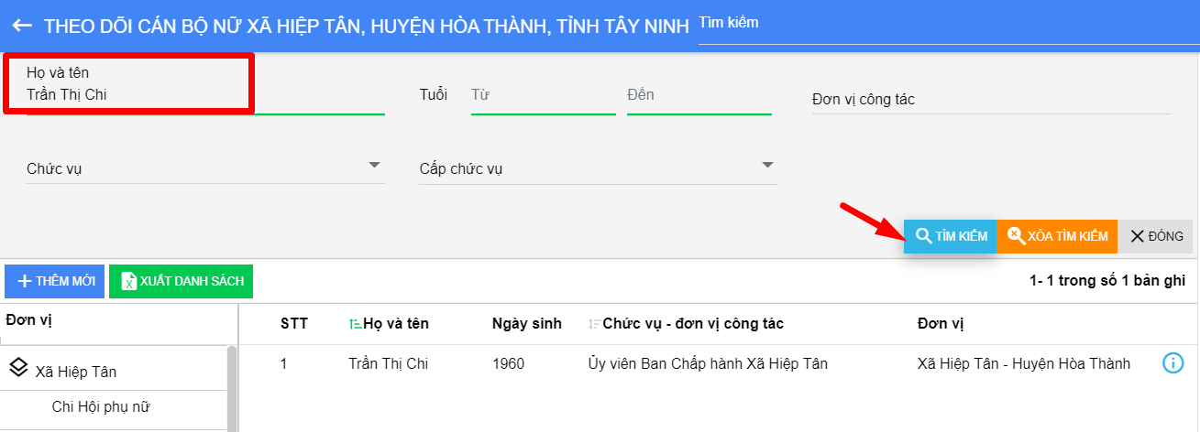
Sau khi thực hiện tìm kiếm bộ lọc, nhấn nút để xóa từ tìm kiếm trên bộ lọc.
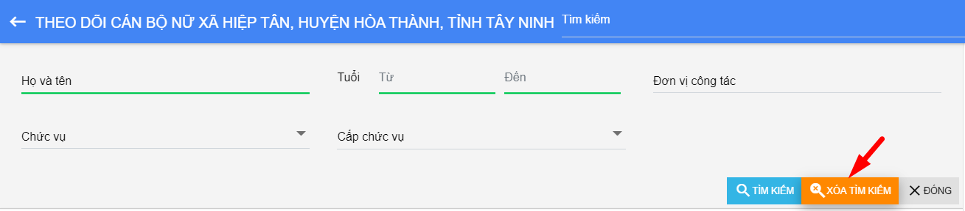
Thực hiện tương tự với tìm kiếm khác.
- Thêm mới cán bộ nữ
Vào chức năng Theo dõi cán bộ nữ Chọn Thông tin cán bộ nữ.
Nhấn nút Thêm mới trên màn hình danh sách .Hệ thống hiển thị màn hình Chọn tổ chức Hội
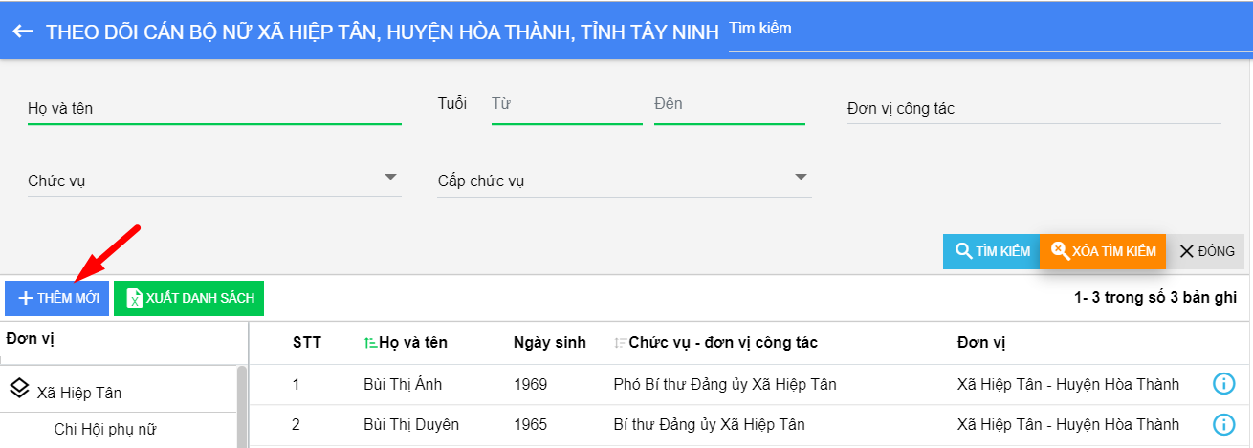
Nhập đầy đủ nội dung, các trường có dấu (*) là trường bắt buộc nhập
Nhấn nút Xem trước để xem thông tin trước khi lưu.
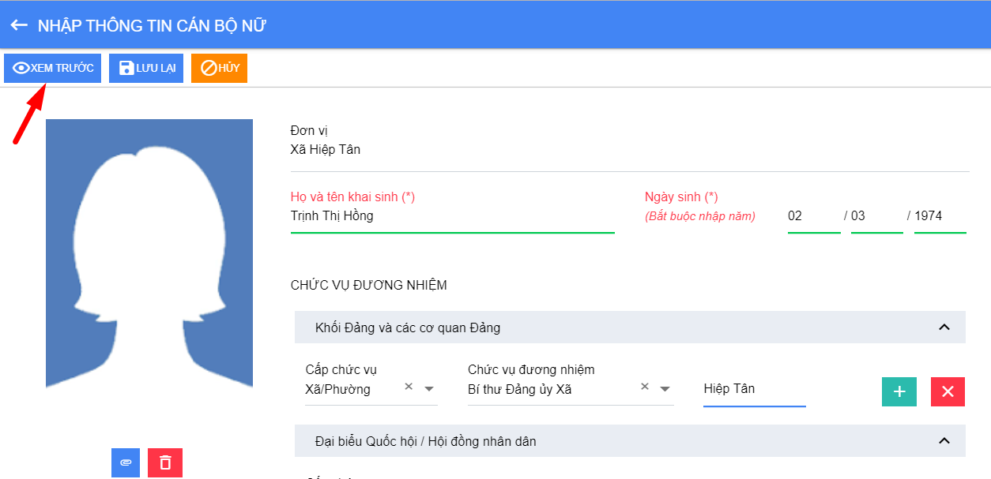
Nhấn nút Lưu lại để lưu thông tin.
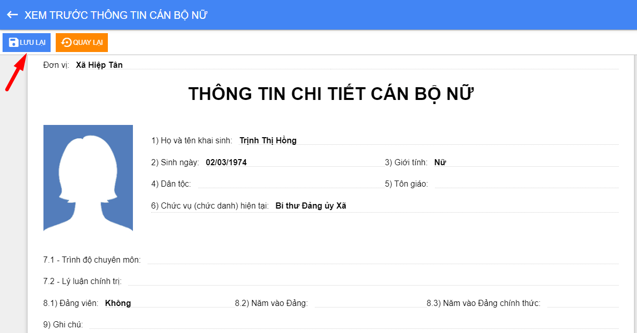
- Sửa thông tin cán bộ nữ
Vào chức năng Theo dõi cán bộ nữ Chọn Thông tin cán bộ nữ
Nhấp chọn Thông tin chi tiết () trên bản ghi cần sửa ở màn hình danh sách. Hệ thống hiển thị màn hình thông tin cán bộ nữ
Nhấn nút Sửa
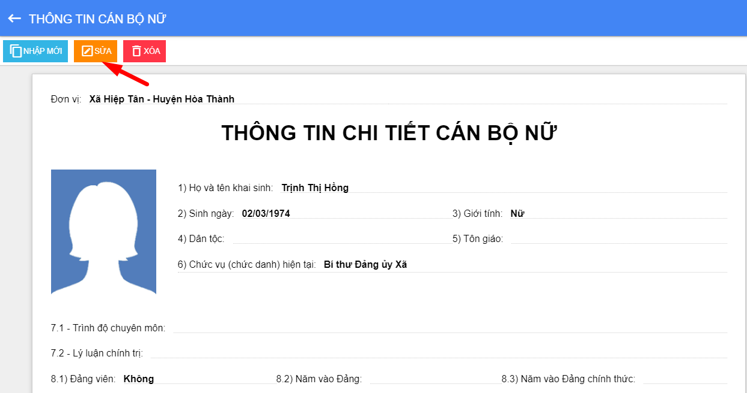
Nhập đầy đủ nội dung sửa, các trường có dấu (*) là trường bắt buộc nhập
Nhấn Lưu lại
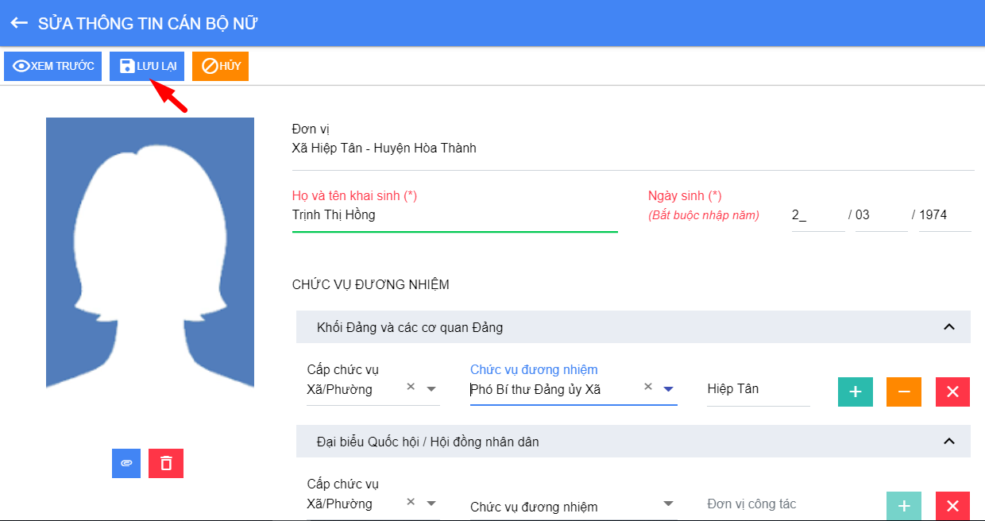
Sau khi Lưu lại màn hình hiển thị nút Nhập mới, nhấn nút Nhập mới hiển thị màn hình nhập thông tin cán bộ nữ
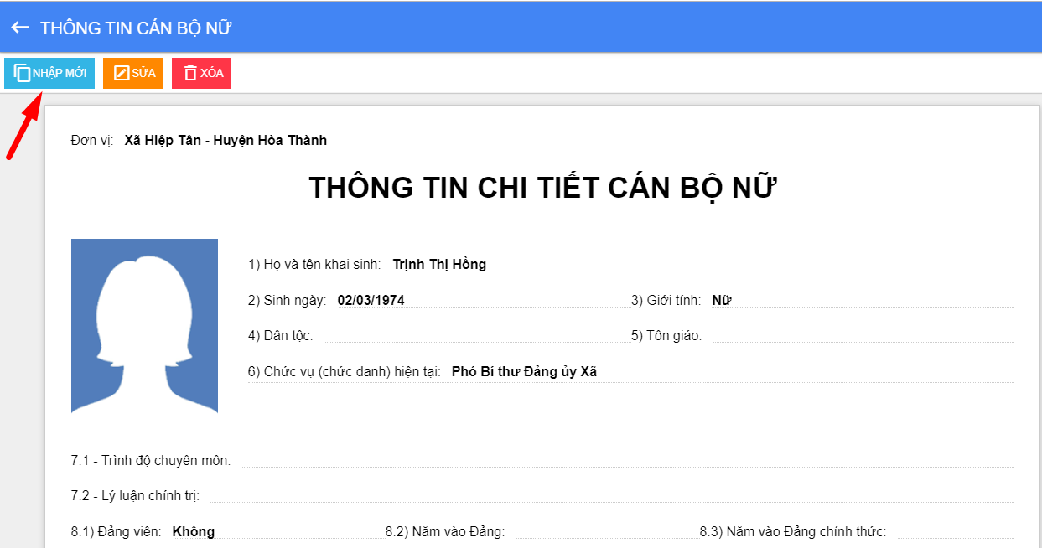
- Xóa cán bộ nữ
Nhấn chọn Thông tin chi tiết ( ) trên bản ghi cần xóa ở màn hình danh sách
Nhấn Xóa. Xác nhận Đồng ý Xóa thành công, Hủy Không xóa bản ghi
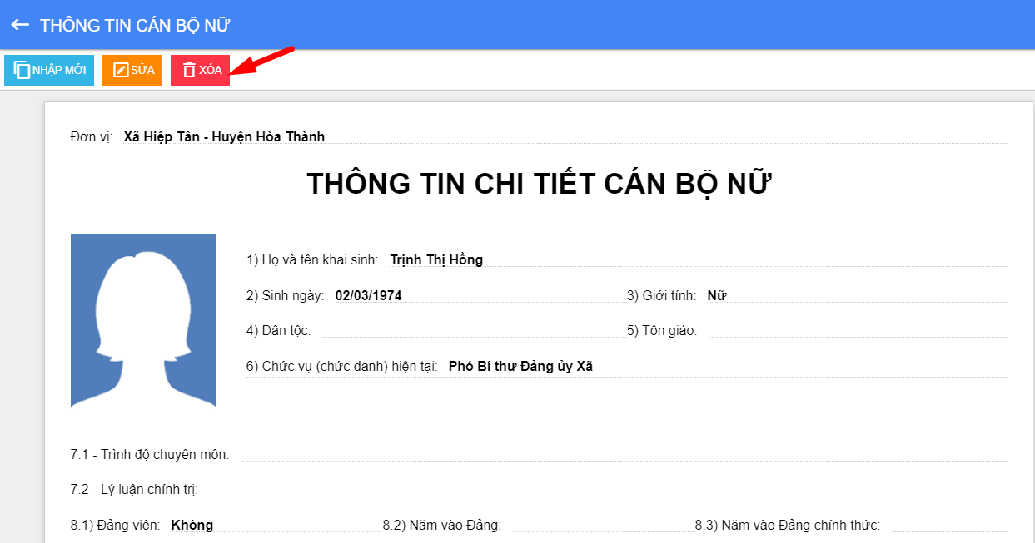
- Xuất danh sách
Vào chức năng Theo dõi cán bộ nữ chọn Thông tin cán bộ nữ
Nhấp chọn button Xuất danh sách File excel danh sách tự động tải về máy
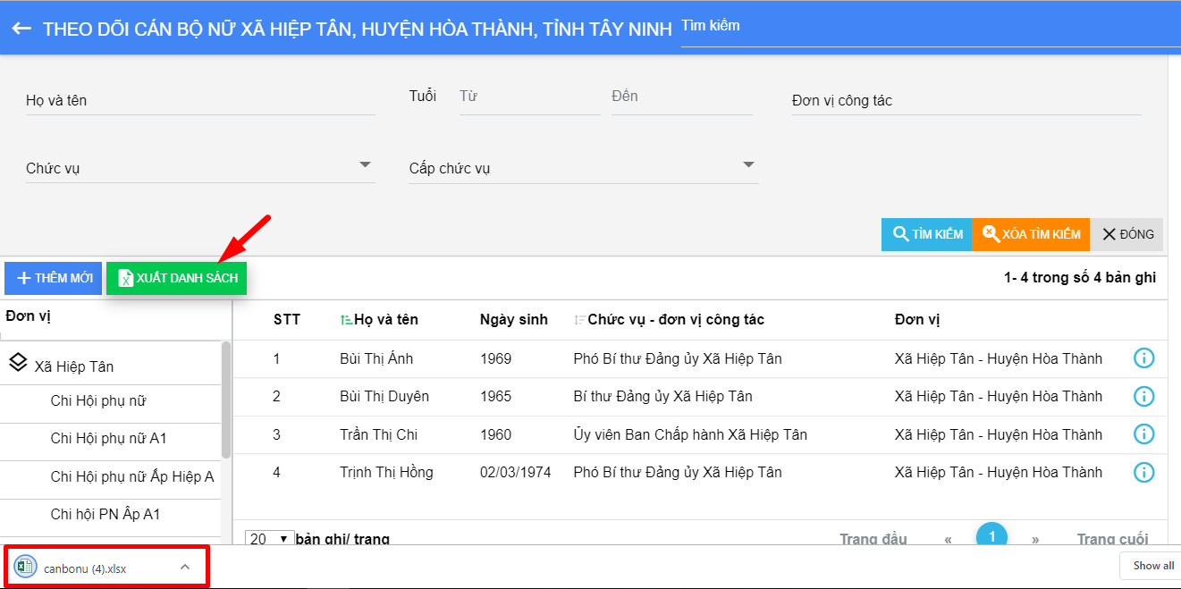

TỔNG SỐ LÃNH ĐẠO
- Tìm kiếm báo cáo
Vào chức năng Theo dõi cán bộ nữ Chọn Tổng số lãnh đạo
Tìm kiếm trên bộ lọc
Nhập từ tìm kiếm
Nhấn nút Tìm kiếm hoặc ấn Enter Danh sách hiển thị tương ứng với từ tìm kiếm.
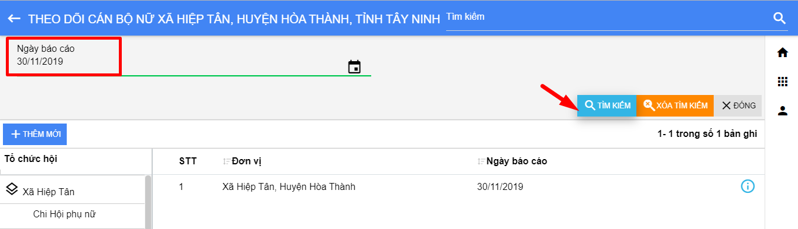
Sau khi thực hiện tìm kiếm bộ lọc, nhấn nút để xóa từ tìm kiếm trên bộ lọc.
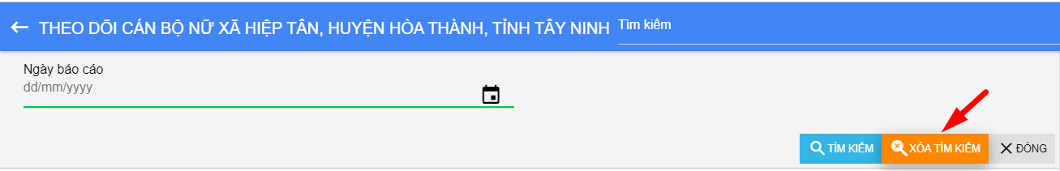

- Thêm mới báo cáo
Vào chức năng Theo dõi cán bộ nữ Chọn Tổng số lãnh đạo.
Nhấn nút Thêm mới trên màn hình danh sách . Hệ thống hiển thị màn hình Nhập thông tin tổng số lãnh đạo
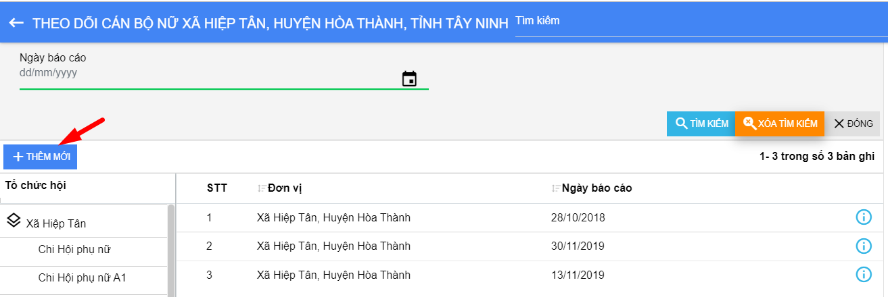
Nhập đầy đủ nội dung, các trường có dấu (*) là trường bắt buộc nhập
Nhấn nút Lưu lại để lưu thông tin.
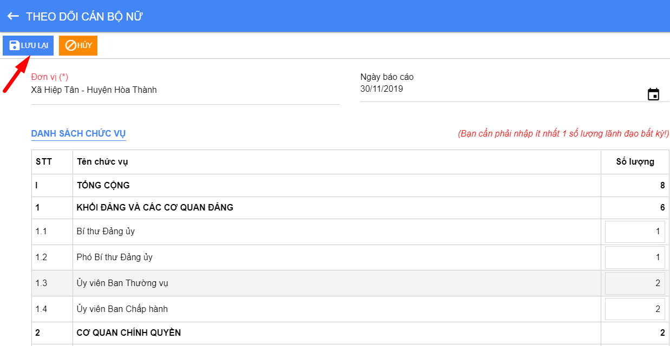
- Sửa báo cáo
Vào chức năng Theo dõi cán bộ nữ Chọn Tổng số lãnh đạo
Nhấp chọn Thông tin chi tiết () trên bản ghi cần sửa ở màn hình danh sách. Hệ thống hiển thị màn hình thông tin hội viên
Nhấn nút Sửa
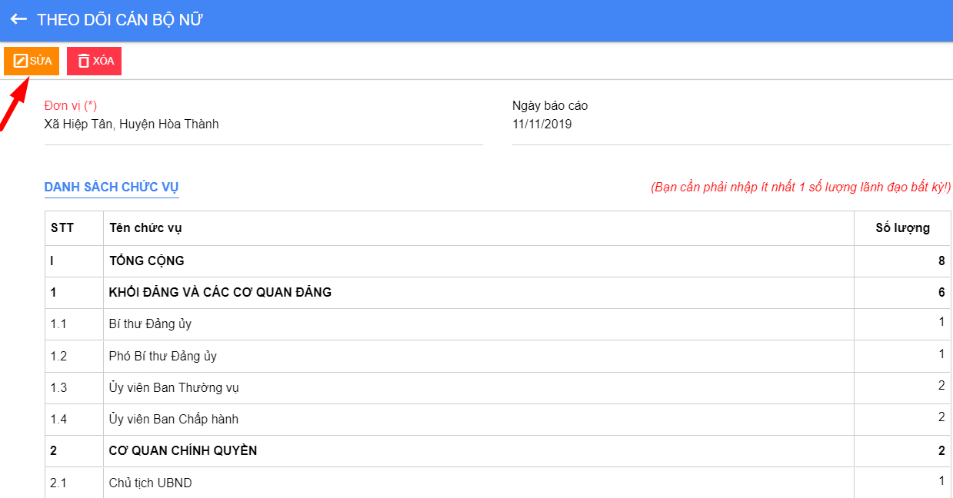
Nhập đầy đủ nội dung sửa, các trường có dấu (*) là trường bắt buộc nhập
Nhấn Lưu lại
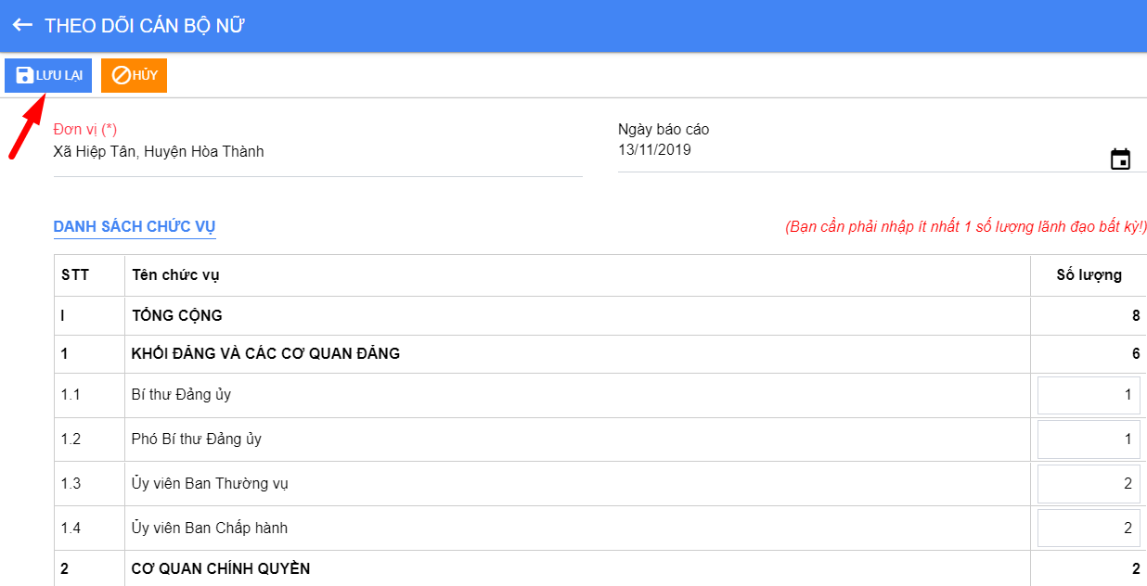
- Xóa báo cáo
Nhấn chọn Thông tin chi tiết ( ) trên bản ghi cần xóa ở màn hình danh sách
Nhấn Xóa. Xác nhận Đồng ý Xóa thành công, Hủy Không xóa bản ghi
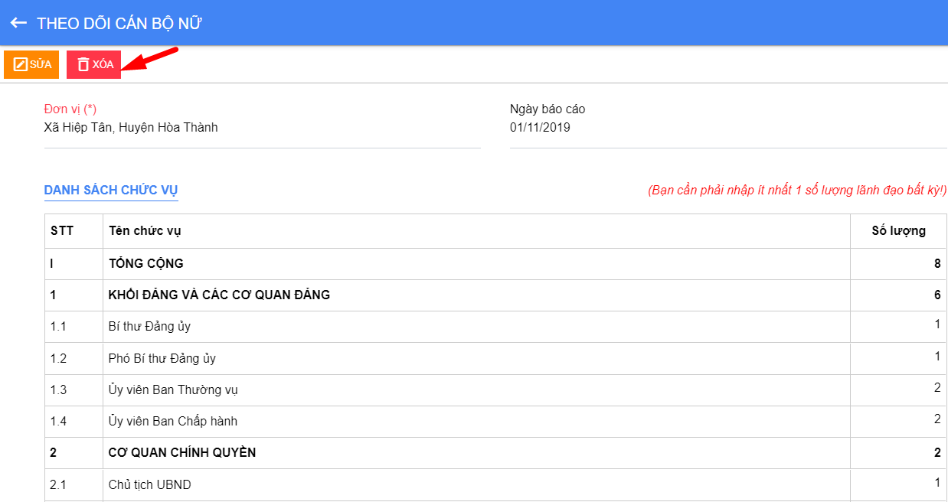

TÌM KIẾM
- Màn hình chính
Vào chức năng Theo dõi cán bộ nữ Chọn Tìm kiếm .
Màn hình thể hiện thông tin tìm kiếm thông tin cán bộ nữ thuộc tỉnh thành tương ứng.
Số lượng kết quả tìm kiếm được lọc tự động cập nhật theo tài khoản đăng nhập hoặc theo hội.
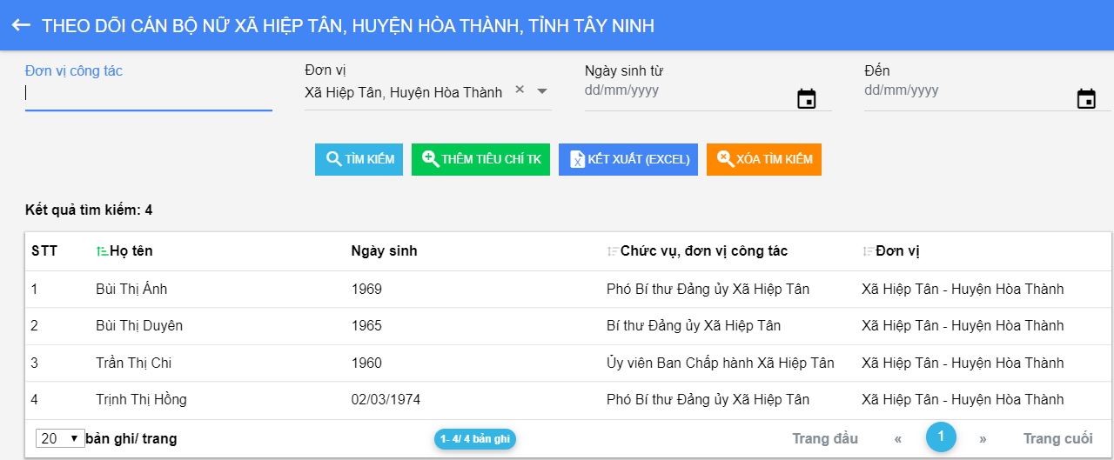
- Tìm kiếm
Vào chức năng Theo dõi cán bộ nữ Chọn Tìm kiếm
Tìm kiếm trên bộ lọc:
Chọn trường muốn tìm kiếm
Nhấn nút Tìm kiếm hoặc ấn Enter Danh sách hiển thị tương ứng với từ tìm kiếm.
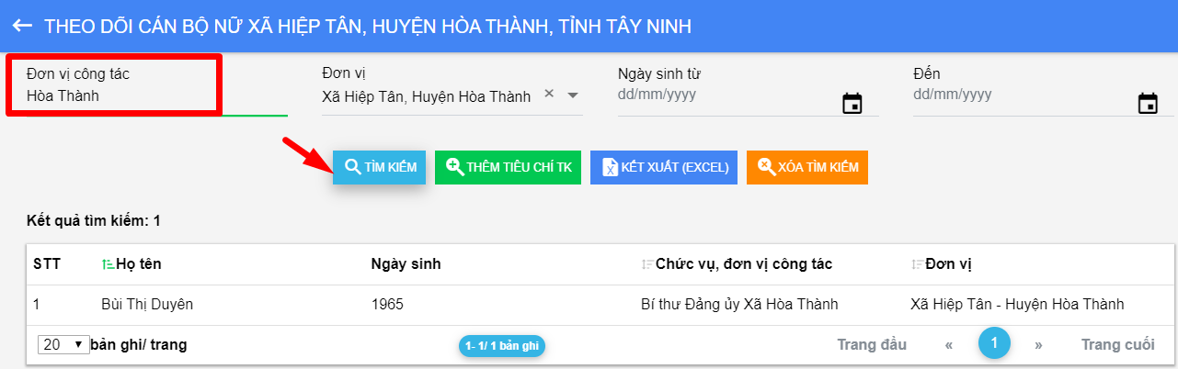
Thêm tìm kiếm:
Nhấn nút trên bộ lọc tìm kiếm, Hệ thống hiển thị màn hình Thêm tìm kiếm.
Tích chọn trường cần tìm kiếm và nhấn Chọn. Sau khi tích chọn, trường tìm kiếm đã chọn hiển thị trên bộ lọc tìm kiếm.
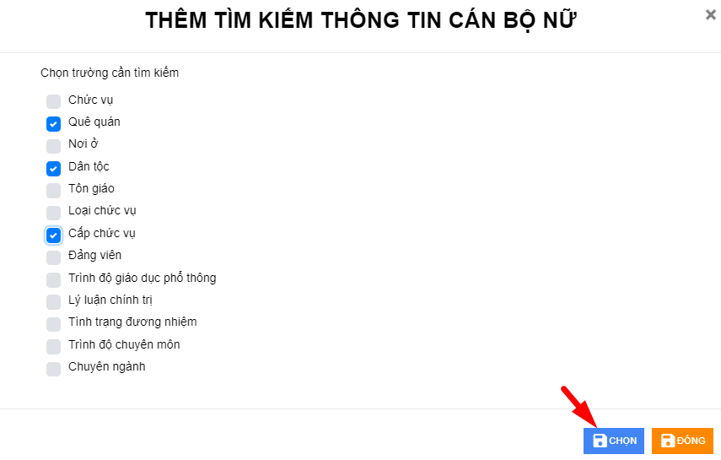
Sau khi thực hiện tìm kiếm bộ lọc, nhấn nút để xóa từ tìm kiếm trên bộ lọc.
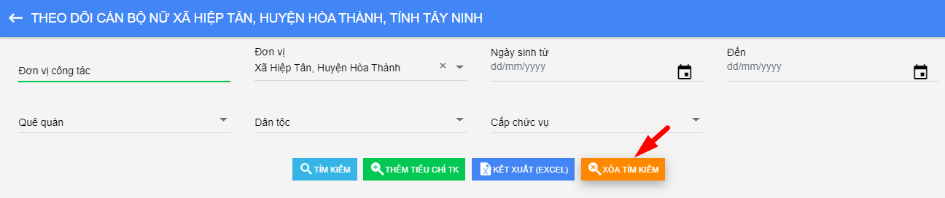
Thực hiện tương tự với tìm kiếm khác.
- Kết xuất (Excel)
Vào chức năng Theo dõi cán bộ nữ Chọn Tìm kiếm
Nhấn nút Kết xuất (Excel) , File excel danh sách cán bộ tự động tải về máy
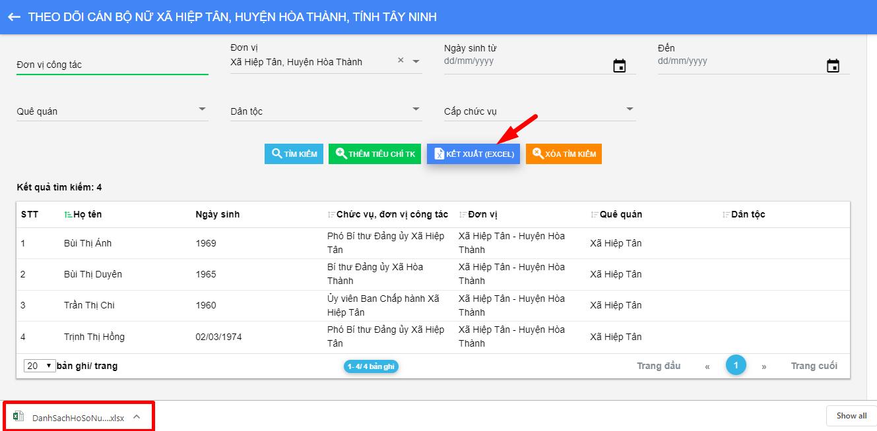
Chú ý : Có thể kết xuất excel theo tìm kiếm : Hội, Chức vụ, Loại chức vụ,….

THI ĐUA KHEN THƯỞNG

MÀN HÌNH TỔNG QUAN
- Màn hình thống lại kết quả thi đua khen thưởng qua các năm của các cá nhân tập thể thông qua các năm trong nhiệm kỳ của Tỉnh thành tương ứng
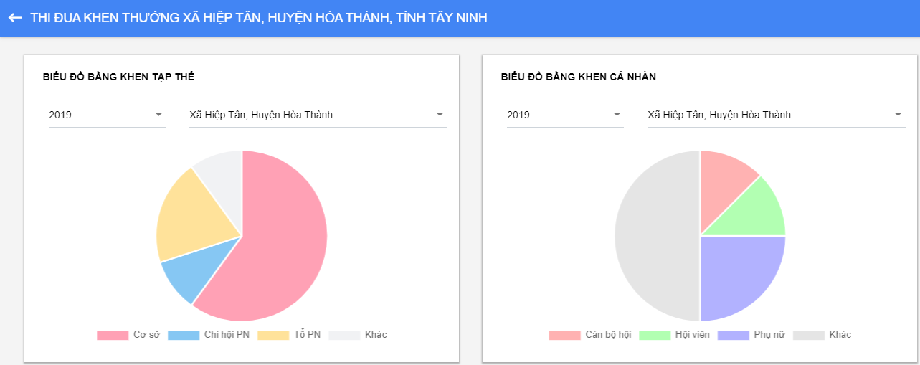
- Khen thưởng cá nhân- tập thể: Màn hình hiển thị biểu đồ thống kê từng năm trong . Người dùng chọn năm và các cấp trong huyện ở combobox. Hệ thống hiển thị biểu đồ tương ứng.

QUYẾT ĐỊNH KHEN THƯỞNG
- Tìm kiếm
Vào chức năng Thi đua khen thưởng Chọn Quyết định khen thưởng
Tìm kiếm nhanh
Phía trên cùng màn hình danh sách, nhập từ tìm kiếm
Nhấn nút Tìm kiếm hoặc ấn Enter Danh sách hiển thị tương ứng với từ tìm kiếm
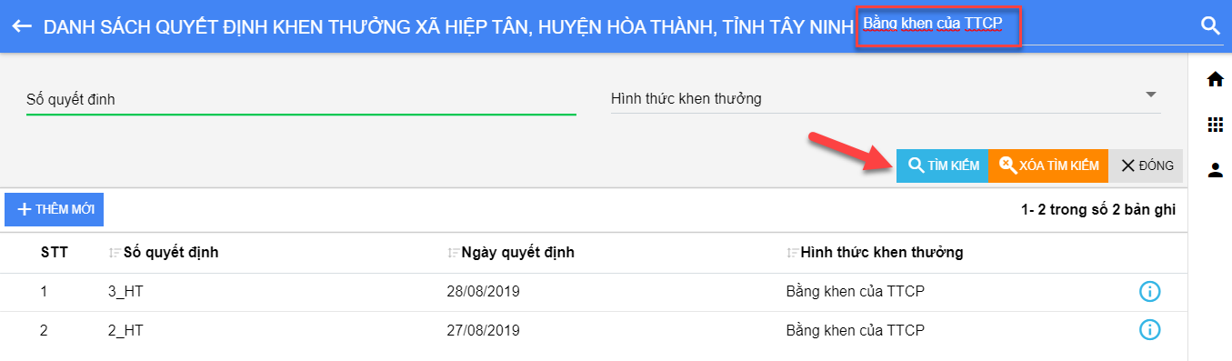
Tìm kiếm trên bộ lọc:
Nhập từ tìm kiếm
Nhấn nút Tìm kiếm Danh sách hiển thị tương ứng với từ tìm kiếm.
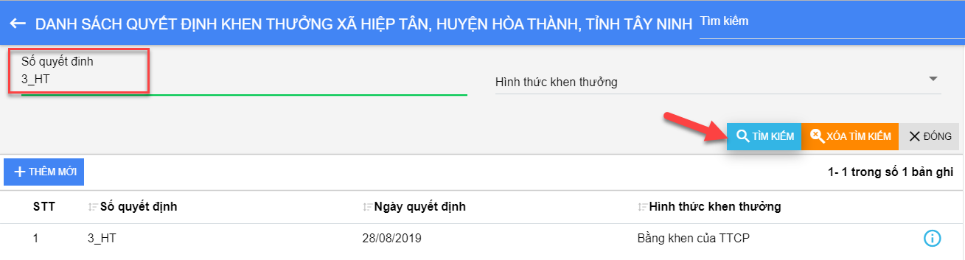
Sau khi thực hiện tìm kiếm bộ lọc, nhấn nút để xóa từ tìm kiếm trên bộ lọc.
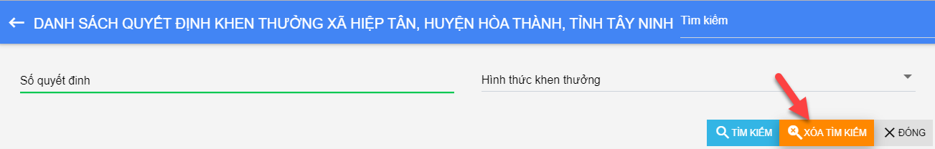
Thực hiện tương tự với tìm kiếm khác.
- Thêm mới quyết định khen thưởng
Vào chức năng Thi đua khen thưởng Chọn Quyết định khen thưởng
Nhấn nút Thêm mới trên màn hình danh sách. Hệ thống hiển thị màn hình Nhập thông tin quyết định khen thưởng.
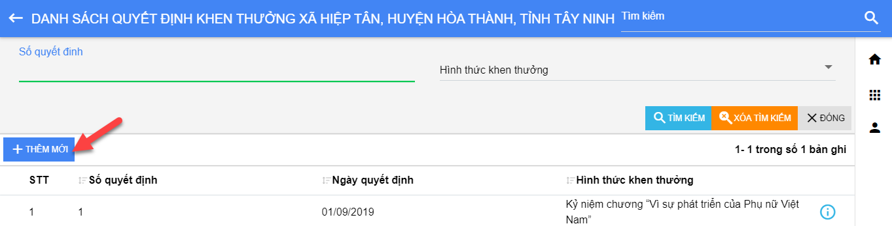
Nhập đầy đủ nội dung, các trường có dấu (*) là trường bắt buộc nhập, có thể chọn nhiều đối tượng
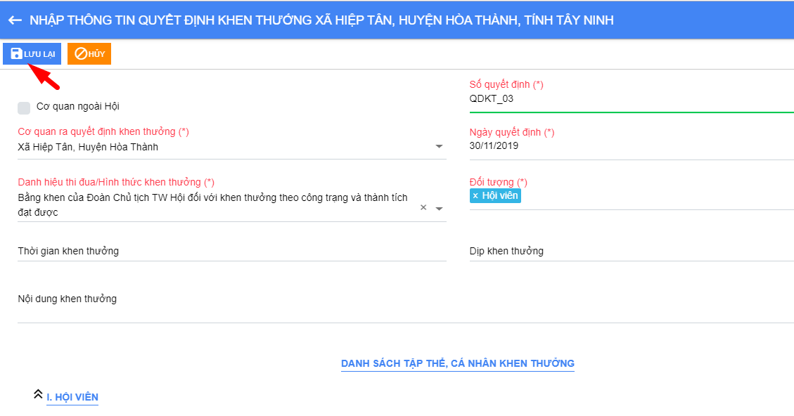
Nhấn màn hình hiển thị Danh sách tổ chức
Tích chọn cán bộ/Tập thể hoặc tìm kiếm
Nhấn Chọn.
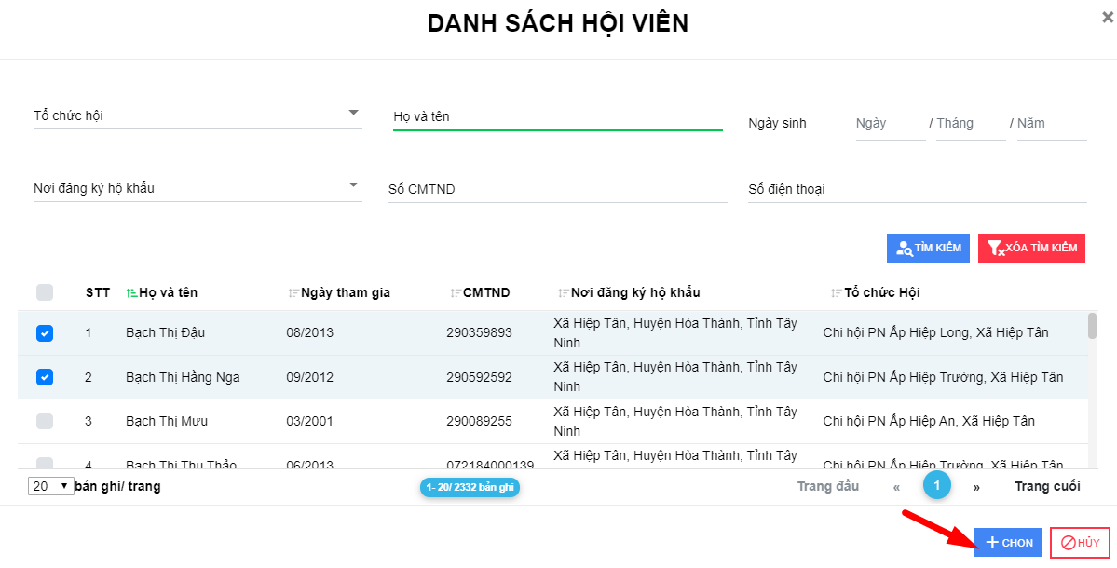
Nhấn nút Lưu lại để lưu thông tin.
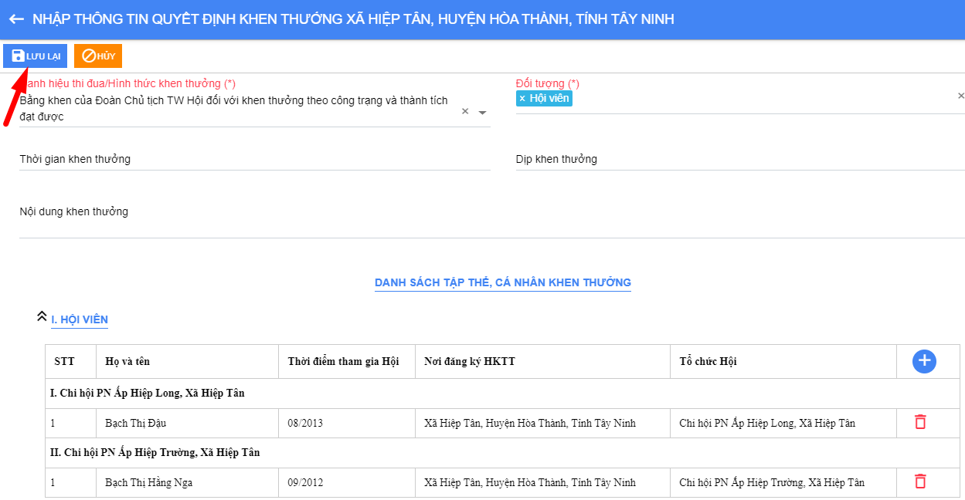
- Sửa quyết định khen thưởng.
Vào chức năng Thi đua khen thưởng Chọn Quyết định khen thưởng
Nhấp chọn Chi tiết quyết định khen thưởng () trên bản ghi muốn sửa
Nhấn nút Sửa, Hệ thống hiển thị màn hình sửa thông tin quyết định khen thưởng
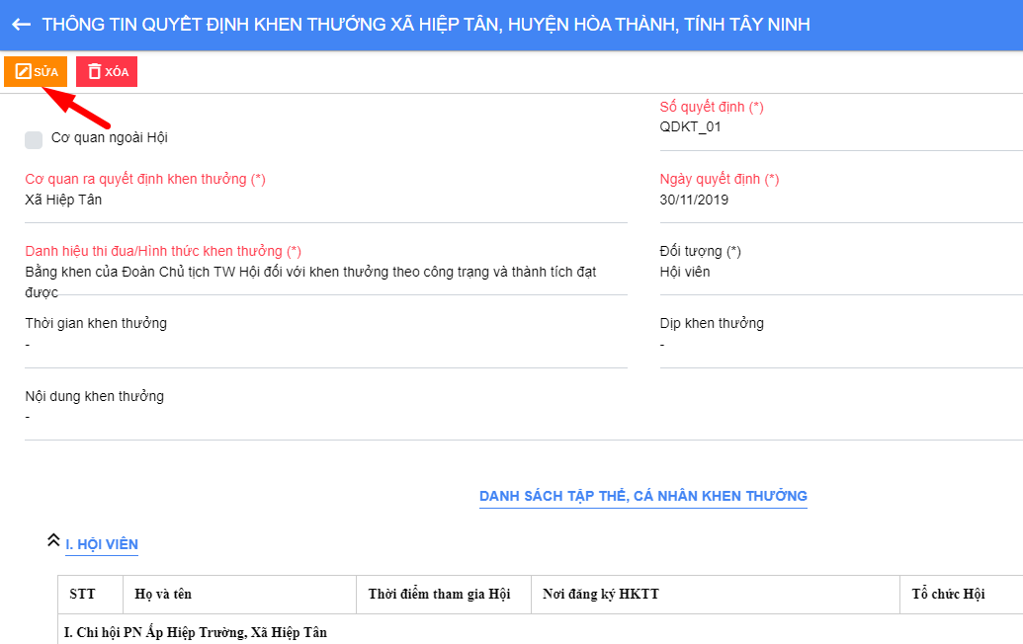
Nhập đầy đủ nội dung sửa, các trường có dấu (*) là trường bắt buộc nhập
Nhấn Lưu lại
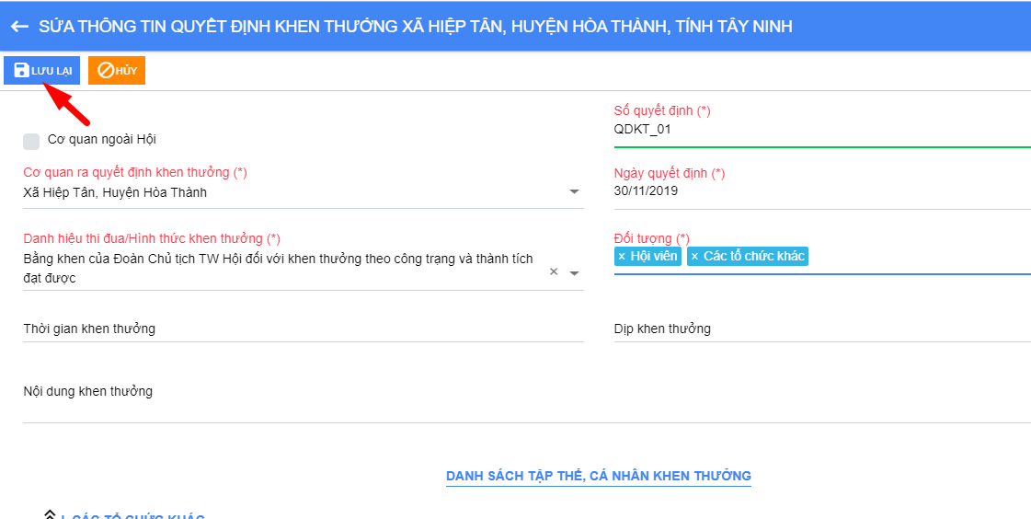
- Xóa quyết định khen thưởng
Nhấn chọn Thông tin chi tiết ( ) trên bản ghi cần xóa ở màn hình danh sách
Nhấn Xóa. Xác nhận Đồng ý Xóa thành công, Hủy Không xóa bản ghi
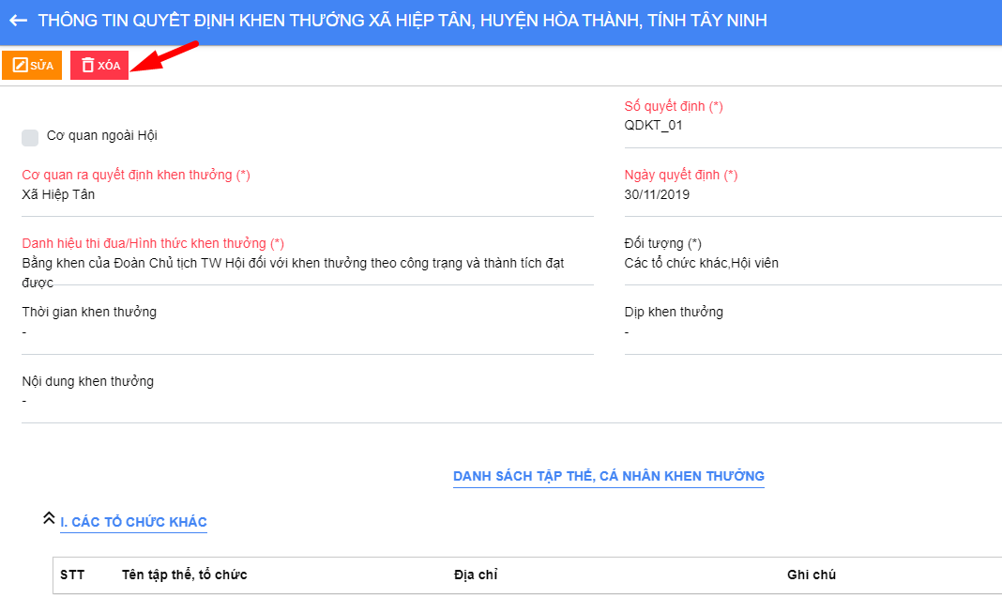

QUẢN LÝ BIỂU MẪU

QUẢN LÝ, KHAI THÁC VĂN BẢN BIỂU MẪU
- Tìm kiếm văn bản biểu mẫu
Phía trên cùng màn hình danh sách. Thực hiện nhập từ tìm kiếm
Nhấn nút Tìm kiếm hoặc ấn Enter Danh sách hiển thị tương ứng với từ tìm kiếm
Trên bộ lọc tìm kiếm, thực hiện nhập từ tìm kiếm Nhấn nút Tìm kiếm hoặc ấn Enter Danh sách hiển thị tương ứng với từ tìm kiếm.
Sau khi thực hiện tìm kiếm bộ lọc, nhấn nút để xóa từ tìm kiếm trên bộ lọc.
Thực hiện tương tự với tìm kiếm khác.

- Xem thông tin văn bản biểu mẫu
Vào chức năng Quản lý biểu mẫu chọn Quản lý, khai thác văn bản biểu mẫu
Nhấn nút Xem thông tin chi tiết () trên bản ghi muốn xem

Sau khi Nhấn nút Xem thông tin chi tiết (). Hệ thống hiển thị màn hình thông tin văn bản biểu mẫu đã chọn tương ứng.
- Download File
Vào chức năng Quản lý biểu mẫu Chọn Quản lý, khai thác văn bản biểu mẫu
Nhấp chọn icon Download File trên màn hình File đính kèm của bản ghi tự động tải về máy.

